DIAGNOZA SYTUACJI SPOŁECZNEJ, GOSPODARCZEJ
I PRZESTRZENNEJ GMINY ŁĘCZNA

10.12.2021

Diagnoza sytuacji społecznej, gospodarczej i przestrzennej wraz z ewaluacja dotychczas obowiązującej Strategii Rozwoju Gminy Łęczna na lata 2016-2025 została opracowana przez firmę EuroCompass Sp. z o.o.
na podstawie umowy nr IRG.272.14.2021 z dnia 02.06.2021r.

Eksperci zewnętrzni:
Ryszard Boguszewski
Beata Filipowicz
Agnieszka Jaskorzyńska

Spis treści
WPROWADZENIE 5
I. DIAGNOZA SYTUACJI SPOŁECZNEJ, GOSPODARCZEJ I PRZESTRZENNEJ GMINY 6
3.1. Lokalizacja gminy oraz jej dziedzictwo przyrodnicze i kulturowe 6
Położenie administracyjne i geograficzne 6
Rys historyczny 9
Heraldyka 10
Walory przyrodnicze 10
Walory kulturowe 16
3.2. Infrastruktura, przestrzeń i ochrona środowiska 24
Transport i komunikacja 24
Infrastruktura teleinformatyczna 25
Infrastruktura elektroenergetyczna i gazowa oraz system ciepłowniczy 28
Gospodarka wodno-ściekowa 33
Gospodarka odpadami 38
Kształtowanie i prowadzenie polityki przestrzennej w gminie 41
Stan zagospodarowania obszaru gminy 44
Obszary strategicznej interwencji Strategii rozwoju województwa 46
3.3. Społeczeństwo i jakość życia 51
Demografia 51
Mieszkalnictwo 60
Infrastruktura edukacyjna i rekreacyjna 65
Instytucje kultury 78
Aktywność obywatelska 83
Ochrona zdrowia i opieka społeczna 94
Bezpieczeństwo publiczne 103
3.4. Gospodarka i rynek pracy 109
Atrakcyjność inwestycyjna gminy 109
Lokalna przedsiębiorczość 114
Rynek pracy 121
Turystyka 128
Rolnictwo 133
3.5. Jakość rządzenia 137
3.6. Zdolność inwestycyjna gminy 143
II. BARIERY ORAZ POTENCJAŁY ROZWOJU GMINY ŁĘCZNA 147
III. ANALIZA SWOT 148

WPROWADZENIE

Niniejszy dokument stanowi opracowanie na temat sytuacji społeczno-gospodarczej i przestrzennej Gminy Łęczna pod kątem obecnego i przyszłego rozwoju lokalnego. Jest to analiza wyjściowa, która ma służyć przygotowaniu dokumentu „Strategii Rozwoju Gminy Łęczna na lata 2022-2030”. Diagnozę skonstruowano dla 5 obszarów tematycznych, tj.: 1. Lokalizacja gminy oraz jej dziedzictwo przyrodnicze i kulturowe, 2. Infrastruktura i przestrzeń, 3. Społeczeństwo i jakość życia, 4. Gospodarka i rynek pracy oraz 5. Zdolność inwestycyjna gminy. Diagnozę kończy analiza mocnych i słabych stron Gminy Łęczna (analiza SWOT) oraz identyfikacja potrzeb, barier oraz potencjałów rozwoju gminy.
Prezentując dane, posłużono się perspektywą porównawczą – sytuacja w Gminie Łęczna została przedstawiona na tle powiatu łęczyńskiego i województwa lubelskiego. Dodatkowo w dokumencie dokonano porównania Gminy Łęczna do 4 gmin wiejsko-miejskich z makroregionu Wschodniego wybranych na podstawie klasyfikacji funkcjonalnej przygotowanej przez Prof. P. Śleszyńskiego i Prof. T. Komornickiego. Zarówno Gmina Łęczna, jak i Łapy, Sokółka i Ropczyce charakteryzują się zbliżoną liczbą mieszkańców oraz przynależnością do grupy funkcjonalnej E3: Ośrodki wielofunkcyjne (E3).
Tabela 1. Jednostki samorządu terytorialnego stanowiące grupę porównawczą
Jednostka samorządu terytorialnego | Powiat | Województwo | Liczba ludności wg. miejsca zamieszkania (osoby)
 |  |  | 2018 | 2019 | 2020
Łęczna | łęczyński | lubelskie | 23 398 | 23 244 | 23 128
Ropczyce | ropczycko-sędziszowski | podkarpackie | 27 440 | 27 487 | 27 533
Łapy | białostocki | podlaskie | 21 965 | 21 848 | 21 653
Sokółka | sokolski | podlaskie | 25 554 | 25 352 | 25 184
Źródło: opracowanie własne
Do przygotowania niniejszej diagnozy wykorzystano dane statystyczne pochodzące z otwartych baz danych, głównie z Banku Danych Lokalnych GUS, a także dane zebrane i przekazane przez Urząd Miejski w Łęcznej. Opierano się również na powszechnie dostępnych raportach, opracowaniach tematycznych oraz informacjach zamieszczanych na oficjalnych stronach internetowych instytucji i JST. Wykorzystane źródła są prezentowane w formie podpisów pod tabelami i wykresami oraz za pomocą przypisów dolnych.
Załącznikiem do niniejszego dokumentu jest Raport końcowy z badania ewaluacyjnego Strategii Rozwoju Gminy Łęczna na lata 2016-2025. Podczas badania dokonano oceny trafności, efektywności, użyteczności i skuteczności wdrażania dotychczas obowiązującej Strategii Rozwoju Gminy Łęczna na lata 2016-2025. Raport z ewaluacji ex-post prezentuje wyniki oceny, w tym stopień realizacji celów oraz ich wpływu na wszelkie dziedziny życia społeczno-gospodarczego Gminy Łęczna.
.

DIAGNOZA SYTUACJI SPOŁECZNEJ, GOSPODARCZEJ I PRZESTRZENNEJ GMINY

W niniejszym rozdziale przedstawiona została charakterystyka Gminy Łęczna w odniesieniu do jej głównych sfer działania i rozwoju. Przedstawiona charakterystyka omawia wszystkie trzy obowiązkowe wymiary, tj. społeczny, gospodarczy i przestrzenny. Dodatkowo omówiono zagadnienia o wymiarze kulturowym oraz dotyczące inteligentnego zarządzania. Opracowana w ten sposób charakterystyka stanowi załącznik nr 1 do Strategii Rozwoju Gminy Łęczna na lata 2022-2030 i prezentuje pogłębioną diagnozę opisującą problemy i deficyty rozwojowe omawianego obszaru. W opracowaniu znajdują się również odniesienia do rozdziału, w którym zidentyfikowano najważniejsze potencjały Gminy Łęczna wraz ze wskazaniem sposobów ich wykorzystania w przyszłym rozwoju.

Lokalizacja gminy oraz jej dziedzictwo przyrodnicze i kulturowe

Położenie administracyjne i geograficzne
Lokalizacja w przestrzeni geograficznej jest jednym z najważniejszych uwarunkowań rozwoju społeczno-gospodarczego poszczególnych jednostek osadniczych. Analiza położenia gmin i miast w szerszej perspektywie przestrzennej pozwala na określenie wzajemnych relacji, jakie występują pomiędzy tymi jednostkami terytorialnymi, a ich otoczeniem. Na tej podstawie można z kolei wskazać potencjalne szanse i bariery rozwojowe, wynikające z umiejscowienia konkretnych ośrodków w przestrzeni, w której funkcjonują. Równocześnie położenie geograficzne oraz związana z nim dostępność komunikacyjna są kluczowymi czynnikami, kształtującymi poziom atrakcyjności osadniczej, a także inwestycyjnej gmin i miast, a co za tym idzie stanowią ważną determinantę ich konkurencyjności.
Gmina Łęczna to miejsko-wiejska jednostka samorządu terytorialnego. Położona jest w centralnej części województwa lubelskiego, w zachodniej części powiatu łęczyńskiego, około 22 km na wschód od miasta Lublin. Siedzibą gminy jest Miasto Łęczna. Od północy Gmina Łęczna sąsiaduje z gminami Spiczyn i Ludwin, od wschodu z gminą Puchaczów, od południa z gminą Milejów oraz od zachodu z gminami Wólka i Mełgiew.
Gmina zajmuje powierzchnię 7 514 ha, co stanowi 11,80% powierzchni powiatu łęczyńskiego i 0,30% województwa lubelskiego. Jako gmina miejsko-wiejska składa się z dwóch jednostek ewidencyjnych: Miasta Łęczna (25,29% powierzchni Gminy) i obszaru wiejskiego (74,71% powierzchni Gminy).
Na obszar wiejski Gminy składa się z 16 sołectw: Ciechanki Krzesimowskie, Ciechanki Łęczyńskie, Karolin, Leopoldów, Łuszczów-Kolonia, Nowogród, Piotrówek Drugi, Podzamcze, Rossosz, Stara Wieś, Stara Wieś – Kolonia, Stara Wieś – Stasin, Trębaczów, Witaniów, Zakrzów, Zofiówka. Obszar miejski natomiast stanowi 6 osiedli: Stare Miasto, Słoneczne, Kolonia Trębaczów, Samsonowicza, Niepodległości, Bobrowniki.

Tabela 2. Podział administracyjny Gminy Łęczna
Jednostki ewidencyjne Gminy Łęczna |  | Powierzchnia (ha) | Liczba ludności w 2020 rok
Obszar miasta | Osiedle Stare Miasto | 122 | 1369
 | Osiedle Słoneczne | 115 | 786
 | Osiedle Kolonia Trębaczów | 455 | 475
 | Osiedle Samsonowicza | 299 | 6144
 | Osiedle Niepodległości | 660 | 5024
 | Osiedle Bobrowniki | 249 | 4284
Obszar wiejski | Sołectwo Ciechanki Krzesimowskie | 336 | 350
 | Sołectwo Ciechanki Łęczyńskie | 184 | 110
 | Sołectwo Karolin | 248 | 121
 | Sołectwo Leopoldów | 91 | 61
 | Sołectwo Łuszczów-Kolonia | 438 | 292
 | Sołectwo Nowogród | 634 | 371
 | Sołectwo Piotrówek Drugi | 240 | 89
 | Sołectwo Podzamcze | 324 | 745
 | Sołectwo Rossosz | 130 | 89
 | Sołectwo Stara Wieś | 300 | 348
 | Sołectwo Stara Wieś – Kolonia | 623 | 173
 | Sołectwo Stara Wieś – Stasin | 238 | 293
 | Sołectwo Trębaczów | 340 | 296
 | Sołectwo Witaniów | 708 | 417
 | Sołectwo Zakrzów | 374 | 188
 | Sołectwo Zofiówka | 406 | 445
Razem |  | 7514 | 22470
Źródło: Dane z Urzędu Miejskiego w Łęcznej
Miasto Łęczna stanowi siedzibę nie tylko władz gminy ale również władz powiatu łęczyńskiego. Miasto aktualnie pełni funkcje zaplecza mieszkaniowo-usługowego górnictwa w Lubelskim Zagłębiu Węglowym. Gmina Łęczna jest również bardzo istotnym punktem na szlaku komunikacyjnym miedzy Lublinem a Pojezierzem Łęczyńsko –Włodawskim, stanowiącym ponadregionalną atrakcję turystyczno-rekreacyjną.
Ryc. 1. Położenie Gminy Łęczna na tle Polski, województwa lubelskiego i powiatu łęczyńskiego
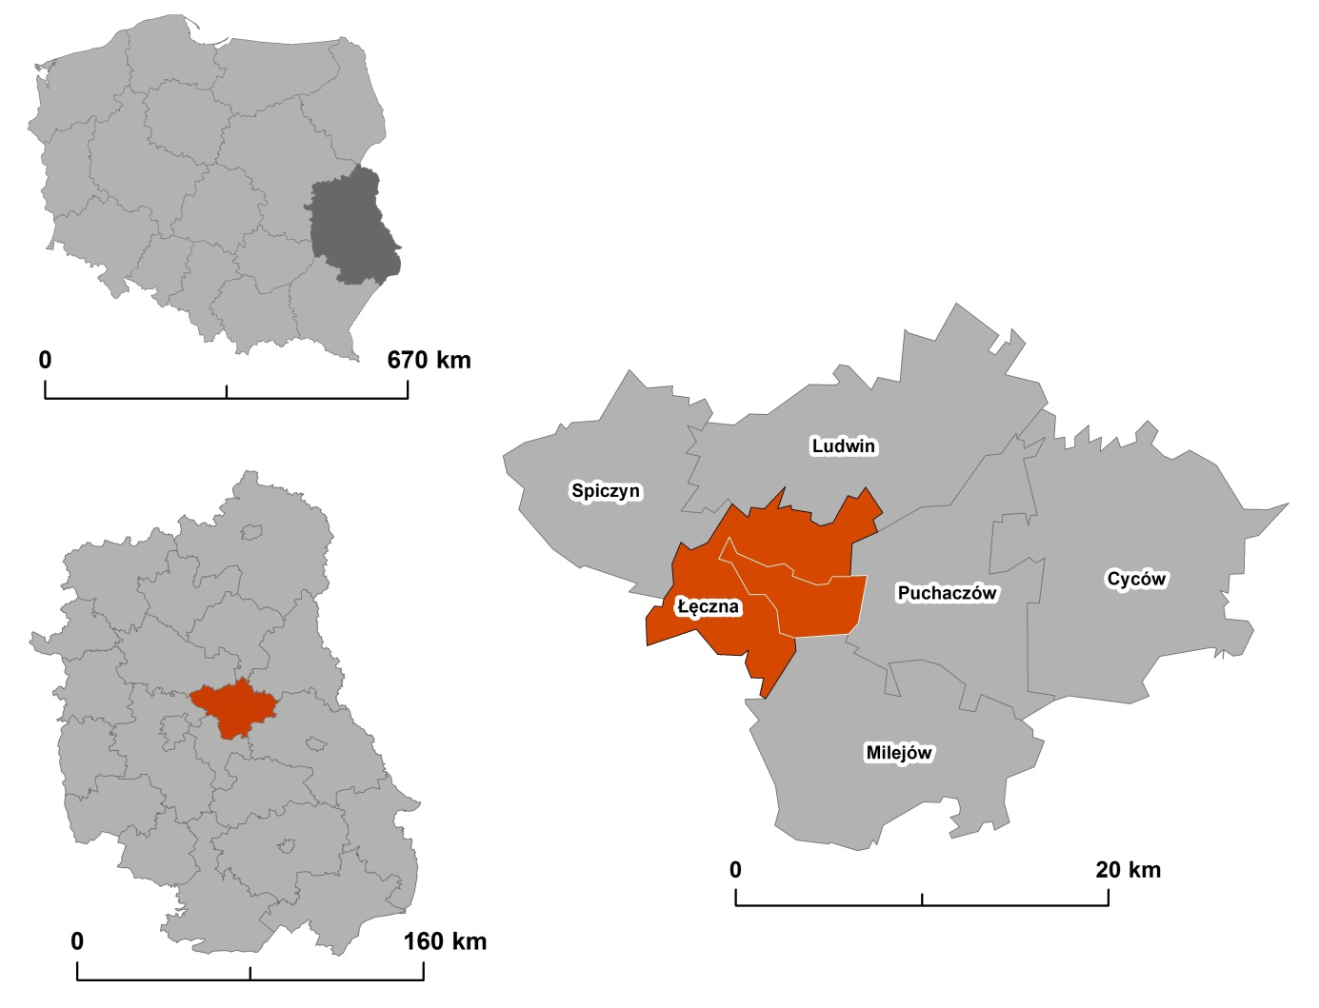
Źródło: opracowanie własne

Gmina Łęczna zlokalizowana jest w bliskim sąsiedztwie aglomeracji lubelskiej. W ośrodku tym następuje największa koncentracja i rozwój kapitału społecznego, innowacyjnego i komunikacyjnego. Gmina została zaliczona do Lubelskiego Obszaru Metropolitalnego, w skład którego wchodzą gminy powiatów: lubelskiego, lubartowskiego, łęczyńskiego i świdnickiego oraz Miasto Lublin.
Położenie Gminy Łęczna w Lubelskim Obszarze Metropolitalnym (LOM) ma duży wpływ na przemieszczanie się zasobów ludzkich i stanowi naturalny obszar przepływu towarów, usług i kapitału. Miasto Lublin dla mieszkańców Gminy daje możliwość zaspokajania popytu na usługi wyższego rzędu (m.in. dostęp do uczelni wyższych, lepszy dostęp do instytucji kultury, kin, teatrów, filharmonii, opery, lepszy dostęp do lecznictwa szpitalnego i specjalistycznych poradni medycznych, instytucji z zakresu sądownictwa itp.). Lepszy jest dostęp mieszkańców do szerokiego i zróżnicowanego rynku pracy, jak również ułatwiony dostęp do usług handlowych. Bliskość i silne oddziaływanie Lublina jest jednym z najważniejszych uwarunkowań wpływających na charakter, kierunek i dynamikę procesów rozwoju Gminy Łęczna.
LOM jako miejski obszar funkcjonalny ośrodka wojewódzkiego obejmuje obszar urbanizujący się o największej gęstości zaludnienia i najważniejszych funkcjach w systemie osadniczym. Rdzeń obszaru funkcjonalnego stanowi układ dwóch miast: Lublina i Świdnika. Lublin, jako największe miasto Polski Wschodniej, stanowi ważny ośrodek gospodarczy oraz miejsce koncentracji wielu funkcji administracyjnych, akademickich, naukowych i kulturowych. Wokół Lublina obserwuje się narastanie procesów aglomeracyjnych przejawiających się również wzrostem intensywności zabudowy i znacznymi przepływami towarów i usług. W zasięgu oddziaływania miasta Lublina, to jest w promieniu ok. 30 km, znajduje się 18 gmin (Lubartów, Niemce, Spiczyn, Wólka, Łęczna, Mełgiew, Piaski, Jabłonna, Głusk, Bychawa, Strzyżewice, Niedrzwica Duża, Bełżyce, Wojciechów, Konopnica, Nałęczów, Jastków i Garbów) i 7 miast (Świdnik, Lubartów, Łęczna, Piaski, Bychawa, Bełżyce i Nałęczów), które organizują strukturę osadniczą LOM.
Początkowo Gmina Łęczna nie została włączona do Lubelskiego Obszaru Funkcjonalnego utworzonego w 2015 roku i złożonego z gmin: Świdnik, Nałęczów, Konopnica, Wólka Lubelska, Jastków, Niemce, Strzyżewice, Niedrzwica Duża, Lubartów, Miasto Lubartów, Głusk i Mełgiew oraz Miasto Lublin. W marcu 2021 roku Sejmik Województwa Lubelskiego przyjął uchwałą Nr XXIV/406/2021 Strategię Rozwoju Województwa Lubelskiego do 2030 roku, zgodnie z zapisami której Lubelski Obszar Funkcjonalny został terytorialnie uspójniony z Lubelskim Obszarem Metropolitarnym. W związku z powyższym Gmina Łęczna została włączona do Lubelskiego Obszaru Funkcjonalnego.
Dodatkowo Gmina Łęczna została włączona do Obszaru Funkcjonalnego Szlaku Jana III Sobieskiego (złożonego z gmin: miasto Krasnystaw, Piaski, Łęczna, Spiczyn, Wólka, Mełgiew, Gorzków, Rybczewice, Ludwin, Milejów, Krasnystaw) oraz do Obszaru Funkcjonalnego Kanału Wieprz-Krzna (w skład którego wchodzą gminy: miasto Biała Podlaska, miasto Międzyrzec Podlaski, Biała Podlaska, Międzyrzec Podlaski, Drelów, Łomazy, Rossosz, Sosnówka, Wisznice, Parczew, Dębowa Kłoda, Milanów, Jabłoń, Podedwórze, Siemień, Sosnowica, miasto Radzyń Podlaski, Kąkolewnica, Komarówka Podlaska, Radzyń Podlaski, Wohyń, miasto Włodawa, Hanna, Hańsk, Stary Brus, Urszulin, Włodawa, Wyryki, miasto Rejowiec Fabryczny, Rejowiec Fabryczny, Sawin, Siedliszcze, Wierzbica, Rejowiec, miasto Krasnystaw, Krasnystaw, Łopiennik Górny, Niedźwiada, Ostrów Lubelski, Serniki, Uścimów, Łęczna, Cyców, Ludwin, Milejów, Puchaczów, Trawniki).

Rys historyczny
Pierwsze wzmianki historyczne o miejscowości Łęczna pochodzą z 1252 r., jednak istotną datą w historii osadnictwa na tym obszarze był rok 1462, w którym to Zbigniew z Łęcznej sprzedał wieś rodzinie Tęczyńskich. W 1467 roku Jan z Tęczyna uzyskał od Kazimierza Jagiellończyka przywilej na lokację miasta na prawie magdeburskim. Wraz z aktem lokacyjnym miastu nadano królewski przywilej na organizowanie dwóch jarmarków. Kolejnymi właścicielami Łęcznej była rodzina Firlejów, która w 1582 r. uzyskała od króla Stefana Batorego przywilej na dwa następne jarmarki, na Boże Ciało w czerwcu i na św. Mikołaja w grudniu. Dzięki królewskim przywilejom oraz korzystnemu położeniu na ruchliwym szlaku handlowym w kierunku Rusi i Litwy nastąpił szybki rozwój miasta. Największy rozkwit miasta Łęczna miał miejsce w połowie XVII wieku, w tym czasie powstało wiele budowli murowanych istniejących do dziś (mansjonaria, kościół, synagoga). Właścicielem miasta był wówczas podkomorzy lubelski Adam Noskowski, który w 1647 r. u króla Władysława IV otrzymał przywilej na trzy nowe jarmarki.
Słynne wówczas łęczyńskie targi przyciągały kupców i pośredników z różnych krain w tym z Rosji, Niemiec, Austrii oraz ziem Królestwa Polskiego. Rozwój przestrzenny miasta, okazałe budownictwo (zamek, ratusz, kamienice rynku), zwiększająca się stale liczba mieszkańców sprawiły, że miasto rozwinęło się w silny ośrodek miejsko-handlowo-rzemieślniczy i to na skalę krajową.
Regres w życiu miasta zapoczątkowały wojny nękające Rzeczpospolitą Polską od połowy XVII wieku, a także epidemie. W XIX w., na skutek upadku Rzeczypospolitej, walk niepodległościowych oraz wyznaczonych szlaków komunikacyjnych, które ominęły miasto Łęczna (jak również pożary, które dotknęły osadę w latach 1846 i 1881 i zniszczyły jej zabudowę) Łęczna straciła dawną pozycję ośrodka handlowego o randze międzynarodowej.
Szansą na rozwój miasta okazały się pokłady węgla kamiennego, pierwsza wzmianka o nich pochodzi z 1938 roku z publikacji profesora Jana Samsonowicza. Pokłady te odkryto w latach 60-tych w rejonie Łęcznej.
W 1975 roku w Bogdance wybudowano kopalnię, a Łęczna stała się stolicą Lubelskiego Zagłębia Węglowego. Od 1999 Łęczna jest siedzibą powiatu łęczyńskiego.

Ryc. 2. Herb Gminy Łęczna
Źródło: https://leczna.pl/leczna/znaki-miasta/

Heraldyka
Herbem Gminy Łęczna zgodnie z zapisami uchwały nr XIX/118/2012 Rady Miejskiej w Łęcznej z dnia 23 maja 2012 r. w sprawie uchwalenia Statutu Gminy Łęczna jest herb z wizerunkiem dzika o czarnej barwie ze srebrnymi kłami w polu czerwonym. Dzik jest skierowany heraldycznie w prawo.

Walory przyrodnicze
Zarówno walory jak i stan jakościowy środowiska naturalnego należy uznać za istotny element atrakcyjności jednostek terytorialnych w kontekście osadniczym, turystycznym, jak również inwestycyjnym. Środowisko przyrodnicze Gminy Łęczna i ukształtowanie jej powierzchni są bardzo urozmaicone i reprezentują duże walory przyrodniczo-krajobrazowe. Unikalnymi walorami krajobrazowymi charakteryzuje się przełomowa dolina Wieprza, tzw. Łęczyński Przełom Wieprza. Potwierdzeniem wysokiej rangi walorów tego obszaru jest jego obecność zarówno w krajowym, jak i w europejskim układzie przestrzennym. Siedliska doliny przesądzają o bardzo wysokiej randze przyrodniczej, co ma swoje przełożenie w objęciu tego obszaru siecią NATURA 2000.
Zgodnie z podziałem fizycznogeograficznym Polski wg. Kondrackiego Gmina Łęczna położona jest na obszarze:
- Podprowincji Polesie: makroregionu Polesie Zachodnie: mezoregion Równina Łęczyńsko - Włodawska, makroregionu Polesie Wołyńskie: mezoregion Obniżenie Dorohuckie.
- Podprowincji Wyżyna Lubelsko-Lwowska: makroregionu Wyżyna Lubelska: mezoregion Płaskowyż Świdnicki.
Obszar północno-wschodniej części Gminy Łęczna wraz z doliną Świnki to Równina Łęczyńsko-Włodawska, charakteryzująca się występowaniem jezior (ponad 60 zbiorników), licznych form podmokłych, form kresowych oraz zatorfień. Południowo-wschodnia część miasta i Gminy pomiędzy doliną Wieprza a Świnki to Obniżenie Dorohuckie. Obniżenie to ma charakter kotliny nachylonej ku dolinie Wieprza, zbudowane z wapienno-marglistych warstw górnokredowych, na których zalegają piaski plejstoceńskie. Występują tu powszechnie zjawiska krasowe, wydmy, a zagłębienia bezodpływowe wypełnione torfami zwykle są podmokłe. Północna i zachodnia część Gminy należy do Płaskowyżu Świdnickiego, który stanowi płaską równinę denudacyjną płaskowyżu, pozbawioną pokrywy lessowej. Na obszarze miasta i gminy Wieprz wcina się w skały podłoża na głębokość 25 m tworząc przełom o charakterze epigenetycznym.
Rzeźba terenu Gminy Łęczna jest dość urozmaicona. Północna i zachodnia część Gminy to monotonna, falista powierzchnia denudacyjna ścinająca opoki i margle górnokredowe. W obrębie równin denudacyjnych występują formy krasu powierzchniowego typu wertepów i lei krasowych. Południowo-wschodnią część Gminy stanowi mało urozmaicona równina lessowa o deniwelacjach terenu nieprzekraczających kilku metrów, wzniesiona ok. 171,0-177,8 m n.p.m. Na powierzchni utworów lessowych występują dość liczne, rozległe do 300 m i głębokie na kilka metrów zagłębienia bezodpływowe o różnej genezie, prawdopodobnie sufozyjnej. W okolicach Ciechanek Krzesimowskich po wschodniej stronie doliny Wieprza na równinie zbudowanej z piasków pylastych i różnoziarnistych o genezie rzeczno-peryglacjalnej rozwinęły się wydmy.
Wyróżniającym się elementem rzeźby Gminy Łęczna jest dolina rzeki Wieprz położona na wysokości 153,8-158,4m n.p.m. Szerokość doliny zmienia się od 1,5 km w południowo-wschodniej części Łęcznej i Zakrzowa do 200-300 m w mieście Łęczna. Rzeka na odcinku Ciechanki Krzesimowskie – Nowogród ma charakter przełomowy. Na stromych do 30 m wysokości zboczach przełomowego odcinka doliny Wieprza rozwinęły się miejscami słabo rozgałęzione i krótkie, ale głębokie dolinki denudacyjne, wąwozy, parowy. Urozmaiceniem równinnego krajobrazu Gminy są rozległe zagłębienia zajęte przez torfowiska, bagna i jezioro.
Istotnym elementem rozwoju Gminy Łęczna są złoża surowców mineralnych. Na obszarze miasta Łęczna, nie występują udokumentowane złoża kopalin, natomiast na terenie gminy ich występowanie ściśle wiąże się z budową geologiczną terenu. Na obrzeżach północno-wschodniej części gminy znajdują się udokumentowane 2 złoża węgla kamiennego: „Bogdanka” oraz „Ostrów”. Węgiel kamienny eksploatowany jest ze złoża „Bogdanka”, który ma wyznaczony obszar i teren górniczy. Wydobycie węgla ze złoża „Bogdanka” ma miejsce poza granicami Gminy Łęczna. W dolinie rzeki Wieprz i w jego dopływach oraz w zagłębieniach pojeziornych i krasowych występują piaski rzeczne tarasów zalewowych wyższych i niższych, piaski eoliczne, mady, namuły i torfy.
Gleby na terenie gminy pozostają w ścisłej korelacji z budową litologiczną podłoża. Przeważają gleby dobre i bardzo dobre. W południowej części miasta i gminy dominują gleby brunatne i brunatne wyługowane utworzone na lessach i zwietrzelinach kredowych. W północnej i północno-wschodniej części obszaru w dużej koncentracji występują gleby pseudobielicowe wytworzone z piasków słabo gliniastych i gliniastych, zaś okolice zbiornika Dratów i doliny Wieprza cechują się występowaniem gleb torfowych i murszowo-torfowych.
Gmina Łęczna położona jest w dorzeczu środkowego Wieprza. Sieć wód powierzchniowych w przedmiotowym obszarze tworzą: rzeka Wieprz oraz rzeka Świnka. Uzupełniają ją: zbiornik Dratów, sztuczne zbiorniki powstałe w wyrobiskach poeksploatacyjnych torfów (koncentracja w okolicach miejscowości Stara Wieś Kolonia), oczka wodne w zagłębieniach o genezie krasowej, bezimienne małe cieki oraz gęsta sieć rowów i kanałów melioracyjnych.
Wody podziemne Gminy Łęczna występują w 2 piętrach wodonośnych, związanych z utworami czwartorzędu i kredy. Największe znaczenie w zaspokojeniu potrzeb wodnych obszaru posiadają 2 zbiorniki kredowe, a mianowicie: GZWP Nr 407 Niecka Lubelska (Chełm – Zamość) położony po wschodniej stronie doliny rzeki Wieprz oraz GZWP Nr 406 Niecka Lubelska (Lublin) po zachodniej stronie doliny.
Na terenie Gminy Łęczna obszary o najwyższych walorach przyrodniczych i krajobrazowych objęte zostały ochroną. Według danych GUS za 2020 rok, na terenie Gminy znajdowało się 1 072,16 ha obszarów prawnie chronionych (Nadwieprzański Park Krajobrazowy wraz z jego otuliną oraz otulina Parku Krajobrazowego Pojezierze Łęczyńskie). Obszary chronione stanowią 14,27% powierzchni Gminy. Część Nadwieprzańskiego Parku Krajobrazowego zajmuje obszar Natura 2000 Dolina Środkowego Wieprza (PLH 060005).
Nadwieprzański Park Krajobrazowy powołano dla ochrony fragmentu doliny środkowego biegu rzeki Wieprz. Położony jest w centralnej części województwa lubelskiego nad środkowym odcinkiem Wieprza, na styku dwóch wielkich jednostek fizjograficznych: Wyżyny Małopolskiej i Niżu Zachodniorosyjskiego. Jest to jednocześnie umowna fizyczno-geograficzna granica pomiędzy Europą Wschodnią i Zachodnią. Park wraz z otuliną odznacza się wyraźnym zróżnicowaniem typów krajobrazu. W południowej części dolina Wieprza jest szeroka i silnie zabagniona. W części północnej na odcinku pomiędzy Ciechankami Krzesimowskimi, a Kijanami jest ona wąska, kręta i ma charakter przełomu przez wzniesienia Wyżyny Lubelskiej, a jej krawędzie wznoszą się miejscami do ponad 20 metrów i są porozcinane jarami i wąwozami. W obrębie Parku do Wieprza uchodzą jego dopływy, lewobrzeżne: Giełczew i Stoki (górny bieg rzeki Sławka), oraz prawobrzeżne: Białka, Mogielnica i Świnka.
Fot. 1. Nadwieprzański Park Krajobrazowy
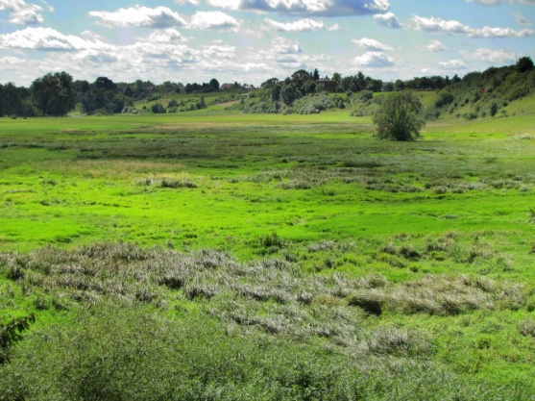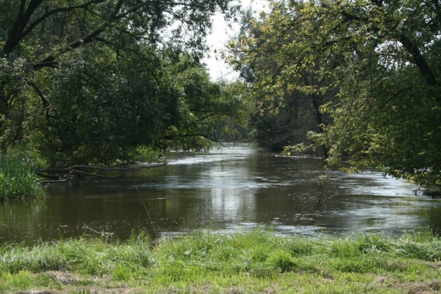
Źródło: https://parki.lubelskie.pl/parki-krajobrazowe/nadwieprzanski-park-krajobrazowy/o-parku
W krajobrazie Parku dominują lasy (zajmujące blisko 42% jego obszaru), które są reprezentowane przez: lasy siedlisk podmokłych i wilgotnych, las mieszany świeży, bór mieszany świeży oraz niewielkie połacie boru suchego i bagiennego.
Największą wartość przyrodniczą ma zachowana w naturalnym stanie dolina rzeki Wieprz z meandrami, zakolami i starorzeczami oraz liczne, położone w jej obrębie, rozległe obszary podmokłe, wilgotne łąki, torfowiska i doły potorfowe, gdzie występują wartościowe zbiorowiska roślinności torfowiskowej, szuwarowej i wodnej, a także łęgi i olsy. Na nasłonecznionych zboczach doliny Wieprza, w północnej części Parku, występują murawy kserotermiczne z rzadkimi zbiorowiskami roślinnymi. We florze występuje wiele rzadkich gatunków. Spośród roślin wodnych warto wymienić: wolfię bezkorzeniową, salwinię pływającą, rzęsę garbatą, pływacza zwyczajnego, grzybienia białego oraz ramienice, tworzące podwodne łąki. Wśród roślin torfowiskowych osobliwością jest, rosnąca w otulinie Parku, brzoza niska, rosiczka okrągłolistna oraz rośliny wilgotnych łąk: kosaciec syberyjski i storczyk szerokolistny. Z roślin kserotermicznych występują w okolicy: dziewięćsił bezłodygowy, miłek wiosenny, zawilec wielokwiatowy, macierzanka Marshalla, czosnek kątowy, mikołajek piaskowy i ożanka właściwa. W runie leśnym na terenie Parku spotkać można takie gatunki, jak: paprotka zwyczajna, lilia złotogłów, kilka gatunków storczyków oraz pnącze kokornak powojnikowy.
Duże obszary terenów podmokłych sprzyjają gniazdowaniu licznych gatunków ptaków wodnych i błotnych. Do rzadkich gatunków, występujących na obszarze Parku należą: błotniak stawowy, bąk, derkacz, rycyk, krwawodziób, rybitwa czarna, zimorodek, podróżniczek, dziwonia. Ssaki reprezentowane są przez występujące tu bobry, dziki, sarny, łosie oraz kilka gatunków nietoperzy: gacek wielkouch, karlik malutki. W Parku występują płazy, przede wszystkim żaby (moczarowa, trawna, wodna, śmieszka, jeziorkowa) oraz ropuchy (ropucha szara, ropucha paskówka). Unikalnym w skali kraju, a jednocześnie najrzadszym chronionym zwierzęciem występującym na obszarze Nadwieprzańskiego Parku Krajobrazowego jest żółw błotny.
Park krajobrazowy Pojezierze Łęczyńskie obejmuje swoim zasięgiem jedynie fragment krajobrazu Pojezierza Łęczyńsko-Włodawskiego. Jest on położony na terenie powiatu lubartowskiego (gminy Uścimów i Ostrów Lubelski) oraz powiatu łęczyńskiego (gminy Ludwin i Puchaczów). Otulina tego parku leży na obszarze Gminy Łęczna obejmując zbiornik Dratów z przyległymi do niego torfowiskami.
Park krajobrazowy Pojezierze Łęczyńskie składa się z dwóch części, połączonych wspólną otuliną. Od strony wschodniej sąsiaduje z Poleskim Parkiem Narodowym i jego otuliną. Pomimo przeprowadzanych niegdyś licznych melioracji oraz wydobycia węgla kamiennego w rejonie Lubelskiego Zagłębia Węglowego teren Parku jest jednym z najcenniejszych przyrodniczo obszarów województwa lubelskiego.
Specjalny obszar ochrony siedlisk „Dolina Środkowego Wieprza” (kod obszaru: PLH060005) zajmuje powierzchnię 1523,3 ha. Ostoja obejmuje tzw. kompleks "Ciechanki", będący fragmentem dobrze zachowanej doliny rzecznej ze starorzeczami, wilgotnymi, okresowo podtapianymi łąkami, a także fragmentami muraw kserotermicznych wykształconych na dość stromych lessowych zboczach. Niewielkie fragmenty obszaru są uprawiane rolniczo, zaś 18% powierzchni pokrywają lasy, głównie łęgi. Rzeka Wieprz na terenie ostoi zachowała swój naturalny, silnie meandrujący charakter. W dolinie rzeki Białki, uchodzącej w tym rejonie do Wieprza, występują torfowiska niskie oraz kompleksy wyrobisk potorfowych. Stwierdzono tu 6 siedlisk wpisanych do załącznika I Dyrektywy Siedliskowej oraz 11 gatunków zwierząt, w tym 7 bezkręgowców, z załącznika II tej dyrektywy. Ostoja jest jedynym, pochodzącym z reintrodukcji, w kraju stanowiskiem pierwiosnki bezłodygowej, a także stanowiskiem dwóch innych rzadkich gatunków roślin, w tym chronionego miłka wiosennego.
Występują tu ważne dla Europy gatunki zwierząt (z Zał. II Dyr. siedliskowej i z Zał. I Dyr. Ptasiej, w tym gatunki priorytetowe): bóbr europejski, czerwończyk fioletek, czerwończyk nieparek, modraszek nausitous, modraszek telejus, szlaczkoń szafraniec, trzepla zielona, wydra, zalotka większa.
Ryc. 3. Obszary chronione w Gminie Łęczna
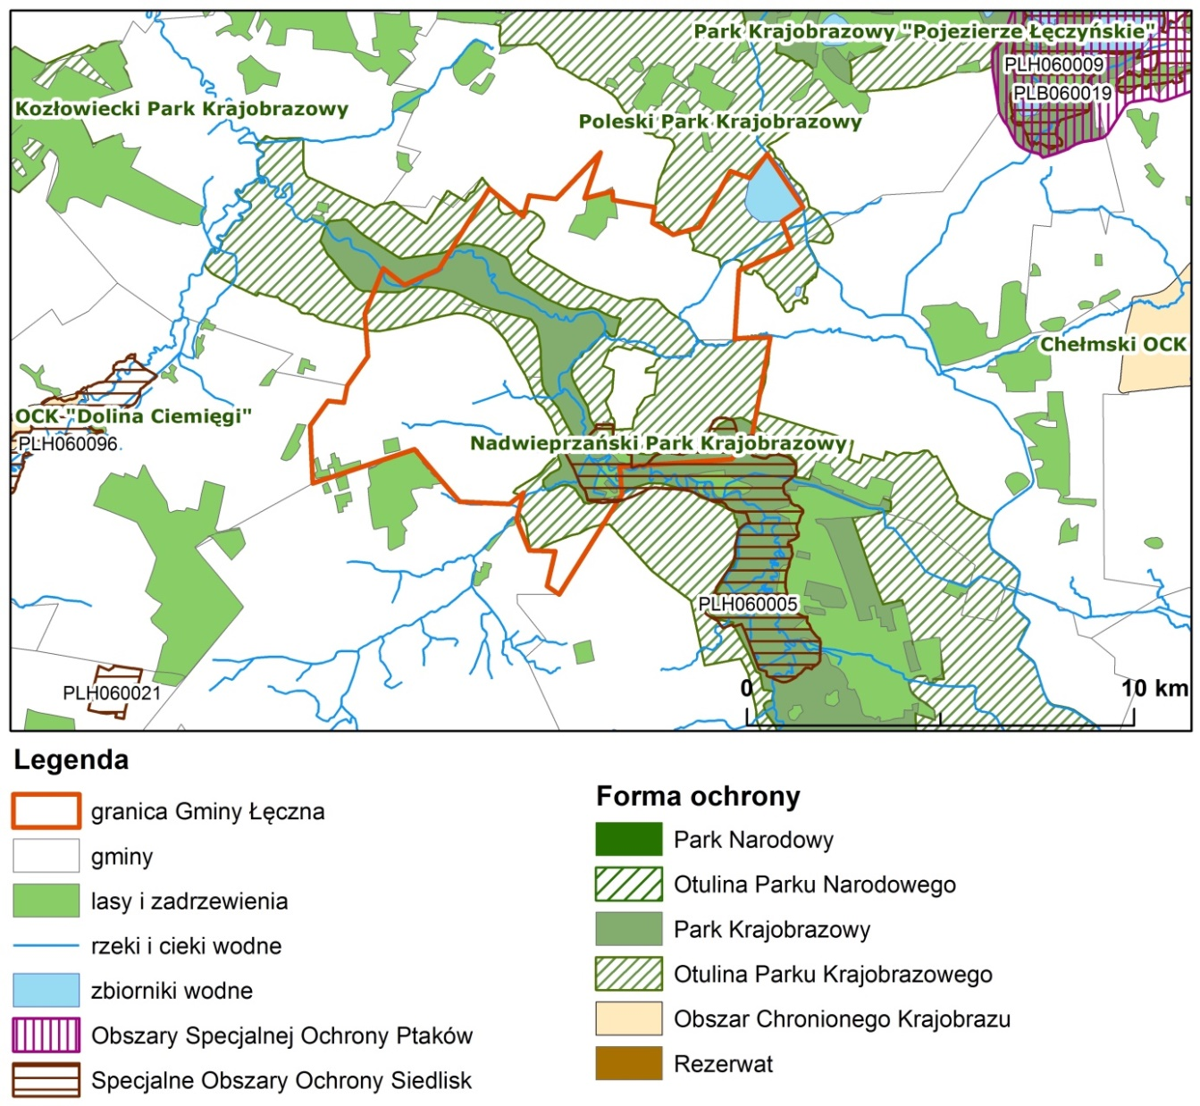
Źródło: opracowanie własne
Dodatkowo na terenie Gminy znajdują się pomniki przyrody ożywionej. Na terenie miasta są to drzewa, (5 szt.) cenne z uwagi na wiek i rozmiary. Na obszarach wiejskich są to płaty roślinności kserotermicznej występujące na zboczu doliny rzeki Wieprz skumulowane w pobliżu miejscowości Ciechanki (8 szt.).
Tabela 3. Pomniki przyrody na terenie Gminy Łęczna
Nr | Miejscowość | Nazwa | Data utworzenia | Decyzja | Położenie
1 | Łęczna | strączyn żółty Cladrestis lutea | 11.06.1992 | Rozporządzenie Nr 12 Wojewody Lubelskiego z dnia 11 czerwca 1992 r. w sprawie uznania za pomniki przyrody (Dz. Urz. Woj. Lubel. z 1992 r. Nr 6, poz. 60) | rośnie na terenie zabytkowego zespołu dworsko-parkowego „Podzamcze” w Łęcznej
2 | Łęczna | 2 sosny wejmutki Pinus strobus | 11.06.1992 | Rozporządzenie Nr 12 Wojewody Lubelskiego z dnia 11 czerwca 1992 r. w sprawie uznania za pomniki przyrody (Dz. Urz. Woj. Lubel. z 1992 r. Nr 6, poz. 60) | rośnie na terenie zabytkowego zespołu dworsko-parkowego „Podzamcze” w Łęcznej
3 | Łęczna | kasztanowiec biały Aesculus hippocastanum | 06.02.1995 | Rozporządzenie Nr 2 Wojewody Lubelskiego z dnia 6 lutego 1995 r. w sprawie uznania za pomniki przyrody (Dz. Urz. Woj. Lubel. z 1995 r., Nr 2, poz. 13) | rośnie na posesji prywatnej (przy ul. Świętoduskiej)
4 | Łęczna  (Kol. Łęczna) | płat roślinności stepowej o powierzchni 0,10 ha | 22.10.1987 | Zarządzenie Nr 42 Wojewody Lubelskiego z dnia 22 października 1987 r. w sprawie uznania za pomniki przyrody (Dz. Urz. Woj. Lubel. z 1987 r. Nr 12, poz. 211, zm. Dz. Urz. Woj. Lubel. z 1990 r. Nr 15, poz. 200) | własność prywatna  dz. nr 1178
5 | Łęczna  (Kol. Łęczna) | płat roślinności stepowej o powierzchni 0,05 ha | 22.10.1987 | Zarządzenie Nr 42 Wojewody Lubelskiego z dnia 22 października 1987 r. w sprawie uznania za pomniki przyrody (Dz. Urz. Woj. Lubel. z 1987 r. Nr 12, poz. 211, zm. Dz. Urz. Woj. Lubel. z 1990 r. Nr 15, poz. 200) | własność prywatna  dz. nr 1183
6 | Łęczna  (Kol. Łęczna) | płat roślinności stepowej o powierzchni 0,04 ha | 22.10.1987 | Zarządzenie Nr 42 Wojewody Lubelskiego z dnia 22 października 1987 r. w sprawie uznania za pomniki przyrody (Dz. Urz. Woj. Lubel. z 1987 r. Nr 12, poz. 211, zm. Dz. Urz. Woj. Lubel. z 1990 r. Nr 15, poz. 200) | własność prywatna  dz. nr 1182
7 | Łęczna  (Kol. Łęczna) | płat roślinności stepowej o powierzchni 0,04 ha | 22.10.1987 | Zarządzenie Nr 42 Wojewody Lubelskiego z dnia 22 października 1987 r. w sprawie uznania za pomniki przyrody (Dz. Urz. Woj. Lubel. z 1987 r. Nr 12, poz. 211, zm. Dz. Urz. Woj. Lubel. z 1990 r. Nr 15, poz. 200) | własność prywatna  dz. nr 1184
8 | Łęczna  (Kol. Łęczna) | płat roślinności stepowej o powierzchni 0,04 ha | 22.10.1987 | Zarządzenie Nr 42 Wojewody Lubelskiego z dnia 22 października 1987 r. w sprawie uznania za pomniki przyrody (Dz. Urz. Woj. Lubel. z 1987 r. Nr 12, poz. 211, zm. Dz. Urz. Woj. Lubel. z 1990 r. Nr 15, poz. 200) | własność prywatna  dz. nr 1192
9 | Łęczna  (Kol. Łęczna) | płat roślinności stepowej o powierzchni 0,05 ha | 22.10.1987 | Zarządzenie Nr 42 Wojewody Lubelskiego z dnia 22 października 1987 r. w sprawie uznania za pomniki przyrody (Dz. Urz. Woj. Lubel. z 1987 r. Nr 12, poz. 211, zm. Dz. Urz. Woj. Lubel. z 1990 r. Nr 15, poz. 200) | własność prywatna  dz. nr 1185
10 | Łęczna  (Kol. Łęczna) | płat roślinności stepowej o powierzchni 0,04 ha | 22.10.1987 | Zarządzenie Nr 42 Wojewody Lubelskiego z dnia 22 października 1987 r. w sprawie uznania za pomniki przyrody (Dz. Urz. Woj. Lubel. z 1987 r. Nr 12, poz. 211, zm. Dz. Urz. Woj. Lubel. z 1990 r. Nr 15, poz. 200) | własność prywatna  dz. nr 1187
11 | Łęczna  (Kol. Łęczna) | płat roślinności stepowej o powierzchni 0,05 ha | 22.10.1987 | Zarządzenie Nr 42 Wojewody Lubelskiego z dnia 22 października 1987 r. w sprawie uznania za pomniki przyrody (Dz. Urz. Woj. Lubel. z 1987 r. Nr 12, poz. 211, zm. Dz. Urz. Woj. Lubel. z 1990 r. Nr 15, poz. 200) | własność prywatna  dz. nr 1189
12 | Łęczna | Jesion wyniosły | 27.01.2021 | Uchwała Nr XXIX/175/2021 Rady Miejskiej w Łęcznej w sprawie ustanowienia pomnika przyrody. | dz. nr 2181/1
Źródło: Dane z Urzędu Miejskiego w Łęcznej
Ponadto, z przyrodniczego punktu widzenia, niezwykle istotna jest funkcja doliny rzeki Wieprz jako korytarza ekologicznego, wyznaczonego w Polskiej Sieci Ekologicznej (ECONET-PL). Jest to rzeka silnie meandrująca z licznymi starorzeczami. Strefa krawędziowa doliny rzeki cechuje się wyjątkowymi walorami widokowymi.
Przeprowadzona podczas opracowania dokumentu ankietyzacja pozwoliła na poznanie stanu i potencjału Gminy Łęczna z punktu widzenia lokalnej społeczności. Na pytanie o stan i jakość poszczególnych elementów środowiska i przestrzeni mieszkańcy zwrócili uwagę na dobry stan jakości powietrza w okresie letnim (21,5% odpowiedzi w kategorii „BARDZO DOBRY” i 52,6% w kategorii „DOBRY”) oraz wysokie walory przyrodnicze Gminy (15,7% odpowiedzi w kategorii „BARDZO DOBRY” i 38,6% w kategorii „DOBRY”).
Według mieszkańców Gmina Łęczna nie wykorzystuje potencjału związanego z rozwojem odnawialnych źródeł energii (17,5% głosów w kategorii „BARDZO ZŁY” oraz 36,8% w kategorii „ZŁY), interwencji wymaga również system gospodarki odpadami (17,5% głosów w kategorii „BARDZO ZŁY” oraz 19,3% w kategorii „ZŁY”).

Walory kulturowe
Walory kulturowe to wszystkie elementy wytworzone bądź organizowane i kontrolowane przez ludzi. Należą do nich m.in. muzea i rezerwaty (o charakterze innym niż przyrodnicze), obiekty o charakterze historycznym i militarnym, zabytki budownictwa i architektury, miejsca upamiętniające wydarzenia jak np. pomniki. Pozostałe walory to: teatry, kina, instytucje o charakterze edukacyjnym i rozrywkowym, centra handlowe, organizowane wydarzenia masowe np. festiwale, pielgrzymki. Ponadto niezmiernie istotne w procesie kształtowania tożsamości każdej społeczności lokalnej jest niematerialne dziedzictwo kulturowe, które pozwala na zachowanie tradycji odziedziczonych po przodkach i przekazanie ich kolejnym pokoleniom. Walory kulturowe zaspakajają zarówno potrzeby naturalne człowieka, jak i te wyższego rzędu.
O bogatej historii Gminy Łęczna oraz o wielokulturowości obszaru świadczyć może znajdujący się tutaj szereg zabytków. Zgodnie z obwieszczeniem nr 1/2021 Lubelskiego Wojewódzkiego Konserwatora Zabytków w Lublinie z dnia 12 stycznia 2021 r. wśród 7 zabytków z obszaru Gminy, wpisanych do rejestru Lubelskiego Konserwatora Zabytków w Lublinie, zlokalizowane są tu zarówno obiekty sakralne świadczące o wielokulturowej przeszłości miasta jak i zabytki architektury świeckiej oraz dolina rzeki Wieprz. Opisy zabytków znajdują się w tabeli poniżej.
Tabela 4. Zabytki Gminy Łęczna wpisane do rejestru „A” zabytków nieruchomych województwa lubelskiego na dzień 31 grudnia 2020 r.
Lp. | Miejscowość | Gmina | Zakres wpisu | Nr rejestru
 | Łęczna | Łęczna | Zespół urbanistyczny miasta Łęczna z trzema rynkami, siecią ulic, skalą zabudowy miejskiej, pozostałościami zamku, ogólną sylwetą miasta z dominantą kościoła i bożnicy. | A/637
 | Łęczna | Łęczna | Obszar dawnego zespołu dworskiego Podzamcze. | A/637
 | Łęczna | Łęczna | Dolina rzeki Wieprz na odcinku „Przełomu” od Ciechanek do Witaniowa, wraz ze skarpami i zboczami okalającymi oraz fragmentem płaskowyżu wsi Trębaczów. | A/864
 | Łęczna  (ul. Bożnicza 17) | Łęczna | Dawna bożnica z wystrojem architektonicznym (w tym bima i szafa na rodały), otaczający budynek niezabudowany teren. | A/444
 | Łęczna  (ul. Jana Pawła II) | Łęczna | Część północna cmentarza parafialnego rzymskokatolickiego wraz z jej ogrodzeniem oraz 41 nagrobkami. | A/944
 | Łęczna  (Pl. Kościuszki 28) | Łęczna | Budynek dawnego ratusza | A/406
 | Łęczna  (ul. Świętoduska 2, 3) | Łęczna | Kościół paraf. pw. św. Marii Magdaleny z wyposażeniem w zabytki ruchome, dzwonnica, ogrodzenie, drzewostan, dawna plebania z klombem, pompą żeliwną, pozostałością ogrodzenia od strony placu kościelnego i drzewostanem przed budynkiem, dawna mansjonaria. | A/94
Źródło: Obwieszczenie nr 1/2021 Lubelskiego Wojewódzkiego Konserwatora Zabytków w Lublinie z dnia 12 stycznia 2021 r. w sprawie wykazu zabytków wpisanych do rejestru zabytków nieruchomych województwa lubelskiego i do rejestru zabytków archeologicznych województwa lubelskiego
Zespół urbanistyczny miasta stanowi jeden z głównych przykładów materialnego dziedzictwa kulturowego Miasta Łęczna. Odnosząc się do zapisów Studium Uwarunkowań i Kierunków Zagospodarowania Przestrzennego Miasta i Gminy Łęczna z wcześniejszego wpisu Lubelskiego Wojewódzkiego Konserwatora Zabytków skreślona została wschodnia część zespołu urbanistycznego miasta, która uległa największym przekształceniom. W drugiej połowie lat 70. XX w. powstały tam nowe osiedla mieszkaniowe i obszar ten utracił pierwotną funkcję strefy podmiejskiej o niskiej intensywności zabudowy, pełniącej rolę przedpola widokowego dla zabytkowej sylwety miasta. Obecnie rejestr obejmuje układ urbanistyczny miasta z trzema rynkami, siecią ulic, skalą zabudowy miejskiej, pozostałościami zamku, ogólną sylwetą miasta z dominantą kościoła i bożnicy.
Ryc. 4. Zespół urbanistyczny miasta Łęczna - fragment
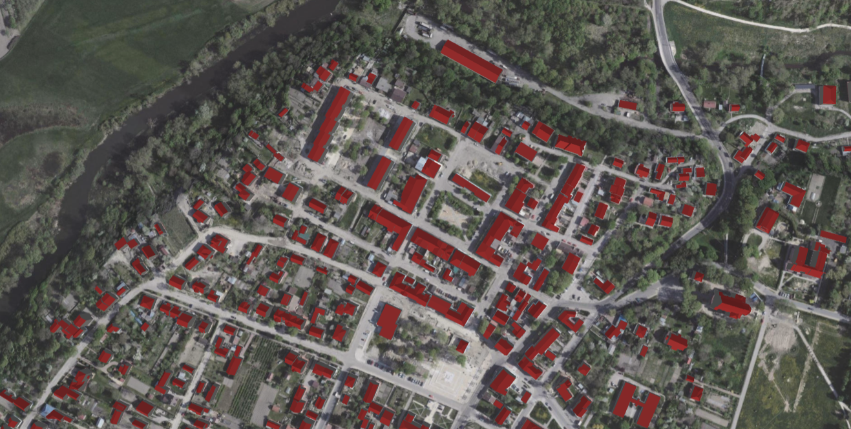
Źródło: https://mapy.geoportal.gov.pl/imap/Imgp_2.html?gpmap=imap3d
Łęczna, poza 3 rynkami, wyróżnia się ciekawą małomiasteczkową architekturą i licznymi zabytkami. Kościół Św. Marii Magdaleny, to kościół w stylu lokalnej odmiany renesansu zwanej lubelskim. Pochodzi z I połowy XVII wieku. Kościołowi towarzyszą: murowana dzwonnica, drewniana plebania, późnobarokowa mansjonaria.
Fot. 2. Kościół paraf. pw. św. Marii Magdaleny w Łęcznej
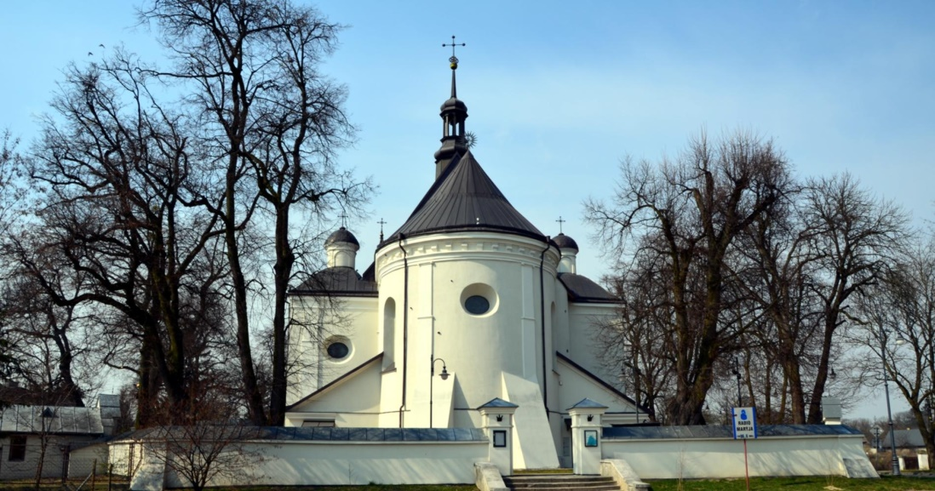
Źródło: https://www.magdalena.leczna.pl/nowa/index.php/tab-articles/140-kosciol-parafialny1
W Łęcznej znajdują się również dwie zabytkowe synagogi. Budowę Dużej Synagogi rozpoczęto w XVII wieku, stojąca nieopodal Mała Synagoga pochodzi z XIX wieku. Zabytkiem jest też budynek użyteczności publicznej czyli ratusz miejski wybudowany w 1888 roku (obecnie Urząd Stanu Cywilnego). Na obrzeżach Łęcznej, na Podzamczu znajduje się zespół parkowo-pałacowy.
Fot. 3. Zespół parkowo-pałacowy na Podzamczu
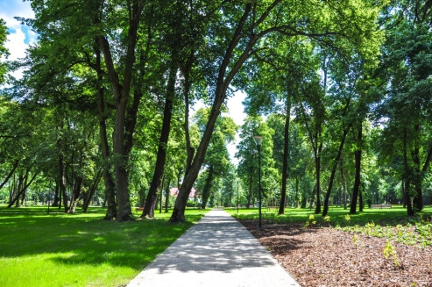
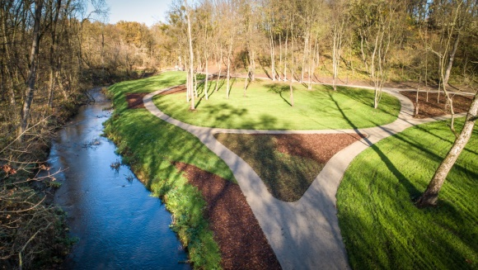
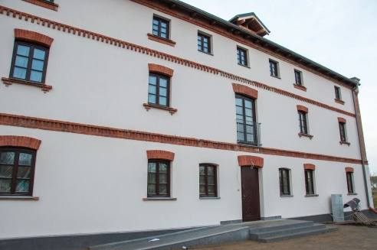
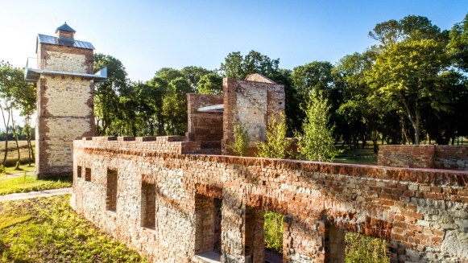

Źródło: http://podzamcze.staremiastoleczna.pl/
Obecnie w skład zespołu wchodzą: XIX-wieczny dwór, oficyna, spichlerz oraz pozostałości po zabudowaniach gospodarczych. W 2019 roku zaniedbany park wraz z zabudowaniami został kompleksowo zrewitalizowany i zamieniony w park miejski. Prace budowlane zakończyły się w 2020 roku.
Na obszarze Gminy Łęczna zachowały się cenne zabytki, o wysokich wartościach historycznych, architektonicznych, techniki czy estetycznych o istotnym znaczeniu dla krajobrazu, tradycji i pamięci narodowej. Zabytki te znalazły się w gminnej ewidencji zabytków, poniżej ich wykaz:
Tabela 5. Wykaz zabytków wpisanych do Gminnej Ewidencji Zabytków
Nazwa zabytku | Adres | Lokalizacja | Datowanie | Numer rejestru
Kapliczka | Ciechanki Łęczyńskie | Ciechanki Łęczyńskie  w centrum wsi, przy skrzyżowaniu dróg | 1948 r
Kapliczka przydrożna | Kolonia Łuszczów | Łuszczów Kolonia  w ciągu zabudowy wsi, na terenie gospodarstwa, przy drodze | 1936 r
Kapliczka domkowa | Łęczna | al. Jana Pawła II  obok cmentarza parafialnego rzymskokatolickiego | poł. XIX w.
Krzyż | Łęczna | al. Jana Pawła II  w pobliżu dworca autobusowego | k. XIX w.
Krzyż | Nowogród | Nowogród  w pobliżu remizy strażackiej i budynku przedszkola, na skrzyżowaniu dróg | ok. poł. XX w. | -
Krzyż drewniany | Stara Wieś | Stara Wieś  przy drodze, w ciągu zabudowy wsi | 1972 r.
Krzyż epidemiczny | Łęczna / Stara Wieś | ul. Litewska  przy skrzyżowaniu ul. Litewskiej z drogą do Starej Wsi, przy wjeździe do miejscowości | 1894 r.
Kapliczka przydrożna | Trębaczów | Trębaczów  przy drodze gminnej, w otoczeniu pól3 | 1958 r.
Kapliczka przykościelna matki boskiej apokaliptycznej | Łęczna | ul. Świętoduska 2  przy kościele parafialnym pw. św. Marii Magdaleny | 1873 r.
Kapliczka przykościelna Chrystusa Zmartwychwstałego | Łęczna | ul. Świętoduska 2  przy kościele parafialnym pw. św. Marii Magdaleny | 1873 r.
Krzyż | Łęczna | ul. Świetoduska  w sąsiedztwie zabytkowego zespołu kościoła parafialnego | 1879 r.
Kapliczka przydrożna | Łęczna | Trębaczów  droga Lublin-Łęczna, przy skrzyżowaniu z drogą Trębaczów-Ciechanki | 1929 r.
Kościół parafialny pw. Św. Marii Magdaleny | Łęczna | ul. Świętoduska 2  w zespole kościoła parafialnego zlokalizowanego w północno-zachodniej części miasta | l. 1618-1631 | A/94
Bożnica | Łęczna | ul. Bożnicza 17  w północno-wschodniej części starej Łęcznej | po 1648 r. (około 1651 lub 1655) | A/444
Brama w ogrodzeniu kościoła parafialnego | Łęczna | ul. Świętoduska 2  w zespole kościoła parafialnego | ok. 1827 r. | A/94
Dawna plebania w zespole kościelnym | Łęczna | ul. Świętoduska 3  w centralnej części miasta, w bezpośrednim sąsiedztwie zespołu kościelnego | ok. 1858 r | A/94
Dzwonnica w zespole kościoła parafialnego | Łęczna | ul. Świętoduska 2  w zespole kościoła parafialnego | 1827 r. | A/94
Dawna mansjonaria przy zespole kościelnym | Łęczna | ul. Świętoduska 2  przy zespole kościoła parafialnego | 1647 r. | A/94
Zespół kościoła parafialnego pw. Św. Marii Magdaleny | Łęczna | ul. Świętoduska 2  w północno-wschodniej części miasta | od poł. XIV w., zachowane elementy XVII w. –XX w. | A/94
Ogrodzenie kościoła parafialnego | Łęczna | ul. Świętoduska 2  w zespole kościoła parafialnego | ok. 1827 r. | A/94
Pompa przy dawnej plebanii | Łęczna | ul. Świętoduska 3  w centralnej części miasta, w bezpośrednim sąsiedztwie zespołu kościelnego | ok. 1875 r. | A/94
Dawny dom modlitwy i szkoła żydowska zwana małą synagogą | Łęczna | ul. Bożnicza 21  położona w północnej części miasta, w bezpośrednim sąsiedztwie tzw. Wielkiej Synagogi | ok. 1894 r.
Część północna cmentarza parafialnego - w granicach muru cmentarnego | Łęczna | Al. Jana Pawła II  w południowo-zachodniej części miasta | przed 1824 r. | A/944
Dawny cmentarz przykościelny | Łęczna | ul. Świętoduska 2  w zespole kościoła parafialnego | od XV w. | A/94
Cmentarz żydowski | Łęczna | ul. Pasternik  południowo-zachodnia część miasta | 2 poł. XVI w.
Mur ogrodzeniowy w zespole dworsko-parkowym (w części folwarcznej zespołu) | Łęczna | ul. Litewska  na terenie d. sadów w d. zespole folwarcznym, obecnie wzdłuż ul. Litewskiej (drogi wojew. nr 820) i drogi po stronie północnej działki nr 2/4 | pocz. XX w. | A/637
Obora w zespole dworsko-parkowym | Łęczna | ul. Litewska  na terenie d. folwarku | XIX/XX w. | A/637
Suszarnia chmielu na terenie zespołu dworsko-parkowego | Łęczna | ul. Litewska  na terenie d. folwarku | 1881 r. | A/637
Wieża w zespole dworsko-parkowym | Łęczna | ul. Litewska  na terenie d. folwarku gospodarczego | l. 30. XX w. | A/637
Dwór w zespole dworsko-parkowym | Łęczna | ul. Litewska 14  na terenie zespołu dworsko-parkowego na Podzamczu | XIX/XX w.
Oficyna przy dworze w zespole dworsko-parkowym | Łęczna | ul. Litewska 14a  na terenie zespołu dworsko-parkowego na Podzamczu | XIX/XX w
Park w zespole dworsko-parkowym | Łęczna | ul. Litewska  na północ od centrum miasta, na wzgórzu Podzamcze | elementy kompozycji z XVIII w. i XIX – XX w. | A/637
Spichlerz w zespole folwarcznym na Podzamczu | Łęczna | ul. Litewska  na terenie dawnego folwarku w zespole dworsko-parkowym | po poł. XIX w.
Zespół dworsko-parkowy | Łęczna | ul. Litewska  na północ od centrum miasta, na wzgórzu Podzamcze | od XV w., zachowane elementy zespołu – XIX, XX w. | A/637
Dawna szkoła, obecnie - przedszkole | Łęczna | Nowogród 101  przy remizie strażackiej | l. 20-30. XX w.
Dom | Łęczna | ul. Krasnystawska 4-6  centralna część starej Łęcznej, w pobliżu Rynku I-go (ob. Placu Kościuszki) | poł. XIX w.
Spichlerz | Łęczna | ul. 3 Maja 24  na terenie starej Łęcznej (w części północno-zachodniej), na tyłach zabudowy mieszkalnej (wcześniej dawnego domu zajezdnego) | l. 70. XIX w.
Dawny dom zajezdny | Łęczna | ul. 3 Maja 26  na terenie starej Łęcznej (w północno zachodniej części miasta) | 1868 r.
Dawny dom zajezdny | Łęczna | ul. 3 Maja 31  na terenie starej Łęcznej (w północno-zachodniej części miasta) | ok. poł. XIX w.
Dawny dom zajezdny | Łęczna | ul. 3 Maja 35  na terenie starej Łęcznej (w północno-zachodniej części miasta) | ok. poł. XIX w.
Dom mieszkalny | Łęczna | ul. 3 Maja 37  na terenie starej Łęcznej (w północno-zachodniej części miasta) | 2 poł. XIX w.
Dawny ratusz | Łęczna | Plac Kościuszki 28  w centrum starej Łęcznej, dawny rynek I | 1888 r. | A/406
Młyn | Łęczna | ul. Jagiełka 4  nad rzeką Świnką | ok. 1900 r.
Dom mieszkalny | Łęczna | ul. Plac Kanałowy 16  na terenie starej Łęcznej (w północno-zachodniej części miasta) | k. XIX w. lub pocz. XX w.
Dom mieszkalny | Łęczna | ul. Plac Kanałowy 18  na terenie starej Łęcznej (w północno-zachodniej części miasta) | poł. XIX w.
Dawny dom zajezdny | Łęczna | ul. Plac Kanałowy 26  na terenie starej Łęcznej (w północno-zachodniej części miasta) | poł. XIX w.
Pomnik Tadeusza Kościuszki | Łęczna | Plac Kościuszki  przed Urzędem Miasta i Gminy Łęczna (dawny rynek I) | 1918 r.
Kamienica | Łęczna | Rynek II 2  północna pierzeja dawnego II-go rynku (Rynek II) | k. XIX w.
Dom mieszkalny gorzelanego | Stara Wieś | Stara Wieś  w dawnym zespole gorzelni folwarcznej | 1907 r.
Gorzelnia | Stara Wieś | Stara Wieś  w dawnym zespole gorzelni folwarcznej w Starej Wsi | 1907 r.
Magazyn i rozlewnia spirytusu | Stara Wieś | Stara Wieś  w dawnym zespole gorzelni folwarcznej w Starej Wsi | 1907 r.
Źródło: Gminna Ewidencja Zabytków Gminy Łęczna

Na obszarze Gminy zidentyfikowano również 202 stanowiska archeologiczne, w tym 87 na terenie miasta Łęczna. Stanowiska te grupują się bezpośrednio wokół istniejących miejscowości, co potwierdza, że tereny te stanowiły miejsca osadnicze i trakty komunikacyjne.
Stan zachowania większości zabytkowych obiektów będących w rejestrze zabytków oceniony jest jako niezadawalający. Dzięki działaniom rewitalizacyjnym w mieście udało się odrestaurować i ożywić zespół dworsko-parkowy Podzamcza i część Starego Miasta. Od 2009 r. obowiązuje Uchwała Rady Miejskiej nr XXIX/256/2009 pozwalająca na dofinansowanie prac konserwatorskich, restauratorskich i budowlanych obiektów wpisanych do rejestru zabytków, o które mogą aplikować właściciele nieruchomości.
Gmina Łęczna to obszar o bogatym dziedzictwie niematerialnym i wielokulturowej tradycji. Dziedzictwo niematerialne to rodzaj dziedzictwa, który jest przekazywany z pokolenia na pokolenie i ustawicznie odtwarzany przez wspólnoty i grupy w relacji z ich środowiskiem, historią i stosunkiem do przyrody. Dziedzictwo to stanowią m.in.: praktyki, wyobrażenia, przekazy, wiedza i umiejętności – jak również związane z nimi instrumenty, przedmioty, artefakty i przestrzeń kulturowa - które wspólnoty, grupy i, w niektórych przypadkach, jednostki uznają za część własnego dziedzictwa kulturowego. To niematerialne dziedzictwo kulturowe, przekazywane z pokolenia na pokolenie, jest stale odtwarzane przez wspólnoty i grupy w relacji z ich otoczeniem, oddziaływaniem przyrody i ich historią oraz zapewnia im poczucie tożsamości i ciągłości, przyczyniając się w ten sposób do wzrostu poszanowania dla różnorodności kulturowej oraz ludzkiej kreatywności. W Gminie żywe dziedzictwo promuje Towarzystwo Przyjaciół Ziemi Łęczyńskiej oraz koła gospodyń wiejskich. Na terenie Gminy Łęczna funkcjonuje 8 takich organizacji. Należą do nich:
- Koło Gospodyń Wiejskich w Łuszczów Kolonia;
- Koło Gospodyń Wiejskich "KAROLIN" w Karolinie;
- Koło Gospodyń Wiejskich "Zofiówka" w Zofiówce;
- Koło Gospodyń Wiejskich "Zakrzów" w Zakrzowie;
- Koło Gospodyń Wiejskich "ROSSOSZ" w Rossoszu;
- Koło Gospodyń Wiejskich "Dworzanki" w Podzamczu;
- Koło Gospodyń Wiejskich w Ciechankach Krzesimowskich;
- Koło Gospodyń Wiejskich w Witaniowie.
W mieście Łęczna przy ul. Tysiąclecia 10 funkcjonuje Izba Regionalna prowadzona przez Towarzystwo Przyjaciół Ziemi Łęczyńskiej. W izbie prezentowane są zbiory eksponatów związanych z Ziemią Łęczyńską. W skład kolekcji wchodzą przedmioty pozyskane od darczyńców, w tym od mieszkańców Łęcznej i okolic. W izbie można obejrzeć przedmioty codziennego użytku m.in.: monety, książki, obrazy, zabytkowe kafle i urządzenia domowe.
Fot. 4. Izba pamięci w Łęcznej
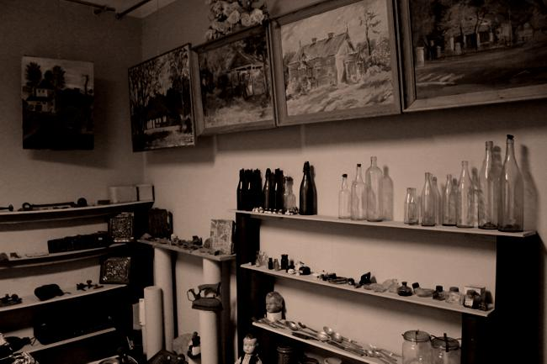
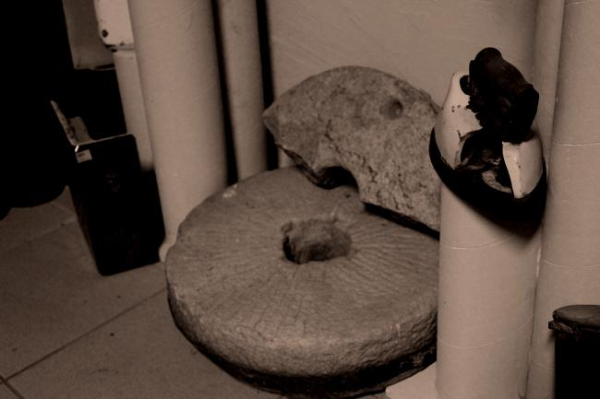
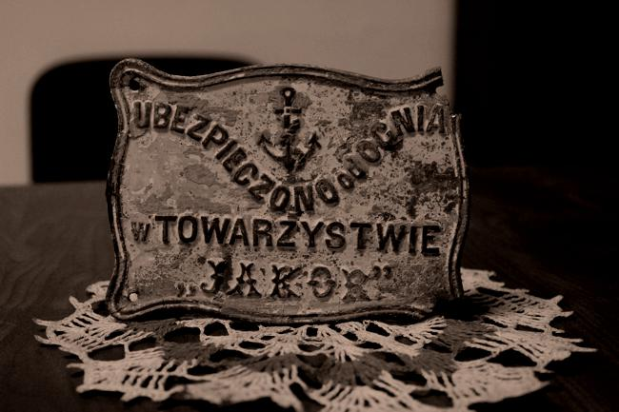
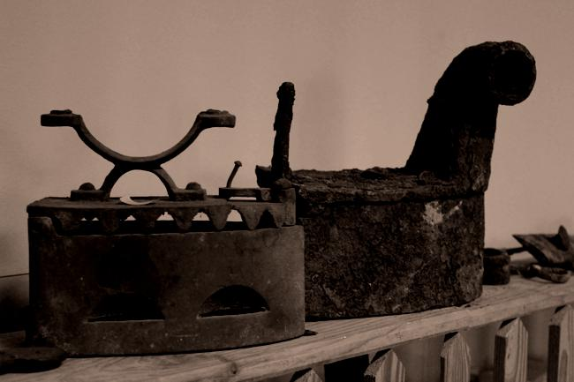
Źródło: http://www.towarzystwoleczna.pl/izba-regionalna

W 1966 roku na obszarze gminy powstało Muzeum Regionalne w Łęcznej, które było oddziałem Muzeum Lubelskiego w Lublinie i mieściło się w zabytkowej synagodze z połowy XVII wieku, należącej do nielicznych obiektów kultu żydowskiego na Lubelszczyźnie, w której zachował się wystrój wnętrza – Aron ha – Kodesz (Święta Arka, Szafa Ołtarzowa) i unikalna w skali kraju, czterokolumnowa bima z dwukondygnacjową nastawą, dekorowana sztukaterią o cechach późnego renesansu i polichromią. Muzeum posiadało zbiory etnograficzne, numizmatyczne, geologiczne, archeologiczne, artystyczne, judaika oraz zabytki związane z historią miasta i regionu, a także z górnictwem. Szczególnie cenne były ocalone zbiory judaików. W związku z przejęciem Synagogi w Łęcznej przez Gminę Wyznaniową Żydowską Muzeum Regionalne w Łęcznej od 1 maja 2014 roku jest nieczynne.
W zasobie dziedzictwa kulturowego Gminy Łęczna należy zauważyć potencjał do rozwoju turystyki. Na zasób ten składają się zarówno zabytki jak również bogata historia i wyjątkowo ważne wydarzenia historyczne. Problemem niewątpliwie jest stan techniczny części zasobu (czego główną przyczyną jest brak środków finansowych lub nieuregulowany stan prawny nieruchomości) oraz niedostateczna ochrona krajobrazu kulturowego.

Infrastruktura, przestrzeń i ochrona środowiska

Transport i komunikacja
Dostępność komunikacyjna obszaru rzutuje na rozwój gospodarczy poprzez podnoszenie jego atrakcyjności inwestycyjnej i turystycznej, jak również wpływa na poprawę bytu mieszkańców.
Na układ komunikacyjny Gminy Łęczna składają się drogi krajowe, wojewódzkie, powiatowe i gminne. Niewątpliwie istniejąca sieć dróg sprawia, że Gmina charakteryzuje się dobrą zewnętrzną dostępnością komunikacyjną.
Ryc. 5. Położenie komunikacyjne Gminy Łęczna
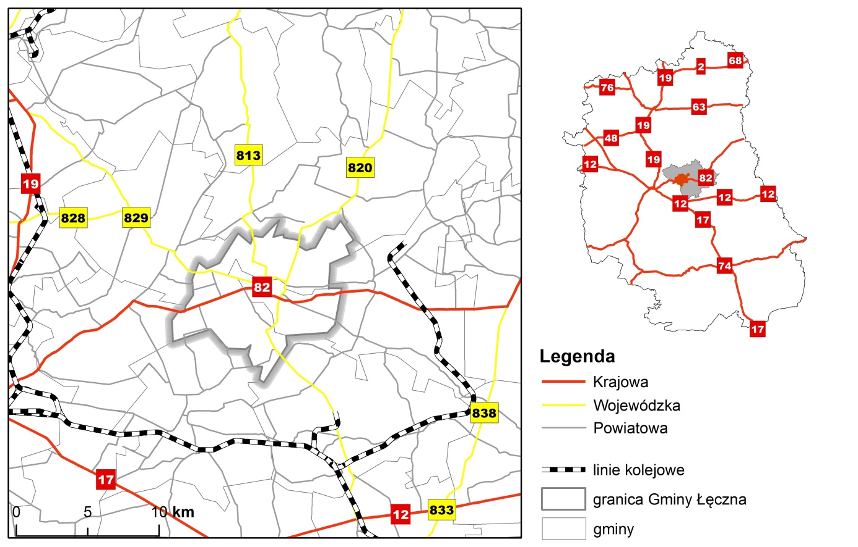
Źródło: opracowanie własne
Sieć dróg na obszarze Gminy Łęczna tworzą:
- Droga krajowa nr 82 Lublin – Włodawa o długości 12,850 km (w tym w obrębie miasta – 7,373 km) na której znajduje się jeden most, administrowana przez Generalna Dyrekcję Dróg Publicznych – Oddział w Lublinie.
- Drogi wojewódzkie o łącznej długości 20,450 km, na których zlokalizowane są trzy mosty, drogi administrowane są przez Zarząd Dróg Wojewódzkich w Lublinie :
- droga Nr 813 Międzyrzec Podlaski – Łęczna;
- droga Nr 820 Sosnowica – Łęczna;
- droga Nr 829 Łęczna – Biskupice.
W obrębie miasta długość dróg wojewódzkich to 5,415 km (droga nr 829 – 4,539 km, droga nr 820 – 0,876 km).
- Drogi powiatowe o długości 24,410 km (w tym w obrębie miasta 2,314 km) na których znajduje się jeden most, administrowane przez Zarząd Dróg Powiatowych w Łęcznej.
- Drogi gminne o długości 129,284 km, w tym o nawierzchni twardej ulepszonej – 65,645 km, gruntowej – 31,354 km. Długość dróg publicznych na obszarze miasta to 31,834 km. Stosunek dróg gminnych o nawierzchni twardej ulepszonej do dróg gruntowych na obszarze miasta to 87,96%, natomiast na obszarach wiejskich stosunek ten wynosi 57,77%.

Tabela 6. Drogi gminne Gminny Łęczna
 | Długość (km) | Rodzaj nawierzchni | Długość  (km)
Drogi gminne na terenie Miasta Łęczna | 31,834 | Twarda ulepszona | 28,001
 |  | Gruntowa | 3,833
Drogi gminne na terenach wiejskich Gminy Łęczna | 65,165 | Twarda ulepszona | 37,644
 |  | Gruntowa | 27,521
Drogi publiczne gminne | 96,999 | Twarda ulepszona | 65,645
 |  | Gruntowa | 31,354
Drogi wewnętrzne |  |  | 32,285
Łącznie |  |  | 129,284
Źródło: dane z Urzędu Miejskiego w Łęcznej
Ocenia się, iż Gmina Łęczna posiada dobrze rozwiniętą sieć dróg lokalnych, ich stan techniczny jest zadawalający, jednakże istnieje potrzeba utwardzenia niektórych dróg gminnych. Duża liczba inwestycji drogowych realizowana jest w ramach projektów współfinansowanych ze środków krajowych jak i zagranicznych (w tym ze środków unijnych).
Inwestycją drogową, która podniesie jakość życia mieszkańców jest planowana budowa północnej obwodnicy Miasta Łęczna, odciążająca układ komunikacyjny od ruchu tranzytowego – droga krajowa nr 82 – z rezerwą pod budowę drugiego obiektu mostowego na rzece Wieprz oraz połączenie przeprawą mostową nad doliną rzeki Świnki w rejonie Starej Wsi. Aktualnie uzgadniana jest również koncepcja budowy obwodnicy południowej Miasta Łęczna, jednak na chwile obecną nie udało się wybrać wariantu realizacji.
Najbliższa stacja kolejowa linii Lublin-Chełm, znajduje się w oddalonych o ok. 15 km Minkowicach położonych w sąsiedniej gminie Mełgiew. Od przejścia granicznego w Dorohusku dzieli Łęczną odległość ok. 70 km a od lotniska w Świdniku ok. 20 km. Wśród przyszłych zadań inwestycyjnych związanych z rozwojem kolejnictwa pojawiła się koncepcja utworzenie połączenia kolejowego Lublin-Łęczna /LW Bogdanka. Zamierzenie to stanowi jedną z inwestycji wskazaną w Programie Uzupełnienia Lokalnej i Regionalnej Infrastruktury Kolejowej – Kolej +. Warianty trasy przebiegu linii kolejowej powstały już w 2021 roku.
Na terenie Gminy Łęczna transportem zbiorowym osób zajmują się prywatne przedsiębiorstwa. Transport oparty jest na komunikacji wewnątrz Gminy jak i również międzygminnej. Gmina Łęczna nie jest organizatorem regularnego przewozu osób w publicznym transporcie zbiorowym w myśl ustawy z dnia 16 grudnia 2010 r. o publicznym transporcie zbiorowym. W ramach swoich zadań udostępnia przystanki komunikacyjne prywatnym przedsiębiorcom realizującym kursy na trasie: Lublin-Łęczna, Lublin – Włodawa.

Infrastruktura teleinformatyczna

Powszechny dostęp do szerokopasmowego Internetu ma szczególne znaczenie dla rozwoju obszaru i dla jakości życia mieszkańców.
Sieć szerokopasmowa składa się z dwóch warstw: szkieletowej i dystrybucyjnej. Warstwę szkieletową tworzą węzły szkieletowe i połączenia między nimi. W warstwie dystrybucyjnej, zakończenia sieci stanowią punkty dystrybucyjne na bazie których, możliwa jest w dalszej kolejności budowa sieci dostępowych. Przez teren Gminy Łęczna przebiega zarówno sieć szkieletowa jak i dystrybucyjna.
Ryc. 6. Sieć szerokopasmowego Internetu oraz stacje telefonii komórkowej na obszarze Gminy Łęczna
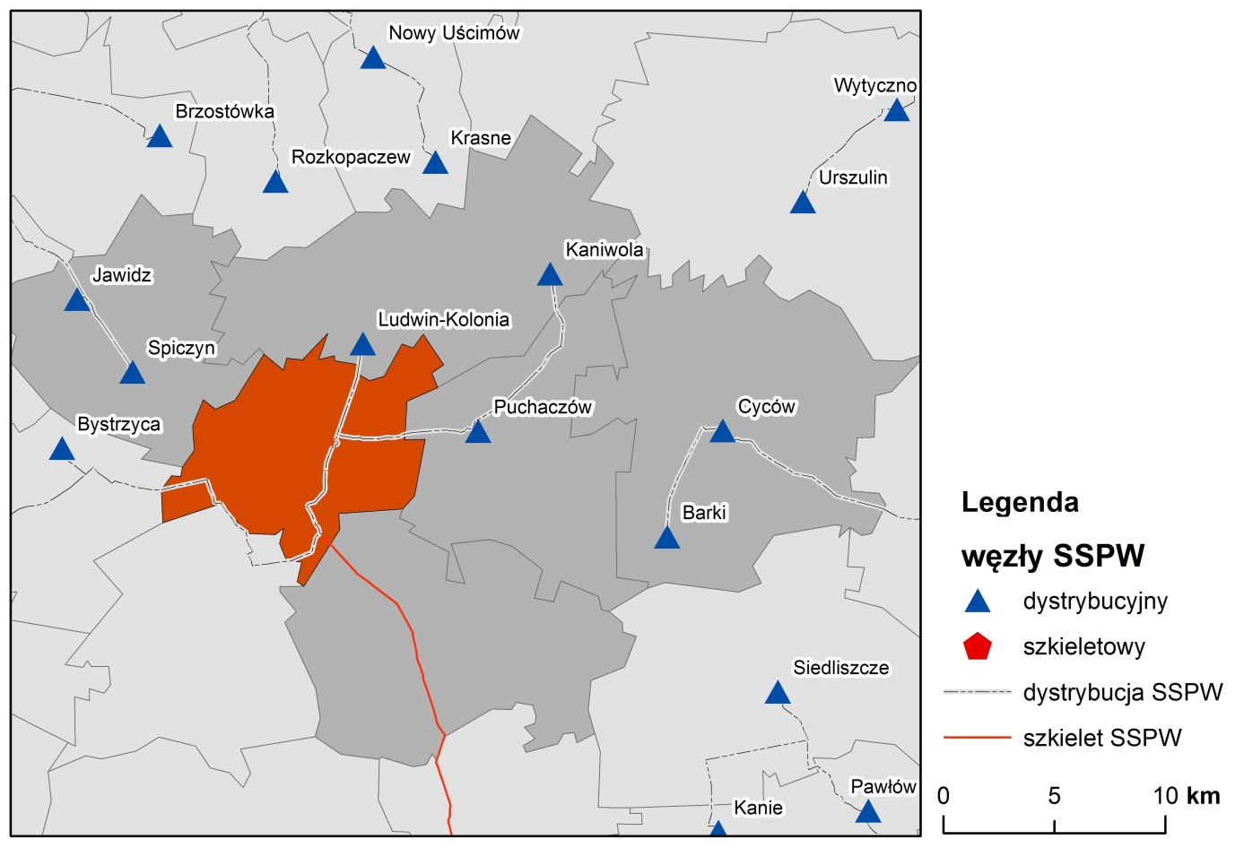
Źródło: opracowanie własne na podstawie danych BDL GUS
W Gminie Łęczna swoje usługi świadczą prywatni operatorzy Internetu. Mieszkańcy mają dostęp do Internetu dzięki indywidualnym umowom z podmiotami świadczącymi tego typu usługi, możliwość skorzystania z Internetu istnieje również w bibliotece publicznej.
W Gminie Łęczna nadal występują obszary oznaczone jako tzw. „białe plamy”. Są to tereny, na których nie występuje infrastruktura telekomunikacyjna umożliwiająca świadczenie usług dostępu do internetu o przepustowości co najmniej 30 Mb/s. Na 4747 adresów referencyjnych w Gminie Łęczna 3437 to czarne plamy, więc miejsca, w których jest dostępny internet szerokopasmowy o prędkości powyżej 30 Mb/s.

Ryc. 7. Mapa stanu pokrycia usługami szerokopasmowego dostępu do Internetu (UKE)
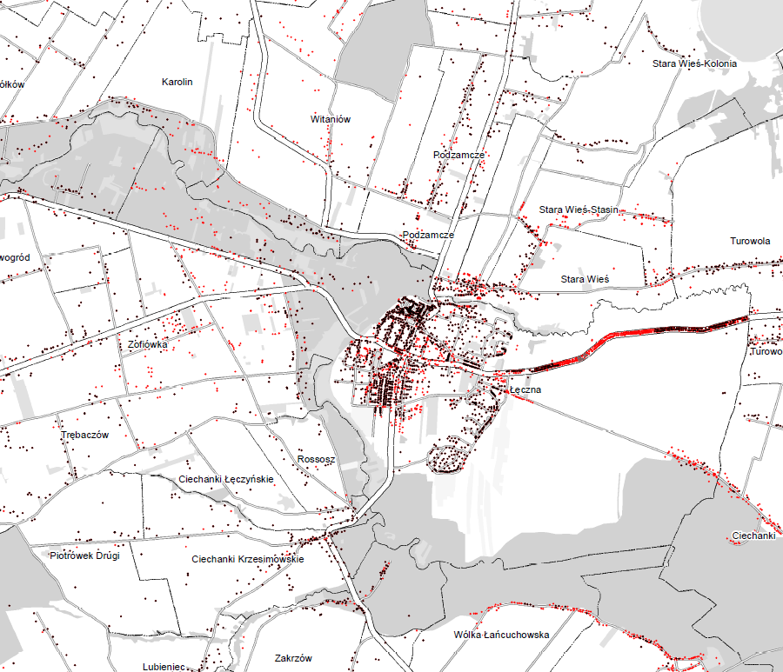
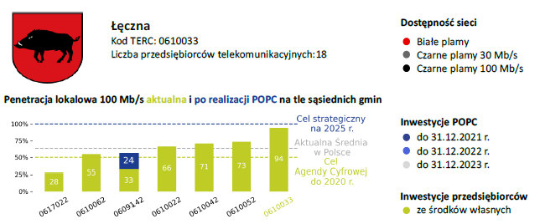
Źródło: https://mapbook.uke.gov.pl/
Gmina Łęczna zajmuje 282 miejsce w rankingu gmin w Polsce (57 miejsce w rankingu wg. typu gminy) pod względem dostępności internetu stacjonarnego o przepustowości co najmniej 30 mb/s. Wg stanu na dzień 31.12.2019 r. w ogólnym rankingu wyższą pozycję w powiecie łęczyńskim zajmuje gmina wiejska Puchaczów.
Tabela 7. Ranking gmin w Polsce pod względem penetracji budynkowej z podziałem na trzy typy gmin- wiejskie, miejskie i miejsko-wiejskie – powiat łęczyński
Miejsce w rankingu wg typu gminy | Miejsce w rankingu ogólnym | typ | GMINA | Penetracja budynkowa internetem stacjonarnym o przepustowości co najmniej 30 mb/s wg stanu na dzień 31.12.2019 | Progonozowana penetracja budynkowa internetem stacjonarnym o przepustowości co najmniej 30 mb/s po realizacji 4 konkursów POPC.
57 | 282 | gmin miejsko-wiejskich | ŁĘCZNA | 0,76119 | 0,76119
132 | 243 | gmin wiejskich | PUCHACZÓW | 0,79259 | 0,79259
164 | 311 | gmin wiejskich | MILEJÓW | 0,74163 | 0,74163
269 | 544 | gmin wiejskich | LUDWIN | 0,63581 | 0,63581
300 | 620 | gmin wiejskich | SPICZYN | 0,60339 | 0,60339
415 | 878 | gmin wiejskich | CYCÓW | 0,50277 | 0,50277
Źródło: https://mapbook.uke.gov.pl/
Gmina Łęczna należy do strefy numeracyjnej Lublina. Łączność telefoniczna jest zautomatyzowana i wszystkie miejscowości w Gminie posiadają łączność telefoniczną w postaci sieci napowietrznych, doziemnych
i światłowodowych w oparciu o kablowe i światłowodowe połączenia międzymiastowe. Ponadto, mieszkańcy Gminy korzystają z telefonii bezprzewodowej różnych operatorów sieciowych.

Infrastruktura elektroenergetyczna i gazowa oraz system ciepłowniczy

Dystrybucją energii elektrycznej na terenie Gminy Łęczna zajmuje się PGE Dystrybucja S. A. Oddział Lublin wchodząca w skład Grupy Energetycznej – PGE Polska Grupa Energetyczna S. A. Gmina leży w zasięgu działania Spółki Polskie Sieci Elektroenergetyczne – Wschód S.A.
Gmina Łęczna jest zaopatrywana w energię elektryczną za pomocą napowietrznej linii wysokiego napięcia 110 kV relacji Lublin – Łęczna - Chełm. Podstawową infrastrukturą zaopatrzenia gminy w energię elektryczną jest system sieci średniego napięcia 15 kV. Zasilanie miasta i obszaru wiejskiego odbywa się ze słupowych stacji transformatorowych 15/0,4 kV.
Stan eksploatowanej infrastruktury elektroenergetycznej jest zróżnicowany. Największe problemy mogą występować w obszarach o znacznym rozproszeniu zabudowy i wśród odbiorców gdzie linie są rozległe, w związku z czym mogą występować problemy z utrzymaniem normatywnych parametrów technicznych (obecnie nieznaczne spadki napięcia występują sporadycznie). Potrzeba dostarczenia energii elektrycznej obecnym odbiorcom oraz potencjalnym nowym wmusza konieczność rozbudowy i modernizacji sieci średniego i niskiego napięcia. Awaryjność linii w znacznej mierze powiązana jest z warunkami atmosferycznymi. Pomimo występujących uszkodzeń linii i w konsekwencji przerwy w dostawie energii do odbiorców istniejący system elektroenergetyczny Gminy Łęczna jest w stanie zaspokoić potrzeby odbiorców oraz potrzeby perspektywiczne przy założeniu umiarkowanego tempa rozwoju gminy i standardowych przerw w dostawach energii.
Rozwój krajowego systemu elektroenergetycznego obejmuje budowę elektrowni systemowej „Wschód” o mocy 1600 MW w miejscowości Stara Wieś, opartej na wykorzystaniu węgla kamiennego z Lubelskiego Zagłębia Węglowego .
Wykres 1. Zużycie energii elektrycznej w miastach na 1 mieszkańca (kWh)
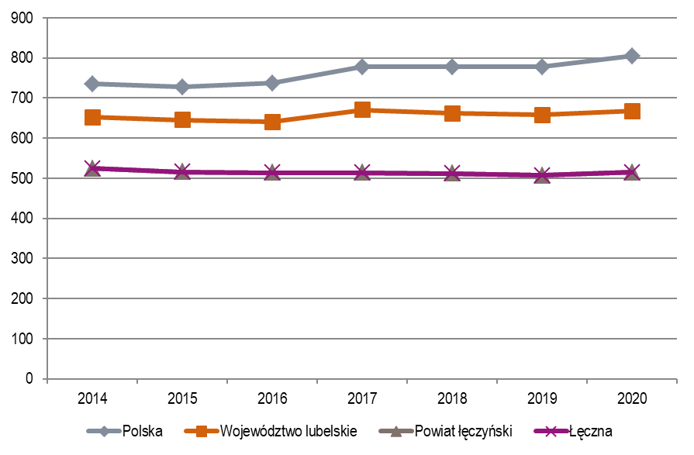
Źródło: opracowanie własne na podstawie danych BDL GUS
Zgodnie z danymi GUS zużycie energii elektrycznej w 2020 roku na obszarze Gminy Łęczna wynosiło 9 672,89 MWh i była to wartość o 6,6% niższa niż w 2014 roku. Pomimo zauważalnego spadku zużycia energii elektrycznej liczba odbiorców w przeciągu ostatnich 7 lat wzrosła o 300 szt., a jej wartość w 2020 roku wynosiła 6 829 szt. Dane Głównego Urzędu Statystycznego dotyczące zużycia energii elektrycznej dostępne są jedynie dla obszaru miejskiego. Porównując wskaźnik zużycia energii elektrycznej w miastach na 1 mieszkańca (kWh) miasto Łęczna charakteryzuje się wartością niższą niż średnia dla województwa lubelskiego i dla kraju. Oznacza to, że ludność Gminy Łęczna oszczędnie korzysta z energii elektrycznej z powodów jej wysokich cen, gdyż zamożność mieszkańców gminy jest niższa niż przeciętnego mieszkańca Lubelszczyzny i Polski.
Władzę samorządu dostrzegając problem ubóstwa podejmują działania związane z optymalizacją kosztów energii elektrycznej poprzez zrzeszenie w Grupie Zakupowej Energii Elektrycznej Łęczna. Dzięki tym działaniom stawka 1 kWh energii elektrycznej jest niższa niż ta, którą można było uzyskać podczas indywidualnych negocjacji gminy i podległych jej jednostek.
Właścicielem infrastruktury sieci gazowej na terenie Gminy Łęczna jest Polska Spółka Gazownicza.
Wg stanu na koniec 2020 roku łączna długość sieci gazowej na obszarze Gminy Łęczna wynosiła 127 031 m w tym 10 536 m to sieć przesyłowa a 117 867 stanowi czynna sieć rozdzielcza. Ponad 60% sieci zlokalizowanej jest na obszarach wiejskich. Niemniej jednak gęstość sieci gazowej na terenie wiejskim jest zdecydowanie niższa aniżeli w mieście. Od 2014 roku długość czynnej sieci rozdzielczej wzrosła o 17,44%.
Wykres 2. Długość czynnej sieci rozdzielczej gazowej na obszarze Gminy Łęczna (w m)
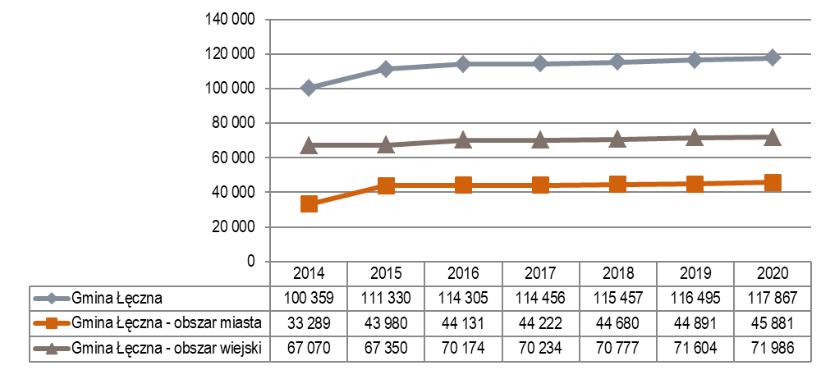
Źródło: opracowanie własne na podstawie danych BDL GUS
Ponad 7 tysięcy gospodarstw z obszaru Gminy Łęczna korzysta z sieciowego gazu ziemnego, 88% z nich zlokalizowanych jest na terenie miasta. Jak już wspomniano zagęszczenie sieci na obszarze miasta jest o wiele większe i w 2020 roku stanowiło 2,78 km/km². Dla porównania na obszarach wiejskich jest to wartość 1,346 km/km². Liczba przyłączy gazowych od 2014 roku wzrosła o 15,4% i w 2020 roku wynosiła 2 090 szt.
Tabela 8. Wskaźniki poziomu gazyfikacji w Gminie Łęczna
 | 2014 | 2015 | 2016 | 2017 | 2018 | 2019 | 2020
Długość czynnej sieci ogółem w km na 100 km² | 147,5 | 162,1 | 166,1 | 166,3 | 167,7 | 169,1 | 170,9
Długość czynnej sieci w km na 100 km² na terenie miasta | 211,7 | 268,0 | 268,8 | 269,3 | 271,7 | 272,8 | 278,0
Długość czynnej sieci w km na 100 km² na terenach wiejskich | 125,8 | 126,3 | 131,4 | 131,5 | 132,5 | 133,9 | 134,6
Czynne przyłącza do budynków ogółem (mieszkalnych i niemieszkalnych) (szt.) | 1 810 | 1 854 | 1 906 | 1 935 | 1 976 | 2 030 | 2 090
Czynne przyłącza do budynków mieszkalnych (szt.) | 1 715 | 1 737 | 1 788 | 1 814 | 1 853 | 1 910 | 1 967
Odbiorcy gazu (gospodarstwa) | 6 937 | 6 961 | 6 992 | 7 037 | 7 067 | 7 098 | 7 191
Odbiorcy gazu ogrzewający mieszkania gazem (gospodarstwa) | 1069 | 1109 | 1129 | 1189 | 1247 | 1280 | 1401
Źródło: opracowanie własne na podstawie danych BDL GUS
Wskaźnik korzystających z sieci gazowej na terenie miasta wynosił 97%, zaś na obszarach wiejskich wskaźnik był zdecydowanie niższy i kształtował się na poziomie 59,5%. Ogółem dla całej gminy wartość tego wskaźnika to 89,8% i w porównaniu do wartości dla powiatu i województwa gmina prezentuje się bardzo korzystnie (jest to wartość wyższa o 44,6 pkt. proc. od średniej dla powiatu łęczyńskiego i o 46 pkt. proc. od średniej dla Lubelszczyzny). Pozostali mieszkańcy zaopatrują się w gaz ze źródeł indywidualnych (butle gazowe), zużywając go na cele bytowe, przygotowanie ciepłej wody i ogrzewania pomieszczeń.
Wykres 3. Udział korzystających z sieci gazowej wśród ogółu mieszkańców w roku 2020
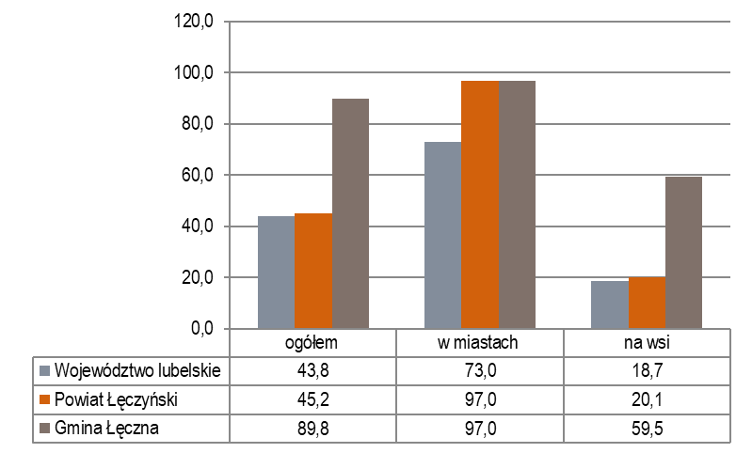
Źródło: opracowanie własne na podstawie danych BDL GUS
Porównując się do innych…
Wysoki udział korzystających z sieci nie koreluje ze wskaźnikiem długość czynnej sieci gazowej rozdzielczej na 100 osób korzystających. W 2018 roku wartość wskaźnika: długość czynnej sieci gazowej rozdzielczej na 100 osób korzystających z sieci wynosiła 554,28 m/osobę i jest to wartość niższa od średniej dla grupy porównawczej. Od 2014 roku wartość wskaźnika ulega zwiększeniu.
Najwyższa wartość wskaźnika w grupie referencyjnej należała do gminy Ropczyce i Łapy. Analizując wykres XY Gmina Łęczna znajduje się w III ćwiartce, co oznacza że charakteryzuje się lepszą sytuacją niż przeciętna w porównywalnych gminach, jednak zauważalne jest pogorszenie się stanu względem zmiany sytuacji w grupie porównawczej.

Wykres 4. Długość czynnej sieci gazowej rozdzielczej przypadająca na 100 osób korzystających z sieci (m/osobę)
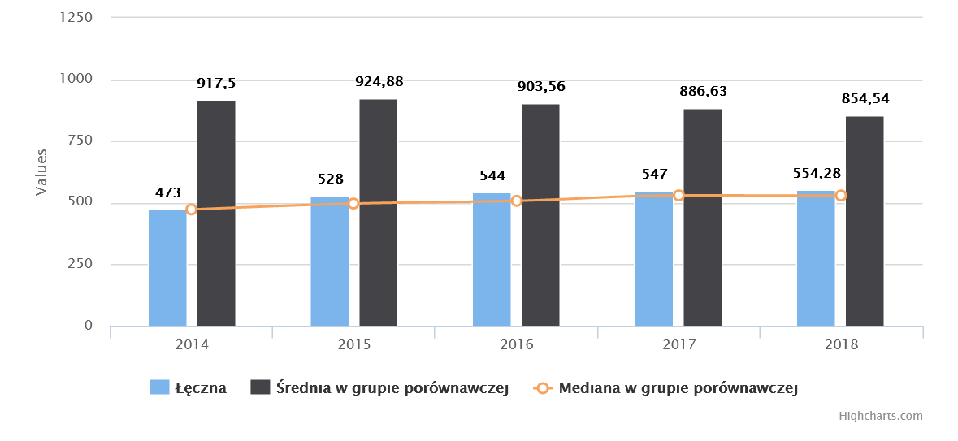
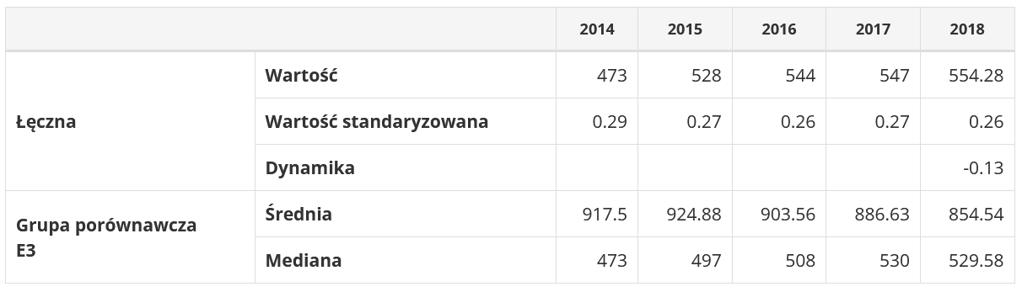
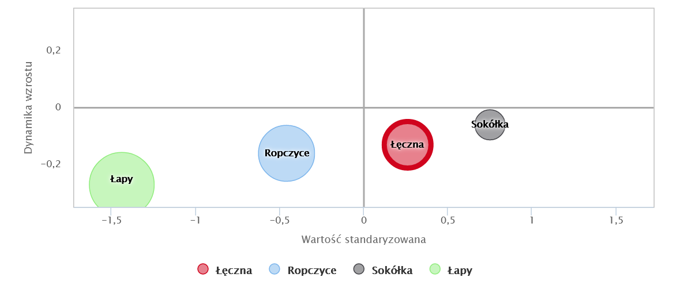
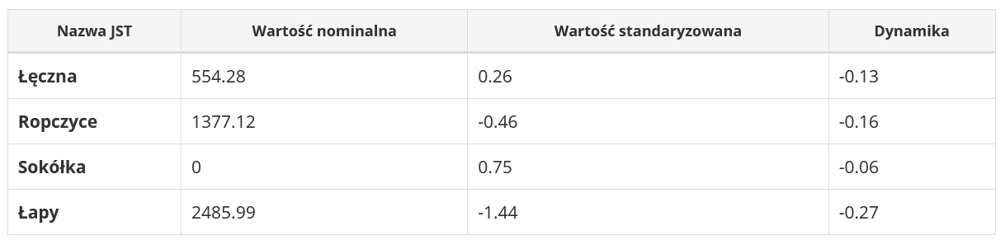
Źródło: https://www.systemanaliz.pl/monitor-rozwoju-lokalnego
Do niezbędnych działań z dziedziny energetyki jakie należy podjąć w najbliższych latach jest budowa elektrowni systemowej o mocy 500 MW w miejscowości Stara Wieś. Budowa elektrowni pracującej w innowacyjnej technologii zgazowanego węgla jest olbrzymią szansą na rozwój nie tylko Gminy Łęczna, jak również całego regionu. Realizacja inwestycji pozwoliłaby na wykorzystanie zasobów węgla kopalni Lubelskiego Węgla „Bogdanka” S.A., zwiększenie bezpieczeństwa energetycznego kraju i stworzenie licznych nowych miejsc pracy. Gmina Łęczna uwzględniła w miejscowym planie zagospodarowania przestrzennego lokalizację elektrowni wraz z niezbędnymi korytarzami przesyłowymi. Planowane przedsięwzięcie ma szansę znacząco wpłynąć na rozwój gospodarczy całego województwa lubelskiego.

Gospodarka wodno-ściekowa
Prawidłowo zaprojektowana infrastruktura komunalna zapewnia racjonalne i oszczędne gospodarowanie dostępnymi zasobami wody. Natomiast stan infrastruktury gospodarki wodnej (urządzenia wodociągowe, wodno-ściekowe, retencji wody) i jej dostępność warunkują utrzymanie wysokiej jakości środowiska naturalnego, a przede wszystkim zadowalającą jakość życia mieszkańców Gminy.
Zadania Gminy Łęczna z zakresu zaopatrzenia w wodę i odprowadzania ścieków realizuje Przedsiębiorstwo Gospodarki Komunalnej i Mieszkaniowej Łęczna Spółka z o.o. będące w 100% własnością Gminy Łęczna. Spółka prowadzi czynności w zakresie:
- ujmowania wody surowej i jej uzdatniania,
- dostarczanie wody poprzez sieć wodociągową na obszar gmin: Łęczna, Spiczyn, Mełgiew oraz Puchaczów,
- odbioru i odprowadzania ścieków systemem kanalizacji sanitarnej,
- oczyszczania ścieków.
Gmina dysponuje jednym ujęciem wody uruchomionym w 1979 r. Zaopatruje ono w wodę zarówno mieszkańców Miasta Łęczna jak i obszaru wiejskiego. Woda podziemna wydobywana jest z pokładów kredowych z głębokości od 70 do 110 m pod poziomem terenu, zaś ich wydajność wynosi od 40 do 120 m³/h.
Woda do odbiorców dostarczana jest za pośrednictwem magistral, sieci rozdzielczej oraz przyłączy domowych. Jest to układ pierścieniowo-rozdzielczy.
Gmina Łęczna jest w 100% zwodociągowana. Wg danych GUS w 2020 roku na terenie Gminy długość czynnej wodociągowej sieci rozdzielczej wynosiła 148,5 km (według danych UM w Łęcznej 149,15 km) i od 2013 roku została nieco rozbudowana (wzrost długości o 7,2% w stosunku do 2013 roku). Wzrosła również liczba przyłączy prowadzących do budynków mieszkalnych i zbiorowego zamieszkania, w 2020 roku wynosiła 2353 szt. w tym 829 szt. na obszarze miasta (wzrost o 14% w stosunku do 2013 roku).
Wykres 5. Długość czynnej sieci wodociągowej rozdzielczej
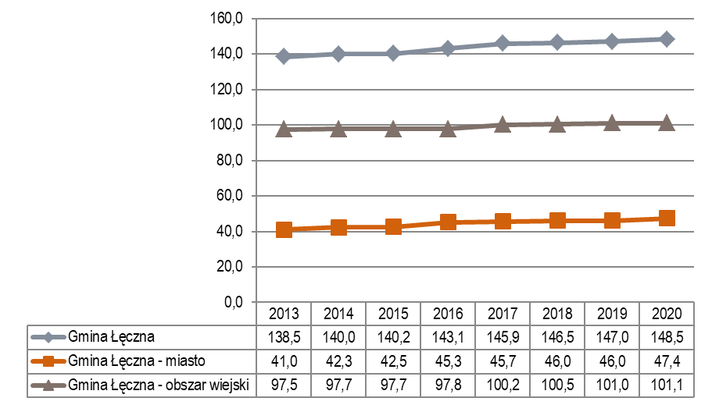
Źródło: opracowanie własne na podstawie danych BDL GUS
Według danych GUS liczba mieszkańców Gminy Łęczna korzystających z wodociągów to 22 966 osób (99,3% wszystkich mieszkańców Gminy Łęczna). Mieszkańcy miasta stanowią 80,6% wszystkich odbiorców wody. O ile liczba osób korzystających z sieci wodociągowej na obszarze wiejskim wzrasta (aktualnie wynosi 4453 osoby i jest to wartość niższa o 34,2% w porównaniu do wartości w mieście) tak liczba korzystających z sieci wodociągowej na obszarze miasta maleje.
Wykres 6. Ludność korzystająca z sieci wodociągowej
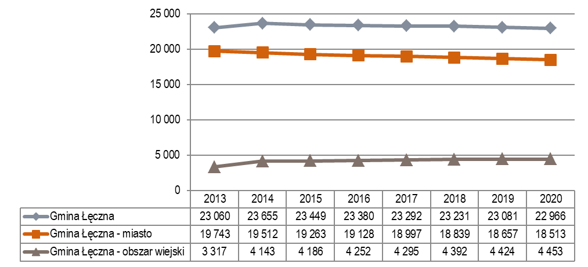
Źródło: opracowanie własne na podstawie danych BDL GUS
Wskaźnik korzystających z sieci wodociągowej na terenie miasta wynosił 99,1%, zaś na obszarach wiejskich wartość wskaźnika kształtuje się podobnie i wynosi 100%. Ogółem dla całej gminy wartość tego wskaźnika to 99,3% i w porównaniu do wartości dla powiatu i województwa gmina prezentuje się bardzo korzystnie (jest to wartość wyższa o 2 pkt. procentowe od średniej dla powiatu łęczyńskiego i o 11,9 pkt. procentowych od średniej dla Lubelszczyzny).
Wykres 7. Udział korzystających z sieci wodociągowej wśród ogółu mieszkańców w roku 2020 (%)
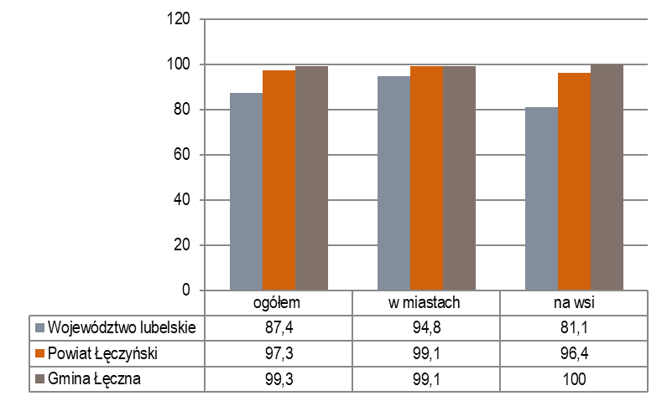
Źródło: opracowanie własne na podstawie danych BDL GUS
Według danych GUS w 2020 roku odnotowano 19 awarii sieci wodociągowej, było to o 4 awarie mniej niż w roku 2019. Najwięcej z nich miało miejsce na obszarze miasta Łęczna - 63,1% wszystkich awarii w 2020 roku.
Stan techniczny sieci wodociągowej jest określany jako zadowalający.
Porównując się do innych…
Analizując wskaźnik zużycia wody na potrzeby gospodarki narodowej i ludności w ciągu roku na 1 mieszkańca można wyciągnąć wnioski, że mieszkańcy Gminy Łęczna są dość oszczędni w tym zakresie i od 2018 roku zużywają mniej wody niż stanowi wartość mediany w grupie porównawczej. Jednakże wciąż jest to wartość wyższa niż dla Gminy Ropczyce.

Wykres 8. Zużycie wody na potrzeby gospodarki narodowej i ludności w ciągu roku na 1 mieszkańca (m3/osobę)
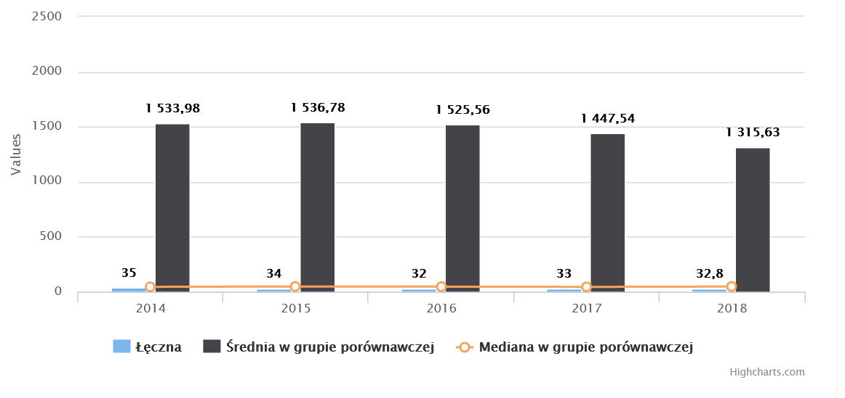
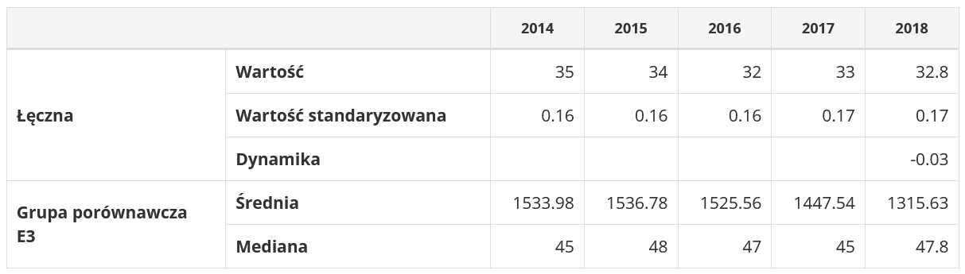
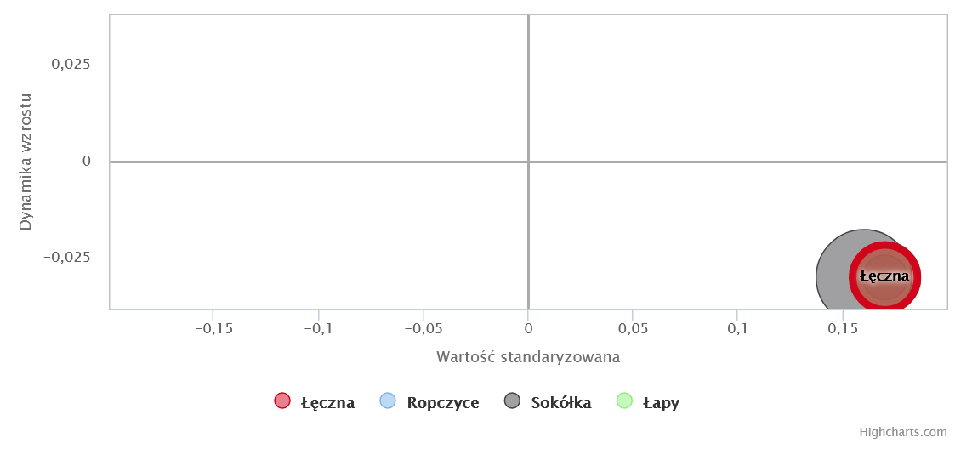
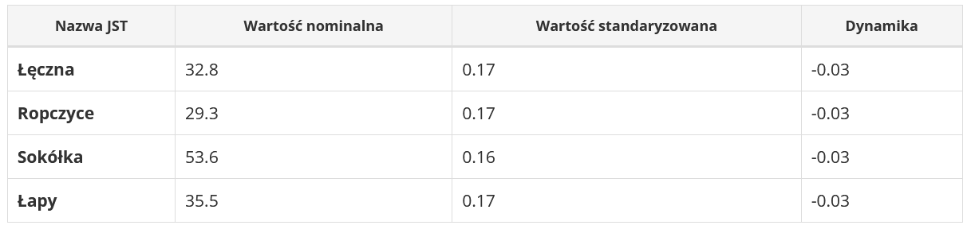
Źródło: https://www.systemanaliz.pl/monitor-rozwoju-lokalnego
Na obszarze Gminy Łęczna funkcjonuje rozdzielczy system kanalizacji sanitarnej przeznaczonej wyłącznie do odprowadzania ścieków socjalno-bytowych. Wykorzystywana technologia systemu to częściowo grawitacyjna, częściowo podciśnieniowa i ciśnieniowa. Zgodnie ze stanem na koniec 2020 roku skanalizowane są: miasto Łęczna, miejscowości Podzamcze, Stara Wieś oraz częściowo miejscowość Witanów. Ścieki systemu kanalizacji sanitarnej utylizowane są w oczyszczalni ścieków w miejscowości Stara Wieś.
Wykres 9. Długość czynnej sieci kanalizacyjnej w Gminie Łęczna (km)
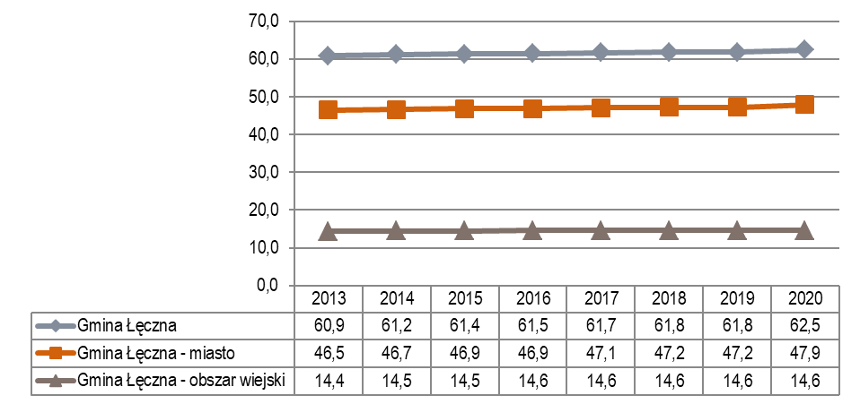
Źródło: opracowanie własne na podstawie danych BDL GUS
Sieć kanalizacyjna Gminy Łęczna w porównaniu do długości sieci wodociągowej jest słabo rozwinięta. Długość sieci kanalizacyjnej w 2020 roku wynosiła 62,5 km w tym 76,6% długości sieci to sieć położona w mieście Łęczna. Od 2013 roku długość sieci nieznacznie wzrosła zarówno na obszarze miasta jak i na obszarach wiejskich. Ogólnie długość sieci kanalizacyjnej od 2013 roku wzrosła jedynie o 1,6 km. Potrzeby inwestycyjne w tym zakresie są dużo, jednak na obszarach charakteryzujących się rozproszoną zabudową mieszkaniową budowanie infrastruktury sieciowej jest nieopłacalne.
W odniesieniu do liczby przyłączeń do budynków mieszkalnych i niemieszkalnych ich liczba ciągle rośnie, w 2020 roku wynosiła 981 szt. w tym 739 na obszarze miasta Łęczna a 242 szt. na obszarach wiejskich. W samym 2020 roku dokonano 38 podłączeń do budynków mieszkalnych i niemieszkalnych. Od 2013 roku liczba przyłączy do budynków wzrosła o 135 szt.
Wykres 10. Ludność korzystająca z sieci kanalizacyjnej w Gminie Łęczna
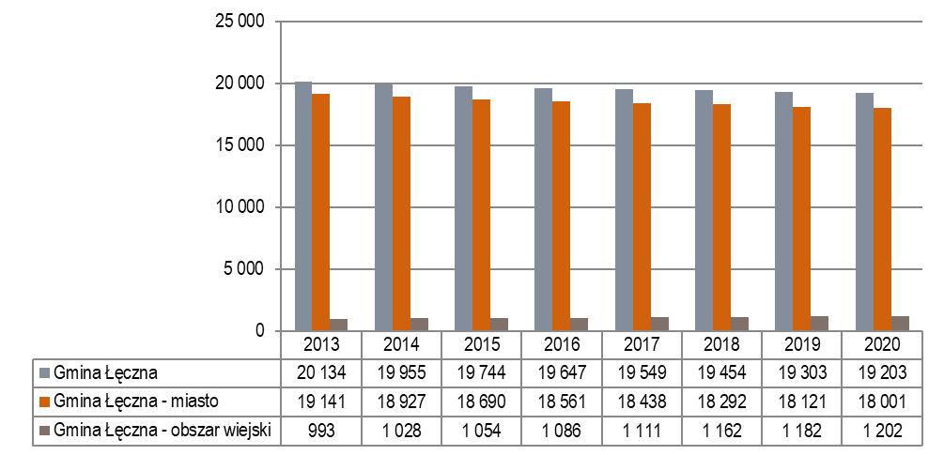
Źródło: opracowanie własne na podstawie danych BDL GUS
Analizując liczbę ludności korzystającej z sieci kanalizacyjnej jest ona o 3 763 osoby mniejsza niż liczba ludności korzystająca z sieci wodociągowej. W 2020 roku 19 203 osób korzystało z sieci kanalizacyjnej i była to wartość niższa niż w 2013 roku. W 93,7% to mieszkańcy miasta Łęczna.
Wykres 11. Udział korzystających z sieci wodociągowej wśród ogółu mieszkańców w roku 2020 (%)
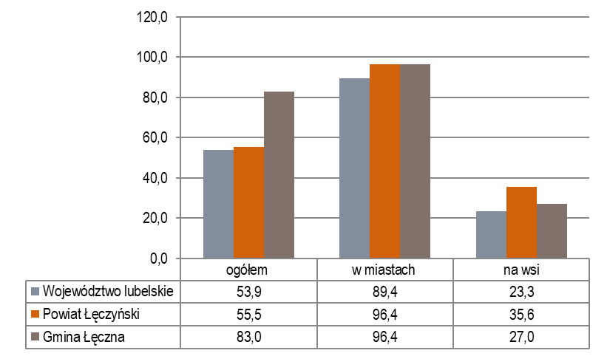
Źródło: opracowanie własne na podstawie danych BDL GUS
Wskaźnik korzystających z sieci kanalizacyjnej na terenie miasta wynosił 96,4%, zaś na obszarach wiejskich wartość wskaźnika jest o ponad cztery razy niższa i kształtuje się na poziomie 27%. Ogółem dla całej gminy wartość tego wskaźnika to 83% i w porównaniu do wartości dla powiatu i województwa gmina prezentuje się bardzo korzystnie (jest to wartość wyższa o 27,5 pkt. proc. od średniej dla powiatu łęczyńskiego i o 29,1 pkt. proc. od średniej dla Lubelszczyzny).
W 2020 roku oczyszczono 662 dam³ ścieków w tym 630 dam ³ to ścieki pochodzące z obszaru miasta.
Ścieki z gospodarstw domowych, które nie są podłączone do sieci kanalizacyjnej gromadzone są w bezodpływowych zbiornikach przydomowych i sukcesywnie wywożone wozami asenizacyjnymi do punktów zlewnych i oczyszczalni ścieków. Sieć kanalizacyjna Gminy Łęczna wymaga sukcesywnej rozbudowy i modernizacji. Wskazane jest także budowanie przydomowych oczyszczalni ścieków w ramach uzupełnienia sieci kanalizacyjnej, zwłaszcza w miejscach kolonijnej i rozproszonej zabudowy, gdzie nie ma możliwości podłączenia do sieci kanalizacyjno-sanitarnej lub w przypadkach, gdy budowa sieci jest nieuzasadniona ekonomicznie.
W dniu 29 kwietnia 2020 r. uchwałą Rady Miejskiej w Łęcznej nr XXI/126/2020 zmieniono granice aglomeracji Łęczna. Wyżej wymienioną uchwałą wyznaczono aglomerację Łęczna o równoważnej liczbie mieszkańców (RLM) 24 017 z oczyszczalnią ścieków zlokalizowaną w miejscowości Stara Wieś. Wskaźnik koncentracji dla aglomeracji wyniesie 518,40 osoby na kilometr sieci kanalizacyjnej. Powierzchnia aglomeracji wynosi 1 510 hektarów.

Gospodarka odpadami

Na obszarze Gminy Łęczna obowiązuje „Regulamin utrzymania czystości i porządku na terenie Gminy Łęczna” przyjęty Uchwałą nr XXVI/153/2020 Rady Miejskiej w Łęcznej z dnia 28 października 2020 r. Zgodnie z założeniami Planu Gospodarki Odpadami Województwa Lubelskiego (WPGO), Gmina Łęczna wchodzi w skład regionu centralno-wschodniego gospodarki odpadami na terenie województwa lubelskiego.
Odbiorem i zagospodarowaniem odpadów komunalnych odebranych z terenu Gminy Łęczna w 2020 roku, na podstawie zawartej umowy, zajmowało się Przedsiębiorstwo Gospodarki Komunalnej i Mieszkaniowej Łęczna Sp. z o.o., będące jednoosobową spółką gminy. Odpady z terenu gminy są kierowane do Zakładu Zagospodarowania Odpadów w Starej Wsi należącej do spółki komunalnej, gdzie podlegają dalszemu zagospodarowaniu.
Dział utylizacji Zakładu w Starej Wsi obejmuje instalacje: mechaniczno-biologicznego przetwarzania odpadów, składowania odpadów, przetwarzania bioodpadów selektywnie zebranych i zajmuje się zagospodarowaniem odpadów (w szczególności: odpadów zmieszanych, odpadów zebranych selektywnie, odpadów budowlanych, odpadów wielkogabarytowych oraz bioodpadów zbieranych selektywnie).
Tabela 9. Masa odpadów zebranych w ciągu roku w Gminie Łęczna
 | 2017 | 2018 | 2019 | 2020
Odpady zebrane w ciągu roku (t) | 6 108,19 | 6 536,92 | 6 846,46 | 7 034,03
Odpady zebrane w ciągu roku z gospodarstw domowych (t) | 5 336,07 | 5 721,38 | 5 989,34 | 6 218,28
Odpady zebrane w ciągu roku z innych źródeł (usług komunalnych, handlu, małego biznesu, biur i instytucji) (t) | 772,12 | 815,54 | 857,12 | 815,75
Odpady zebrane selektywnie w ciągu roku z gospodarstw domowych (t) | 1 332,55 | 1 227,20 | 1 608,62 | 2 187,88
Odpady zebrane selektywnie w ciągu roku z innych źródeł (usług komunalnych, handlu, małego biznesu, biur i instytucji) (t) | 58,48 | 23,28 | 49,02 | 73,75
Odpady zebrane selektywnie w ciągu roku - papier (t) | 9,01 | 113,50 | 107,88 | 235,35
Odpady zebrane selektywnie w ciągu roku - szkło (t) | 142,92 | 138,38 | 139,72 | 160,66
Odpady zebrane selektywnie w ciągu roku - tworzywa sztuczne (t) | 63,81 | 65,18 | 71,32 | 63,86
Odpady zebrane selektywnie w ciągu roku - metale (t) | 6,26 | 5,84 | 10,80 | 12,14
Odpady zebrane selektywnie w ciągu roku - tekstylia (t) | 1,04 | 1,22 | 4,06 | 20,08
Odpady zebrane selektywnie w ciągu roku - niebezpieczne (t) | 1,82 | 0,76 | 0,78 | 0,00
Odpady zebrane selektywnie w ciągu roku - zużyte urządzenia elektryczne i elektroniczne razem (t) | 16,04 | 13,54 | 21,42 | 41,71
Odpady zebrane selektywnie w ciągu roku - wielkogabarytowe (t) | 177,70 | 241,76 | 303,52 | 348,28
Odpady zebrane selektywnie w ciągu roku - biodegradowalne (t) | 200,74 | 231,16 | 430,60 | 501,60
Zmieszane odpady zebrane ogółem (t) | 4 717,16 | 5 286,44 | 5 188,82 | 4 772,40
Źródło: opracowanie własne na podstawie danych BDL GUS
W 2020 roku z terenu Gminy zebrano łącznie 7 034,03 ton odpadów i była to wartość najwyższa od 2017 roku (wzrost o 15,2%). W analizowanym okresie czasu zauważalny jest wzrost ilości odpadów zebranych selektywnie aż o 64%, aktualnie jest to 2187 ton odpadów co stanowi 31% zebranych odpadów. Ilość zebranych odpadów z gospodarstw domowych w 2020 roku zwiększyła się w porównaniu do roku 2017 o 882,21 ton (16,5%).
Jako jeden z czynników wzrostu produkcji odpadów można być wzrastająca świadomość ekologiczna mieszkańców, dzięki czemu ograniczone zostało spalanie odpadów w domowych piecach oraz wywożenie ich do lasu. Znaczenie może mieć również czynnik ekonomiczny, ponieważ za tego typu wykroczenia nakładane są wysokie kary pieniężne.
Zjawiskiem sprzyjającym ochronie środowiska jest wzrastający trend wzrostu poziomu recyklingu, przygotowania do ponownego użycia i odzysku innymi metodami oraz ograniczenia masy odpadów komunalnych ulegających biodegradacji przekazywanych do składowania w Gminie Łęczna. W 2020 roku poziomy te prezentowały się następująco:
- Poziom ograniczenia masy odpadów komunalnych ulegających biodegradacji przekazywanych do składowania: poziom dopuszczalny – maksymalnie 35%, poziom osiągnięty – 0,13%;
- Poziom recyklingu i przygotowania do ponownego użycia papieru, metali, tworzyw sztucznych i szkła: poziom wymagany – przynajmniej 50%, poziom osiągnięty – 47,53%;
- Poziom recyklingu, przygotowania i odzysku innymi metodami innych niż niebezpieczne odpadów budowlanych i rozbiórkowych: poziom wymagany - przynajmniej 70%, poziom osiągnięty – 83,27%.
Zadawalający stan gospodarki odpadami w Gminie Łęczna ukazują wskaźniki, których wartość w porównaniu do średniej dla województwa lubelskiego wypada korzystniej. Wskaźnik przedsiębiorstw realizujących odbiór zmieszanych odpadów komunalnych w Gminie Łęczna w 2020 roku wynosił 25% przy średniej dla regionu 5,9%. W 2020 roku wartość 84,5% dla Gminy Łęczna uzyskał wskaźnik świadczenia usług odbioru odpadów komunalnych z nieruchomości zamieszkanych, dla porównania 75,7% to wartość dla województwa lubelskiego. Natomiast wskaźnik efektywności kosztowej ogółem usług odebranych odpadów komunalnych w 2020 roku był niższy od średniej dla regionu o 199,06 zł za tonę (wartość dla gminy w 2020 roku to 574,64 zł za tonę).
Wykres Odpady zmieszane zebrane na 1 mieszkańca
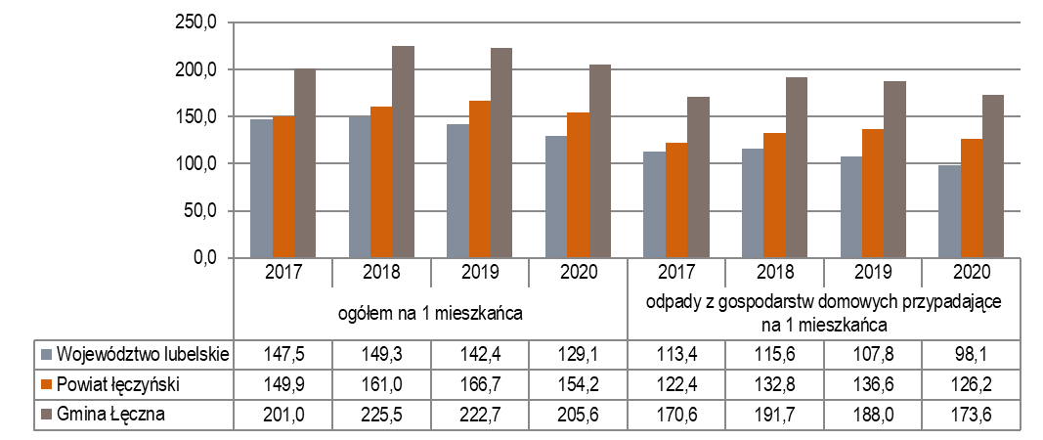
Źródło: opracowanie własne na podstawie danych BDL GUS
Według danych GUS masa wszystkich odpadów komunalnych wytworzona przez jednego mieszkańca Gminy jest wyższa od średniej dla mieszkańca powiatu łęczyńskiego (o 33,3%) oraz wyższa od średniej dla województwa lubelskiego (o 59,2%).
Pomimo korzystnych zmian, które zaszły na przestrzeni kilku lat w systemie gospodarki odpadami w Gminie Łęczna ciągle wymaga on poprawy, pod względem rozbudowy niezbędnej infrastruktury do zbierania odpadów, jak i zwiększania świadomości mieszkańców w zakresie segregacji odpadów u źródła. Gmina powinna prowadzić dalszą kampanię edukacyjną wśród mieszkańców, a w szczególności wśród młodzieży szkolnej dotyczącą racjonalnego gromadzenia i sortowania odpadów komunalnych. Marginalnym problemem w Gminie Łęczna są „dzikie” wysypiska odpadów.
Zgodnie z danymi Elektronicznego Systemu Informacji Przestrzennej do monitorowania realizacji „Programu Oczyszczania Kraju z Azbestu na lata 2009-2032” duża część zabudowy na obszarze Gminy Łęczna wymaga usunięcia elementów azbestowych. W poprzednich latach funkcjonowały nabory zgłoszeń lokalizacji na usuwanie wyrobów zawierających azbest od osób fizycznych w ramach realizacji projektu pt. „System gospodarowania odpadami azbestowymi na terenie województwa lubelskiego„ współfinansowany ze środków Regionalnego Programu Operacyjnego Województwa Lubelskiego na lata 2014 – 2020. Realizacja projektu obejmowała działania związane z demontażem, odbiorem, transportem oraz unieszkodliwieniem odpadów azbestowych. Zgodnie z danymi z Bazy Azbestowej na terenie Gminy Łęczna zinwentaryzowano 5 055 171 kg wyrobów azbestowych i usunięto 383 317 kg tych wyrobów.

Kształtowanie i prowadzenie polityki przestrzennej w gminie
Ład przestrzenny Gminy Łęczna reguluje Studium Uwarunkowań i Kierunków Zagospodarowania Przestrzennego Gminy i Miasta Łęczna uchwalone przez Radę Miejską w Łęcznej z dnia 31 sierpnia 2016 r. nr XXIV/124/2016.
Ryc. 8. Kierunki zagospodarowania przestrzennego Gminy Łęczna
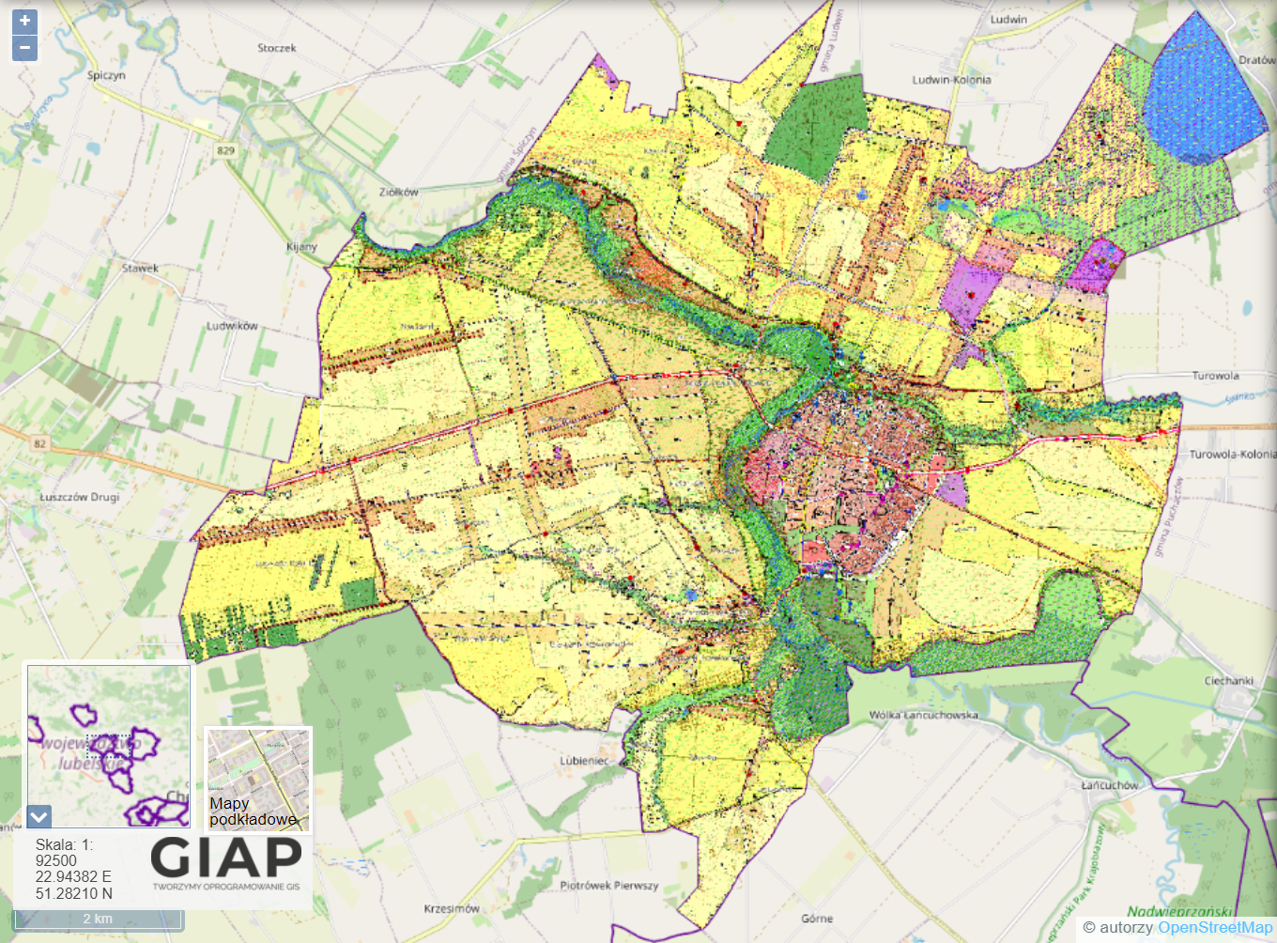
Źródło: https://mapa.inspire-hub.pl/#/gmina_leczna
W dniu 28 października 2020 roku Uchwałą Nr XXVI/155/2020 Rady Miejskiej w Łęcznej rozpoczęto proces zmian Studium w ramach 5 obszarów w zakresie:
- przeznaczenia obszaru nr 1 pod działalność usługową;
- zmian w przeznaczeniu terenów i przebiegu dróg w obszarze nr 2;
- zmian w przeznaczeniu terenów i przebiegu dróg w obszarze nr 3;
- usunięcia drogi w obszarze nr 4;
- usunięcia drogi w obszarze nr 5.
Powyższe zmiany dotyczą następujących obszarów: teren udostępniany na potrzeby tymczasowej działalności rozrywkowej (cyrk, wesołe miasteczko itp.), teren pomiędzy Kościołem Św. Barbary i ulicą Księży Wrześniewskich, teren w pobliżu Szpitala Powiatowego w Łęcznej oraz obszar dróg oznaczonych w miejscowym planie zagospodarowania przestrzennego symbolami 10KDL3 oraz 3KDD3.
Wyżej wymienione zmiany zostały zatwierdzone Uchwałą nr XXXVIII/250/2021 Rady Miejskiej w Łęcznej z dnia 30.11.2021 r. w sprawie uchwalenia Zmiany nr 1 Studium Uwarunkowań i Kierunków Zagospodarowania Przestrzennego Gminy Łęczna.
Ryc. 9. Zakres zmian Studium Uwarunkowań i Kierunków Zagospodarowania Przestrzennego Gminy i Miasta Łęczna
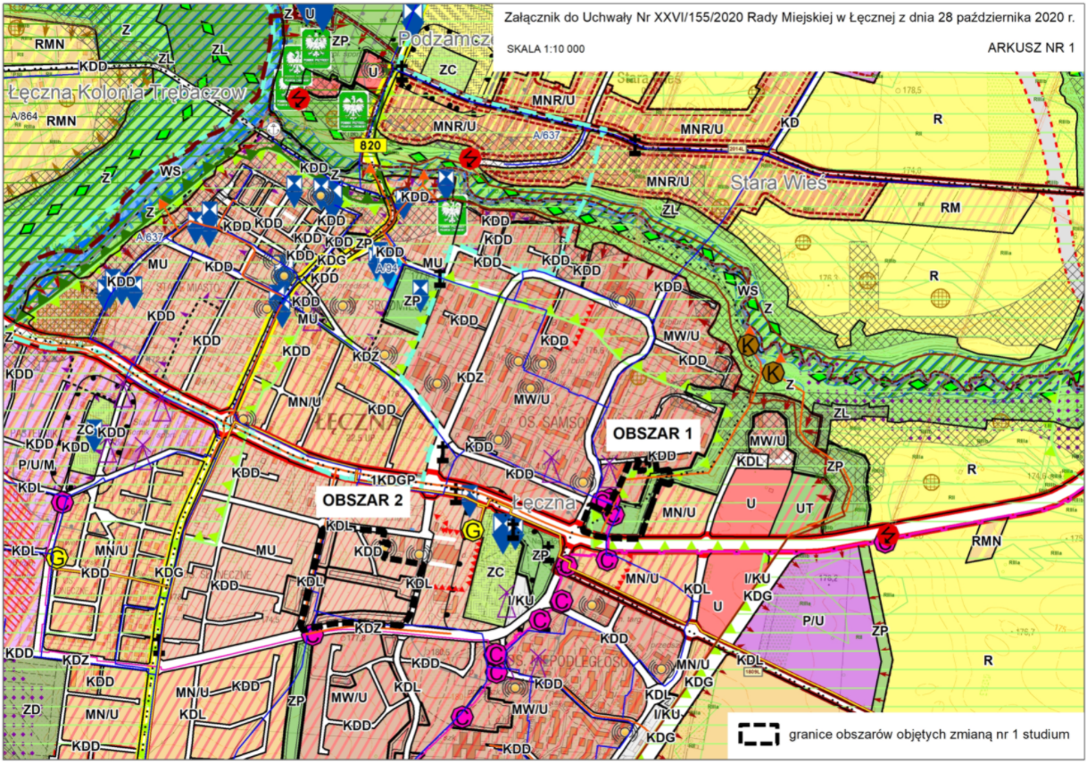
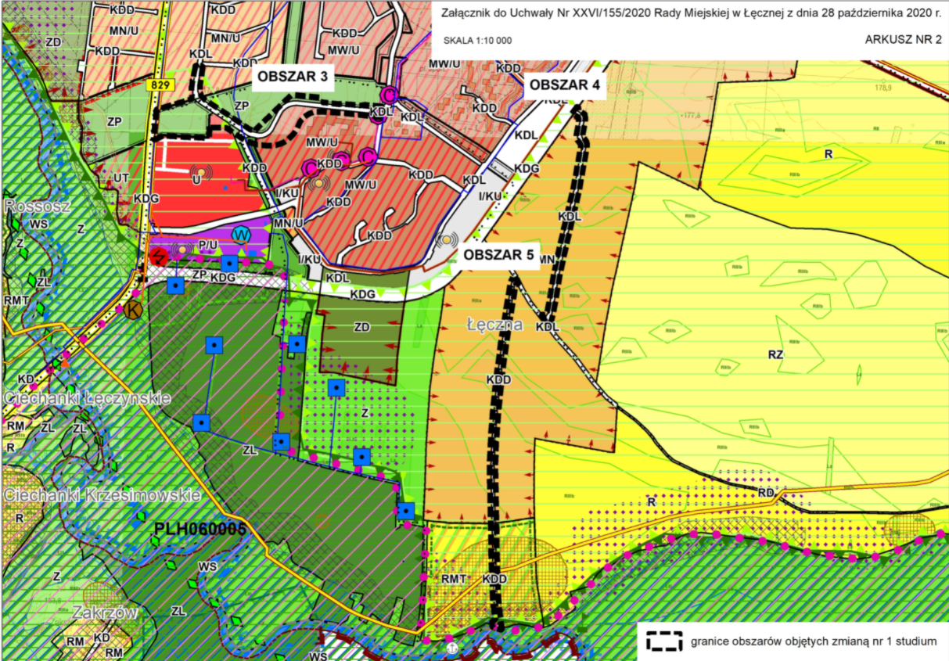
Źródło: https://umleczna.bip.lubelskie.pl/index.php?id=243&p1=szczegoly&p2=1568225
Aktem prawa miejscowego określającym przeznaczenie, warunki zagospodarowania i zabudowy terenu, a także rozmieszczenie inwestycji celu publicznego jest miejscowy plan zagospodarowania przestrzennego.
Dla obszarów miasta Łęczna obowiązują następujące plany zatwierdzone uchwałami Rady Miejskiej w Łęcznej:
  - Nr XL/217/2017 z dnia 15 listopada 2017 r. w sprawie uchwalenia zmiany miejscowego planu zagospodarowania przestrzennego miasta Łęczna,
  - Nr XLVII/258/2018 z dnia 20 czerwca 2018 r. w sprawie uchwalenia zmiany miejscowego planu zagospodarowania przestrzennego miasta.
Obwieszczeniem Rady Miejskiej w Łęcznej z dnia 30 stycznia 2019 r. został ogłoszony jednolity tekst i rysunek zmiany miejscowego planu zagospodarowania przestrzennego miasta Łęczna (t.j. Dz.Urz.Woj.Lub. z 2019 r., poz. 3361).
Aktualnie dla obszarów wiejskich obowiązują dwa podstawowe miejscowe plany zatwierdzone uchwałami Rady Miejskiej w Łęcznej:
  - Nr XLIX/271/2018 z dnia 16 października 2018r. w sprawie uchwalenia zmiany miejscowego planu zagospodarowania przestrzennego Gminy Łęczna – etap I dla napowietrznej linii elektroenergetycznej 400kV relacji Chełm – Lublin Systemowa (Dz. Urz. Woj. Lub. z 16 października 2018 r. poz. 4509),
  - Nr XVI/92/2019 z dnia 27 listopada 2019r. w sprawie uchwalenia zmiany miejscowego planu zagospodarowania przestrzennego Gminy Łęczna – etap II (Dz. Urz. Woj. Lub. Poz. 7506 z dnia 14 grudnia 2019 r.).
W dniu 26 lutego 2020 roku Rada Miejska w Łęcznej podjęła uchwałę nr XIX/115/2020 w sprawie przystąpienia do sporządzenia zmiany miejscowego planu zagospodarowania przestrzennego Gminy Łęczna – etap II. Przedmiotem zmiany są tereny położone w miejscowości Stara Wieś w pobliżu lokalizacji projektowanej elektrowni.
Zgodnie z danymi Głównego Urzędu Statystycznego udział powierzchni objętej obowiązującymi miejscowymi planami zagospodarowania przestrzennego w powierzchni ogółem gminy stanowi 100%.
Dokumenty w zakresie planowania przestrzennego tj. studium i plany miejscowe są sporządzane w miarę potrzeb inwestycyjnych wnioskodawców. Uwzględnienie wniosków uzależnione jest od predyspozycji terenów ujętych we wnioskach do pełnienia funkcji w świetle oddziaływania na środowisko oraz uwarunkowań i kierunków zagospodarowania terenów sąsiednich.
Wyżej wymienione dokumenty planistyczne zapewniają zachowanie ładu przestrzennego i zrównoważonego rozwoju i są dokumentami stanowiącymi podstawę wewnętrznej polityki przestrzennej Gminy.

Stan zagospodarowania obszaru gminy
W Studium Uwarunkowań i Kierunków Zagospodarowania Przestrzennego Gminy i Miasta Łęczna uchwalonym przez Radę Miejską w Łęcznej (uchwała z dnia 31 sierpnia 2016 r. nr XXIV/124/2016) wyznaczono funkcję i rangę poszczególnych miejscowości:
    - Miasto Łęczna - ośrodek gminy - siedziba powiatu łęczyńskiego. Funkcje wiodące:
1) ośrodek ponadpodstawowy obsługi rolnictwa, ludności i administracji;
2) ośrodek podstawowy mieszkalnictwa, usług i rekreacji;
3) ośrodek rozrządu ruchu turystycznego na terenie gminy oraz obszarze Nadwieprzańskiego Parku Krajobrazowego i Pojezierza Łęczyńsko-Włodawskiego o kształtującej się funkcji miasteczka wakacyjnego.
    - Tereny wiejskie gminy Łęczna:
1) Ośrodki koncentracji osadnictwa pozarolniczego: Stara Wieś, Podzamcze, Witaniów. Obszary rozwoju osadnictwa o dominacji ekstensywnej zabudowy jednorodzinnej na dużych działkach. Sukcesywnie przekształcane z zabudowy rolniczej na mieszkaniową strefę podmiejską miasta Łęczna.
2) Ośrodki obsługi rolnictwa i ludności - tereny lokalizacji usług podstawowych oraz obsługi ruchu turystycznego: Ciechanki Krzesimowskie, Karolin, Łuszczów-Kolonia, Nowogród, Piotrówek Drugi, Stara Wieś, Trębaczów, Zofiówka.
3) Ośrodki aktywizacji gospodarczej (przemysłowe i przemysłowo-rzemieślnicze): Stara Wieś-Kolonia, Stara Wieś-Stasin.
4) Wsie letniskowe: Ciechanki Krzesimowskie (ośrodek obsługi ruchu turystycznego i koncentracji usług); Karolin, Łuszczów-Kolonia, Stara Wieś, Witaniów, Rossosz, Zakrzów.
W Studium na obszarze Gminy Łęczna zaproponowano:
  - północną obwodnicę miasta Łęczna, odciążającą układ komunikacyjny od ruchu tranzytowego – droga krajowa nr 82 – z rezerwą pod budowę drugiego obiektu mostowego na rzece Wieprz oraz połączenie przeprawą mostową nad doliną rzeki Świnki w rejonie terenów Starej Wsi projektowanej północnej obwodnicy miasta z obecnym przebiegiem drogi nr 82;
  - rezerwę pod obwodnicę Łęcznej po południowej i wschodniej stronie istniejącego i projektowanego zainwestowania miejskiego.

Obszary strategicznej interwencji Strategii rozwoju województwa

W dniu 29 marca 2021 r. Uchwałą nr XXIV/406/2021 Sejmik Województwa Lubelskiego przyjął do realizacji Strategię Rozwoju Województwa Lubelskiego do 2030 roku.
Jest to dokument stanowiący odpowiedź na problemy i wyzwania stawiane przed województwem lubelskim. Strategia rozwoju wyznacza kluczowe długoterminowe cele i kierunki rozwoju województwa lubelskiego i jest głównym dokumentem umożliwiającym racjonalne organizowanie działań i prowadzenie skoordynowanej polityki rozwoju w horyzoncie czasowym do 2030 r.
Strategia Rozwoju Województwa Lubelskiego jest podstawą do konstruowania programu rozdysponowania funduszy europejskich w województwie w latach 2021-2027, a także przygotowywania dokumentów niezbędnych dla wykorzystania różnych mechanizmów wsparcia rozwoju regionalnego, m.in. planowanych do wprowadzenia: kontraktów programowych, kontraktów sektorowych, porozumień terytorialnych.
Zidentyfikowaną wizję rozwoju sformułowano następująco: „Województwo lubelskie racjonalnie wykorzystując specyfikę społeczno-gospodarczą, zasoby środowiska, a także policentryczność sieci ośrodków miejskich rozwija się w sposób zrównoważony. Kreatywność i otwartość mieszkańców, aktywność naukowo-badawcza, tworzenie i stosowanie rozwiązań innowacyjnych oraz partnerstwo w zarządzaniu kształtują nowoczesny charakter regionu. Wzrasta jego znaczenie, jako strategicznego producenta finalnych wyrobów bazujących na surowcach rolniczych, dostarczyciela usług prozdrowotnych i czasu wolnego. W efekcie region oferuje atrakcyjną przestrzeń do życia, pracy i inwestowania w zdrowym i bezpiecznym otoczeniu.”
Osiągnięciu zakładanej wizji regionu służyć mają cztery cele strategiczne tj.:
- Kształtowanie strategicznych zasobów rolnych,
- Wzmocnienie powiązań i układów funkcjonalnych,
- Innowacyjny rozwój gospodarki oparty o zasoby i potencjały regionu,
- Wzmacnianie kapitału społecznego.
Rozwinięciem celów strategicznych jest 18 celów operacyjnych oraz pakiety kierunków działań, które stanowią punkt odniesienia dla wszystkich działań rozwojowych na terenie Lubelszczyzny, w tym także dla kierunków zagospodarowania przestrzennego oraz dla opracowania dokumentów o charakterze sektorowym.
Krajowa Strategia Rozwoju Regionalnego 2030 (KSRR 2030) wskazuje, że istotą polityki regionalnej jest zapewnienie bardziej zrównoważonego rozwoju poszczególnych części kraju (regionów, obszarów miejskich i wiejskich) w wymiarze społecznym, gospodarczym, środowiskowym i przestrzennym. Odnosząc się do wyznaczonych w KSRR 2030 obszarów strategicznej interwencji (OSI) o znaczeniu krajowym w dokumencie Strategii Rozwoju Województwa Lubelskiego do 2030 zidentyfikowano OSI o znaczeniu regionalnym.
Regionalne Obszary Strategicznej Interwencji odzwierciedlają potrzeby szczególnego wsparcia realizacji wybranych kierunków działań Strategii na określonych obszarach województwa.
OSI to obszary, dla których zdefiniowano indywidualny priorytet rozwojowy, który determinuje zakres planowanego wsparcia w ramach instrumentów terytorialnych. Każdy z OSI ma wyznaczone kierunki działań i typy przedsięwzięć, których realizacja ma szczególne znaczenie dla priorytetów rozwojowych poszczególnych subregionów funkcjonalnych.
W oparciu o zapisy Strategii Rozwoju Województwa Lubelskiego do 2030 r. na terenie Lubelszczyzny wyróżniamy:
- OSI Miejskie Obszary Funkcjonalne - właściwych do wspólnego planowania rozwoju na poziomie ponadlokalnym (w miastach i obszarach powiązanych z nimi funkcjonalnie), są to:
- MOF ośrodka wojewódzkiego (LOM) - 22 gmin, w tym: miasta: Lublin i Świdnik (tworzące rdzeń LOM) będące terenem koncentracji funkcji metropolitalnych, miasta satelitarne: Lubartów, Łęczna, Piaski, Bychawa, Bełżyce, Nałęczów – będące ośrodkami rozwijającymi wyspecjalizowane funkcje społeczno-gospodarcze wspomagające ośrodek centralny LOM, gminy położone w obszarze aglomeracji: Konopnica, Jastków, Głusk i Wólka - jako tereny koncentracji przedsiębiorczości pozarolniczej oraz gminy położone poza aglomeracją: Niemce, Niedrzwica Duża, Garbów, Mełgiew, Wojciechów, Strzyżewice, Jabłonna, Lubartów, Spiczyn i Kamionka.
- MOF ośrodków subregionalnych, tj.: Białej Podlaskiej, Chełma, Puław, Zamościa,
- MOF ośrodków lokalnych, tj. obszary funkcjonalne wszystkich pozostałych miast powiatowych w województwie: Biłgoraja, Hrubieszowa, Janowa Lubelskiego, Krasnegostawu, Kraśnika, Łukowa, Opola Lubelskiego, Parczewa, Radzynia Podlaskiego, Ryk, Tomaszowa Lubelskiego, Włodawy,

Podstawą wyznaczania w Strategii Rozwoju Województwa OSI subregionalnych są zróżnicowane cechy przestrzeni odzwierciedlone w waloryzacji funkcjonalnej województwa zawartej w Planie Zagospodarowania Przestrzennego Województwa Lubelskiego oraz regionalizacji fizyczno-geograficznej Polski. OSI subregionalne uwzględniają krajową politykę rozwoju regionalnego ukierunkowaną terytorialnie, wyrażoną poprzez krajowe OSI określone w Krajowej Strategii Rozwoju Regionalnego 2030, tj. obszary zagrożone trwałą marginalizacją oraz miasta średnie tracące funkcje społeczno-gospodarcze.

Ryc. 10. Obszary Strategicznej Interwencji województwa lubelskiego
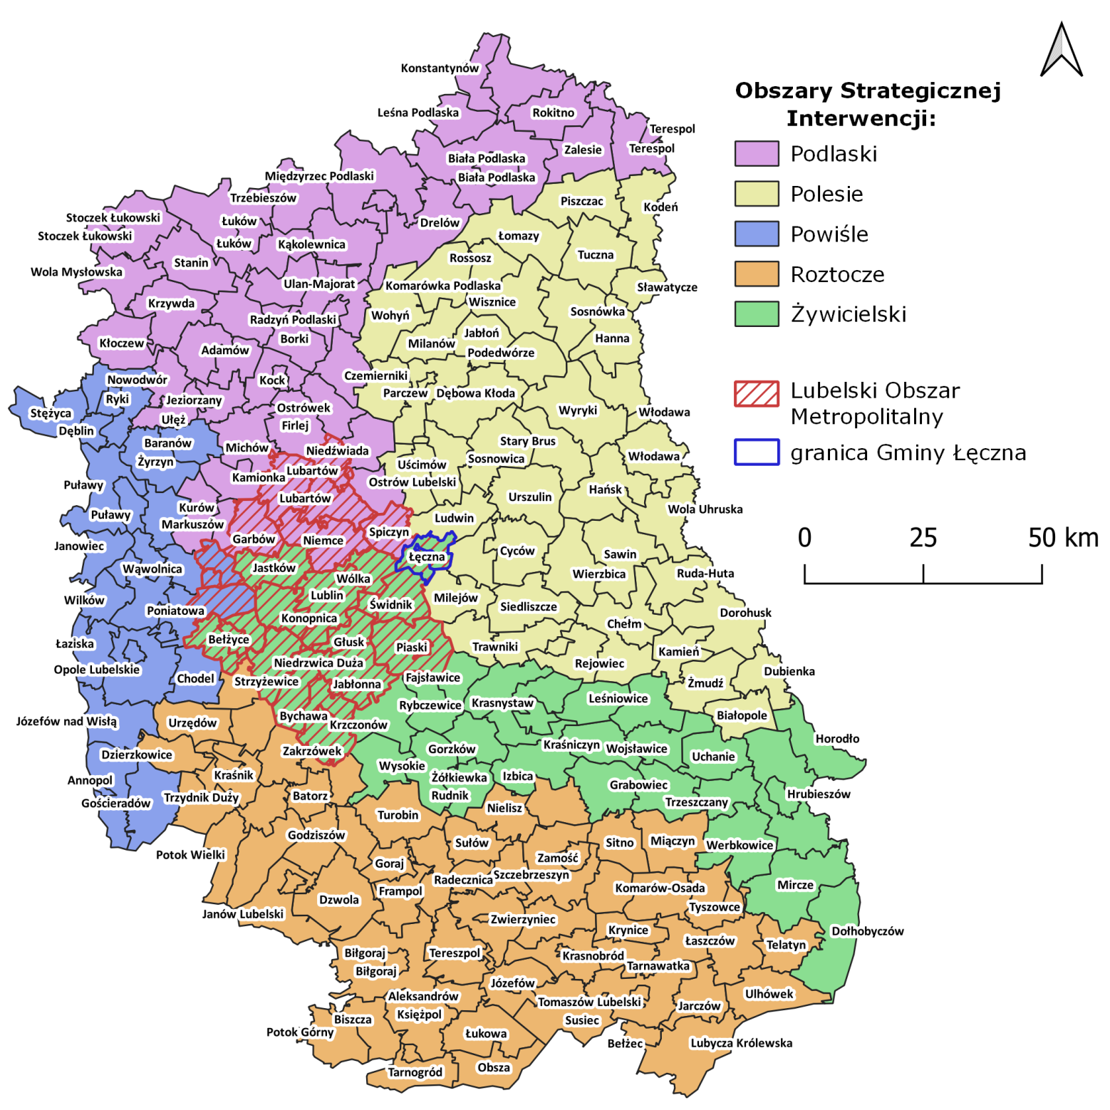
Źródło: opracowanie własne na podstawie Strategii Rozwoju Województwa Lubelskiego do 2030 r.
Gmina Łęczna należy do grupy jednostek samorządu terytorialnego tworzących Żywicielski Obszar Strategicznej Interwencji.
Priorytetem rozwoju tego obszaru jest: wykorzystanie zasobów naturalnych Wyżyny Lubelskiej dla rozwoju konkurencyjnego rolnictwa.

W dokumencie Strategii wyznaczono najważniejsze kierunki interwencji Żywicielskiego OSI, umożliwiające realizacje jej celów. Należą do nich:
1.1 Poprawa konkurencyjności gospodarstw rolnych:
- poprawa warunków wodnych, w tym retencjonowanie, melioracje i nawodnienia, ochrona i lepsze wykorzystanie wód;
- ochrona gleb, w tym racjonalizacja stosowania chemicznych nawozów oraz środków ochrony roślin oraz stosowanie agrotechniki przeciwerozyjnej i zadrzewień śródpolnych;
- rozwój lokalnych specjalizacji rolnych m.in. w oparciu o odtworzenie historycznie ukształtowanych lub wykorzystanie nowych, niszowych kierunków produkcji;
- poprawa struktury wielkościowej i organizacyjnej gospodarstw rolnych;
- rozwój agroturystyki i turystyki wiejskiej, jako istotnego elementu regionalnej oferty turystycznej oraz ważnego czynnika poprawy ekonomicznej gospodarstw rolnych.

1.2 Rozwój przedsiębiorczości wykorzystującej surowce rolne:
- rozwój podmiotów przetwórstwa rolno-spożywczego;
- rozwój infrastruktury i obiektów przechowalniczych;
- tworzenie warunków oraz działania na rzecz lokalizacji na terenie województwa lubelskiego siedziby oraz podmiotów Krajowej Grupy Spożywczej.

2.1 Zrównoważony rozwój systemów infrastruktury technicznej:
- poprawa regionalnych i międzyregionalnych powiązań komunikacyjnych z uwzględnieniem szkieletowego układu dróg ekspresowych (S19, S17 i S12) oraz planowanej autostrady A2, w tym budowa obwodnic miast;
- poprawa regionalnych i międzyregionalnych połączeń kolejowych z uwzględnieniem Programu Kolejowego CPK Centralny Port Komunikacyjny.

2.4 Ochrona walorów środowiska:
- ochrona wartości przyrodniczych, w tym krajobrazu, siedlisk i bioróżnorodności.

3.4 Innowacyjne wykorzystanie walorów przyrodniczo-kulturowych, rozwój sportu i usług wolnego czasu:
- kreowanie, rozwijanie oferty i infrastruktury ośrodków łączących funkcje edukacyjne, kulturalne i rekreacyjne, wykorzystujących nowe trendy w turystyce;
- rozwijanie produktów i oferty wydarzeń wykorzystujących unikalne zasoby lokalne (np. kuchnię, wydarzenia historyczne, tradycje, materialne i niematerialne dziedzictwo kulturowe, walory środowiskowe, wydarzenia związane z przejawami współczesnej twórczości artystycznej, wydarzenia sportowe);
- organizacja punktów usług i obsługi turystycznej dla turystyki zmotoryzowanej (np. caravanning, turystyka motocyklowa);
- rozwój infrastruktury sprzyjającej tworzeniu zróżnicowanej oferty opartej o różne formy turystyki (np. kajakową, rowerową, nordic walking, konną, kulturową, historyczną, przyrodniczą, kulinarną itp.);
- wspieranie rozwoju przemysłów kreatywnych oraz przemysłów kultury, przedsiębiorczości bazującej na lokalnych zasobach, dziedzictwie kulturowym i usługach edukacyjnych;
- ochrona zasobów dziedzictwa kulturowego, w tym poprzez rozwijanie funkcji użytkowej obiektów kulturowych.

4.4 Wzmocnienie współpracy transgranicznej i międzyregionalnej:
- wspieranie działań i współpraca z właściwymi podmiotami na rzecz realizacji inwestycji sprzyjających pogłębianiu kontaktów międzyregionalnych, w tym w zakresie infrastruktury granicznej (budowa i rozbudowa przejść granicznych oraz dostosowanie ich do obsługi ruchu turystycznego) oraz poprawiającej dostępność do przejść granicznych (drogi, linie kolejowe, parkingi buforowe, infrastruktura turystyczna).

Społeczeństwo i jakość życia

Demografia

Analiza struktury ludności w oparciu o wskaźniki pozwala na określenie dynamiki procesów demograficznych oraz ich roli w kształtowaniu potencjału rozwojowego analizowanego obszaru. Struktura ludności to jeden z głównych czynników mających wpływ na możliwości, jak również kierunki rozwoju Gminy Łęczna. Sytuacja demograficzna jest również jednym z najważniejszych wyznaczników rozwoju. Gmina Łęczna zamieszkana jest przez 23 128 osób (GUS, 2020) co stanowi 40,4% mieszkańców powiatu oraz 1,1% mieszkańców województwa lubelskiego.
W strukturze ludności Gminę charakteryzuje większy udział kobiet: w 2020 roku mieszkało tu 11 810 kobiet (51,06%) oraz 11 318 mężczyzn (48,94%). Na przestrzeni lat 2014-2020 wskaźnik feminizacji (liczba kobiet na 100 mężczyzn) nie ulegał zmianie i wynosi 104.
Wykres 12.. Liczba ludności w Gminie Łęczna w latach 2014-2020
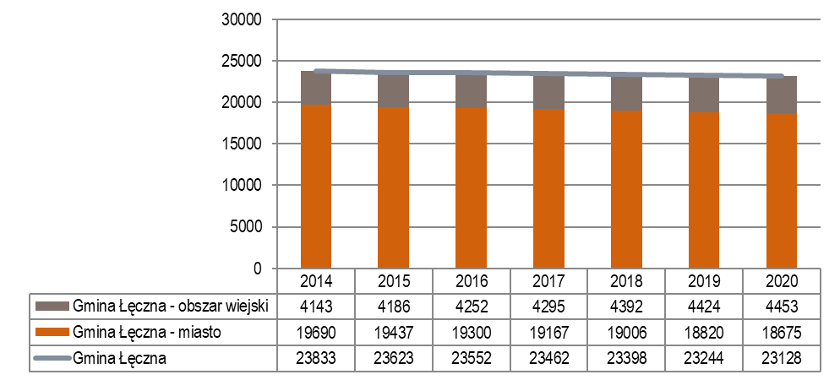
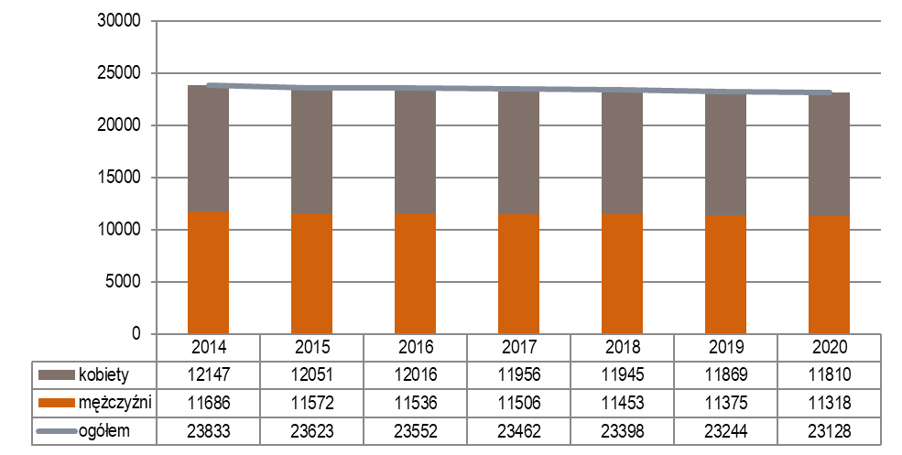
Źródło: opracowanie własne na podstawie danych BDL GUS
Od 2014 rok liczba mieszkańców Gminy Łęczna zmniejszyła się o 705 osób (2,96%), zjawisko wyludniania się obszaru można zaobserwować jedynie na obszarze miasta, na obszarach wiejskich od 2014 roku liczba ludności wzrosła o 310 osób.
Analizując wskaźnik zmiany liczby ludności na 1000 mieszkańców na przestrzeni ostatnich 7 lat należy zauważyć pozytywne zmiany zachodzące na obszarze Gminy Łęczna przy postępującym procesie wyludnienia zarówno w powiecie łęczyńskim jak i województwie lubelskim.
Wykres 13. Zmiana liczby ludności na 1000 mieszkańców
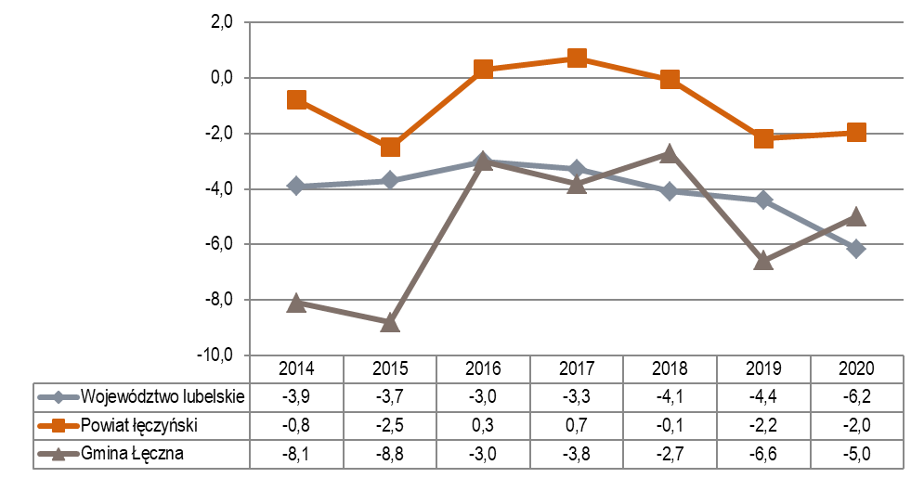
Źródło: opracowanie własne na podstawie danych BDL GUS
Jednostkami pomocniczymi Gminy Łęczna charakteryzującymi się największą liczbą ludności są: osiedle Samsonowicza, osiedle Niepodległości oraz osiedle Bobrowniki. Natomiast najmniej mieszkańców liczą sołectwa: Leopoldów, Rossosz oraz Piotrówek Drugi. Zgodnie z ewidencją ludności Urzędu Miejskiego w Łęcznej w 2020 roku obszar Gminy zamieszkiwało 22 470 osób.
Tabela 10. Liczba ludności Gminy Łęczna w latach 2015 i 2020 w podziale na grupy wieku
 | 2015 |  |  |  |  | 2020
Osiedle /sołectwo | Przedproduk-cyjny | Produkcyjny | Poproduk-cyjny | Razem | Przedproduk-cyjny |  | Produkcyjny | Poproduk-cyjny | Razem
Stare Miasto | 159 | 907 | 345 | 1 411 | 217 |  | 863 | 289 | 1 369
Osiedle Słoneczne | 105 | 530 | 132 | 767 | 146 |  | 516 | 124 | 786
Osiedle Kolonia Trębaczów | 62 | 285 | 92 | 439 | 82 |  | 304 | 89 | 475
Osiedle Samsonowicza | 803 | 4 289 | 1 712 | 6 804 | 1 003 |  | 3 704 | 1 437 | 6 144
Osiedle Niepodległości | 678 | 3 459 | 1 094 | 5 231 | 939 |  | 3 078 | 1 007 | 5 024
Osiedle Bobrowniki | 562 | 3 571 | 547 | 4 680 | 755 |  | 3 033 | 496 | 4 284
Razem miasto | 2 369 | 13 041 | 3 922 | 19 332 | 3 142 |  | 11 498 | 3 442 | 18 082
Ciechanki Krzesimo-wskie | 52 | 217 | 76 | 345 | 72 |  | 219 | 59 | 350
Ciechanki Łęczyńskie | 23 | 64 | 23 | 110 | 29 |  | 65 | 16 | 110
Karolin | 8 | 76 | 34 | 118 | 17 |  | 75 | 29 | 121
Leopoldów | 6 | 36 | 23 | 65 | 8 |  | 35 | 18 | 61
Łuszczów-Kolonia | 38 | 171 | 84 | 293 | 51 |  | 170 | 71 | 292
Nowogród | 36 | 245 | 85 | 366 | 58 |  | 241 | 72 | 371
Piotrówek Drugi | 14 | 56 | 24 | 94 | 15 |  | 55 | 19 | 89
Podzamcze | 98 | 444 | 130 | 672 | 157 |  | 467 | 121 | 745
Rossosz | 13 | 47 | 20 | 80 | 19 |  | 50 | 20 | 89
Stara Wieś | 55 | 227 | 70 | 352 | 78 |  | 212 | 58 | 348
Stara Wieś – Kolonia | 25 | 122 | 34 | 181 | 36 |  | 112 | 25 | 173
Stara Wieś – Stasin | 53 | 163 | 36 | 252 | 80 |  | 182 | 31 | 293
Trębaczów | 43 | 203 | 64 | 310 | 52 |  | 201 | 43 | 296
Witaniów | 61 | 236 | 78 | 375 | 95 |  | 255 | 67 | 417
Zakrzów | 14 | 122 | 46 | 182 | 26 |  | 128 | 34 | 188
Zofiówka | 52 | 257 | 64 | 373 | 101 |  | 283 | 61 | 445
Razem  obszar wiejski | 591 | 2 686 | 891 | 4 168 | 894 |  | 2 750 | 744 | 4 388
Razem | 2 960 | 15 727 | 4 813 | 23 500 | 4 036 |  | 14 248 | 4 186 | 22 470
Źródło: Urząd Miejski w Łęcznej
Miarą przyporządkowania ludności do danej powierzchni jest wskaźnik gęstości zaludnienia – liczba ludności na 1 km². Wartość tego wskaźnika odzwierciedla strukturę osadniczą danej jednostki terytorialnej. W 2020 roku wskaźnik ten dla Gminy Łęczna wynosił 308 osób/km².
Porównując się do innych…
W oparciu o dane Monitora Rozwoju Lokalnego (MRL) stanowiącego narzędzie analityczne pozwalające na syntetyczną ocenę potencjału społeczno-ekonomicznego Gminy w czasie i w relacji do innych gmin o podobnej funkcji w strukturze osiedleńczej kraju, w dokumencie przedstawiono liczbowe i graficzne porównanie Gminy Łęczna do gmin z zidentyfikowanej grupy porównawczej.
Wskaźnik gęstości zaludnienia dla Gminy Łęczna w 2018 roku wynosił 311 osób/km², była to wartość o 159,66% wyższa od wartości dla średniej dla grupy porównawczej, oraz wyższa od wartości środkowej (mediany) o 140 osób/km².
Analizując wykres XY należy stwierdzić, że Gmina Łęczna charakteryzuje się lepszą sytuacją w odniesieniu do wskaźnika gęstości zaludnienia niż przeciętna w porównywalnych gminach, jednak zauważalne jest pogorszenie sytuacji względem zmiany sytuacji w grupie porównawczej.

Wykres 14.Ludność na 1 km² powierzchni gminy
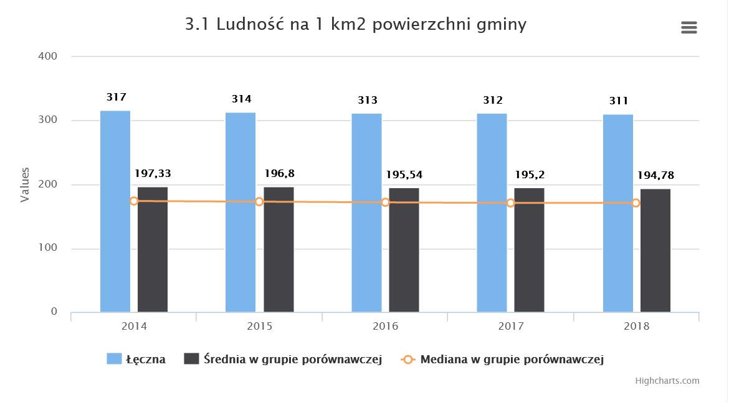
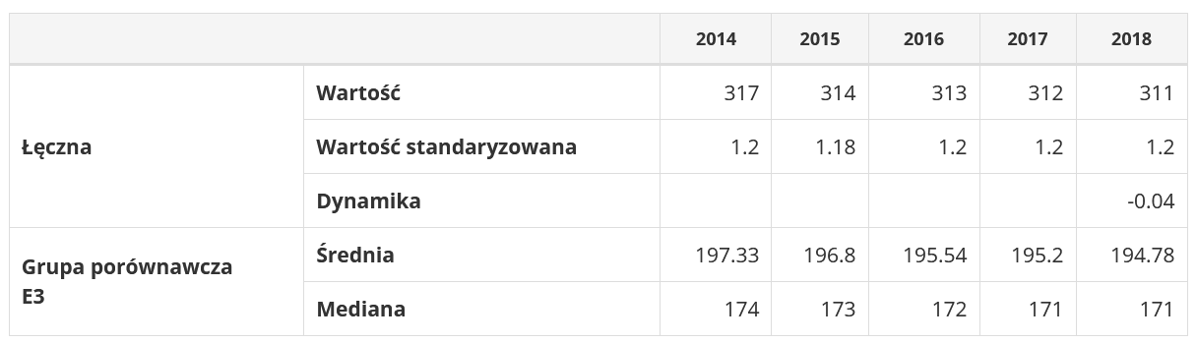
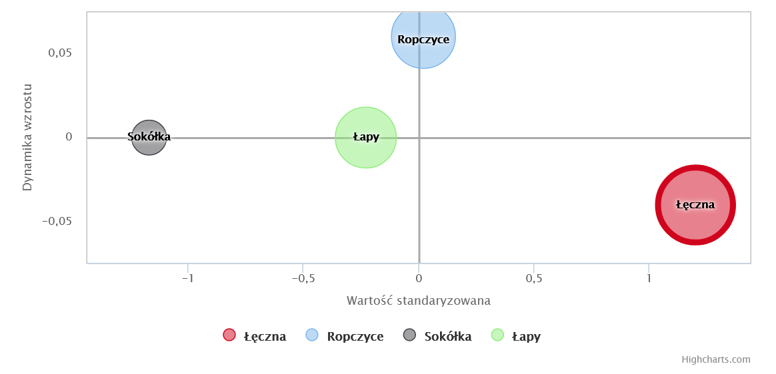
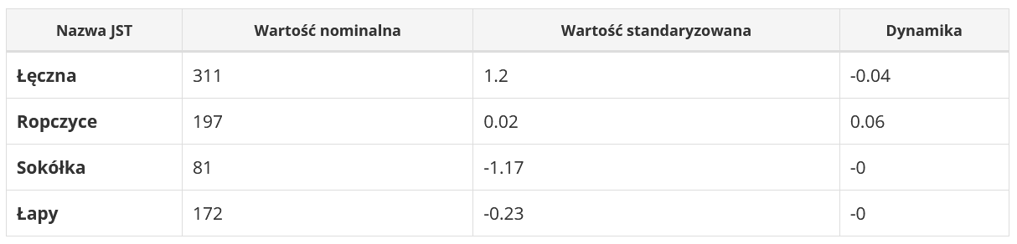
Źródło: https://www.systemanaliz.pl/monitor-rozwoju-lokalnego

Negatywne procesy demograficzne w Gminie Łęczna kształtowane są głównie przez dwa zjawiska: przyrost naturalny ludności (urodzenia, zgony), oraz migracje, pokazujące odpływ i napływ ludności w różnych kierunkach, na różny okres i w różnych grupach wiekowych. Współczynnik przyrostu naturalnego (przyrost naturalny na 1000 ludności) w 2020 roku dla Gminy Łęczna był dodatni i wynosi 3,1‰ dla porównania dla powiatu łęczyńskiego wynosił -0,82 ‰ a dla województwa lubelskiego -4,38‰.

Wykres 15. Wskaźnik saldo migracji ogółem na 1000 ludności
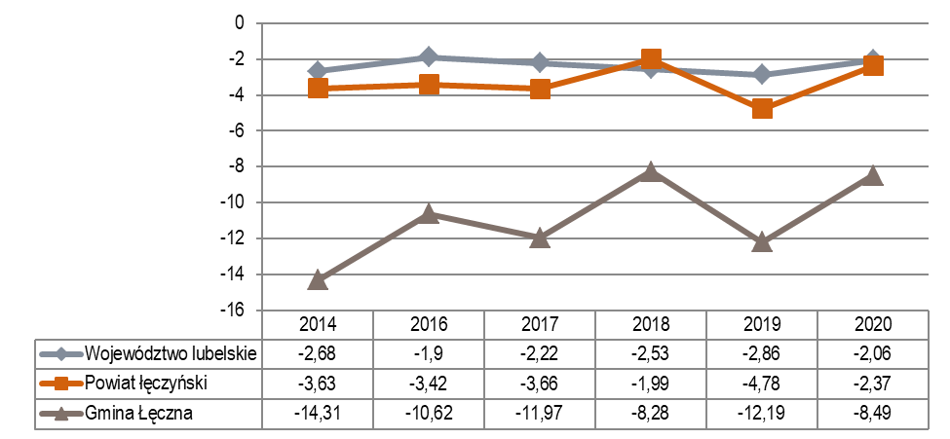
Źródło: opracowanie własne na podstawie danych BDL GUS
Saldo migracji w 2020 roku w Gminie Łęczna wyniosło -197 osób i była to wartość wyższa niż w 2014 roku (-342 osoby). Porównując wartość tego wskaźnika do średnich dla powiatu i województwa należy stwierdzić, że Gmina Łęczna charakteryzuje się gorszą sytuacją niż w grupie porównawczej. Wartość wskaźnika w 2020 roku pozwoliła Gminie Łęczna zająć szóste (ostatnie) miejsce w powiecie oraz 210 pozycję w województwie lubelskim. Duże ujemne wartości salda migracji świadczą o wyludnianiu się Gminy czasowo bądź na stałe. To niekorzystne zjawisko wpływa na spadek liczby ludności i kształtuje rozwój demograficzny Gminy Łęczna.
Z punktu widzenia prognoz rozwoju Gminy niezwykle ważna jest struktura wiekowa jej mieszkańców. Większe perspektywy rozwojowe mają jednostki samorządu terytorialnego, w których przeważającą część tej struktury stanowią ludzie młodzi. Struktura wiekowa w Gminie Łęczna zdominowana jest przez osoby w wieku 25 - 49 lat. Dużym udziałem charakteryzują się również osoby w wieku w przedziałach 50-54 oraz 70-74 lat. Te dwa przedziały są szczególnie widoczne w strukturze wieku na obszarze miasta Łęczna. W przedziale wiekowym 25 - 49 lat wyraźnie widoczna jest przewaga liczby kobiet nad mężczyznami. Należy zwrócić uwagę na inną budowę piramidy wieku dla obszaru wiejskiego Gminy Łęczna, która charakteryzuje się zwiększoną liczbą mieszkańców w wieku 45 - 54 lat oraz osób w wieku 85 lat i więcej. Podstawa piramidy dla Gminy Łęczna wyraźnie się zwęża, co oznacza coraz mniejszy udział w populacji młodzieży poniżej 24 roku życia oraz dzieci. Obrazuje to proces starzenia się społeczeństwa, co przekłada się na wzrost współczynnika obciążenia demograficznego oraz wskaźnika starości. Problem starzejącego się społeczeństwa, występujący jako negatywny wskaźnik społeczno-gospodarczy, dotyczy nie tylko Gminy Łęczna, lecz obecnie całego kraju.

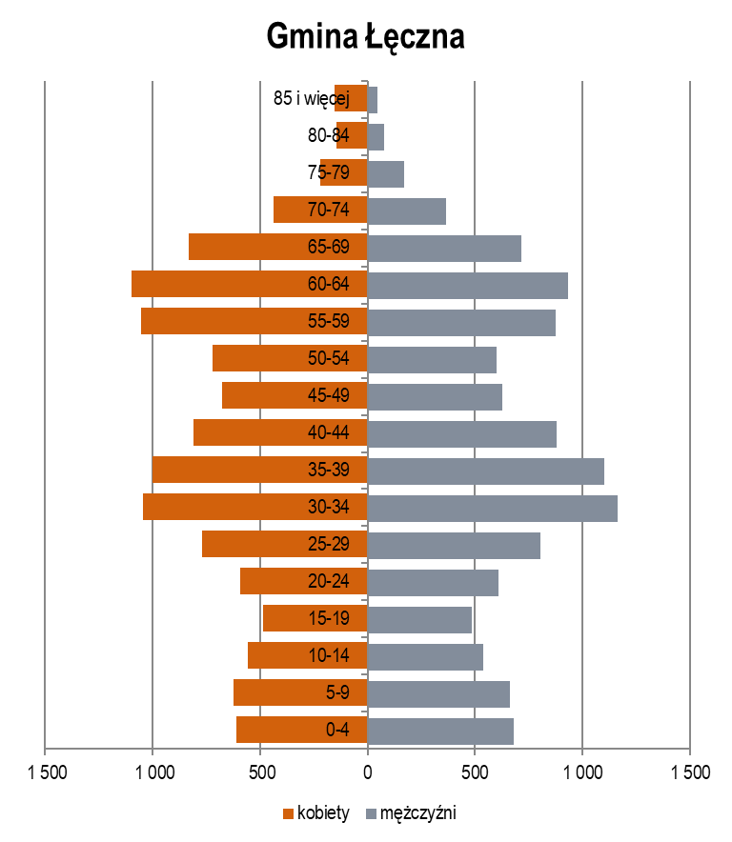
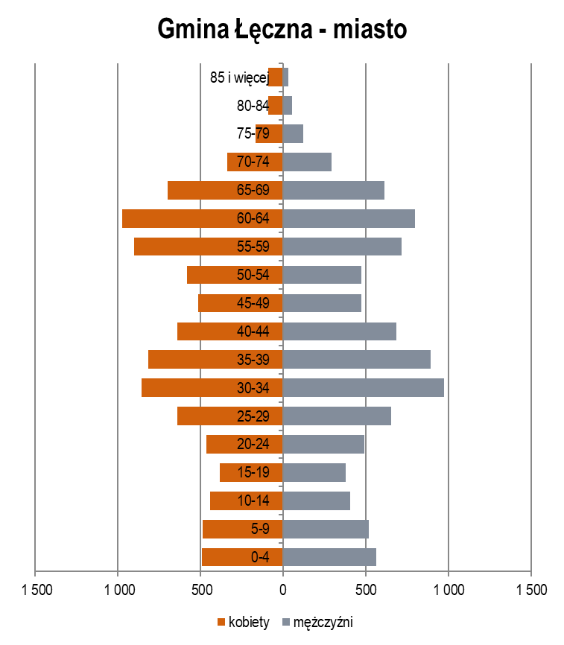
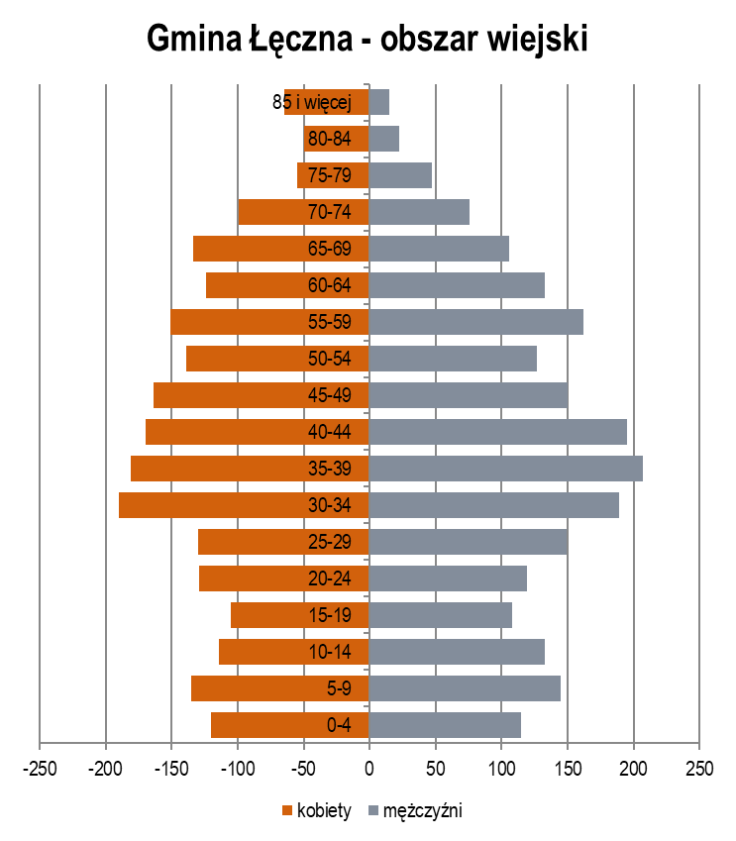
Wykres 16. Ludność według płci i wieku w Gminie Łęczna w 2020 roku

Źródło: opracowanie własne na podstawie danych BDL GUS

Zgodnie z danymi GUS w Gminie Łęczna najliczniejszą grupę mieszkańców stanowią osoby w wieku produkcyjnym – 63,3% ogółu ludności (dane na rok 2020). Drugą, co do wielkości grupą są mieszkańcy w wieku poprodukcyjnym – 18,4% ogółu. Natomiast ludność zaliczana do grupy przedprodukcyjnej stanowi nieco niższy udział mieszkańców niż osoby w wieku poprodukcyjnym tj. 18,3%. W porównaniu do roku 2014 liczba ludności w wieku poprodukcyjnym wzrasta, od 2014 roku wzrosła o 7,2 pkt. procentowych. Zauważalny jest również spadek liczby osób w wieku produkcyjnym (o 7,7 pkt. procentowych).
Wykres 17. Udział ludność wg ekonomicznych grup wieku w latach 2014-2020
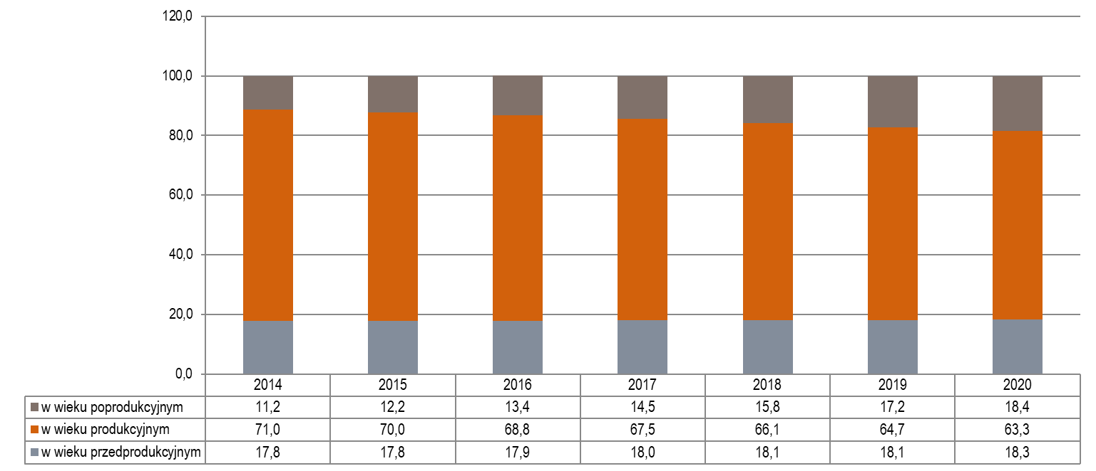
Źródło: opracowanie własne na podstawie danych BDL GUS
Wskaźnik obciążenia demograficznego, tj. ludność w wieku nieprodukcyjnym przypadająca na 100 osób w wieku produkcyjnym w 2020 r., na terenie gminy wynosił 58 i wartość tego wskaźnika wypada lepiej w porównaniu z wartością ww. wskaźnika dla powiatu łęczyńskiego, która wyniosła 62,1 (województwo lubelskie – 67,6). Według danych GUS od 2014 r. wartość wskaźnika ulegała systematycznemu wzrostowi.
Wykres 18. Współczynnik obciążenia demograficznego dla Gminy Łęczna w latach 2014 - 2020
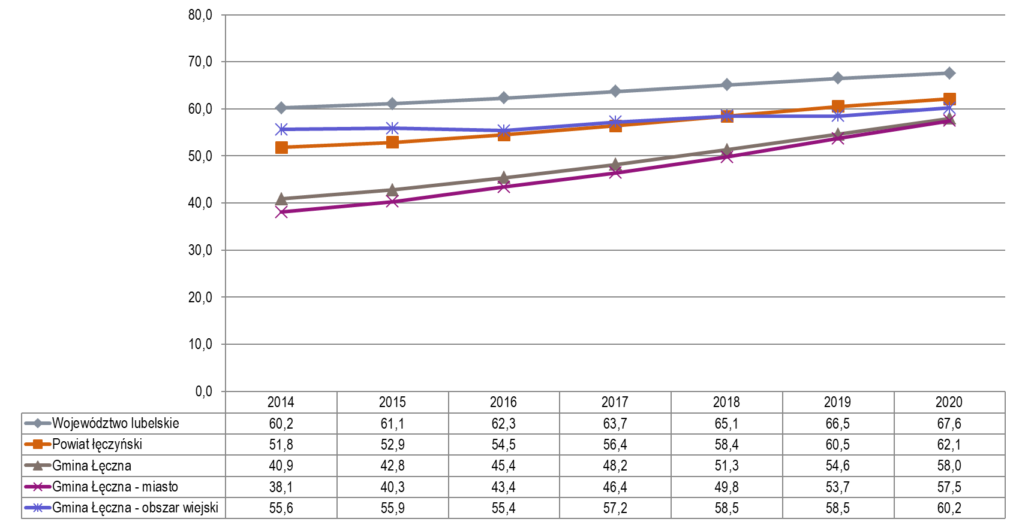
Źródło: opracowanie własne na podstawie danych BDL GUS
Prognozy liczby ludności dla województwa lubelskiego (BDL GUS) przewidują niekorzystne zmiany demograficzne prowadzące do szybkiego procesu starzenia się społeczeństwa i stopniowego spadku liczby ludności. Zgodnie z prognozą ludności gmin na lata 2016-2030 (według GUS) na terenie gmin „ściany wschodniej” przewidywany jest duży spadek ludności – powyżej 10%. Najwyższy przewidywany spadek ludności dominuje w gminach województwa lubelskiego i podlaskiego. Do roku 2030 prognozuje się, że liczba ludności Gminy Łęczna będzie stale się zmniejszać, przy czym tempo tego spadku będzie stale przyspieszać. Szacowana liczba ludności na terenie Gminy Łęczna w 2030 roku to 20 235 osób, w tym 51,88% stanowić będą kobiety. Osoby w wieku przedprodukcyjnym w 2030 roku to 16,71% mieszkańców Gminy Łęczna, w wieku produkcyjnym 53,78%, a w wieku poprodukcyjnym 29,49%. Największym ujemnym tempem zmian charakteryzuje się ludność w wieku mobilnym w grupie ludności produkcyjnej (39,46%). Wskazana grupa ludzi do 2030 roku w porównaniu z rokiem bazowym (2016) zmniejszy się o 3920 osób. O starzeniu się społeczeństwa świadczy dodatnie tempo zmian liczby ludności w wieku poprodukcyjnym według ekspertyzy wynoszące 89,61% (wzrost o 2821 osób). Najwyższe tempo zmian liczby ludności prognozowane jest w grupie wiekowej 80+ - wzrost o 107,85%.
Tabela 11. Prognoza zmian liczby ludności w Gminie Łęczna w latach 2016-2030
Wiek | 2016 | 2018 | 2020 | 2025 | 2028 | 2029 | 2030 | Różnica wartości z roku 2030 i 2016 | Tempo zmiany (%)
Ogółem | 23552 | 23174 | 22766 | 21595 | 20809 | 20526 | 20235 | -3317 | -14,08
przedprodukcyjny  0-17 | 4207 | 4182 | 4163 | 3975 | 3648 | 3493 | 3383 | -824 | -19,59
produkcyjny  18-59/64 | 16197 | 15302 | 14378 | 12212 | 11292 | 11100 | 10883 | -5314 | -32,81
produkcyjny mobilny  18-44 | 9933 | 9463 | 8897 | 7406 | 6585 | 6328 | 6013 | -3920 | -39,46
produkcyjny niemobilny  44-59/64 | 6264 | 5839 | 5481 | 4806 | 4707 | 4772 | 4870 | -1394 | -22,25
poprodukcyjny 60+/65+ | 3148 | 3690 | 4225 | 5408 | 5869 | 5933 | 5969 | 2821 | 89,61
0-14 | 3538 | 3571 | 3575 | 3298 | 2965 | 2837 | 2714 | -824 | -23,29
15-59 | 16010 | 15018 | 14044 | 12089 | 11398 | 11225 | 11047 | -4963 | -31,00
60+ | 4004 | 4585 | 5147 | 6208 | 6446 | 6464 | 6474 | 2470 | 61,69
15-64 | 17783 | 16936 | 16063 | 13900 | 12758 | 12480 | 12189 | -5594 | -31,46
65+ | 2231 | 2667 | 3128 | 4397 | 5086 | 5209 | 5332 | 3101 | 139,00
80+ | 395 | 407 | 423 | 514 | 671 | 739 | 821 | 426 | 107,85
Źródło: GUS
Analizując dane z prognozy liczby ludności Gminy Łęczna do 2030 roku widać, że osoby w wieku produkcyjnym nadal będą stanowić największą grupę wiekową. Jednocześnie zauważalny jest stały wzrost udziału ludności w wieku poprodukcyjnym przy równoczesnym, znaczącym spadku ludności w wieku przedprodukcyjnym. Sytuacja ta przełoży się w kolejnych latach na dalszy wzrost współczynnika obciążenia demograficznego.
W 2030 roku współczynnik przyrostu naturalnego na terenie Gminy Łęczna szacowany jest na poziomie poniżej -2,2‰ a gmina zaliczana jest do obszarów o szczególnie niskim przyroście naturalnym na obszarze Polski. Saldo migracji wewnętrznych w 2030 roku na obszarze Gminy Łęczna przyjmie wartość -235. Oznacza to, iż obszar zagrożony jest odpływem ludności, a w szczególności osób w wieku produkcyjnym. Nawet wzrost urodzeń będący wynikiem programów demograficznych państwa (jak Program „500+”) nie wpłynie w szybkim czasie na liczebność rodzimej siły roboczej i zmianę dynamiki ludnościowej wcześniej niż za 20-30 lat. Obecnie przeciętny wiek podjęcia pierwszej pracy to ok. 22 lata, a mediana wieku urodzenia pierwszego dziecka wynosi ponad 27 lat. Istotny staje się również aspekt wzrostu obciążenia demograficznego. W wyniku tego stanu rzeczy może się okazać, że grupa osób pracujących stanie się zbyt mała, by podołać niezbędnym obciążeniom fiskalnym na rzecz niepracujących.
Demograficzna wizja Gminy Łęczna, która wyłania się z prognozy ludności na lata 2016-2030, nie jest optymistyczna, jednakże nie należy ona do gmin o największych problemach demograficznych. Problem starzenia się społeczeństwa na omawianym obszarze jest zauważalny. Przy obecnych tendencjach w ruchu naturalnym i wędrówkowym ludności, obszar ten czeka stopniowy ubytek liczby ludności oraz zmiany w strukturze wieku jego mieszkańców. Przewidywane zmiany wywołane są niską liczbą urodzeń, niskim współczynnikiem dzietności, odpływem ludności i uwidaczniają zjawisko starzenia się społeczeństwa. Ten stan rzeczy przełoży się na sytuację społeczną i ekonomiczną Gminy Łęczna.
Wzrost udziału osób starszych w społeczności Gminy wpływa nie tylko na sytuację ekonomiczną obszaru, lecz również na sytuację społeczną i konieczność prowadzenia działań zmierzających do zabezpieczenia różnego rodzaju potrzeb związanych z organizacją systemu wsparcia dla starzejącego się społeczeństwa i przystosowanie przestrzeni do potrzeb coraz liczniejszej grupy seniorów. Pociąga to za sobą również wzrost wydatków na świadczenia w formie usług opiekuńczych, pomocy w naturze jak i pomocy instytucjonalnej, co wymusza dostosowanie polityki senioralnej do potrzeb mieszkańców gminy.
Zjawiskiem społeczno-ekonomicznym z jakim zmaga się Gmina Łęczna jest problem braku odpowiedniej infrastruktury i usług skierowanych do byłych pracowników kopalni odchodzących na emeryturę w wieku 50 lat tzw. „młodych emerytów”. Osoby te wymagają specjalistycznej opieki i usług w kierunku rehabilitacji, odnowy biologicznej, wypoczynku i powrotu lub utrzymania dobrej formy fizycznej.
Kolejnym wezwanie jakie stawiane jest przed samorządem jest zauważalny wzrost liczby dzieci na obszarze miasta. Wymaga to wprowadzenia szybkich działań związanych z reformą infrastruktury opieki i edukacji dla najmłodszych. Niezbędny jest rozwój infrastruktury żłobkowej oraz przedszkolnej oraz poprawa jakości infrastruktury i usług szkół podstawowych.

Mieszkalnictwo

Efektywna gospodarka mieszkaniowa oraz właściwe zarządzanie zasobami lokalowymi jest jednym z podstawowych zadań jednostek samorządu terytorialnego.
W strukturze zasobów mieszkaniowych miasta Łęczna zdecydowanie przeważa zabudowa wielorodzinna, w której zamieszkuje około 90% mieszkańców. Na obszarach wiejskich Gminy Łęczna dominuje zabudowa zagrodowa i jednorodzinna.
Według danych GUS, na koniec 2020 roku w Gminie Łęczna znajdowało się 2 517 budynków mieszkalnych, w których funkcjonowało łącznie 8 246 mieszkań.
Porównując się do innych…
Zasób mieszkaniowy Gminy Łęczna nie jest wystarczający. Świadczy o tym wskaźnik liczby mieszkań przypadających na 1000 mieszkańców, który w 2018 roku kształtował się na poziomie 347,8 przy średniej dla grupy porównawczej 353,69. Wskaźnik ten dla Gminy Łęczna od 2014 roku regularnie wzrasta, jednakże na tle gmin grupy porównawczej Gmina Łęczna zajmuje drugie miejsce.
Na wykresie XY Gmina Łęczna ulokowana została w IV ćwiartce, co oznacza że znajduje się w sytuacji gorszej niż średnia w grupie porównawczej a jej pozycja ulega dalszemu pogorszeniu w stosunku do zmian w grupie porównawczej.

Wykres 19. Liczba mieszkań na 1000 mieszkańców
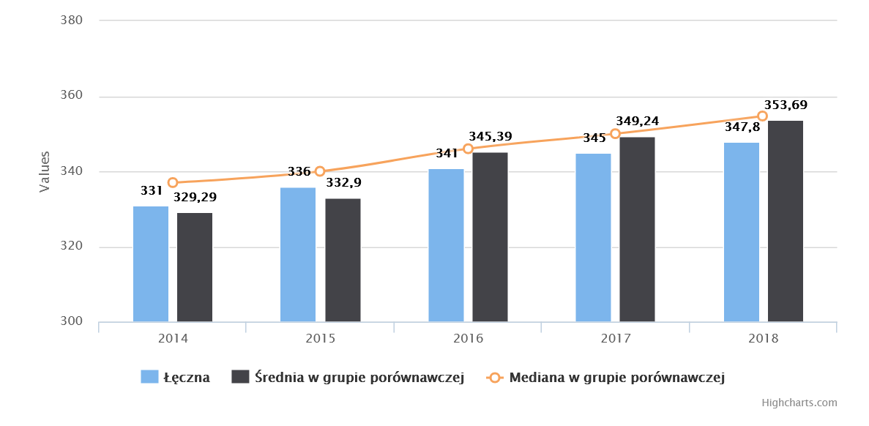
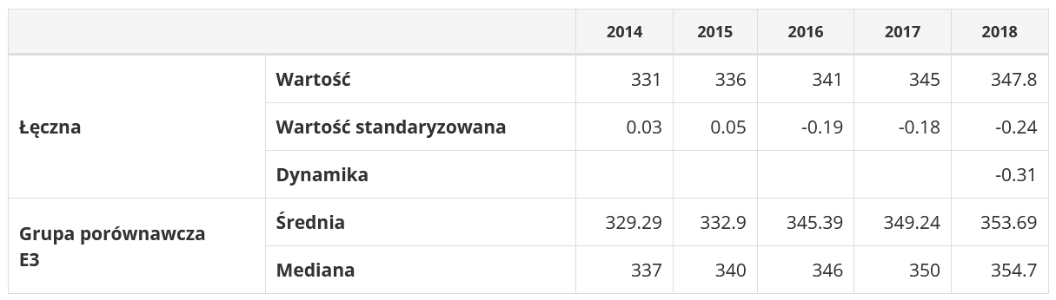
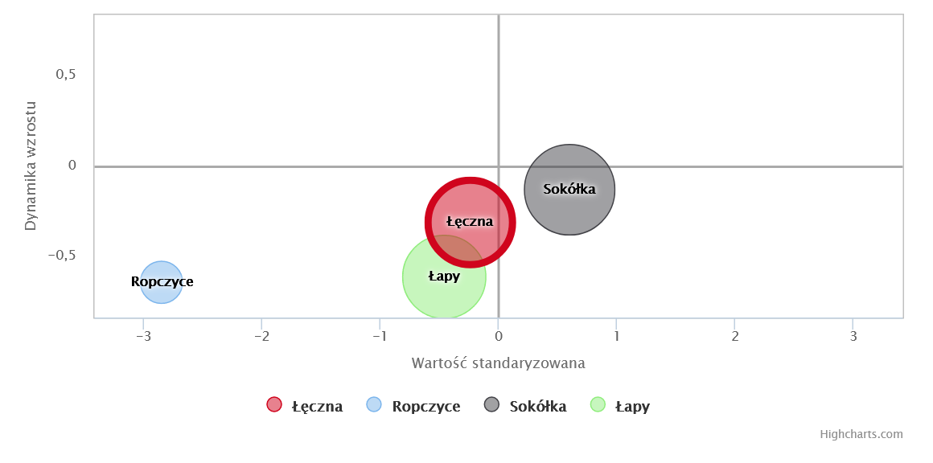
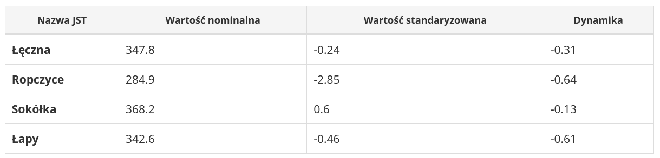
Źródło: https://www.systemanaliz.pl/monitor-rozwoju-lokalnego
Mieszkania w granicach Gminy Łęczna w 2020 r. składały się łącznie z 31 878 izb, a łączna powierzchnia użytkowa wynosiła 595 377 m².
Wskaźnik powierzchni mieszkaniowej przypadającej na jednego mieszkańca Gminy Łęczna w 2020 r. wyniósł 25,7 m²/osobę i wzrósł w porównaniu do 2014 roku o 2,3 m²/osobę. Wskaźnik od 2014 roku nieustanie wzrasta, jednak na tle województwa lubelskiego wypada niekorzystnie (średnia dla Lubelszczyzny to 77,5 m²/osobę). Szczegółowe dane prezentuje tabela poniżej.
Tabela 12. Charakterystyka zasobów mieszkaniowych w Gminie Łęczna w latach 2014 - 2020
Zasoby mieszkaniowe | j.m. | 2014 | 2015 | 2016 | 2017 | 2018 | 2019 | 2020
Gmina Łęczna
mieszkania | szt. | 7 893 | 7 931 | 8 039 | 8 093 | 8 137 | 8 226 | 8 246
Izby | szt. | 30 336 | 30 551 | 30 947 | 31 185 | 31 398 | 31 765 | 31 878
powierzchnia użytkowa mieszkań | m² | 556 989 | 562 630 | 572 117 | 577 946 | 583 852 | 592 332 | 595 377
przeciętna powierzchnia użytkowa 1 mieszkania | m² | 70,6 | 70,9 | 71,2 | 71,4 | 71,8 | 72,0 | 72,2
przeciętna powierzchnia użytkowa mieszkania na 1 osobę | m² | 23,4 | 23,8 | 24,3 | 24,6 | 25,0 | 25,5 | 25,7
Gmina Łęczna - miasto
mieszkania | szt. | 6 622 | 6 641 | 6 728 | 6 751 | 6 766 | 6 827 | 6 832
izby | szt. | 24 882 | 24 991 | 25 272 | 25 359 | 25 437 | 25 649 | 25 676
powierzchnia użytkowa mieszkań | m² | 429 720 | 432 199 | 438 386 | 440 435 | 442 591 | 447 362 | 448 022
Gmina Łęczna - obszar wiejski
mieszkania | szt. | 1 271 | 1 290 | 1 311 | 1 342 | 1 371 | 1 399 | 1 414
izby | szt. | 5 454 | 5 560 | 5 675 | 5 826 | 5 961 | 6 116 | 6 202
powierzchnia użytkowa mieszkań | m² | 127 269 | 130 431 | 133 731 | 137 511 | 141 261 | 144 970 | 147 355
Źródło: opracowanie własne na podstawie danych BDL GUS

Wskaźnik przeciętnej liczby osób zamieszkujących jedno mieszkanie w 2020 roku wyniósł 2,80 osoby/mieszkanie i spadł o 0,22 osoby/mieszkanie w porównaniu do roku 2014. Wszystkie wartości statystycznie pokazują że sytuacja mieszkaniowa przeciętnego mieszkańca Gminy Łęczna poprawia się jednak cały czas jest na poziomie niezadawalającym.
Stan wyposażenia mieszkań w instalacje techniczno-sanitarne jest na dość wysokim poziomie. Dostęp do sieci wodociągowej na obszarze gminy ma 97,3% mieszkań. Centralne ogrzewanie posiada 92,9% mieszkań, natomiast łazienkę - 95% mieszkań w Gminie. Są to wartości wyższe niż średnia dla województwa lubelskiego i powiatu łęczyńskiego – dostęp do wodociągów w województwie ma 91,8% mieszkań, a w powiecie 91,3%. W województwie lubelskim 83% mieszkań posiada łazienkę, dla powiatu łęczyńskiego udział ten jest nieco niższy i wynosi 82,7%. Centralne ogrzewanie posiada 76,3% mieszkań w województwie lubelskim i 76,5% mieszkań w powiecie łęczyńskim.
Wykres 20. Mieszkania na obszarze miejskim i wiejskim oraz ogółem wyposażone w instalacje - w % ogółu mieszkań
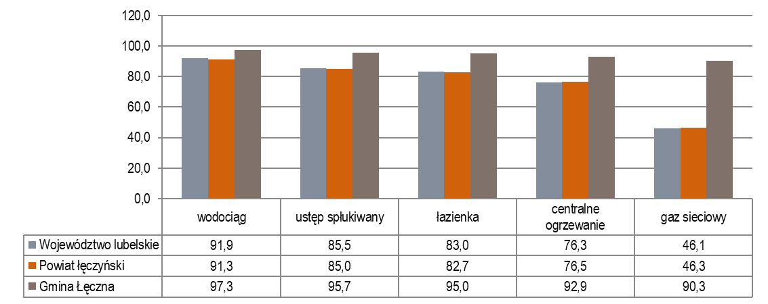
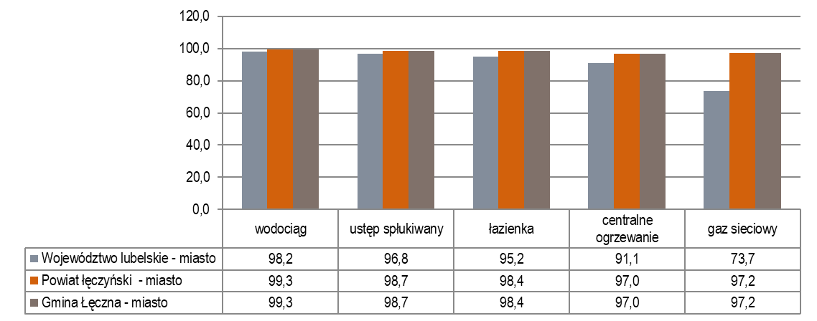
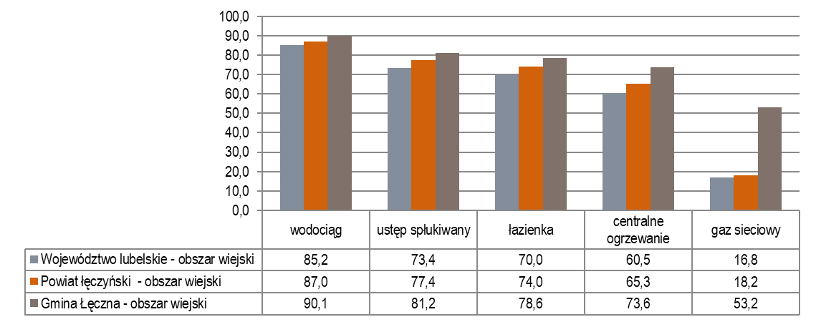
Źródło: opracowanie własne na podstawie danych BDL GUS
Stan wyposażenia mieszkań jeśli lepszy niż średnia dla powiatu łęczyńskiego i województwa lubelskiego również na obszarach wiejskich, należy tu zauważyć szczególnie wyróżniający się udział mieszkań z dostępem do sieci gazowej - 53,2%. Jest to wartość trzykrotnie wyższa niż dla pozostałych jednostek referencyjnych.
Niewystarczający jest również gminny zasób mieszkaniowy, w skład którego wchodzą 102 lokale mieszkalne zlokalizowane w mieście Łęczna oraz w miejscowościach Podzamcze, Zofiówka i Zakrzów:
- ul. Pasternik 13 (Łęczna) - 20 mieszkań,
- ul. Pasternik 15 (Łęczna) - 6 mieszkań,
- ul. Rynek III 33 (Łęczna) - 14 mieszkań,
- ul. Rynek III 34 (Łęczna) - 9 mieszkań,
- ul. Rynek III 35 (Łęczna) - 9 mieszkań,
- ul. Wiklinowa 14 (Łęczna) - 10 mieszkań,
- ul. Plac Kościuszki 1 (Łęczna) - 7 mieszkań,
- ul. Jagiełka 2 (Łęczna) - 9 mieszkań,
- ul. Plac Kanałowy 31 (Łęczna) - 2 mieszkania,
- ul. Plac Kanałowy 33 (Łęczna) - 2 mieszkania,
- ul. Przemysłowa 4 (Łęczna) - 3 mieszkania,
- ul. Wrzosowa 3 (Łęczna) - 1 mieszkanie,
- Podzamcze 20 - 3 mieszkania,
- Zofiówka 85 A - 2 mieszkania,
- Zakrzów 27 - 5 mieszkań.
Powyższa statystyka nie obejmuje lokali mieszkalnych zlokalizowanych w Nowogrodzie 101 z uwagi na ich zły stan techniczny oraz brak zasiedlenia.
Do zasobu gminnego należy również 9 lokali użytkowych zlokalizowanych w:
- Łęczna, ul. Przemysłowa 4 - 1 lokal,
- Łęczna, ul. Plac Kościuszki 1 – 3 lokale,
- Zofiówka 85 A - 1 lokal,
- Zakrzów 27 - 2 lokale,
- Łuszczów Kolonia 13 C – 2 lokale.
Stan techniczny lokali mieszkalnych i usługowych należy uznać za dobry, Gmina co roku prowadzi prace remontowe i modernizacyjne. Ponadto w planach jest sukcesywne zwiększanie zasobu mieszkaniowego. W ramach rewitalizacji Starego Miasta w trakcie budowy jest obiektu z 12 lokalami mieszkalnymi i jednym lokalem użytkowym.
Na przestrzeni lat 2014-2020 w Gminie Łęczna co roku oddawanych do użytkowania jest średnio 64,7 mieszkań.
Wykres 21. Mieszkania oddane do użytkowania na 1000 mieszkańców w latach 2014-2020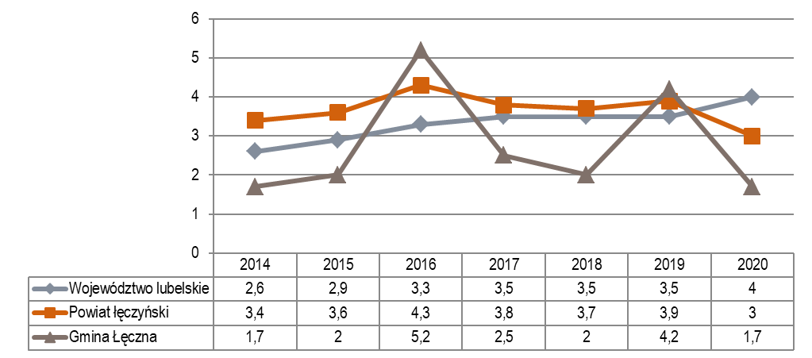
Źródło: opracowanie własne na podstawie danych BDL GUS
Wskaźnik dotyczący mieszkań oddanych do użytkowania na 1000 mieszkańców wskazuje na istniejącą podaż na nowo budowane mieszkania na rynku, za którą stoją głównie osoby indywidualne budujące domy jednorodzinne, bez udziału firm deweloperskich budujących mieszkania na sprzedaż czy też wynajem (np. w ramach budownictwa socjalnego). Wartość tego wskaźnika dla Gminy Łęczna ulega wahaniom i w 2020 roku był niższy niż średnia dla powiatu łęczyńskiego i województwa lubelskiego.

Infrastruktura edukacyjna i rekreacyjna

Dostęp do szeroko rozumianej edukacji na każdym jej szczeblu ma ogromne znaczenie dla społeczności lokalnej. Prawidłowo prowadzona edukacja już od najwcześniejszych lat życia umożliwia ograniczenie podstawowych problemów społeczno-gospodarczych, takich jak ubóstwo, wykluczenie społeczne, bezrobocie, problem niedostosowania kwalifikacji mieszkańców do potrzeb lokalnej gospodarki. Szansa rozwoju mieszkańców w dłuższej perspektywie czasowej przekłada się na poprawę i rozwój sytuacji społeczno-gospodarczej.
Istniejąca infrastruktura edukacyjna na obszarze Gminy Łęczna pozwala na zaspokojenie podstawowego zapotrzebowania w dziedzinie edukacji, jednak niezbędna jest reforma w celu poprawy efektywności systemu oświaty.
Zapotrzebowanie w zakresie edukacji przedszkolnej na omawianym obszarze zaspokaja 7 podmiotów: 3 prowadzone przez pomioty prywatne oraz 4, których organem prowadzącym jest Gmina Łęczna:
- Przedszkole Publiczne nr 1 w Łęcznej,
- Przedszkole Publiczne nr 2 w Łęcznej,
- Przedszkole Publiczne nr 3 w Łęcznej,
- Przedszkole Publiczne nr 4 w Łęcznej.
- Przedszkole Niepubliczne „Aniołek”,
- Przedszkole Prywatne „Casper”,
- Przedszkole Niepubliczne „Mali odkrywcy”,
W 2021 roku Rada Miejska w Łęcznej podjęła decyzje o likwidacji Oddziału Przedszkolnego w Nowogrodzie - filii Przedszkola Publicznego nr 1 im. Marii Konopnickiej w Łęcznej (Uchwała nr XXXV/222/2021 z dnia 26 sierpnia 2021 r.).
Obsługę placówek oświatowych na poziomie przedszkolnym i podstawowym na terenie Gminy Łęczna prowadzi Zespół Obsługi Szkół i Przedszkoli w Łęcznej.
Na obszarze Gminy Łęczna w 2020 roku wychowaniem przedszkolnym objętych było 1 058 dzieci w wieku 3-6 lat, zgodnie z danymi Głównego Urzędu Statystycznego. W porównaniu do roku 2014 liczba dzieci objętych wychowaniem przedszkolnym wzrosła o 203 dzieci (wzrost o 23,7%). Zgodnie z danymi Urzędu Miejskiego w Łęcznej (stan na 30 września 2020 r.) do wszystkich przedszkoli i oddziałów przedszkolnych w Gminie uczęszczało 806 dzieci.
Wykres 22. Dzieci objęte wychowaniem przedszkolnym w Gminie Łęczna (brak danych dla roku 2015)
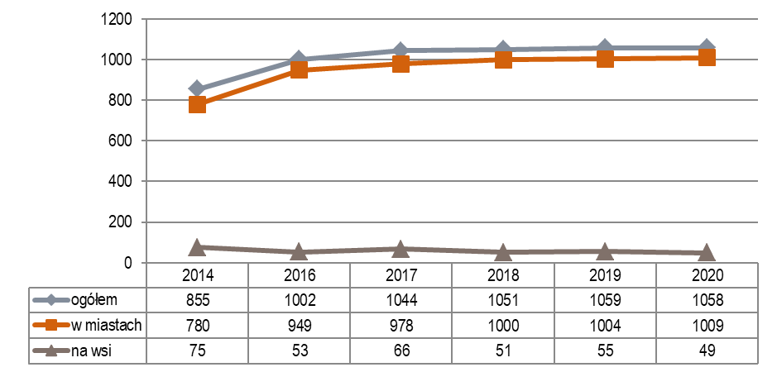
Źródło: opracowanie własne na podstawie danych BDL GUS
Gminę Łęczna charakteryzuje duży odsetek dzieci w wieku od 3 do 6 lat objętych wychowaniem przedszkolnym – 99%. Wskaźnik dla Gminy Łęczna jest wyższy od wskaźnika dla powiatu łęczyńskiego o 8 pkt. procentowych oraz od województwa lubelskiego o 11,4 pkt. procentowych. W podziale na obszar miasta i obszar wiejski zauważalna jest duża dysproporcja. Na obszarze miasta w 2020 roku udział ten przekracza sto procent (116,9%) natomiast na obszarach wiejskich odsetek dzieci objętych wychowaniem przedszkolnym to jedynie 23,8% dzieci w wieku przedszkolnym. Duża wartość dla miasta spowodowana jest korzystaniem z infrastruktury przedszkolnej w Łęcznej, przez dzieci zamieszkujące obszary wiejskie.

Wykres 23. Udział dzieci objętych wychowaniem przedszkolnym w latach 2014 – 2020 (brak danych dla roku 2015)
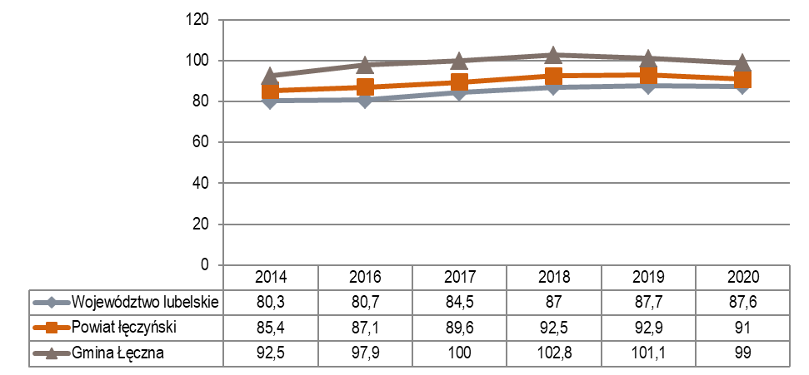
Źródło: opracowanie własne na podstawie danych BDL GUS

Gmina Łęczna wypada korzystnie w porównaniu do średnich wartości dla powiatu łęczyńskiego i województwa lubelskiego w wartości wskaźnika dotyczącego dzieci w placówkach wychowania przedszkolnego na 1 tys. dzieci w wieku 3-5 lat. Dla Gminy Łęczna w 2020 roku wartość tego wskaźnika wynosiła 971 osób i jest to wartość wyższa o 123 osoby w porównaniu do wskaźnika dla województwa lubelskiego i 89 osób dla powiatu łęczyńskiego. Aktualnie infrastruktura przedszkolna Gminy Łęczna jest dobrze dostosowana do potrzeb społeczności lokalnej, a jakość infrastruktury jest na bieżąco poprawiana. Jednak wzrastająca w ostatnich latach liczba urodzeń będzie miała wpływ na rozwój tej infrastruktury a tym samym na realizację nowych inwestycji zmierzających do wzrostu liczby miejsc w placówkach przedszkolnych.
Infrastruktura oświatowo-edukacyjna na poziomie szkoły podstawowej zaspakaja potrzeby mieszkańców. Potwierdza to badanie ankietowe skierowane do mieszkańców Gminy Łęczna, w którym bardzo dobrze oceniono dostęp do edukacji w szkołach podstawowych (22,8 % odpowiedzi w kategorii „BARDZO DOBRY” i 49,1% w kategorii „DOBRY”), jakość edukacji w szkołach podstawowych (5,3% odpowiedzi w kategorii „BARDZO DOBRY” i 43,8% w kategorii „DOBRY”) oraz infrastrukturę edukacji podstawowej (8,8% odpowiedzi w kategorii „BARDZO DOBRY” i 43,8% w kategorii „DOBRY”). Mieszkańcy dostrzegają również działania samorządu w zakresie wsparcia dla uczniów z trudnościami w nauce (10,5% odpowiedzi w kategorii „BARDZO DOBRY” i 26,3% w kategorii „DOBRY”) oraz organizacja dowozu dzieci do szkół (5,3 % odpowiedzi w kategorii „BARDZO DOBRY” i 47,4% w kategorii „DOBRY”).
Na obszarze Gminy Łęczna funkcjonują trzy szkoły podstawowe:
- Szkoła Podstawowa nr 2 w Łęcznej,
- Szkoła Podstawowa nr 4 w Łęcznej,
- Szkoła Podstawowa w Zofiówce.

Szkoły Podstawowe nr 2 i 4 są prowadzone przez Gminę Łęczna, natomiast Szkoła Podstawowa w Zofiówce prowadzona jest przez Stowarzyszenie Nauczycieli i Wychowawców "Przyjazna Szkoła". W 2020 roku w szkołach tych funkcjonowało 87 oddziałów, do których uczęszczało 1867 uczniów. Od 2014 roku wzrasta liczba oddziałów i uczniów (wykres 24), jednak wzrost w latach 2017-2019 wynika z faktu reformy oświaty i zamknięcia gimnazjów. Rok 2019 był ostatnim rokiem reformy oświatowej, której celem było wygaszenie funkcjonowania instytucji gimnazjów i przywrócenie ośmioletnich szkół podstawowych. Z dniem 1 września 2019 roku przestały istnieć oddziały gimnazjalne.
Wykres 24. Liczba oddziałów i uczniów w szkołach podstawowych
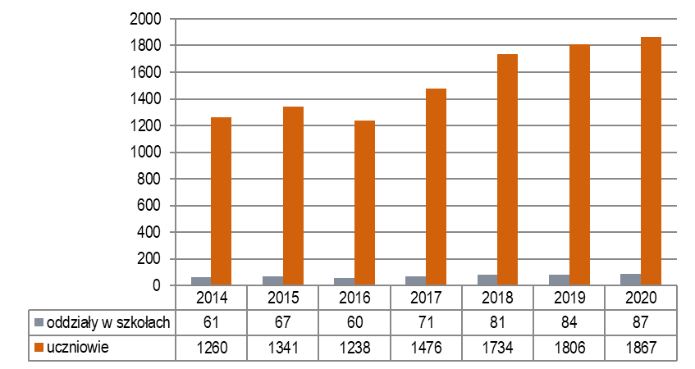
Źródło: opracowanie własne na podstawie danych BDL GUS
Analizując liczbę uczniów w szkołach podstawowych na przestrzeni ostatnich 7 lat widać wahania, jednak należy zauważyć, że do roku 2016 zauważalny jest stały wzrost liczy uczniów.
Dość wysoki poziom nauczania w Gminie Łęczna potwierdzają wyniki egzaminów ósmoklasistów w 2020 roku. Gmina Łęczna charakteryzuje się najwyższymi wynikami procentowymi w grupie porównawczej. Egzamin ósmoklasisty składa się z trzech przedmiotów obowiązkowych: języka ‎polskiego, matematyki oraz języka obcego nowożytnego.‎ Przystąpienie do egzaminu jest warunkiem ukończenia szkoły podstawowej, ale nie określa się minimalnego wyniku, jaki zdający powinien uzyskać, toteż ‎egzaminu nie można nie zdać. Wyniki egzaminu w Gminie Łęczna i gminach porównawczych przedstawiano w poniższej tabeli:
Tabela 13. Średnie wyniki egzaminów ośmioklasistów w 2020 roku
Nazwa gminy | Nazwa przedmiotu | Liczba zdających | Średni wynik (%)
Łęczna | język angielski | 173 | 58,85
Łęczna | język polski | 173 | 66,32
Łęczna | matematyka | 173 | 46,14
Łapy | język angielski | 165 | 53,39
Łapy | język polski | 165 | 57,68
Łapy | matematyka | 165 | 44,92
Sokółka | język angielski | 187 | 50,77
Sokółka | język polski | 189 | 57,26
Sokółka | Matematyka | 189 | 49,73
Ropczyce | język angielski | 272 | 48,32
Ropczyce | język polski | 273 | 61,58
Ropczyce | Matematyka | 273 | 42,51
Źródło: https://mapa.wyniki.edu.pl/MapaEgzaminow/

Analizy przygotowane przez Okręgową Komisję Egzaminacyjną pokazują, że Gmina Łęczna plasuje się w przedziale wyników średnich z dwóch przedmiotów egzaminacyjnych oraz w przedziale wyników wysokich (język angielski) z jednego przedmiotu. W roku szkolnym 2019/2020, w porównaniu do roku 2018/2019, uczniowie uzyskali wyższe wyniki z języka angielskiego (o jeden stanin) oraz znacznie wyższe z języka polskiego (o dwa staniny).
Wykres 25. Współczynnik skolaryzacji brutto w szkołach podstawowych oraz w gimnazjach w Gminie Łęczna w latach 2014-2020
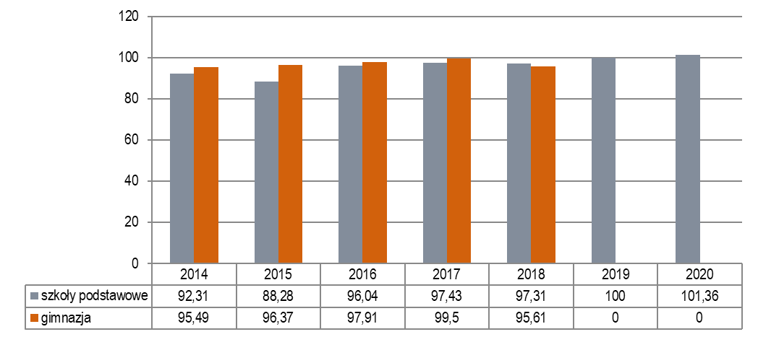
Źródło: opracowanie własne na podstawie danych BDL GUS
Miarą powszechności kształcenia jest współczynnik skolaryzacji. Współczynnik ten to relacja liczby wszystkich uczniów bez względu na wiek na początku danego roku szkolnego do liczby ludności w grupie wieku określonej, jako odpowiadająca temu poziomowi nauczania. Dla obszaru Gminy Łęczna współczynnik skolaryzacji brutto dla szkół podstawowych w 2020 r. wynosił 101,36% i jest to wysoka wartość (dla porównania dla powiatu łęczyńskiego wynosił – 95,33%, dla województwa lubelskiego - 93,85%). Współczynnik skolaryzacji brutto dla gimnazjów był natomiast niższy i w 2018 roku osiągną wartość 95,61% (powiat łęczyński – 98,31%, województwo lubelskie – 98,74%). W roku 2019 gimnazja przestały funkcjonować na rzecz 8-letnich szkół podstawowych.
Tabela 14. Stan zatrudnienia nauczycieli w szkołach i przedszkolach prowadzonych przez Gminę wg. stopnia awansu zawodowego (etaty).
Stopień awansu | Przedszkole Publiczne nr 1 | Przedszkole Publiczne nr 2 | Przedszkole Publiczne nr 3 | Przedszkole Publiczne nr 4 | Szkoła Podstawowa nr 2 | Szkoła Podstawowa nr 4
stażysta | 1 | 1 | 0 | 1 | 5,53 | 1,56
kontraktowy | 2 | 2 | 4 | 8 | 27,97 | 10,27
mianowany | 4 | 7 | 3 | 5 | 9 | 8,45
dyplomowany | 4 | 6 | 8 | 12 | 74 | 80,34
Etaty ogółem | 10,26 | 15,12 | 13,56 | 25,28 | 116,50 | 100,62
Źródło: Raport o stanie gminy Łęczna za rok 2020
W roku szkolnym 2020/2021 w szkołach podstawowych i przedszkolach prowadzonych przez Gminę Łęczna na stanowisku nauczyciela zatrudnione były osoby na 281,34 etatu. Wśród tej grupy 65,5% stanowią nauczyciele dyplomowani, a 12,9% to nauczyciele mianowani.
Uczniowie zamieszkujący na terenie Gminy Łęczna mogą ubiegać się o stypendium szkolne, które przyznawane jest na pomoc uczniowi w dostępie do edukacji i wyrównywania jego szans edukacyjnych. Wynosi ono od 99,20 zł do 248 zł miesięcznie (od 80% do 200% zasiłku rodzinnego dla dzieci w wieku 5 do 18, który wynosi 124 zł). Natomiast pomoc w formie zasiłku szkolnego w wysokości do 620 zł (tj. pięciokrotność zasiłku rodzinnego w wysokości 124 zł) może otrzymać uczeń, który przejściowo znajduje się w trudnej sytuacji materialnej spowodowanej zdarzeniem losowym i może być przyznany w formie świadczenia pieniężnego na pokrycie wydatków związanych z procesem edukacyjnym. Na pomoc materialną dla uczniów Gmina Łęczna otrzymuje dotację celową z budżetu państwa oraz dofinansowuje zadanie ze środków własnych w wysokości 20% realizowanego zadania.
W Gminie Łęczna funkcjonuje sprawny system dowozu dzieci do szkół podstawowych z miejscowości, w których nie istnieją szkoły podstawowe. Na podstawie ustawy Prawo oświatowe szkoła zapewnia darmowy, zorganizowany dowóz uczniów do szkoły. W 2020 roku na realizację tego zadania Gmina przeznaczyła 469 061,12 zł.
Edukacja na wyższym poziomie na terenie Gminy Łęczna prowadzona jest tylko na terenie miasta Łęczna. Kierunki kształcenia zawodowego w Łęcznej są dostosowane do lokalnego rynku pracy i skupiają się na górnictwie, a także odpowiadają aktualnemu zapotrzebowaniu na inne usługi w tym: budowlane, elektryczne, projektowe, fryzjerskie. Szkoły ponadpodstawowe w Gminie Łęczna tworzą Zespół Szkół Górniczych w Łęcznej.
Tabela 15. Szkoły ponadpodstawowe na obszarze Gminy Łęczna

Nazwa szkoły w Zespole Szkół Górniczych w Łęcznej | Adres szkoły | Oddziały szkolne
Branżowa Szkoła I Stopnia w Łęcznej | Bogdanowicza 9  21-010 Łęczna, | Oddział 1  Nauczane języki: język angielski  Zawody: fryzjer  Oddział 2  Nauczane języki: język angielski  Zawody: monter zabudowy i robót wykończeniowych w budownictwie
Górnicza Szkoła Branżowa I stopnia w Łęcznej | Bogdanowicza 9  21-010 Łęczna, | Oddział 1  Nauczane języki: język angielski  Zawody: Ślusarz  Oddział 2  Nauczane języki: język angielski  Zawody: górnik eksploatacji podziemnej  Oddział 3  Nauczane języki: język angielski  Zawody: elektryk
I Liceum Ogólnokształcące im. Jana Zamoyskiego w Łęcznej | Bogdanowicza 9  21-010 Łęczna, | Oddział 1  Rozszerzenia programowe: biologia , chemia  Nauczane języki: język angielski, język niemiecki  Oddział 2  Rozszerzenia programowe: język angielski , język polski  Nauczane języki: język angielski, język niemiecki  Oddział 3  Rozszerzenia programowe: geografia , język angielski  Nauczane języki: język angielski, język niemiecki
Technikum Górnicze i Politechniczne w Łęcznej | Bogdanowicza 9  21-010 Łęczna | Oddział 1  Rozszerzenia programowe: biologia , geografia  Nauczane języki: język angielski, język rosyjski  Zawody: technik ochrony środowiska  Oddział 2  Rozszerzenia programowe: fizyka, matematyka  Nauczane języki: język angielski, język rosyjski  Zawody: technik elektryk  Oddział 3  Rozszerzenia programowe: fizyka, matematyka  Nauczane języki: język angielski, język rosyjski  Zawody: technik mechanik  Oddział 4  Rozszerzenia programowe: fizyka, matematyka  Nauczane języki: język angielski, język rosyjski  Zawody: technik urządzeń i systemów energetyki odnawialnej  Oddział 5  Rozszerzenia programowe: geografia , matematyka  Nauczane języki: język angielski, język rosyjski  Zawody: technik górnictwa podziemnego  Oddział 6  Rozszerzenia programowe: chemia , matematyka  Nauczane języki: język angielski, język rosyjski  Zawody: technik przeróbki kopalin stałych
Technikum w Łęcznej | Bogdanowicza 9  21-010 Łęczna, | Oddział 1  Rozszerzenia programowe: geografia , język angielski  Nauczane języki: język angielski, język niemiecki  Zawody: technik architektury krajobrazu  Oddział 2  Rozszerzenia programowe: geografia , język angielski  Nauczane języki: język angielski, język niemiecki  Zawody: technik informatyk  Oddział 3  Rozszerzenia programowe: geografia , język angielski  Nauczane języki: język angielski, język niemiecki  Zawody: technik ekonomista  Oddział 4  Rozszerzenia programowe: geografia , język angielski  Nauczane języki: język angielski, język niemiecki  Zawody: technik reklamy  Oddział 5  Rozszerzenia programowe: geografia , język angielski  Nauczane języki: język angielski, język niemiecki  Zawody: technik budownictwa  Oddział 6  Rozszerzenia programowe: geografia , język angielski  Nauczane języki: język angielski, język niemiecki  Zawody: technik rachunkowości  Oddział 7  Rozszerzenia programowe: geografia , język angielski  Nauczane języki: język angielski, język niemiecki  Zawody: technik logistyk
Źródło:https://www.kuratorium.lublin.pl/informator.php?akc=inf&id_pows=610&id_gminy=61003&id_tp=0&id_jez=0&id_zaw=0&id_prof=0&id_roz=0
Na szczególną uwagę zasługuje współpraca branżowych szkół zawodowych z największym pracodawcą na tym obszarze tj. LW Bogdanka S.A. W ofercie edukacyjnej szkoły oferują stypendia, współpracę z LW Bogdanka S.A. oraz gwarancję zatrudnienia w ramach projektu „Przepustka do pracy w LW Bogdanka S.A. w Bogdance – potrzebujemy najlepszych”. Dodatkowo szkoły współpracują również z uczelniami wyższymi tj. Akademia Górniczo-Hutnicza w Krakowie, Politechnika Lubelska oraz Uniwersytet Marii Curie-Skłodowskiej w Lublinie.
Na przestrzeni lat 2010-2019 należy zauważyć niewielki wzrost liczby uczniów techników oraz spadek liczby uczniów uczęszczających do liceum ogólnokształcącego. Ma to przełożenie na niską wartość wskaźnika skolaryzacji dla liceów ogólnokształcących, który na obszarze Gminy Łęczna przyjmuje wartość 12,73, co oznacza, że część uczniów uczy się w szkołach poza obszarem Gminy, jak również to, że uczniowie chętniej wybierają inny typ szkoły ponadpodstawowej, w tym technikum.
Wykres 26. Liczba uczniów i absolwentów w liceum ogólnokształcącym i technikach na obszarze Gminy Łęczna
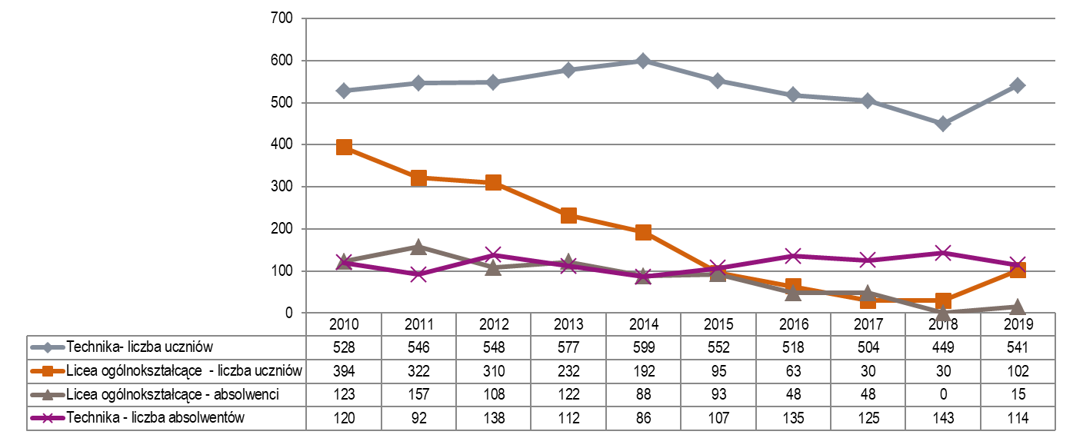
Źródło: https://analizy.monitorrozwoju.pl/dashboard?city=2730&area=11&subarea=106
Co roku w Gminie Łęczna zmniejsza się liczba absolwentów kończących szkoły ponadpodstawowe. Od 2010 roku technikum ukończyło średnio co roku 117 osób, natomiast liceum ogólnokształcące – 80 osób średnio na rok.
Na jeden oddział w technikum przypada 21,4 ucznia, natomiast na jeden oddział w liceum ogólnokształcącym - 20,4 ucznia. W 2019 roku w technikum zatrudnieni nauczyciele obejmowali 53,96 etatu, natomiast w liceum był to jedynie 7,87 etatu.
Tabela 16. Wskaźniki dotyczące edukacji ponadpodstawowej w Gminie Łęczna – licea i technika
Wskaźnik | 2014 | 2015 | 2016 | 2017 | 2018 | 2019
Licea ogólnokształcące - Uczniowie przypadający na 1 oddział w liceum | 23 | 21,83 | 18,25 | 15 | 15 | 20,4
Licea ogólnokształcące - nauczyciele pełnozatrudnieni i niepełnozatrudnieni w przeliczeniu na etaty | 17,09 | 10,2 | 5,74 | 4,55 | 4,02 | 7,87
Współczynnik skolaryzacji - liceum ogólnokształcące - wszyscy gestorzy | 19,57 | 10,29 | 7 | 3,48 | 3,56 | 12,73
Licea ogólnokształcące - liczba absolwentów w stosunku na 1000 osób w wieku produkcyjnym | 5,73 | 6,83 | 4,32 | 3,54 | 0 | 1
Technika - Liczba absolwentów technikum na 1000 osób w wieku produkcyjnym | 5,08 | 6,47 | 8,33 | 7,9 | 9,25 | 7,58
Technika - Nauczyciele pełnozatrudnieni i niepełnozatrudnieni w przeliczeniu na etaty | 56,46 | 53,47 | 54,26 | 56,26 | 47,8 | 53,96
Technika - Uczniowie przypadający na 1 oddział w technikach | 23,96 | 20,44 | 20,72 | 21 | 20,41 | 21,64
Źródło: https://analizy.monitorrozwoju.pl/dashboard?city=2730&area=11&subarea=106

Liczba osób przystępujących do egzaminu maturalnego w Gminie Łęczna to 94 osoby. Liceum ogólnokształcące charakteryzuje się większym udziałem zdanych egzaminów niż technika. Średnia zdawalność w liceum ogólnokształcącym to 78,6%, natomiast w technikach to 50 i 40%.
W przypadku technikum w 2020 roku procent sukcesów maturalnych był niższy niż w roku 2019, co prawdopodobnie wynika ze zmian w sposobie nauczania (edukacja zdalna – przystosowanie się do nowej formy, związany z tym stres, długie okresy zamknięcia szkoły i odcięcia od rówieśników oraz nauczycieli) wprowadzonych na skutek pandemii COVID-19 w Polsce.
Tabela 17. Zdawalność i średnie wyniki matur szkół z terenu Gminy Łęczna z przedmiotów obowiązkowych w sesji głównej 2020 r.
Szkoły | Procent sukcesów maturalnych (%) | Liczba zdajających wszystkie przedmioty obowiązkowe | Średnie wyniki z przedmiotów |  |  | Liczba zdwajających język obowiązkowy
 |  |  | Język polski pisemny (%) | Matematyka (%) | Język angielski (%)
I Liceum Ogólnokształcące im. Jana Zamoyskiego | 78,57 | 14 | 60 | 44 | 64 | 14
Technikum | 50,00 | 40 | 45 | 36 | 61 | 40
Technikum Górnicze i Politechniczne w Łęcznej | 40,00 | 40 | 40 | 32 | 49 | 30
Źródło: http://www.oke.krakow.pl/inf/staticpages/index.php?page=20160429132623442
Analizując różnego rodzaju rankingi jakości kształcenia szkół średnich w kraju i województwie lubelskim można stwierdzić, że funkcjonujące w Łęcznej szkoły nie plasują się na czołowych miejscach w województwie, a tym bardziej w kraju. W najnowszym rankingu Perspektyw z 2021 roku technikum w ZS im. Króla Kazimierza Jagiellończyka plasuje się 40 miejscu w województwie lubelskim. Liceum ogólnokształcące nie zostało objęte tym rankingiem.
W ogólnodostępnych statystykach brak jest informacji na temat liczby mieszkańców Gminy Łęczna podejmujących naukę w szkołach wyższych i liczby absolwentów z tego obszaru. Jedyne dostępne dane, na podstawie których można przeanalizować poziom wykształcenia mieszkańców Gminy Łęczna pochodzą z Narodowego Spisu Powszechnego (NSP) z 2011 roku i przedstawione są dla poziomu powiatu. Na tej podstawie można wyciągnąć wnioski, iż generalnie mieszkańcy Gminy Łęczna legitymują się wskaźnikami wykształcenia nieco gorszymi niż średnio w województwie lubelskim czy w Polsce.
Wykres 27. Poziom wyksztalcenia ludności w miastach i na wsi 2011 roku (w % ludności ogółem)
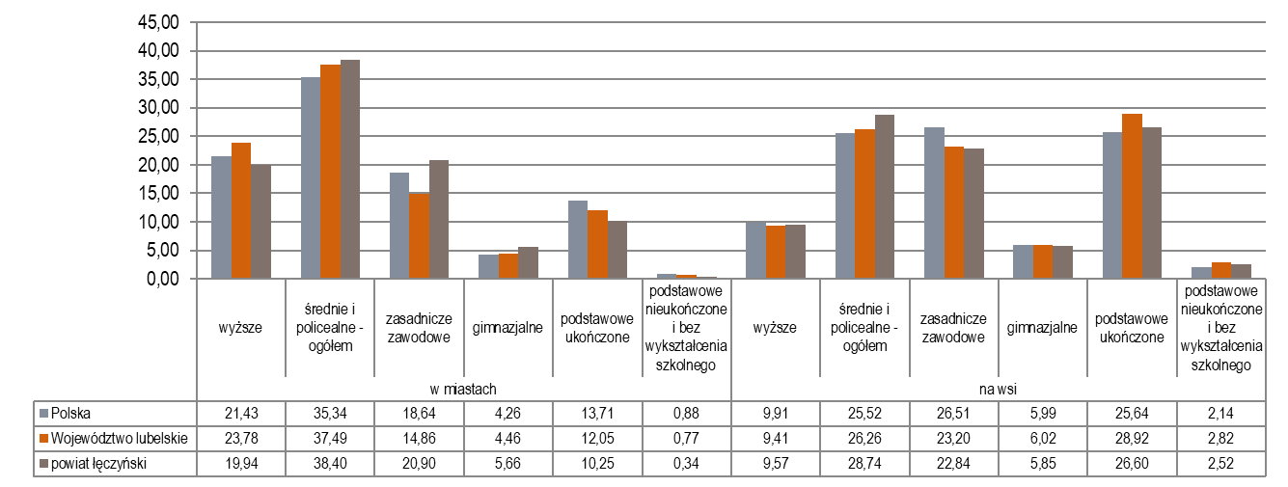
Źródło: opracowanie własne na podstawie danych BDL GUS
Według danych GUS 13,3% ludności powiatu – na zasadzie podobieństwa można przyjąć, że jest to też obraz Gminy Łęczna - posiada wykształcenie wyższe (podczas gdy w woj. lubelskim jest to 16,1%, a w kraju 17%). Tylko 18,16% posiada wykształcenie średnie zawodowe, 11,14% średnie ogólnokształcące. Wykształceniem zasadniczym zawodowym legitymuje się 22,1% mieszkańców, gimnazjalnym 5,8%, natomiast 20% podstawowym ukończonym. Jedynie 1,7% mieszkańców powiatu zakończyło edukację przed ukończeniem szkoły podstawowej lub pozostało bez wykształcenia.
Zważywszy na górniczy charakter Gminy Łęczna na obszarze miasta mieszka statystycznie więcej osób z wykształceniem zasadniczym zawodowym i średnim zawodowym niż średnio w województwie lubelskim i w Polsce, są to osoby po technikum górniczym oraz branżowych szkołach I stopnia.
Efektywna i wysokiej jakości edukacja jest najlepszą inwestycją w potencjał społeczny, kreatywność i wysokiej wartości miejsca pracy dające poczucie bezpieczeństwa.
Gmina Łęczna jest wyposażona w liczne obiekty sportowe i rekreacyjne. Możliwość aktywnego spędzania czasu wolnego oraz rekreacja istotnie wpływają na poziom i jakość życia mieszkańców. Infrastruktura sportowo-rekreacyjna na terenie Gminy to:
- Stadion Górniczego Klubu Sportowego GÓRNIK ŁĘCZNA,
- Kryta pływalnia przy Szkole Podstawowej Nr 2 w Łęcznej,
- Hala widowiskowo-sportowa przy ul. Jaśminowej w Łęcznej,
- Kompleks boisk „Moje Boisko Orlik 2012” w Łęcznej,
- Boisko wielofunkcyjne przy ul. Piłsudskiego,
- Boisko do lekkoatletyki przy ul. Piłsudskiego,
- Kompleks sportowy przy ul. Szkolnej w Łęcznej,
- Skatepark,
- Siłownie napowietrzne,
- Palce zabaw.

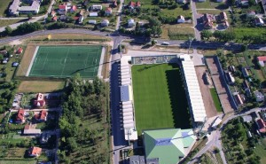
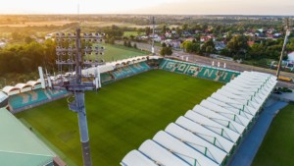
Fot. 5. Stadion Górniczego Klubu Sportowego GÓRNIK ŁĘCZNA
Źródło: http://gornik-leczna.com/stadion-2/

Najważniejsze organizacje sportowe funkcjonujące na terenie gminy to:
- Górniczy Klub Sportowy Górnik Łęczna,
- Miejsko-Górniczy Klub Sportowy "Gwarek" Łęczna,
- "Fundacja Akademia Sportu Górnika Łęczna",
- Akademia Sztuk Walki,
- Łęczyńskie Stowarzyszenie Rowerowe "Pojezierze",
- Stowarzyszenie Motocyklowe Patria,
- Lubelski Klub Sportów Walki Dan,
- Lubelski Klub Karate Kyokushin.
Działalność sportową promują również inne organizację działające na obszarach Gminy Łęczna a ich popularność wśród mieszkańców najlepiej prezentuje wskaźnik dotyczący liczby członków klubów sportowych na 1000 mieszkańców.
Porównując się do innych…
W zestawieniu z grupą porównawczą widać, że w Gminie Łęczna dużą popularnością cieszy się uczestnictwo mieszkańców w organizacjach zajmujących się sportem. W 2018 roku wartość wskaźnika liczba członków klubów sportowych na 1000 mieszkańców wyniosła 36,58 i była wyższa od wartości średniej i mediany dla grupy porównawczej. Nie była to jednak największa wartość w grupie porównawczej.

Wykres 28. Liczba członków klubów sportowych na 1000 mieszkańców
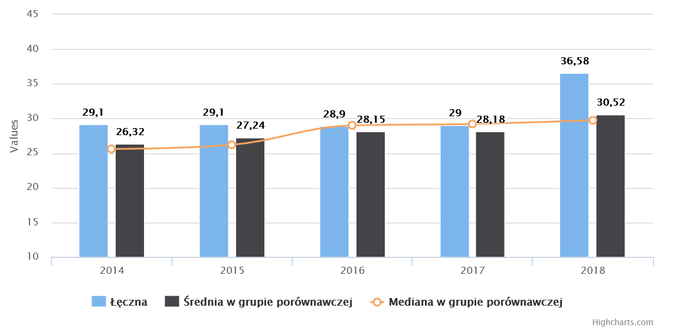
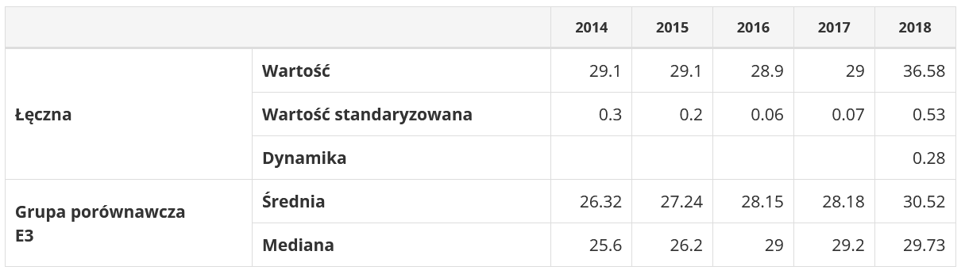
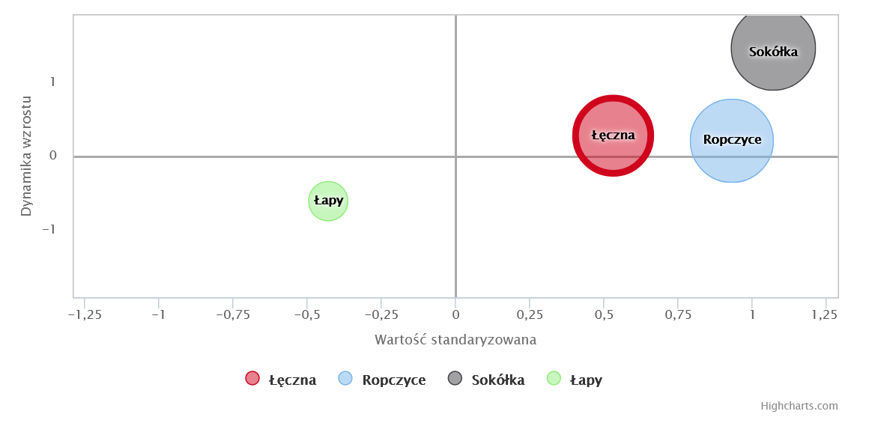
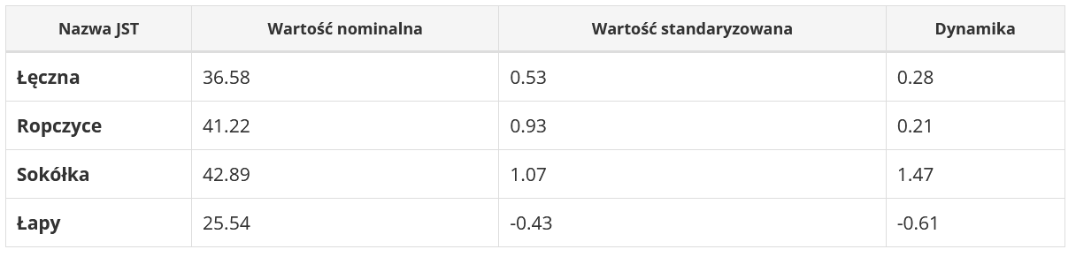
Źródło: https://www.systemanaliz.pl/monitor-rozwoju-lokalnego
Porównując się do innych…
Pomimo dużego zainteresowania mieszkańców Gminy Łęczna kulturą i aktywnością fizyczną nie koreluje to z wydatkami samorządu na kulturę fizyczną, sport i rekreację. Najlepiej obrazuje to wskaźnik dotyczący wydatków na kulturę fizyczną, sport i rekreację przypadające na 1 mieszkańca, który w 2018 roku dla Gminy Łęczna przyjął wartość 8,73 przy wartości średniej w grupie referencyjnej – 136,81. Gmina Łęczna charakteryzowała się najniższą wartością tego wskaźnika wśród gmin z grupy porównawczej.

Wykres 29. Wydatki na kulturę fizyczną, sport i rekreację przypadające na 1 mieszkańca
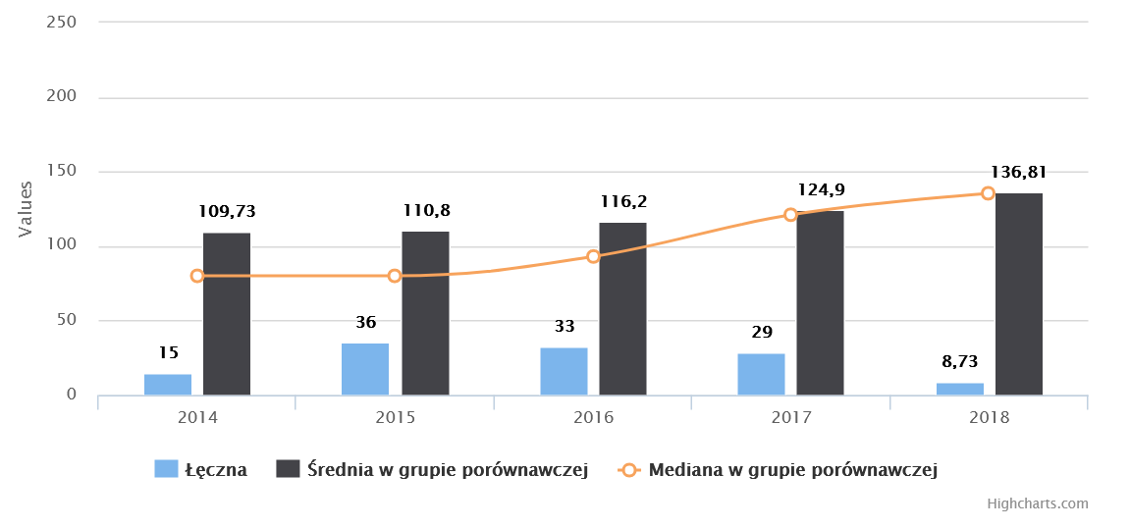
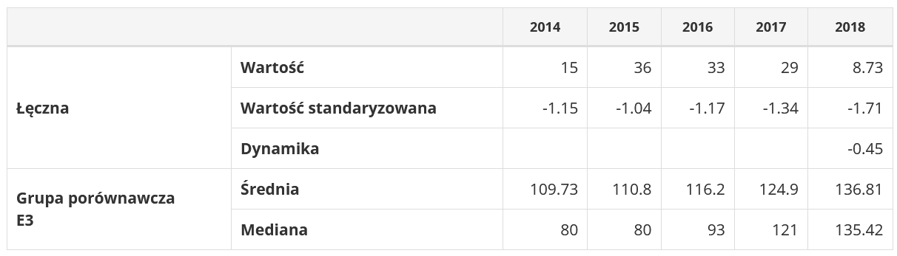
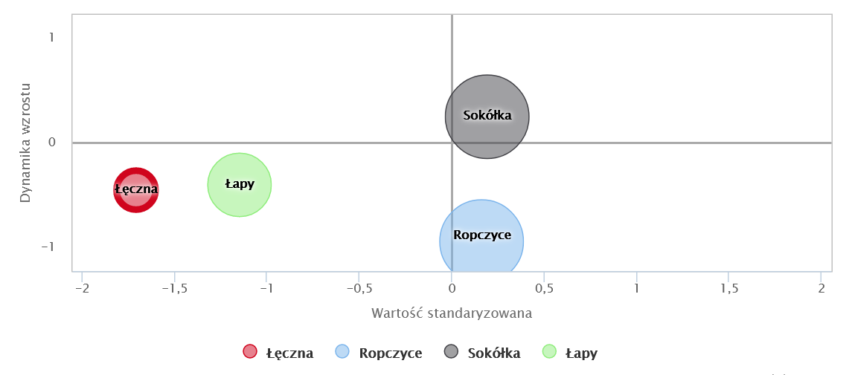
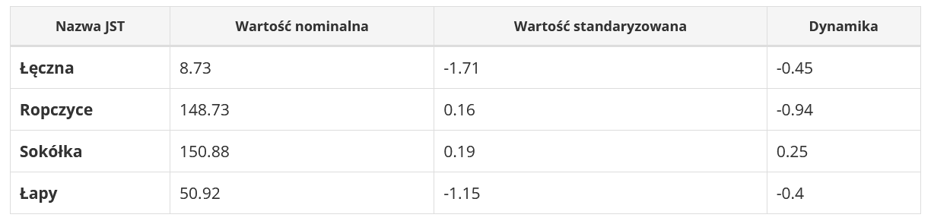
Źródło: https://www.systemanaliz.pl/monitor-rozwoju-lokalnego

Instytucje kultury
Rozwój kultury jest niezwykle istotny ze względu na rolę, jaką spełnia w społeczeństwie. Za pomocą działalności kulturalnej możliwe jest kształtowanie relacji społecznych, zapobieganie wykluczeniu społecznemu, integrowanie mieszkańców oraz ich kształcenie. Wpływa to również pozytywnie na podtrzymanie dziedzictwa kulturowego na danym terenie oraz kultywowanie lokalnych tradycji. Prowadzenie działalności kulturalnej na terenie Gminy należy do obowiązkowych zadań własnych jednostek samorządu terytorialnego. Organizacja działalności kulturalnej odbywa się poprzez tworzenie instytucji kultury, dla których prowadzenie takiej działalności jest najważniejszym celem statutowym.
Zadania Gminy z zakresu kultury i ochrony dziedzictwa narodowego realizowane są przez podległe instytucje kultury tj. Centrum Kultury w Łęcznej i Miejsko-Gminną Bibliotekę Publiczną im. Zbigniewa Herberta.
Centrum Kultury w Łęcznej (CK) jest samorządową instytucją kultury powołaną uchwałą Rady Miejskiej w Łęcznej Nr XXIV/103/92 z dnia 9 września 1992 r. W strukturach Centrum funkcjonuje również Osiedlowy Dom Kultury, będący filią CK. Celem placówki jest zaspokajanie potrzeb kulturalnych mieszkańców Gminy Łęczna poprzez tworzenie i upowszechnianie różnych dziedzin kultury i sztuki profesjonalnej oraz amatorskiej, animowanie tych potrzeb, rozbudzanie zainteresowań kulturalnych i aktywności twórczej.
Centrum Kultury w Łęcznej prowadzi wielokierunkową działalność kulturalną na różnych płaszczyznach. W ramach działalności skupia się na organizacji imprez kulturalnych oraz prowadzeniu różnorodnych zespołów artystycznych, kół i klubów zainteresowań oraz pracowni edukacyjnych. W CK prowadzone są następujące formy zajęć: kreatywny maluch, taniec nowoczesny, taniec towarzyski, latino solo, zumba, salsa, balet, plastyka, studio wokalne i wokalno-teatralne, studio teatralne i chóralne, rękodzieło artystyczne, zespoły muzyczne, warsztaty informatyczne, krawieckie, tworzenia biżuterii, fotografia, CyberSkill, nauka gry na skrzypcach i fortepianie, kapela BUM TA RA RA oraz piątkowe spotkania z X Muzą. Sytuacja epidemiologiczna znacznie ograniczyła działalność CK, część zajęć została chwilowo zawieszona lub były prowadzone w ograniczonym zakresie.
CK zajmuje się również organizacją wydarzeń, również o randze krajowej i wojewódzkiej. Do najważniejszych należy zaliczyć:
- Międzynarodowy Plener Artystyczny;
- XXIII Festiwal Kapel Ulicznych i Podwórkowych (organizowany od 1998r.);
- Festiwal „Dzikie brzmienia”;
- Festiwal Piosenki Bajkowej;
- Turniej Tańca Nowoczesnego o Puchar Burmistrza Łęcznej;
- Przegląd Teatrów Dziecięcych i Młodzieżowych;
- Zimowy Festiwal Teatralny „Hej kolęda, kolęda…”;
- konkursy plastyczne Święta Bożego Narodzenia, Symbole Świąt Wielkanocnych;
- konkursy recytatorskie i literackie np. Sztubackie strofy;
- konkurs piosenki i prozy patriotycznej „tu wszędzie Polska, tu-Ojczyzna”.
W 2020 i 2021 roku większość z tych wydarzeń została przeprowadzona w formie on-line lub została odwołana.
W placówce CK prężnie funkcjonują również dwie galerie, w których w trakcie roku organizowanych jest kilkanaście wystaw indywidualnych i zbiorowych twórców z Łęcznej, powiatu łęczyńskiego i kraju.
Centrum Kultury w Łęcznej wspiera działania organizacji pozarządowych (współpraca m.in. z Towarzystwem Przyjaciół Ziemi Łęczyńskiej czy Łęczyńskim Stowarzyszeniem Twórców Kultury i Sztuki PLAMA) oraz współpracuje z placówkami edukacyjnymi (szkoły, przedszkola). CK angażuje się w działalność charytatywną.
Miejsko-Gminna Biblioteka Publiczna im. Zbigniewa Herberta w Łęcznej (MGBP) jest biblioteką publiczną. Powstała w 1948 r. i służy rozwijaniu i zaspokajaniu potrzeb czytelniczych i informacyjnych mieszkańców Gminy Łęczna. Poza Biblioteką Główną z siedzibą przy ul. Bożnicznej 21, w której znajduje się czytelnia funkcjonują 4 filie, w tym jedna poza granicami miasta:
- Filia nr 1, ul. Górnicza 12,
- Filia nr 2, ul. Obrońców Pokoju 1,
- Filia nr 3, ul. Jaśminowa 4,
- Filia nr 4 w Zakrzowie.
Zbiory biblioteczne MGBP są bogate, różnorodne, wyselekcjonowane i starannie dobierane pod kątem potrzeb czytelników. Na koniec 2020 roku księgozbiór liczył 65 302 woluminy, są to m.in.: encyklopedie, słowniki, informatory, literatura piękna, literatura popularnonaukowa, lektury szkolne oraz książki dla dzieci i młodzieży. Dodatkowo MGBP posiada 326 jednostek zbiorów specjalnych (w tym 245 audiobooki, czyli tzw. „książek mówionych”), około 1500 regionaliów, prenumeruje 61 tytułów czasopism. Wszystkie zbiory wprowadzone są do komputerowej bazy danych programu bibliotecznego MAK+.
Fot. 6. Miejsko-Gminna Biblioteka Publiczna im. Zbigniewa Herberta w Łęcznej
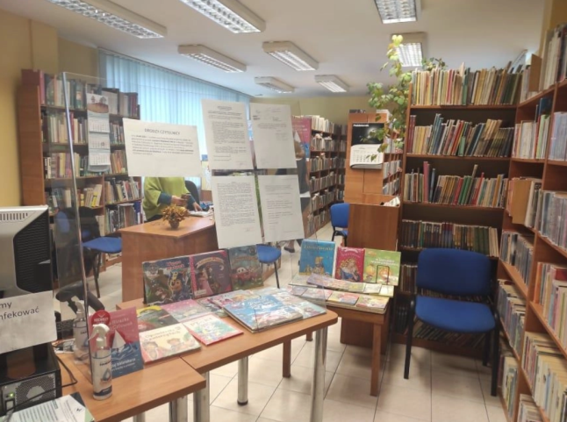
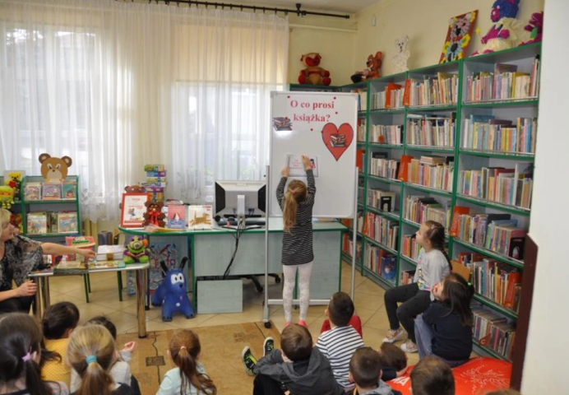
Źródło: http://biblioteka-leczna.pl/
Zgodnie z danymi wskazanymi w Raporcie o Stanie Gminy Łęczna za rok 2020 w MGBP zarejestrowanych było 5 851 czytelników (mniej o 997 w stosunku do roku 2019). Z powodów epidemiologicznych siedzibę biblioteki w 2020 roku odwiedziło mniej osób niż w roku 2019 - 42 861 osób, wartość niższa o 27 211 osób. Spadła również liczba wypożyczeń, która w 2020 roku wynosiła 82 629 woluminów a w 2019 roku 99 521 woluminów.
Wykres 30. Czytelnicy bibliotek publicznych na 1000 ludności
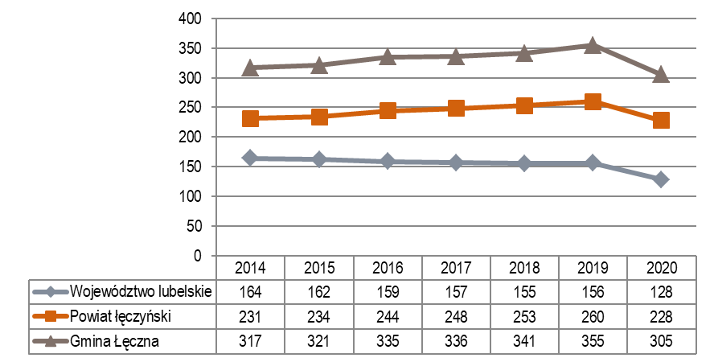
Źródło: opracowanie własne na podstawie danych BDL GUS
W odniesieniu do wskaźnika: czytelnicy bibliotek publicznych na 1000 ludności, zwanego również wskaźnikiem zasięgu czytelnictwa, Gmina Łęczna wypada bardzo korzystnie w porównaniu do wartości dla powiatu i województwa lubelskiego. Aż 305 osób na 1000 mieszkańców Gminy to osoby korzystające ze zbiorów bibliotecznych, wartość dla regionu jest prawie trzykrotnie niższa. Pomimo spadku czytelnictwa, który spowodowany był sytuacją epidemiologiczną oraz związanymi z tym zmianami w funkcjonowaniu placówki, MGBP osiąga najwyższe w powiecie łęczyńskim i jedne z najwyższych w województwie lubelskim wskaźniki czytelnicze.
W Gminie Łęczna wydawane są gazety lokalne, zawierające najważniejsze informacje z życia gminy jak i przedstawiające historyczną stronę miasta i gminy Łęczna:
Biuletyn Informacyjny | 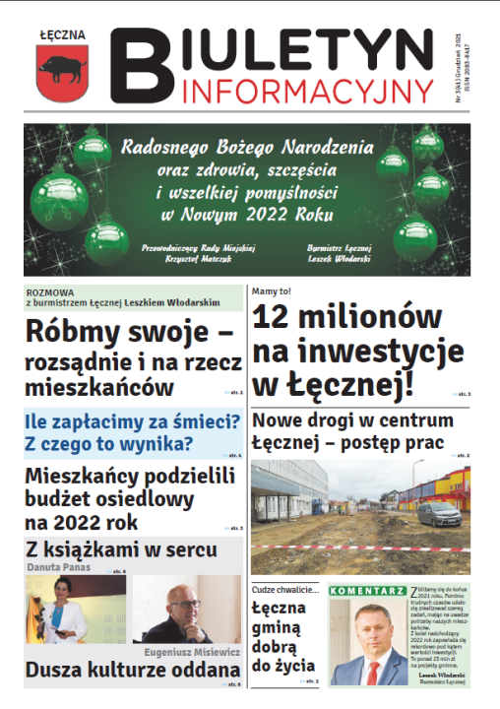  Źródło: https://leczna.pl/leczna/biuletyn-informacyjny/
Internetowa Gazeta Regionalna  "e-Pojezierze.pl" | 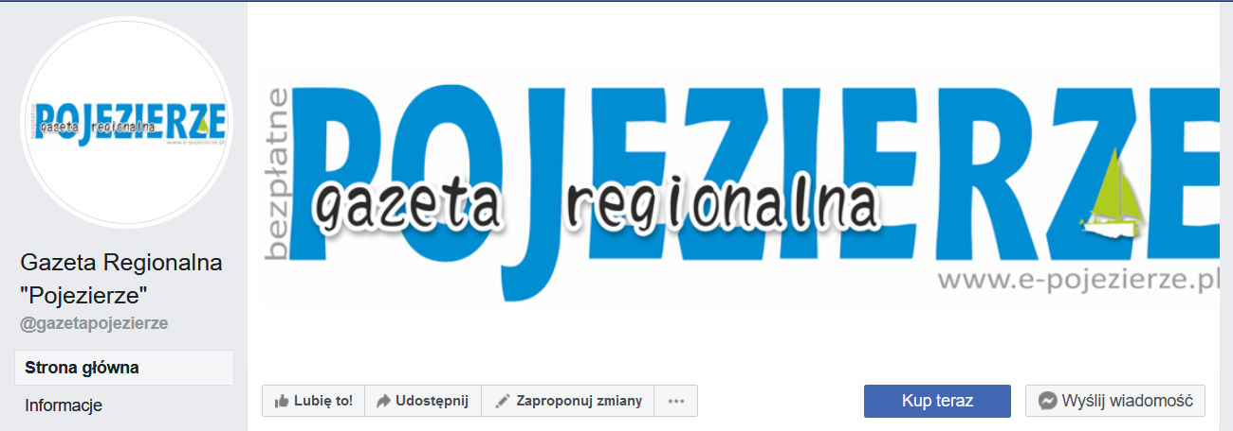  Źródło: https://pl-pl.facebook.com/gazetapojezierze/
Merkuriusz Łęczyński - Rocznik historyczno-kulturalny Towarzystwa Przyjaciół Ziemi Łęczyńskiej” | 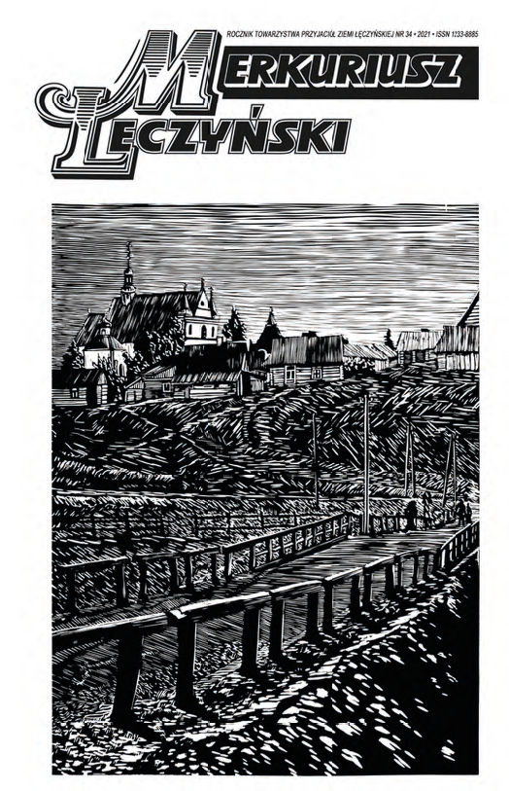  Źródło: http://www.towarzystwoleczna.pl/merkuriusz-czyski

Podmiotem, którego celem jest krzewienie wśród społeczeństwa zamiłowania do sztuk pięknych i kształtowanie kultury jest Grupa Inicjatyw Plastycznych i Fotograficznych "Plama". Skupia ona twórców z Gminy Łęczna, powiatu łęczyńskiego, a także artystów z Polski, których łączy wspólne zamiłowanie do tworzenia i ukazywania piękna w sposób indywidualny różnymi środkami wyrazu. Artystyczny dorobek Grupy Inicjatyw Plastycznych i Fotograficznych "Plama" to ponad 200 wystaw indywidualnych i zbiorowych, m.in. w miejscowościach: Baranowicze (Białoruś); Hajduhadhaz, Debreczyn, Hortobagy, Hejce (Węgry); Hirson, Seint Michel (Francja); Treviolo (Włochy); Kowel (Ukraina).
„Plama” jest również organizatorem lokalnych konkursów plastycznych i fotograficznych oraz cieszącego się dużym zainteresowaniem Ogólnopolskiego Konkursu Rysunku Węglem. Grupa wraz z Klubem Literatów utworzyła ŁĘCZYŃSKIE STOWARZYSZENIE TWÓRCÓW KULTURY I SZTUKI "PLAMA”.
Na uwagę zasługuje również działająca od dziesięciu lat w Gminie łęczyńska filia Lubelskiego Uniwersytetu Trzeciego Wieku. W ramach oferty Uniwersytet proponuje uczestnikom udział w wykładach, zespołach aktywności ruchowej, spotkaniach integracyjnych, wycieczkach krajoznawczych oraz wyjazdach do teatru. Aktualnie z oferty korzysta 75 studentów-seniorów.
Porównując się do innych…
Gmina Łęczna co roku zwiększa wydatki na kulturę i dziedzictwo narodowe jednak nadal są to kwoty niepokrywające potrzeb społecznych w tym zakresie. W 2018 roku z budżetu Gminy na 1 mieszkańca przypadało 115,81 zł na kulturę i dziedzictwo narodowe i była to wartość niższa od średniej i mediany dla gmin z grupy porównawczej. Najwyższą wartością w grupie charakteryzowała się gmina Łapy z wartością 126,02 zł/ osobę, najniższa wartość należała do Gminy Sokółka – 70,98 zł/osobę.
Wykres 31. Wydatki na kulturę i dziedzictwo narodowe przypadające na 1 mieszkańca
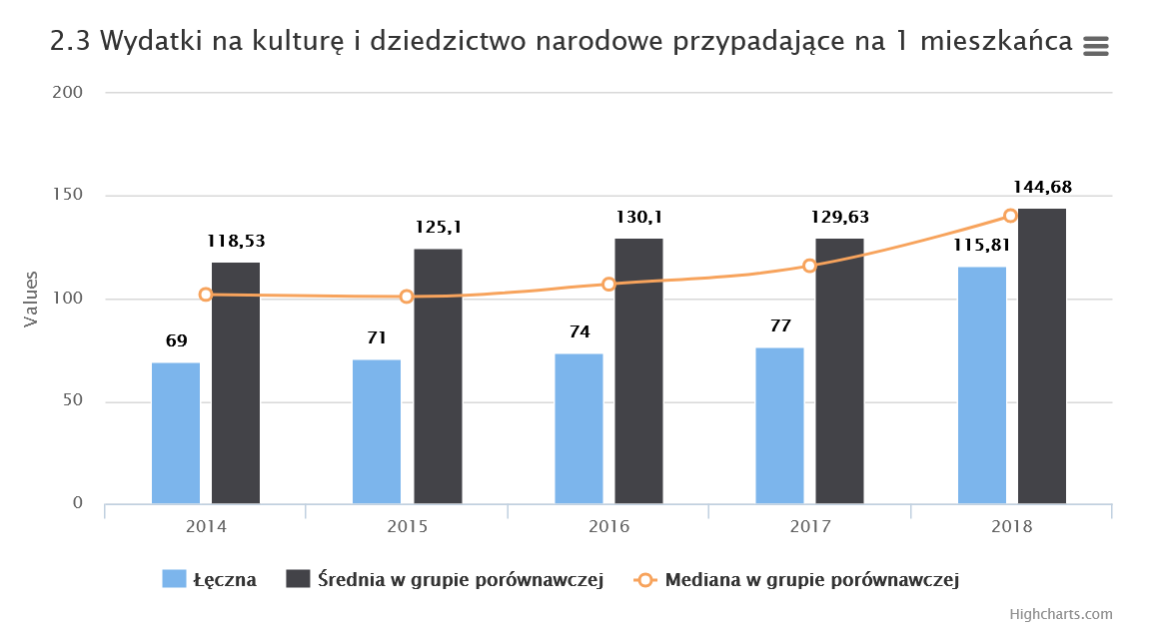
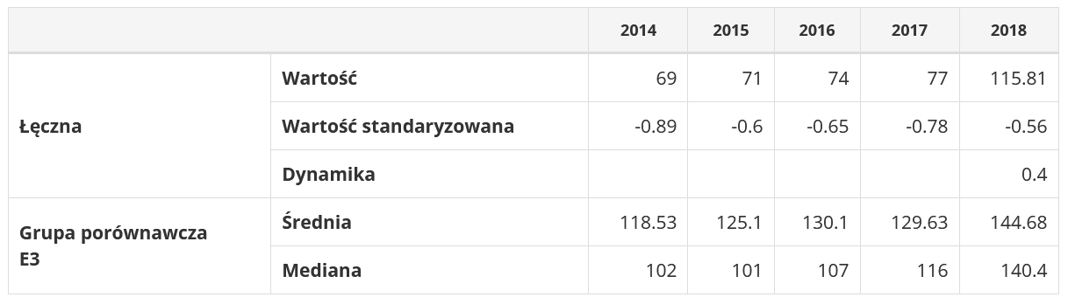
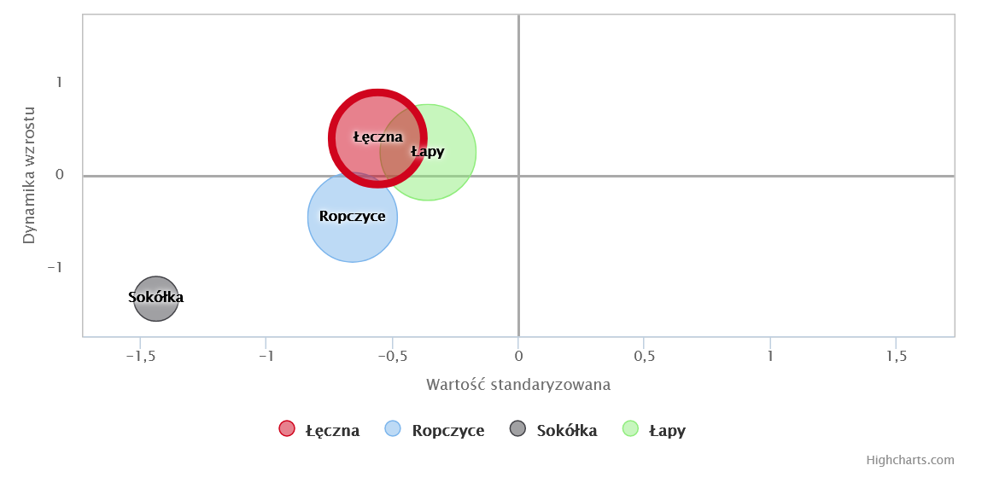
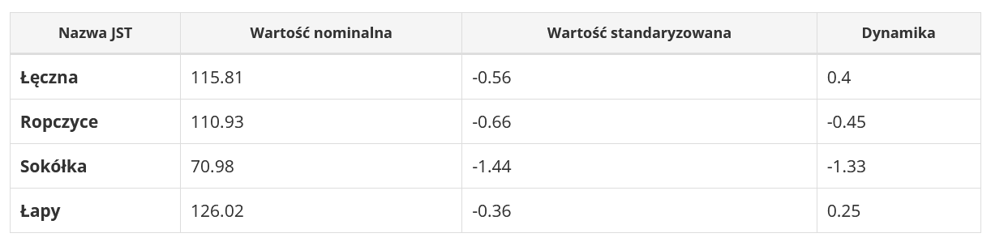
Źródło: https://www.systemanaliz.pl/monitor-rozwoju-lokalnego

Aktywność obywatelska
Zasadniczym wskaźnikiem obrazującym jakość kapitału społecznego gminy jest aktywność obywatelska mieszkańców, przejawiająca się uczestnictwem w organizacjach społecznych, grupach nieformalnych i innych organizowanych inicjatywach obywatelskich. Aktywność społeczna mieszkańców, połączona z ich rzeczywistym zaangażowaniem w proces współdecydowania o losach gminy, stanowi podstawę do budowania społeczeństwa obywatelskiego na poziomie lokalnym. Jest też ważnym czynnikiem integrującym społeczność lokalną. Gmina powinna podejmować działania wspierające integrację społeczności lokalnej, tj. organizować spotkania i warsztaty tematyczne, szkolenia i doradztwo zawodowe, ponieważ sprzyja to włączeniu społecznemu osób zagrożonych wykluczeniem.
Według danych GUS w 2020 r. na terenie Gminy Łęczna działało 69 podmiotów, do których należą fundacje, stowarzyszenia i organizacje społeczne, które stanowiły 33,3% wszystkich organizacji pozarządowych działających na terenie powiatu łęczyńskiego. W latach 2014-2020 ich liczba wzrasta. Aż 88,4% podmiotów zarejestrowanych jest na obszarze miasta Łęczna. O dofinansowanie na realizację zadań z budżetu Gminy Łęczna ubiega się corocznie jedynie niewielki procent organizacji pozarządowych – 15% (średnio ok. 10 podmiotów rocznie).
Wykres 32. Liczba prywatnych fundacji, stowarzyszeń i organizacji społecznych funkcjonujących w Gminie Łęczna
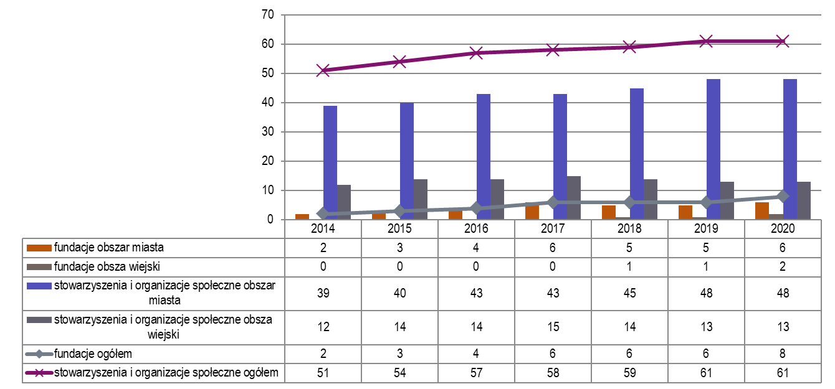
Źródło: opracowanie własne na podstawie danych BDL GUS
Powyższa statystyka obejmuje jedynie podmioty zarejestrowane w Krajowym Rejestrze Sądowym. Główny Urząd Statystyczny nie gromadzi danych związanych w liczba tzw. stowarzyszeń zwykłych. Stowarzyszenia zwykłe nie mają osobowości prawnej są tzw. "ułomną osobą prawną", ich rejestracja polega na wpisaniu do ewidencji stowarzyszeń zwykłych prowadzonej przez starostę powiatu na terenie, którego mieści się siedziba stowarzyszenia zwykłego.
Urząd Miejski w Łęcznej sporządza „Mapą aktywności organizacji pozarządowych”, jest to wykaz organizacji aktywnie współpracujących w formie finansowej i pozafinansowej z Urzędem.
Wykaz jest tworzony w celu systematycznego przekazywania mieszkańcom gminy oraz wszystkim zainteresowanym działalnością pożytku publicznego, aktualnych informacji o organizacjach pozarządowych działających na rzecz mieszkańców Gminy Łęczna. Jej powstanie jest efektem wdrożenia w 2004 roku jednego z zadań w ramach programu „Przejrzysta Gmina”. Baza NGO-sów opracowana została w ramach programu „Przejrzysta Gmina”. Ideą powstania Mapy było przygotowanie zestawienia organizacji, które realizują na naszym terenie zadania pożytku publicznego i pozostają w stałym kontakcie z Gminą Łęczna. Mapa aktywności podlega rocznej aktualizacji, uwzględniono w niej organizacje, które realizując swe działania na terenie Gminy Łęczna współpracują z samorządem lokalnym. Współpraca gminy z tzw. trzecim sektorem może mieć charakter finansowy lub pozafinansowy, a działania podejmowane przez organizacje stanowią ważne uzupełnienie wszelkich zadań realizowanych przez samorząd. Wykaz organizacji zaprezentowano w tabeli poniżej.

Tabela 18. Organizacje pozarządowe działające na terenie Gminy Łęczna wpisane do „Mapy aktywności” (stan na koniec grudnia 2020 r.)
Organizacja pozarządowa | Adres | Zakres działalności
Fundacja Akademia Sportu Górnika Łęczna | al. Jana Pawła II 13, 21-010 Łęczna | Upowszechnianie i rozwój kultury fizycznej i sportu; wspieranie właściwego rozwoju dzieci i młodzieży poprzez promocję aktywnego i zdrowego trybu życia, w oparciu o pozytywne wartości stojące za społeczną rolą sportu oraz wychowania fizycznego; wspieranie młodych talentów z dziedziny sportu i dbanie o stworzenie im optymalnych warunków do dalszego doskonalenia; wszechstronne propagowanie idei sportu wśród dzieci i młodzieży; Prowadzenie działalności charytatywnej w zakresie poprawy warunków oraz jakości życia, w szczególności dzieci i młodzieży znajdującej się w trudnej sytuacji materialnej lub życiowej; prowadzenie i wspieranie działalności edukacyjnej, oświatowej, głównie w zakresie szkół mistrzostwa sportowego, wyrównywanie szans w dostępie do edukacji, tworzenie nowoczesnych modeli i zasad zarządzania szkołami.
Górniczy Klub Sportowy „Górnik” Łęczna | al. Jana Pawła II 13, 21-010 Łęczna | Klub realizuje cele i zadania w zakresie kultury fizycznej, polegające w szczególności na organizowaniu i propagowaniu działalności sportowej i wychowawczej, w tym wśród dzieci i młodzieży.
Katolickie Stowarzyszenie Emerytów i Rencistów im. Jana Pawła II | ul. Królewska 10, 20-109 Lublin | Spotkania okazjonalne, odczyty, wyjazdy do kina, teatru, wycieczki, podnoszenie świadomości narodowo – patriotycznej, podnoszenie wiary katolickiej w środowisku.
Koło Gospodyń Wiejskich „Dworzanki” w Podzamczu | Podzamcze 239 B; 21-010 Łęczna | Koło m.in. zajmując się obsługą gastronomiczną, przygotowaniem stoiska wystawienniczego, udekorowaniem ołtarza/sceny dożynkowej oraz przygotowaniem kosza z darami ołtarza na wydarzeniach i imprezach kulturalnych Gminy. Koło aktywnie zaistniało w 3 wydarzeniach, z czego 2. o randze gminy i powiatu oraz 1. o randze wiejskiej lokalnej. Wśród ponadlokalnych działań trzeba wymienić Dożynki Powiatowo-Gminne 2019 oraz Święto Pieczonego Wieprza w Parku Podzamcze.
Lubelski Klub Karate Kyokushin | ul. Głowackiego 35, 20-060 Lublin | Tworzenie odpowiednich warunków do uprawiania sportu wyczynowego, amatorskiego i rekreacji przez jego członków. Uczestniczenie w imprezach sportowych organizowanych na obszarze działalności klubu i poza nim. Rozwój różnych dyscyplin, w tym karate kyokushinkai poprzez rozwój zainteresowania sportem oraz stałe podnoszenie poziomu sportowego. Współpraca z władzami rządowymi i samorządowymi, oświatowymi i szkołami istniejącymi na terenie działalności Klubu.
Łęczyńskie Stowarzyszenie Inicjatyw Społecznych | Podzamcze 2, 21-010 Łęczna | Celem stowarzyszenia jest min. tworzenie społeczności samopomocowej osób z zaburzeniami psychicznymi i osób zdrowych w celu wszechstronnej pomocy osobom z zaburzeniami psychicznymi, przystosowanej do szczególnych potrzeb tych osób, budowanie sieci oparcia społecznego, prowadzenie różnych form terapii i rehabilitacji, współpraca z partnerami z obszarów: pomoc społeczna, zdrowie, edukacja, bezpieczeństwo, zatrudnienie, kultura.
Łęczyńskie Stowarzyszenie Twórców Kultury i Sztuki „PLAMA” | ul. Górnicza 12, 21-010 Łęczna | Krzewienie wśród społeczeństwa zamiłowania do sztuk pięknych i kształtowanie kultury; organizowanie życia kulturalnego, wychodzenie naprzeciw potrzebom środowiska lokalnego w zakresie w/w spraw.
Łęczyńskie Stowarzyszenie Wyrównywania Szans | ul. Jaśminowa 6, 21-010 Łęczna | Cele Stowarzyszenia: pomoc w wyrównywaniu szans dzieci w ich rozwoju i usamodzielnianiu. Działanie na rzecz integracji dzieci z różnych środowisk. Rozwijanie twórczości i kreatywności dzieci. Edukacja społeczna oparta na zasadach integracji. Działanie na rzecz swobodnego dostępu do informacji, niezbędnej dla rozwoju społeczeństwa. Wspieranie i edukacja rodzin dotkniętych niepełnosprawnością, zagrożonych patologia lub wykluczeniem społecznym. Prowadzenie różnych form terapii i rehabilitacji. Upowszechnianie działań wszechstronnego rozwoju, edukacji, wychowania i promocji oraz zagospodarowania czasu wolnego dzieci, młodzieży i dorosłych. Doskonalenie umiejętności osób pracujących z dziećmi i młodzieżą poprzez organizowanie szkoleń, dostarczanie materiałów metodycznych, pomoc w kształceniu zawodowym. Propagowanie idei wolontariatu. Podnoszenie poziomu wiedzy specjalistycznej swych członków niezbędnej dla prowadzonej działalności.
Miejsko – Górniczy Klub Sportowy „Gwarek” | ul. Gwarków 5 a, 21-010 Łęczna | Klub realizuje podstawowe cele i zadania w zakresie kultury fizycznej, polegające w szczególności na organizowaniu i propagowaniu działalności sportowej i wychowawczej. Klub jako działalność uzupełniającą może prowadzić zadania związane z prowadzeniem i propagowaniem kultury i oświaty.
Parafia P. W. Św. Barbary | Al. Jana Pawła II 97, 21-010 Łęczna | Parafia prowadzi świetlicę opiekuńczo – wychowawcza, jest to placówka wsparcia dziennego. Świetlica gwarantuje wszechstronny rozwój wychowanków zarówno w sferze fizycznej, psychicznej, intelektualnej, jak i duchowej. Program oparty jest o wartości „Bóg, Honor, Ojczyzna”. Od października 2012 roku w świetlicy realizowany jest program korony Polskiego Wychowania, polegający na zdobyciu przez grupę młodzieży trzech koron: brązowej – zdobycie umiejętności sprawnego działania, srebrnej – formacji społecznej i patriotycznej, złotej – formacji religijnej.
Parafia p.w. św. Marii Magdaleny w Łęcznej | ul. Świętoduska 2, 21-010 Łęczna | Działalność charytatywna i humanitarna w zakresie potrzeb duchowych i materialnych człowieka, wypływająca z ewangelicznego przykazania miłości i mająca na uwadze godność każdej osoby ludzkiej bez względu na jej wyznanie, światopogląd, narodowość, rasę i przekonania. Działania na rzecz dzieci pochodzących z rodzin wielodzietnych, dotkniętych patologią społeczną a także sprawiających trudności wychowawcze, utworzyła placówkę wsparcia dziennego świetlicę opiekuńczo – wychowawczą.
Polskie Stowarzyszenie na Rzecz Osób z Niepełnosprawnością Intelektualną – Koło w Łęcznej | ul. Świętoduska 2, 21-010 Łęczna | Celem stowarzyszenia jest działanie na rzecz wyrównywania szans osób z niepełnosprawnością intelektualną, tworzenia warunków przestrzegania wobec nich praw człowieka, prowadzenia ich ku aktywnemu uczestnictwu w życiu społecznym, działanie na rzecz ochrony ich zdrowia, oraz wspieranie ich rodzin.
Polski Związek Działkowców – Rodzinny Ogród Działkowy „Relaks” w Łęcznej | ul. Cegielniana 24, 21-010 Łęczna | Działania wspomagające działkowców i społeczność lokalną, jako stały element infrastruktury gminy. Promocja upraw ekologicznej żywności, organizacji lekcji przyrody, dożynek. Rolą Rodzinnych Ogrodów Działkowych jest tworzenie odpowiednich warunków do zaspokojenia socjalnych, wypoczynkowych i rekreacyjnych potrzeb społeczności lokalnej, a zwłaszcza rodzin z dziećmi, emerytów, rencistów i niepełnosprawnych, poprzez kształtowanie warunków dla prowadzenia aktywnego i zdrowego trybu życia oraz ochronę środowiska i przyrody.
Polski Związek Emerytów, Rencistów i Inwalidów | Pl. Kościuszki 22, 21-010 Łęczna, | Związek zrzesza emerytów, rencistów, inwalidów w celu poprawiania ich warunków socjalno-bytowych oraz uczestniczenia w życiu społecznym przez współdziałanie z organami władzy i administracji publicznej, samorządowej, ze związkami zawodowymi oraz innymi organizacjami społecznymi, gospodarczymi i spółdzielczymi; integrowania i aktywizowania emerytów, rencistów i inwalidów poprzez organizowanie różnych form życia kulturalnego, artystycznego, sportowego i turystycznego; reprezentowania ich interesów wobec organów władzy i administracji publicznej, samorządowej oraz popularyzowania ich problemów wśród społeczeństwa.
Regionalne Centrum Trzeźwości „Maksymilian” | ul. Jaśminowa 4, 21-010 Łęczna | Regionalne Centrum Trzeźwości w Łęcznej działa na rzecz ozdrowienia moralnego i psychicznego osób nadużywających alkoholu i ich rodzin oraz przeciwdziała alkoholizmowi, jako zjawisku społecznemu. Działa na rzecz osób niepełnosprawnych, bezrobotnych, bezdomnych i innych niedających sobie rady w życiu codziennym z powodu ryzykownego, nadmiernego, bądź nałogowego picia alkoholu lub używania innych środków psychoaktywnych. Przeciwdziała wykluczeniu społecznemu, pracuje na rzecz integracji i reintegracji społecznej. Poprzez organizację i promocję alternatywnych form i metod spędzania wolnego czasu oraz upowszechnianie kultury fizycznej i sportu szczególnie wśród dzieci i młodzieży, propaguje w społeczeństwie zdrowy styl życia, jako sposób przeciwdziałania patologiom społecznym.
Stowarzyszenie Kobiet „Amazonki” w Łęcznej | ul. Krasnystawska 52, 21-010 Łęczna | Celem stowarzyszenia jest działalność w zakresie ochrony zdrowia, polegająca na szeroko rozumianej rehabilitacji psychofizycznej kobiet po leczeniu raka oraz reprezentowanie interesów tych kobiet, jak również na działaniu na rzecz promocji zdrowia i profilaktyki zdrowotnej.
Stowarzyszenie Kobiet Powiatu Łęczyńskiego | al. Jana Pawła II 95 A, 21-010 Łęczna | Celem stowarzyszenia jest: ochrona praw kobiet i ich rodzin, reprezentowanie interesów i działań na rzecz poprawy sytuacji społeczno-zawodowej kobiet i ich rodzin, inicjowanie i podejmowanie różnorodnych działań na rzecz poprawy warunków życia i pracy kobiet na terenie powiatu łęczyńskiego, prowadzenie wśród kobiet działalności społeczno-wychowawczej, oświatowo-kulturalnej. Jak również uaktywnianie zawodowe kobiet, pielęgnowanie tradycji regionalnych oraz prowadzenie poradnictwa w zakresie profilaktyki zdrowotnej.
Stowarzyszenie MONAR | pl. Kościuszki 1/1 , 21-010 Łęczna | Celem nadrzędnym stowarzyszenia MONAR jest prowadzenie działalności społecznie użytecznej, ochrona zdrowia społeczeństwa oraz wszechstronna pomoc świadczona na rzecz osób i grup zagrożonych wykluczeniem społecznym i wykluczonych społecznie, zwłaszcza osób uzależnionych i zagrożonych uzależnieniem, wykorzystywanych, nieprzystosowanych społecznie, bezdomnych, żyjących z HIV, dzieci z rodzin dysfunkcyjnych oaz środowisk społecznie zaniedbanych, osób chorych, uchodźców politycznych.
Stowarzyszenie na Rzecz Wspierania Rozwoju Dzieci i Młodzieży „FORTITUDO” | ul. Górnicza 18/13 , 21-010 Łęczna | Celem stowarzyszenia jest: wspieranie wszechstronnego rozwoju dzieci i młodzieży, prowadzenie działalności: oświatowej, edukacyjnej, opiekuńczo - wychowawczej, kulturalnej, charytatywnej, terapeutycznej, rehabilitacyjnej, rewalidacyjnej w szczególności na rzecz dzieci i młodzieży niepełnosprawnej, z zaburzeniami psychicznymi i emocjonalnymi, zagrożonej patologia, wykluczeniem społecznym, z terenów wiejskich oraz ich rodzin. Wczesne wspomaganie rozwoju mającego na celu stymulowanie psychofizycznego rozwoju dziecka od chwili wykrycia niepełnosprawności do czasu podjęcia przez nie nauki w szkole, zgodnie z jego indywidualnymi potrzebami rozwojowymi i edukacyjnymi oraz predyspozycjami.
Stowarzyszenie Nauczycieli i Wychowawców „Przyjazna Szkoła” | Zofiówka 85, 21-010 Łęczna | Przejmowanie, prowadzenie i tworzenie placówek oświatowych takich jak: szkoły publiczne i placówki oświatowo -wychowawcze, świetlice środowiskowe. Wspieranie inicjatyw wychowawczych sprzyjających tworzeniu przyjaznego dla dziecka środowiska szkolnego i pozaszkolnego. Promowanie idei zdrowego stylu życia i zdrowia psychicznego, edukacja w zakresie: uzależnień od środków chemicznych i innych, profilaktyki aids, zjawiska przemocy w rodzinie, szkole i środowisku, rozwoju seksualnego, ochrony środowiska i ekologii. Pomoc w tworzeniu, finansowaniu i prowadzeniu świetlic środowiskowych. Opieka nad dziećmi z rodzin dysfunkcyjnych, wspomaganie placówek oświatowych i opiekuńczo - wychowawczych w działalności statutowej. Propagowanie aktywnych form spędzania wolnego czasu, poszukiwanie pasji życiowych oraz dróg rozwoju osobistego, ze szczególnym uwzględnieniem rozwoju dzieci i młodzieży. Stowarzyszenie jest organem prowadzącym przedszkole, szkołę podstawową i gimnazjum.
Towarzystwo Przyjaciół Ziemi Łęczyńskiej | ul. Tysiąclecia 10, 21-010 Łęczna | Celem Towarzystwa jest: upowszechnienie wiedzy o Ziemi Łęczyńskiej, pielęgnowanie tradycji, organizowanie życia kulturalnego. Towarzystwo realizuje swoje cele poprzez: popularyzację wiedzy, współudział w inicjowaniu i koordynacji badań historycznych i popularnonaukowych, organizowanie wystaw, pokazów, dyskusji, sympozjów, seminariów, odczytów itp., współdziałanie z władzami samorządowymi oraz organizacjami zainteresowanymi działalnością Towarzystwa.
Ochotnicze Straże Pożarne | OSP z terenu Gminy Łęczna | Prowadzenie działalności mającej na celu zapobieganie pożarom oraz współdziałanie w tym zakresie z instytucjami i organizacjami społecznymi. Branie udziału w akcjach ratowniczych przeprowadzanych w czasie pożarów i innych klęsk. Uświadomienie ludności o konieczności i sposobach ochrony przed pożarami oraz przygotowywanie jej do udziału w ochronie przeciwpożarowej. Branie udziału w obronie cywilnej. Rozwijanie wśród członków OSP zainteresowań w dziedzinie kultury, oświaty i sportu. Wykonywanie innych zadań wynikających z przepisów o ochronie przeciwpożarowej. OSP na terenie Gminy to : OSP w Ciechankach Krzesimowskich, OSP w Łuszczowie-Kolonii, OSP w Łęcznej, OSP w Karolinie, OSP w Nowogrodzie, OSP w Starej Wsi, OSP w Witaniowie, OSP w Zakrzowie.
Źródło: https://leczna.pl/organizacje-pozarzadowe/mapa-aktywnosci/

Gmina Łęczna, co roku uchwala Program współpracy z organizacjami pozarządowymi. Celem Programu jest kształtowanie demokratycznego ładu społecznego w środowisku lokalnym, stworzenie efektywnego systemu współpracy Gminy Łęczna z organizacjami pozarządowymi, służącego lepszemu zaspokajaniu potrzeb społecznych oraz podnoszeniu poziomu życia mieszkańców Gminy Łęczna oraz kształtowanie społeczeństwa obywatelskiego w Gminie Łęczna poprzez wspieranie lokalnych inicjatyw i działań obywatelskich.
Ten rodzaj współpracy międzysektorowej wpływa na budowanie partnerstwa między administracją samorządową i organizacjami pozarządowymi, szczególnie poprzez wspieranie organizacji pozarządowych
w realizacji ważnych celów społecznych. Służy wypracowaniu modelu lokalnej współpracy pomiędzy organizacjami pozarządowymi a Gminą Łęczna oraz budowaniu postaw obywatelskich i prospołecznych, umacnianiu poczucia odpowiedzialności za siebie oraz swoje otoczenie.
Program współpracy obejmuje sferę zadań pożytku publicznego w zakresie zadań własnych gminy:
  - ochrony zdrowia, w tym działalności leczniczej w rozumieniu ustawy z dnia 15 kwietnia 2011 r. o działalności leczniczej, w szczególności przeciwdziałanie uzależnieniom
i patologiom społecznym,
  - działalności na rzecz integracji i reintegracji społecznej osób zagrożonych wykluczeniem społecznym,
  - nauki, edukacji, oświaty i wychowania,
  - kultury, sztuki, ochrony dóbr kultury i dziedzictwa narodowego,
  - wspierania i upowszechniania kultury fizycznej,
  - promocji i organizacji wolontariatu,
  - ratownictwa i ochrony ludności,
  - ekologii i ochrony zwierząt oraz ochrony dziedzictwa przyrodniczego.
Zgodnie z przyjętym Programem ustalono priorytetowe grupy zadań, których realizację gmina chce zlecić organizacjom pozarządowym:
  - w ramach ochrony zdrowia - przeciwdziałania uzależnieniom i patologiom społecznym: a) zadania wskazane w Gminnym Programie Profilaktyki i Rozwiązywania Problemów Alkoholowych na rok 2021, b) zadania wskazane w Gminnym Programie Przeciwdziałania Narkomanii na rok 2021;
  - w ramach kultury, sztuki, ochrony dóbr kultury i dziedzictwa narodowego: a) promocja twórczości, historii i tradycji regionu, b) ochrona dóbr kultury i lokalnej tradycji,
c) organizacja różnorodnych form upowszechniania kultury, d) wspieranie działań
i inicjatyw skierowanych do dzieci i młodzieży;
  - w ramach ekologii i ochrony zwierząt oraz ochrony dziedzictwa przyrodniczego:
a) propagowanie działań proekologicznych, b) edukacja ekologiczna dzieci i młodzieży, c) opieka nad wolno żyjącymi kotami, w tym ich dokarmianie;
  - w ramach wspierania i upowszechniania kultury fizycznej: a) upowszechnianie kultury fizycznej, b) organizacja turniejów i zawodów sportowych dla dzieci i młodzieży,
c) organizacja zajęć sportowych dla dzieci i młodzieży.
Współpraca międzysektorowa obejmuje tu dwie formy finansową i pozafinansową. Forma finansowa obejmuje trzy typy wsparcia: całościowe finansowanie (w formie dotacji) powierzonego zadania publicznego, wsparcie zadania publicznego wraz z udzieleniem dotacji na dofinansowanie jego realizacji oraz umowy partnerskiej określonej w art. 28a ust. 1 ustawy z dnia 6 grudnia 2006 r. o zasadach prowadzenia polityki rozwoju (t.j. Dz. U. z 2019 r. poz. 1295).
Współpraca pozafinansowa Gminy Łęczna i organizacji pozarządowych obejmuje przede wszystkim:
- wzajemne informowanie się o planowanych kierunkach działań,
- konsultowanie projektów aktów prawa miejscowego w dziedzinach dotyczących działalności statutowej organizacji,
- tworzenie wspólnych zespołów o charakterze doradczym i inicjatywnym,
- udzielanie pomocy w uzyskaniu lokalu na preferencyjnych warunkach - organizacje, którym do realizacji działalności niezbędny jest lokal, mogą ubiegać się o wynajęcie go od Gminy na preferencyjnych zasadach,
- udostępnianie pomieszczeń na szkolenia lub spotkania zgodne z charakterem lokalu, dotyczące działalności społecznie użytecznej,
- pomoc przy pozyskiwaniu środków finansowych z innych źródeł niż budżet Gminy Łęczna, poprzez rekomendowanie wniosków o granty i dotacje, promowanie ciekawych programów mogących uzyskać środki ze źródeł trzecich, pomoc w organizacji konsultacji i szkoleń dotyczących pozyskiwania funduszy, wystawiania listów intencyjnych.
Zgodnie ze sprawozdaniem z realizacji programu współpracy Gminy Łęczna z organizacjami pozarządowymi oraz innymi podmiotami prowadzącymi działalność pożytku publicznego w 2020 roku podpisano 11 umów na realizację zadań publicznych w formie wsparcia realizacji zadania na podstawie przepisów ustawy o działalności pożytku publicznego i o wolontariacie. Wartość wsparcia to 178,9 tys. zł, skierowane zostało ono na następujące zadania:
- z zakresu przeciwdziałania narkomanii (Stowarzyszenie MONAR) – 30 000,00 zł;
- z zakresu profilaktyki alkoholowej (Regionalne Centrum Trzeźwości „Maksymilian”, Stowarzyszenie MONAR, Parafia p.w. Św. Barbary, Parafia p.w. Św. Marii Magdaleny) - 106 150 zł;
- z zakresu kultury, sztuki, ochrona dóbr kultury i dziedzictwa narodowego (Towarzystwo Przyjaciół Ziemi Łęczyńskiej, Stowarzyszenie PLAMA, Polski Związek Emerytów, Rencistów i Inwalidów) – 30 750,00 zł;
- z zakresu wspierania i upowszechniania kultury fizycznej i sportu (Lubelski Klub Karate Kyokushin) – 12 000,00 zł.
W 2019 roku kwota ta wynosiła 191,7 tys. zł a w roku 2018 - 208,2 tys. zł. Niestety 3 z podpisanych umów zostały rozwiązane w związku z ogłoszonym stanem epidemiologicznym w 2020 roku.
Wsparcie finansowe Gminy Łęczna w 2020 roku przekazane organizacjom pozarządowym na podstawie innych ustaw niż ustawa o działalności pożytku publicznego i o wolontariacie obejmowało:
- Środki finansowe na ochronę przeciwpożarowej – 472 714,00 zł (dla porównania w roku 2019 – 66,24 tys. zł, w roku 2018 – 95 tys. zł);
- Środki finansowe z zakresu oświaty i wychowania – 2 764 311,28 zł (dla porównania w roku 2019 – 2,43 mln zł, w roku 2018 – 2,07 mln zł);
- Środki finansowe na utrzymanie czystości i porządku – 158 472,00 zł (dla porównania w roku 2019 -180,6 tys. zł, w roku 2018 – 32,8 tys. zł);
- Środki finansowe przekazane w związku z realizacja umów zawartych na podstawie ustawy o zasadach realizacji programów w zakresie polityki spójności – 297 325,32 zł (dla porównania w roku 2019 – 35,5 tys. zł, w roku 2018 – 0,00 zł);
- Środki finansowe przekazane na podstawie ustawy ochronie zabytków i opiece nad zabytkami – 165 000,00 zł. (dla porównania w roku 2019 – 0,00 zł, w roku 2018 – 0,00 zł).
Wykres 33. Wskaźnik fundacje, stowarzyszenia i organizacje społeczne na 1000 mieszkańców
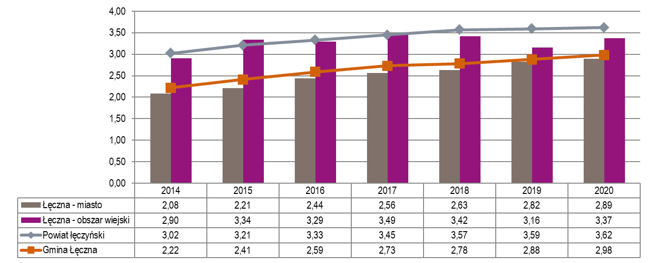
Źródło: opracowanie własne na podstawie danych BDL GUS
W przeliczeniu na 1 tys. mieszkańców liczba organizacji pozarządowych w Gminie Łęczna wynosiła 2,98 (GUS 2020 r.) i była niższa niż średnia dla powiatu łęczyńskiego (3,62 podmiotów na 1 tys. mieszkańców) i województwa lubelskiego (3,9 podmiotów na 1 tys. mieszkańców). Zdecydowanie wyższa wartość wskaźnika dotyczy obszaru wiejskiego Gminy Łęczna.
Według mieszkańców Gminy Łęczna najbardziej zagrożone wykluczeniem społecznym są osoby starsze i samotne (54,4% odpowiedzi) oraz rodziny i osoby o niskim statusie materialnym (36,8% odpowiedzi). Na uwagę zasługują również rodziny i osoby dotknięte problemami uzależnień, rodziny zmagające się z problemem przemocy domowej oraz osoby z niepełnosprawnością i ich rodziny.
Gmina Łęczna tworzy i realizuje fundusz sołecki. Fundusz sołecki to środki finansowe wyodrębnione w budżecie gminy, które są zagwarantowane dla sołectw na wykonanie przedsięwzięć służących poprawie warunków życia ich mieszkańców. W Gminie Łęczna fundusz sołecki był realizowany od kilku lat na podstawie podejmowanych corocznie uchwał.
W budżecie Gminy Łęczna w 2020 roku zagwarantowano kwotę w wysokości 251 470,80 zł i została ona przeznaczona na naprawę dróg, oświetlenie dróg, doposażenie siłowni na świeżym powietrzu, zakup roślin zielonych, zakup siatki ogrodzeniowej, zakup namiotu imprezowego oraz wyposażenie świetlic wiejskich w tym: zakup agregatu prądotwórczego i taboretu gazowego, zakup stołu bilardowego i stołu do tenisa stołowego. W 2020 sołectwo Łuszczów Kolonia w ramach funduszu zorganizowało warsztaty prezentujące podtrzymywanie dawnych tradycji ludowych. Fundusz solecki w latach 2018-2019 był nieco niższy i wynosił odpowiednio 223 851,44 zł w 2018 roku i 242 980,34 zł w 2019 roku.
Frekwencja wyborcza stanowi podstawową miarę wskaźnika zaangażowania obywatelskiego, wskazuje na stopień świadomości demokratycznej obywateli, ich uczestnictwo w rządzeniu, pozwala na ocenę wpływu obywateli na procesy decyzyjne w państwie, regionie jak również w środowisku lokalnym. Przeanalizowano poziom korzystania z czynnego prawa wyborczego wyrażony frekwencją wyborczą.
W odniesieniu do wyników wyborów samorządowych należy stwierdzić, że Gmina Łęczna charakteryzuje się znaczną aktywnością obywatelską, mieszkańcy gminy chętnie angażują się w sprawy gminy mające wpływ na jakość życia. Zgodnie z danymi Państwowej Komisji Wyborczej frekwencja w wyborach samorządowych w 2018 roku wynosiła 53,58 % i była wyższa od frekwencji dla powiatu łęczyńskiego (51,34%) i wyższa od frekwencji dla województwa lubelskiego (51,62%).
Wyższą frekwencją mieszkańcy Gminy Łęczna wykazali się podczas wyborów prezydenckich w 2020 roku. W pierwszej turze wyborów na Prezydenta Rzeczypospolitej Polskiej w 2020 r. frekwencja w Gminie Łęczna wyniosła 68,46% i była to ponownie wartość wyższa od średniej dla powiatu łęczyńskiego (66,25%) i województwa lubelskiego (66,06%).
Wychodząc naprzeciw rosnącemu zainteresowaniu mieszkańców sprawami lokalnej społeczności, Gmina Łęczna podejmuje działania zmierzające do zwiększenia zaangażowania mieszkańców w sprawy lokalne. Również współpraca gminy z organizacjami pozarządowymi rokrocznie ulega poprawie, dzięki czemu proponowana oferta społeczno-kulturalna coraz trafniej odpowiada na potrzeby mieszkańców.
Dość wysoka aktywność mieszkańców Gminy Łęczna w wyborach oraz w uczestnictwo w organizacjach pozarządowych ma swoje odzwierciedlenie również w zaangażowaniu się w sprawy administracji samorządowej. Świadczy o tym liczba ankiet zwrotnych wypełnionych przez mieszkańców Gminy Łęczna podczas badań ankietowych prowadzonych w ramach oceny stanu i potencjału Gminy metodą on-line do prac nad niniejszą diagnozą. W badaniu ankietowym wzięło udział 57 respondentów.
Należy nadal utwierdzać społeczność lokalną w przekonaniu, że ich aktywność w sprawach życia publicznego ma przełożenie na rzeczywistą możliwości współdecydowania o losach wspólnoty lokalnej. Wymaga to od samorządu podjęcia działań zmierzających do odbudowania i wzmocnienia więzi lokalnych i społecznych jak również aktywizacji mieszkańców w działania na rzecz wspólnoty.
Porównując się do innych…
W 2018 roku Gmina Łęczna uzyskała wartość wskaźnika nowo zarejestrowanych fundacji, stowarzyszeń i organizacji społecznych na 10 tys. mieszkańców na równi z wartością średnią dla grupy porównawczej tj. 1,67. Dynamika zmiany od 2014 roku w Gminie Łęczna ma wartość dodatnią co można zaobserwować na poniższym wykresie. Gmina Łęczna wraz z Gmina Ropczyce jest liderem pod kątem analizowanego wskaźnika i jej przewaga na tle pozostałych gmin rośnie.

Wykres 34. Nowo zarejestrowane fundacje, stowarzyszenia, organizacje społeczne na 10 tys. mieszkańców w Gminie Łęczna i grupie porównawczej
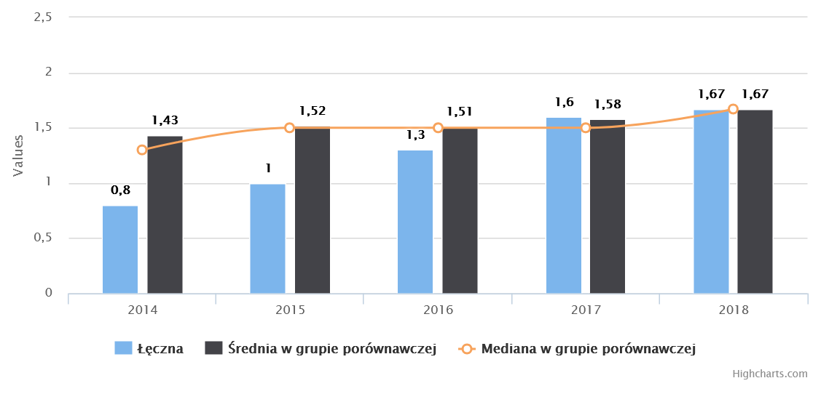
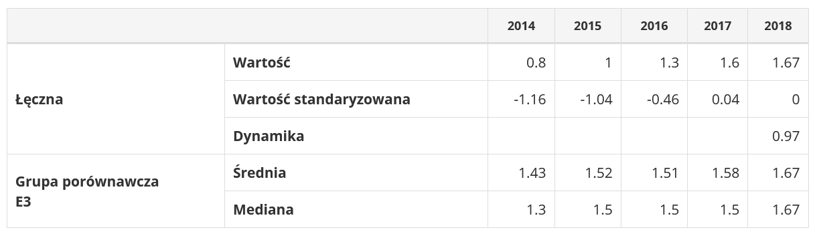
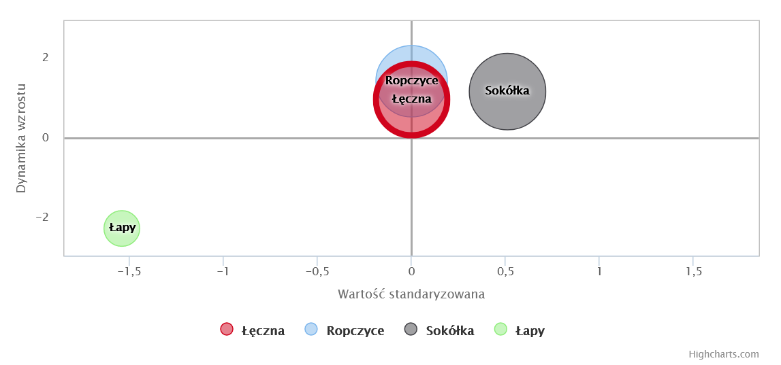
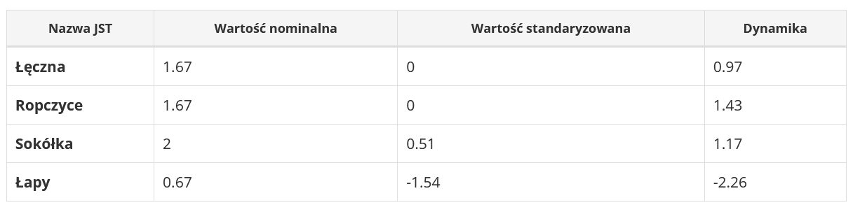
Źródło: https://www.systemanaliz.pl/monitor-rozwoju-lokalnego
Porównując się do innych…
O niewystarczającym poziomie współpracy międzysektorowej Gminy Łęczna świadczy wartość wskaźnika dotyczącego kwoty wydatków na dotację dla organizacji pożytku publicznego przypadająca na 1000 mieszkańców. W 2018 roku Gmina przeznaczyła 8 890,52 zł na podmioty NGO w przeliczeniu na 1000 mieszkańców co w porównaniu do wartości średniej dla grupy porównawczej (37 112,86 zł) jest kwotą ponad czterokrotnie niższą. Niepokojące jest również to, że corocznie wartość ta ulega zmniejszeniu.
Wykres 35. Kwota wydatków na datację do organizacji pożytku publicznego przypadająca na 1000 mieszkańców
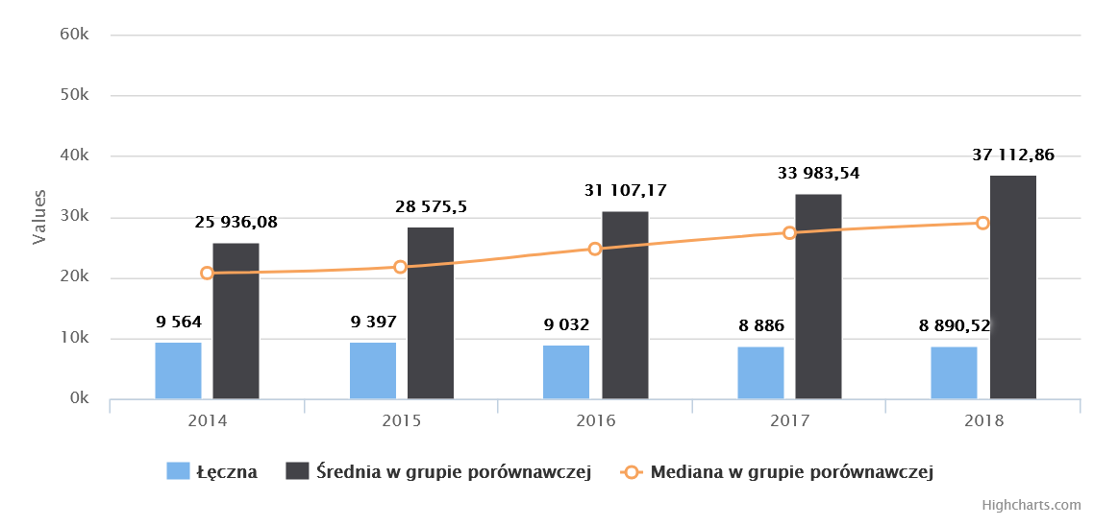
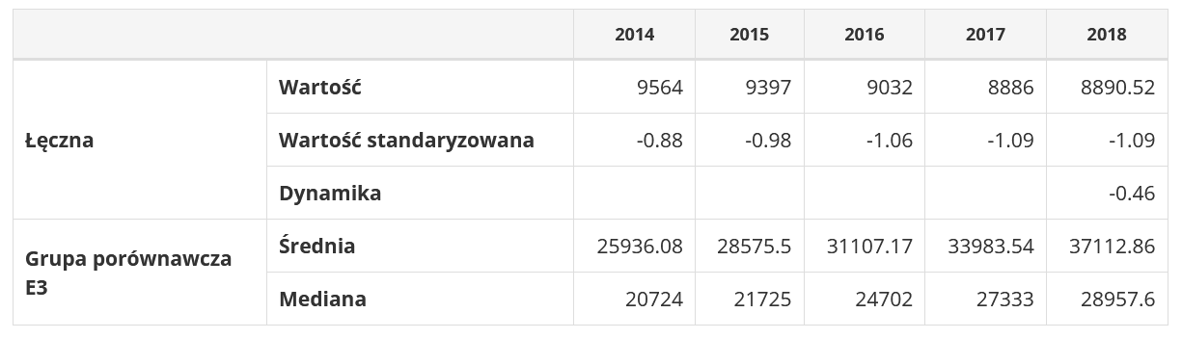
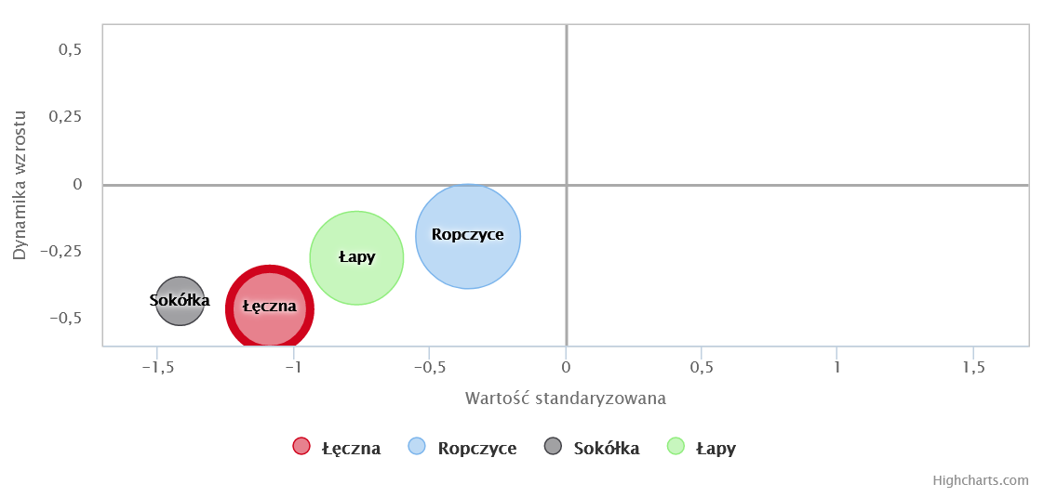
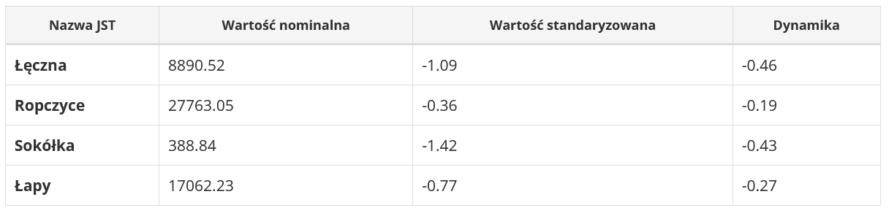
Źródło: https://www.systemanaliz.pl/monitor-rozwoju-lokalnego

Ochrona zdrowia i opieka społeczna

Ochrona zdrowia
Dogodny dostęp zarówno do podstawowej jak i specjalistycznej opieki zdrowotnej jest jednym z czynników odpowiadających za poziom i jakość życia ludności. Podstawowym elementem infrastruktury społecznej jest system ochrony zdrowia oraz opieki społecznej. Poziom zapewnienia opieki mieszkańcom w głównej mierze zależy od liczby instytucji świadczących usługi, ich rozmieszczenia oraz kosztów.
SPZOZ w Łęcznej zapewnia całodobowe udzielanie świadczeń zdrowotnych, polegające na zachowaniu, ratowaniu, przywracaniu i poprawie zdrowia pacjenta.
W szpitalu poza Wschodnim Centrum Leczenia Oparzeń i Chirurgii Rekonstrukcyjnej, Ośrodka Hiperbarii i Szpitalnego Oddziału Ratunkowego mieści się sześć oddziałów szpitalnych:
- Oddział Anestezjologii i Intensywnej Terapii,
- Oddział Chirurgii Ogólnej i Małoinwazyjnej,
- Oddział Gastroenterologiczny,
- Oddział Rehabilitacji i Dzienny Ośrodek Rehabilitacji,
- Oddział Urazowo – Ortopedyczny i Oddział Rehabilitacji,
- Oddział Chorób Wewnętrznych.
Poniżej wykaz podmiotów leczniczych zapewniających podstawową opiekę zdrowotną na terenie Gminy Łęczna:
- Centrum Medyczne LUXMED Spółka z Ograniczoną Odpowiedzialnością;
- Specjalistyczne Gabinety Lekarskie Spółka Jawna Kusy i Wspólnicy Centrum Diagnostyki Medycznej;
- Spółka Cywilna "SALMED" w składzie: J.Kostecka, K.Sabarańska, B.Tetiurka, D.Winiarska;
- Poradnia Lekarza Rodzinnego InaVita w Łęcznej;
- "E.Krzysiak, Ż.Gut, A.Solecka, E.Wójtowicz,- Niepubliczny Zakład Opieki Zdrowotnej LEK-MED 2 - Spółka Partnerska Lekarzy";
- TULMED Spółka z Ograniczoną Odpowiedzialnością;
- Spółka Cywilna "TRI-DENT": A. Paśnikowska, R. Żmuda, R. Piotrowska ;
- D. Boruch, A. Łukasik B. Piotruk, H. Romanek- Niepubliczny Zakład Opieki Zdrowotnej LEK- MED ;
- NZOZ "Twój Lekarz" Emilia Łukowska - Izabela Jastrzębska-Jamrogiewicz Spółka Cywilna;
- Kubicka-Frączek Małgorzata NZOZ VITA-MED Centrum Medycyny Rodzinnej;
- NZOZ PIEL - MED S.C. Dorota Choina Ewa Radko Zofia Włoszek;
- Niepubliczny Zakład Opieki Zdrowotnej "B.D.M. UNI-MED" Urszula Bojarska, Sławomir Dzikowski, Jerzy Cezary Makolus Spółka Jawna;
- Joanna Mirowska-Wieczorek Niepubliczny Zakład Opieki Zdrowotnej Poradnia Zdrowia Psychosomatycznego VIAMED;
- GABI-BIS Iwona Szymaniak-Rokita, Sławomir Rokita, Wojciech Dzioba i Piotr Bielecki Spółka Cywilna;
- SMULMED Lech Smulkowski;
- INAVITA Spółka z Ograniczoną Odpowiedzialnością;
- Centrum Zdrowia G. Małaj, E. Walęciuk-Warchocka Spółka Jawna;
- MAKLAB BIS Spółka z Ograniczoną Odpowiedzialnością.
Na koniec 2020 roku w Gminie Łęczna funkcjonowało 18 przychodni opieki ambulatoryjnej. Ponadto mieszkańcy mogli skorzystać z usług gabinetów stomatologicznych, centrów rehabilitacji, opieki pielęgniarskiej oraz laboratoriów diagnostycznych i pracowni RTG:
- Opieka Medyczna "NADZIEJA" Spółka z Ograniczoną Odpowiedzialnością
- MAKLAB Spółka z Ograniczoną Odpowiedzialnością
- Lekarze Stomatolodzy: Blanka Mozgawa, Katarzyna Rędzia, Justyna Trumińska Spółka Partnerska "STOM-MED"
- Anna Matuszkiewicz – Stomatologia
- Maks Med Stomatolog Dentysta Ortopeda Łęczna Medycyna Estetyczna
- MEDIDENT Gabinety Lekarsko Dentystyczne Spółka z Ograniczoną Odpowiedzialnością
- Pracownia RTG Stanisław Stręciwilk
- Opieka Pielęgniarska i Hospicyjna Ewa Ogrodowczyk
- Centrum Rehabilitacyjno-Sportowe SPORT-MED Marcin Lenart, Łukasz Pańko s.c.
Wszystkie wyżej wymienione podmioty prowadzą działalność na obszarze miasta Łęczna.
Zgodnie z danymi GUS BDL od 2014 roku liczba przychodni wzrosła o 4 podmioty. Dobrą dostępność infrastruktury ochrony zdrowia dostosowanej do potrzeb społeczności lokalnej Gminy Łęczna potwierdza wskaźnik: przychodnie na 10 tys. ludności.
Wykres 36. Przychodnie na 10 tys. ludności w latach 2014-2020
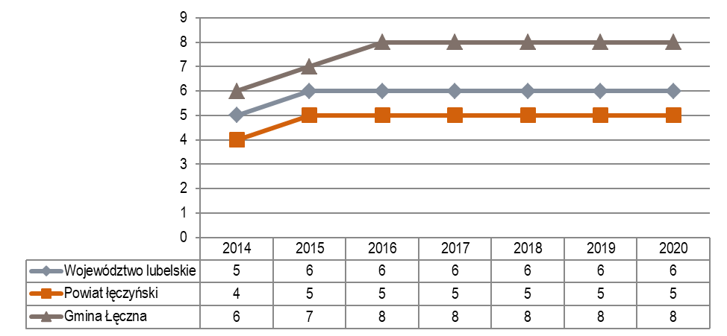
Źródło: opracowanie własne na podstawie danych BDL GUS
Wskaźnik liczby placówek ambulatoryjnej opieki zdrowotnej na 10 tys. mieszkańców, w 2020 roku wg danych GUS dla terenu Gminy Łęczna wyniósł 8, dla porównania dla powiatu łęczyńskiego wynosił – 5, a dla województwa lubelskiego 6. Oznacza to, że dostępność do podmiotów usług medycznych w gminie jest na dobrym poziomie.
W 2020 roku udzielono łącznie 275 655 porad w zakresie podstawowej opieki zdrowotnej (dane GUS BDL) i była to wartość najniższa od 2016 roku. Ilość porad w porównaniu do roku 2019 spadła o 57 752 porad. Najprawdopodobniej przyczyną spadku liczy porad była pandemia i obostrzenia z tym związane, gdyż ten sam trend spadkowy dotyczy powiatu i województwa lubelskiego. Udzielone porady stanowiły 67,9% wszystkich porad udzielonych na terenie powiatu łęczyńskiego.
Według danych GUS w 2020 r. na obszarze Gminy Łęczna zlokalizowanych było 11 aptek (o jedną mniej w porównaniu do roku 2018), wszystkie mieszczą się na terenie miasta Łęczna. Na jedną ogólnodostępną aptekę w 2020 r. przypadało 2 103 mieszkańców gminy i jest to wartość niższa od średniej dla powiatu łęczyńskiego (3 011) i województwa lubelskiego (2 835).
Zadania z zakresu opieki zdrowotnej Gmina Łęczna realizuje w oparciu o dwa programy: Gminny Program Przeciwdziałania Narkomanii na rok 2020, który uchwalony został Uchwałą Nr XII/66/2019 Rady Miejskiej w Łęcznej z dnia 18 września 2019 r. oraz Gminny Program Profilaktyki i Rozwiązywania Problemów Alkoholowych na rok 2020 - przyjęty został uchwałą Rady Miejskiej w Łęcznej Nr XII/65/2019 z dnia 18 września 2019 roku.
Zarówno proces starzenia się społeczeństwa, jak i coraz powszechniej występujące choroby cywilizacyjne (otyłość, cukrzyca, nadciśnienie, choroby serca), będą miały coraz większy wpływ na rosnące zapotrzebowanie mieszkańców na dostęp do opieki zdrowotnej oraz profilaktyki chorób. Duży wpływ na kształtowanie się usług opieki zdrowotnej ma charakter lokalnego rynku pracy zdominowango przez górnictwo węglowe.
Praca pod ziemią związana jest z szeregiem zagrożeń naturalnych spowodowanych ruchem górotworu takich jak: tąpnięcia, zawały, oberwanie się skał ze stropu, wyrzuty gazów i skał. Górnicy posługują się maszynami i urządzeniami co stwarza niebezpieczeństwo wypadków i urazów w wyniku przemieszczania się maszyn i ich wirujących części. Roboty strzałowe, wyrzuty gazów i pożary są źródłem emisji gazów drażniących i toksycznych. Wymuszona pozycja ciała i nadmierny wysiłek fizyczny podczas pracy mogą być przyczyną bólów pleców, ramion i rąk. Ponadto praca pod ziemią związana jest z zagrożeniem występowania pyłów zwłókniających, metanu oraz wód kopalnianych.
W związku z tym niezwykle istotne jest dostosowanie oferty usług medycznych do potrzeb osób, które z różnych powodów nie wykonują pracy w kopalni (emerytura, uraz lub uszkodzenia ciała). Należy rozwinąć usługi rehabilitacyjne oraz odnowy biologicznej.

Pomoc społeczna
Głównym celem polityki społecznej gminy jest pomoc w zaspokojeniu podstawowych potrzeb socjalno-bytowych oraz przeciwdziałanie wykluczeniu społecznemu mieszkańców. Pomoc społeczna jest ważnym elementem polityki gminnej, bowiem to na poziomie samorządowym najłatwiej jest rozpoznać konkretne potrzeby i problemy mieszkańców oraz identyfikować adekwatne formy pomocy.
Zadania z zakresu opieki społecznej na terenie Gminy Łęczna realizuje Miejski Ośrodek Pomocy Społecznej w Łęcznej (MOPS), na zasadach określonych w ustawie o pomocy społecznej z dnia 12 marca 2004 r., jak też na podstawie przepisów wykonawczych do tej ustawy.
Celem jednostki jest:
- Umożliwienie osobom i rodzinom przezwyciężenie trudnych sytuacji życiowych, których nie są one w stanie pokonać, wykorzystując własne uprawnienia, zasoby i możliwości;
- Wspieranie osób i rodzin w wysiłkach zmierzających do zaspokajania niezbędnych potrzeb i umożliwienie im życia w warunkach odpowiadających godności człowieka;
- Podejmowanie działań zmierzających do życiowego usamodzielnienia się osób i rodzin oraz ich integracji ze środowiskiem.
W strukturze MOPS wyodrębniono cztery sekcje: ekonomiczno–finansową, pomocy środowiskowej, świadczeń rodzinnych i funduszu alimentacyjnego oraz sekcję wspierania rodziny i integracji społecznej. Przy Miejskim Ośrodku Pomocy Społecznej funkcjonuje Zespół Interdyscyplinarny ds. Przeciwdziałania Przemocy w Rodzinie w Łęcznej.
Zadania z zakresu pomocy społecznej Miejski Ośrodek Pomocy Społecznej realizuje w ramach dwóch pionów:
- pion pomocy środowiskowej, zajmuje się udzielaniem pomocy w formie przyznawania świadczeń i pracy socjalnej¨
- organizowaniem, nadzorowaniem i koordynowaniem pracy pracowników socjalnych Ośrodka,
- działaniami na rzecz aktywizacji społeczności lokalnej, pozyskiwaniem i realizacją projektów finansowanych ze środków pozabudżetowych oraz inne zadania z zakresu pomocy środowiskowej
- pion świadczeń rodzinnych zajmuje się wypłatą:
- świadczeń rodzinnych z dodatkami,
- jednorazowej zapomogi z tytułu urodzenia się dziecka
- świadczeń opiekuńczych na które składają się : zasiłki pielęgnacyjne, świadczenia pielęgnacyjne, specjalne zasiłki opiekuńcze,
- świadczeń z funduszu alimentacyjnego,
- zasiłków dla opiekunów,
- świadczeń wychowawczych,
- świadczeń z programu „dobry start”,
- jednorazowe świadczenie „za życiem”.

Tabela 19. Liczba świadczeń pomocy społecznej według rodzaju
Liczba świadczeń wg rodzaju: | j.m. | 2012 | 2013 | 2014 | 2015 | 2016 | 2017 | 2018 | 2019 | 2020
Ubóstwo | rodz. | 195 | 217 | 202 | 197 | 201 | 151 | 164 | 138 | 119
Bezdomność | os. | 7 | 5 | 8 | 7 | 6 | 8 | 10 | 11 | 10
Potrzeba ochrony macierzyństwa | rodz. | 93 | 98 | 95 | 78 | 60 | 57 | 51 | 45 | 38
Bezrobocie | rodz. | 190 | 195 | 179 | 171 | 201 | 140 | 126 | 98 | 98
Niepełnosprawność | rodz. | 128 | 149 | 160 | 149 | 152 | 142 | 125 | 103 | 96
Długotrwała lub ciężka choroba | rodz. | 145 | 156 | 154 | 137 | 126 | 103 | 73 | 67 | 45
Bezradność w sprawach wychowawczych i prowadzenia gospodarstwa domowego ogółem | rodz. | 87 | 103 | 109 | 70 | 83 | 88 | 93 | 68 | 64
Przemoc w rodzinie | rodz. | 7 | 14 | 19 | 21 | 23 | 17 | 11 | 10 | 10
Alkoholizm | rodz. | 76 | 78 | 80 | 94 | 106 | 98 | 88 | 79 | 66
Narkomania | rodz. | 0 | 1 | 4 | 3 | 3 | 3 | 2 | 1 | 2
Trudności w przystosowaniu do życia po zwolnieniu z zakładu karnego | os. | 11 | 8 | 4 | 14 | 9 | 11 | 7 | 9 | 10
Źródło: Strategia Rozwiązywania Problemów Społecznych Gminy Łęczna na lata 2019-2027 i Raport o stanie Gminy Łęczna za rok 2020

W Strategii Rozwiązywania Problemów Społecznych Gminy Łęczna na lata 2019-2027 zidentyfikowano główne przyczyny korzystania z pomocy społecznej i były to: ubóstwo, niepełnosprawność i bezrobocie. Brak zatrudnienia, które nie jest tylko indywidualnym problemem człowieka nim dotkniętego, ale niewątpliwie wpływa na życie i funkcjonowanie całej rodziny, jest źródłem problemów i patologii. W miarę przedłużania się okresu pozostawania bez pracy problemy te narastają i rodzą kolejne, takie jak ubóstwo, frustrację, izolację, alkoholizm, bezradność życiową. Kolejnymi przyczynami udzielania wsparcia w gminie są: bezradność w sprawach opiekuńczo – wychowawczych i prowadzenia gospodarstwa domowego, alkoholizm, długotrwała lub ciężka choroba, potrzeba ochrony macierzyństwa lub wielodzietności, oraz trudności w przystosowaniu do życia po opuszczeniu zakładu karnego.
Sieć wsparcia społecznego dla mieszkańców gminy Łęczna borykających się, z problemem zaburzeń psychicznych tworzą:
    - Poradnia Zdrowia Psychicznego,
    - Środowiskowy Dom Samopomocy w Łęcznej,
    - Warsztaty Terapii Zajęciowej dla osób z niepełnosprawnością intelektualną,
    - Powiatowy Zakład Aktywizacji Zawodowej,
    - Publiczne i niepubliczne zakłady opieki zdrowotne.
Ponadto istotną rolę w systemie sieci wsparcia odgrywa Powiatowe Centrum Pomocy Rodzinie w Łęcznej. Do systemu wspierającego należy także włączyć organizacje pozarządowe oraz ruch nieformalny powstały na bazie wieloletniej współpracy z obszarami życia społecznego tj. edukacja, pomoc społeczna, zdrowie, bezpieczeństwo, kultura, zatrudnienie: Łęczyńskie Stowarzyszenie Inicjatyw Społecznych, Polskie Stowarzyszenie na Rzecz Osób z Niepełnosprawnością Intelektualną Koło w Łęcznej, Regionalne Centrum Trzeźwości czy Partnerstwo na Rzecz Ochrony Zdrowia Psychicznego w Powiecie Łęczyńskim.
Najliczniejszą grupą odbiorców systemu wsparcia opieki społecznej są mieszkańcy w wieku produkcyjnym, którzy z różnych powodów nie pozostają w zatrudnieniu. Znaczną grupę stanowią również dzieci i młodzież jako beneficjenci programu dożywiania.
W 2020 roku ze środowiskowej pomocy społecznej w Gminie Łęczna skorzystały 434 osoby. Jest to wartość niższa o 443 osoby (o 50,5%) niż w 2014 roku. Ponad połowa (53,9%) z tych osób to osoby poniżej obowiązujących kryteriów dochodowych decydujących o przyznaniu świadczeń środowiskowej pomocy społecznej.
Wykres 37. Osoby korzystające ze środowiskowej pomocy społecznej wg kryterium dochodowego
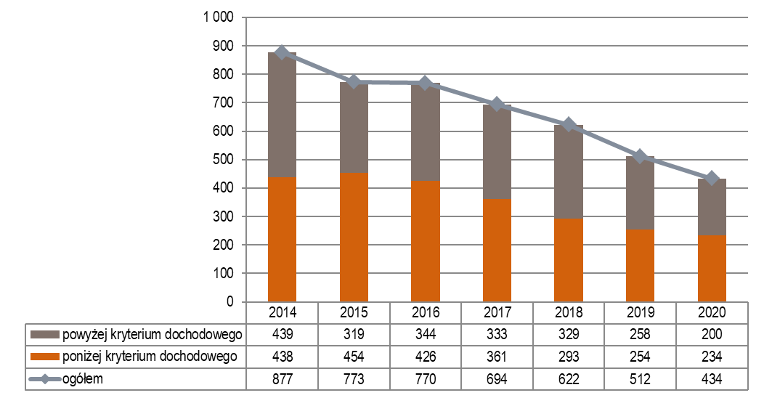
Źródło: opracowanie własne na podstawie danych BDL GUS
Wskaźnikiem, który najlepiej obrazuje zasięg i znaczenie dla społeczności lokalnej środowiskowej pomocy społecznej jest liczba beneficjentów środowiskowej pomocy społecznej na 10 tys. ludności. W Gminie od 2014 roku statystycznie mniej osób korzysta ze społecznego wsparcia państwa niż średnio na obszarze powiatu łęczyńskiego i województwa lubelskiego. Wartość dla Gminy Łęczna w 2020 roku wynosiła 187 osób na 10 tys. mieszkańców i jest to wartość niższa o 207 osób od wartości dla powiatu i o 278 osób od wartości dla województwa.
Wykres 38. Beneficjenci środowiskowej pomocy społecznej na 10 tys. ludności
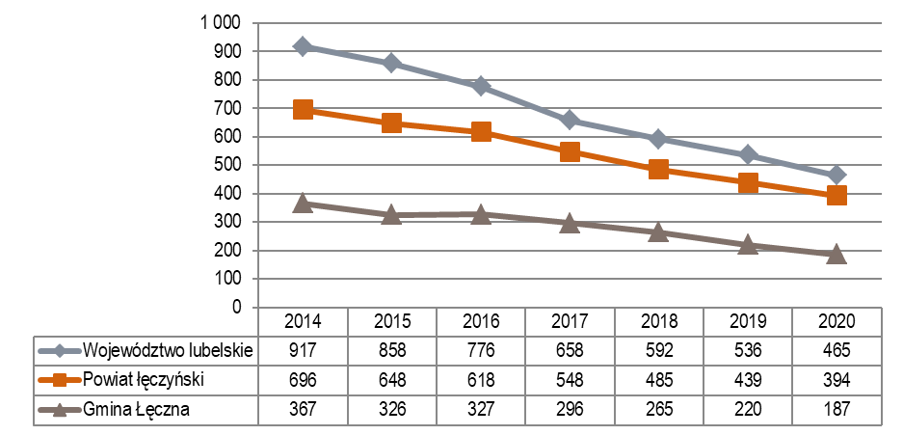
Źródło: opracowanie własne na podstawie danych BDL GUS
Porównując się do innych…
W porównaniu do średniej dla gmin grupy porównawczej, w Gminie Łęczna średnio mniej osób korzysta ze społecznego wsparcia państwa. W 2018 roku wartość wskaźnika beneficjentów środowiskowej pomocy społecznej na 1000 mieszkańców wynosiła 26,58 przy średniej dla grupy porównawczej wynoszącej 51,44. Dynamika dla Gminy Łęczna jest dodatnia i wynosi 0,66, co stanowi potwierdzenie poprawiającej się sytuacji materialnej mieszkańców.
Wykres 39. Osoby korzystające ze środowiskowej pomocy społecznej na 1000 mieszkańców
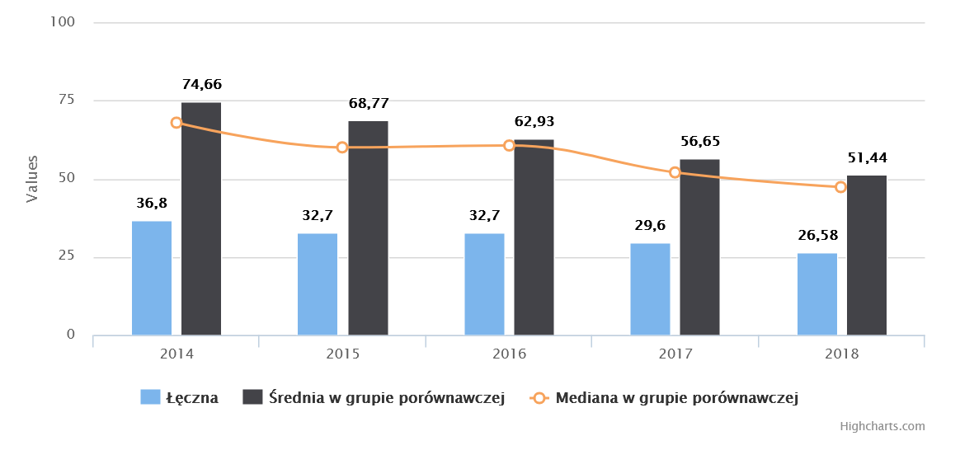
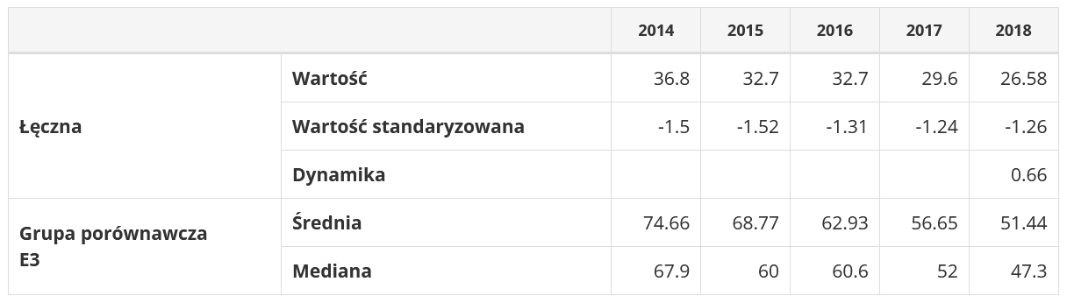
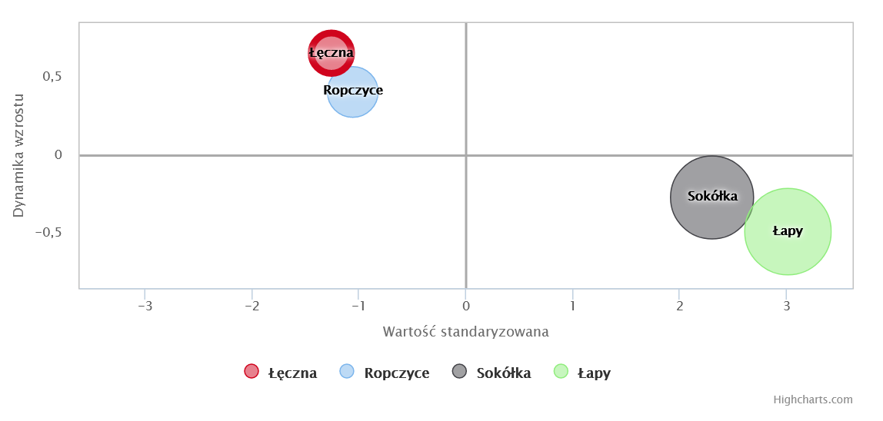
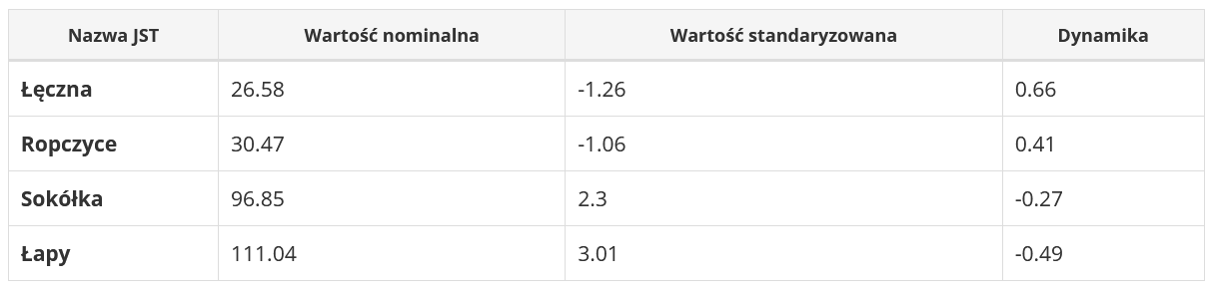
Źródło: https://www.systemanaliz.pl/monitor-rozwoju-lokalnego

W celu umożliwienia przezwyciężania trudności życiowych MOPS, jako jedną z form pomocy przyznaje świadczenia pieniężne. Poniżej przedstawiono graficzne porównanie wartości kwotowych oraz liczby osób, które otrzymały zasiłki pieniężne w latach 2019 i 2020. W 2020 roku mniej osób skorzystało z pomocy państwa, pomimo to niektóre z usług wymagały większych nakładów finansowych (usługi opiekuńcze, schronienie, zasiłek okresowy).
Wykres 40. Liczba osób i kwota przyznanych zasiłków pieniężnych w latach 2019 i 2020
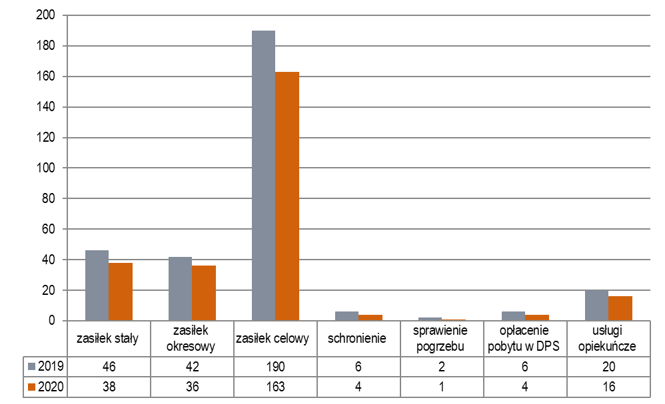
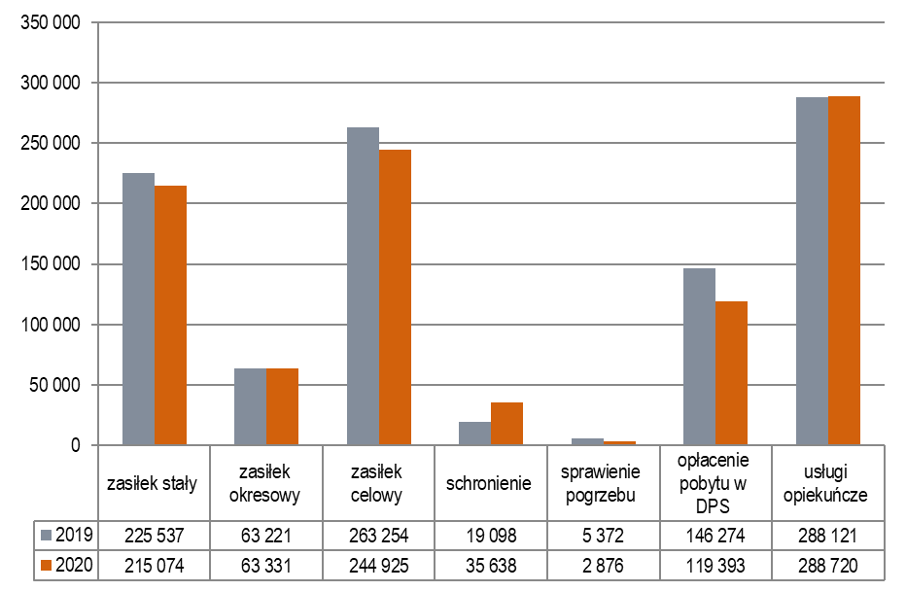
Źródło: Raport o stanie Gminy Łęczna za rok 2020

W Gminie Łęczna od 1995 roku funkcjonuje Środowiskowy Dom Samopomocy (ŚDS) świadczący usługi z zakresu rehabilitacji psychiatrycznej osobom z zaburzeniami psychicznymi, tj. osobom chorym psychicznie i osobom z niepełnosprawnością intelektualną. ŚDS posiada 55 miejsc, w tym także kilka miejsc dla osób ze spektrum autyzmu i sprzężeniami. Dom świadczy usługi mieszkańcom miasta Łęczna i obszarów wiejskich, od lipca 2021 r. funkcjonuje Klub Samopomocy oraz mieszkania treningowe (uruchomiono cztery mieszkania treningowe jednoosobowe oraz dwa dwuosobowe pokoje interwencyjne).
Żłobek to forma opieki nad małymi dziećmi od ukończenia 20 tygodnia życia do ukończenia roku szkolnego, w którym dziecko ukończy 3 rok życia. Na obszarze Gminy Łęczna funkcjonuje 5 placówek opieki nad małymi dziećmi, dysponujące łącznie 141 miejscami:
- Żłobek „Żółwik” - liczba miejsc: 15;
- Żłobek „Casper” - liczba miejsc:42;
- Żłobek „Barwy dzieciństwa” - liczba miejsc: 30;
- Żłobek „Aniołek” - liczba miejsc: 30;
- Żłobek „Misie Tulisie” - liczba miejsc: 24.
Wartość rocznej dotacji celowej dla podmiotów prowadzących żłobki lub kluby dziecięce na terenie Gminy w 2020 roku wyniosła 179 100,00 zł.
W opinii mieszkańców do problemów, z którymi najczęściej się zmagają zaliczymy bezrobocie wśród kobiet (28,07% odpowiedzi „BARDZO CZĘSTO i 50,88% odpowiedzi „CZĘSTO”) oraz chorobę alkoholową (24,56% odpowiedzi „BARDZO CZĘSTO i 54,39% odpowiedzi „CZĘSTO”). Mieszkańcy zauważyli również wzrost liczby osób starszych i związane z tym braki w infrastrukturze i usługach dedykowanych dla seniorów (22,81% odpowiedzi „BARDZO CZĘSTO i 56,14% odpowiedzi „CZĘSTO”).
Kluczowy problem Gminy Łęczna stanowi jednak brak atrakcyjnych miejsc pracy (38,60% odpowiedzi „BARDZO CZĘSTO i 52,63% odpowiedzi „CZĘSTO”) zważywszy na fakt prowadzonej transformacji i planowanego zamknięcia kopalni węgla kamiennego w Bogdance. W dłuższej perspektywie czasu brak miejsc pracy niewątpliwie wpłynie na wzrost innych problemów społecznych takich jak wzrost bezrobocia i przestępczości, ubóstwa oraz wzrost liczby osób zmagających się z uzależnieniami.

Bezpieczeństwo publiczne

Bezpieczeństwo człowieka to stan, w którym życie i rozwój osobisty nie są zagrożone ponad akceptowany poziom. Należy ono do praw podstawowych i zaspakaja podstawowe potrzeby człowieka, umożliwiając mu egzystencję i rozwój. Zgodnie z Konstytucją Rzeczpospolita jest zobowiązana strzec bezpieczeństwa obywateli. Poczucie bezpieczeństwa jest jednym z kluczowych elementów, warunkujących pozytywną percepcję jakości życia. W praktyce poziom bezpieczeństwa zależy od stopnia, w jakim występują niepożądane zjawiska zagrażające życiu, zdrowiu i rozwojowi człowieka. Zapewnienie bezpieczeństwa polega na eliminowaniu takich sytuacji, a jeśli wystąpią – na ograniczaniu ich negatywnych skutków.
Na szeroko rozumiane poczucie bezpieczeństwa składa się kilka czynników:
- Bezpieczeństwo osobiste, dotyczące życia i majątku mieszkańców;
- Bezpieczeństwo zdrowotne;
- Bezpieczeństwo ekonomiczne;
- Bezpieczeństwo ekologiczne.
Porównując się do innych…
W narzędziu Monitor Rozwoju Lokalnego zaprezentowany został wskaźnik syntetyczny prezentujący poziom bezpieczeństwa w Gminie Łęczna oraz gminach grupy porównawczej. Wskaźnik syntetyczny wyliczany jest na podstawie wartości wskaźników dwóch podobszarów: najistotniejszym elementem jest bezpieczeństwo osobiste, dotyczące życia i majątku mieszkańców, drugi to bezpieczeństwo zdrowotne. W praktyce poziom bezpieczeństwa zależy od stopnia, w jakim występują niepożądane zjawiska zagrażające życiu, zdrowiu i rozwojowi człowieka.
Wartość wskaźnika syntetycznego pokazującego poziom bezpieczeństwa w Gminie Łęczna w 2018 roku wynosiła -0,17 i była to najniższa wartości w grupie porównawczej. Jednocześnie wartość dynamiki jest w dość wysoka w porównaniu z grupą porównawczą. Gmina Łęczna zlokalizowana jest w II ćwiartce wykresu. Oznacza to, że Gmina znajduje się w gorszej sytuacji niż gminy z grupy porównawczej jednak zauważyć można poprawę sytuacji względem jednostek referencyjnych.
Wykres 41. Wskaźnik syntetyczny poziomu bezpieczeństwa w Gminie Łęczna na tle grupy porównawczej
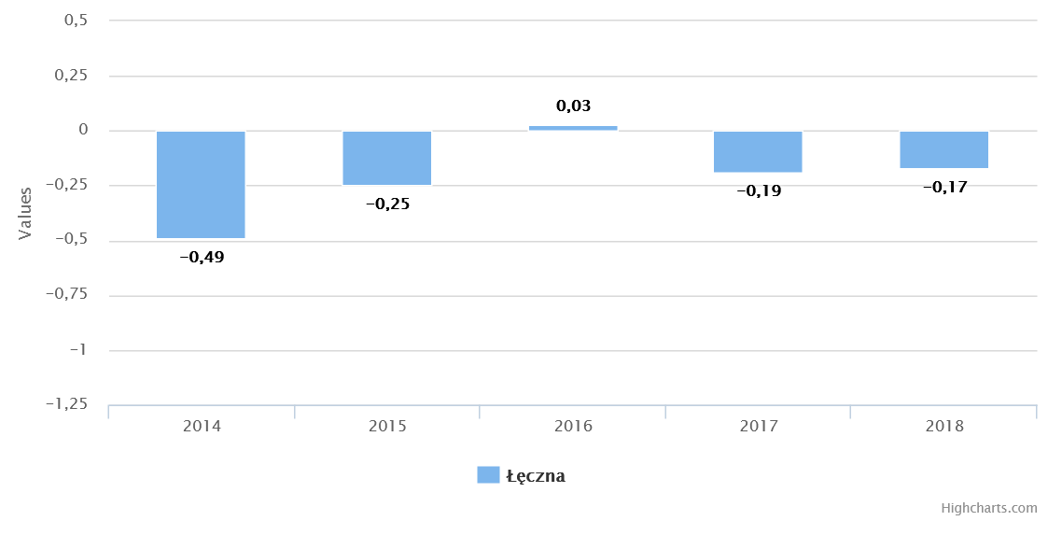
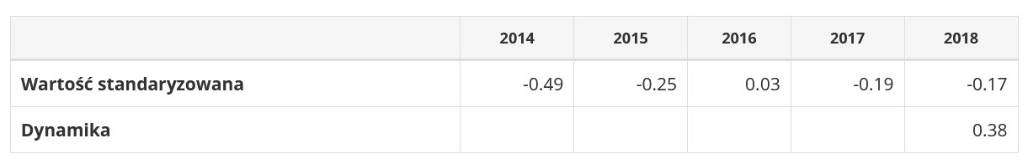
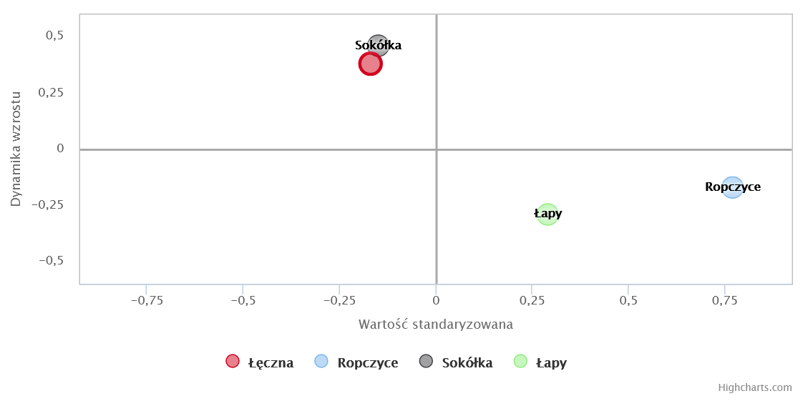
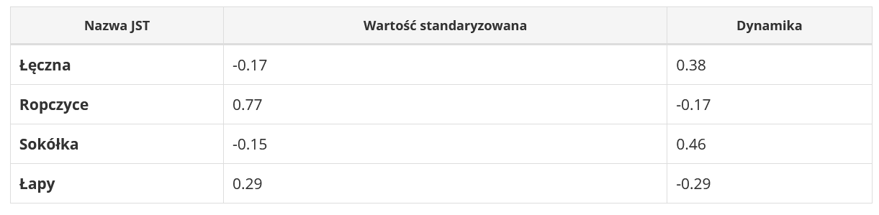
Źródło: https://www.systemanaliz.pl/monitor-rozwoju-lokalnego
W 2011 roku przyjęto Gminny Plan Zarządzania Kryzysowego dla Gminy Łęczna. Zgodnie z Planem na obszarze Gminy Łęczna udało się zidentyfikować realne potencjalne zagrożenia do których należą:
- Katastrofy naturalne: powodzie (opadowe, roztopowe i zatorowe), pożary, zagrożenie epidemiologiczne (choroby zakaźne ludzi, zwierząt oraz roślin, masowe choroby zwierząt), zagrożenia meteorologiczne (silne wiatry, intensywne opady atmosferyczne, wyładowania atmosferyczne, śnieżyce, silne mrozy), susze, masowe występowanie szkodników i chorób roślin;
- Awarie techniczne związane z rozwojem cywilizacji: wypadki komunikacyjne mogące mieć charakter masowy lub katastrofy, skażenia chemiczne, radiacyjne, katastrofy budowlane, katastrofy lotnicze;
- Działania terrorystyczne: okupacja i blokada obiektów, zbiorowe zakłócenie porządku publicznego, podłożenie ładunku wybuchowego, zajęcie obiektu, ujawnienie niewypałów lub niewybuchów;
- Zagrożenie transgraniczne: masowe migracje.
Od 2004 roku funkcjonuje powołany Zarządzeniem Burmistrza Zespół Zarządzania Kryzysowego, w skład którego wchodzą:
- Burmistrz Łęcznej – Przewodniczący Zespołu,
- Komendant Straży Miejskiej – Zastępca Przewodniczącego,
- Kierownik Referatu Inwestycji i Rozwoju Gminy – Członek Zespołu,
- Kierownik Referatu Gospodarki Komunalnej i Ochrony Środowiska – Członek Zespołu,
- Kierownik Referatu Planowania Przestrzennego i Gospodarowania Mieniem Gminnym – Członek Zespołu,
- Kierownik Referatu Organizacyjno-Administracyjny – Członek Zespołu,
- Kierownik Referatu Podatkowego – Członek Zespołu,
- Kierownik Referatu Spraw Obywatelskich – Członek Zespołu,
- Zastępca Skarbnika – Członek Zespołu,
- Stanowisko ds. obronności i zarządzania kryzysowego – Członek Zespołu.
Za bezpieczeństwo na terenie Gminy odpowiada Komenda Powiatowa Policji w Łęcznej. Teren gminy został podzielony na cztery rejony, nadzór nad którymi pełnią policjanci dzielnicowi:
- Rejon numer 1 Miasta Łęczna: osiedle Samsonowicza wyznaczone ulicami: Szkolna, Gwarków, Staszica, Skarbka, Kapitana Żabickiego, Stefanii Pawlak, Aleja Jana Pawła II (numery parzyste od 24 do 112), Chełmska, Marszałka Piłsudskiego, Świętoduska, al. Matki Boskiej Fatimskiej, Górnicza, Targowa, osiedle Stare Miasto wyznaczone ulicami; Lubelska, Łańcuchowska, Rynek II, Rynek III, Bożniczna, Nowokościelna, Plac Kościuszki, Plac Kanałowy, Partyzancka, Spółdzielcza, Północna, Pańska, 3 – go Maja, Średnia, Mickiewicza, Tysiąclecia, Krasnystawska (numery od 1 do 34), Jagiełki, 11 – go Listopada, Krótka.
- Rejon numer 2 Miasta Łęczna: osiedle Niepodległości wyznaczone ulicami: Aleja Jana Pawła II (numery nieparzyste od 25 do 97), Braci Wójcickich, Polna, Lisa Błońskiego, Kardynała Stefana Wyszyńskiego, Armii Krajowej, Legionistów, Obrońców Pokoju, Orląt Lwowskich, Bogdanowicza, Patriotów Polskich, Wojska Polskiego, Generała Władysława Sikorskiego. Do osiedla zalicza się teren ogródków działkowych do wysokości ulicy Wierzbowej, część osiedla Słoneczne wyznaczone ulicami: Różana, Tulipanowa, Magnoliowa, Malwowa, Fiołkowa, Storczykowa.
- Rejon numer 3 Miasta Łęczna: osiedle Bobrowniki wyznaczone ulicami: Wierzbowa, Akacjowa, Wiosenna, Wiklinowa, Wrzosowa, Spacerowa, Jaśminowa, Leśna, Nadwieprzańska, Krasnystawska (numery od 35 do 54) działki ogrodowe do ulicy Wierzbowej, teren Nadwieprzańskiego Parku Krajobrazowego wraz z lasem przylegającym do osiedla Bobrowniki, część osiedla Słoneczne wyznaczona ulicami: Graniczna, Rzemieślnicza, Milejowska, Miła, Pogodna, Dobra, Cegielniana, Słoneczna, Ogrodowa, Księżycowa, Sportowa, Przemysłowa, Tęczowa, Perłowa, Diamentowa, Brylantowa, Szmaragdowa, Pasternik, Aleja Jana Pawła II (numery od 1 do 13), działki ogrodowe i teren rekreacyjny nad rzeką Wieprz o nazwie Mościska, osiedle Kolonia Trębaczów,
- Rejon numer 4 Gminy Łęczna: Ciechanki Krzesimowskie, Ciechanki Łęczyńskie, Karolin, Leopoldów, Łuszczów Kolonia, Nowogród, Piotrówek Drugi, Podzamcze, Rossosz, Stara Wieś Kolonia, Stara Wieś Stasin, Trębaczów, Witaniów, Zakrzów, Zofiówka.
Na terenie Gminy Łęczna funkcjonuje Komenda Powiatowa Państwowej Straży Pożarnej w Łęcznej oraz jednostki Ochotniczych Straży Pożarnych:
- OSP Ciechanki Krzesimowskie,
- OSP Karolin,
- OSP Kolonia Łuszczów,
- OSP Łęczna – włączona do KSRG,
- OSP Nowogród,
- OSP Stara Wieś,
- OSP Witaniów,
- OSP Zakrzów.
Wykres 42. Bezpieczeństwo osobiste w Gminie Łęczna w latach 2014-2020
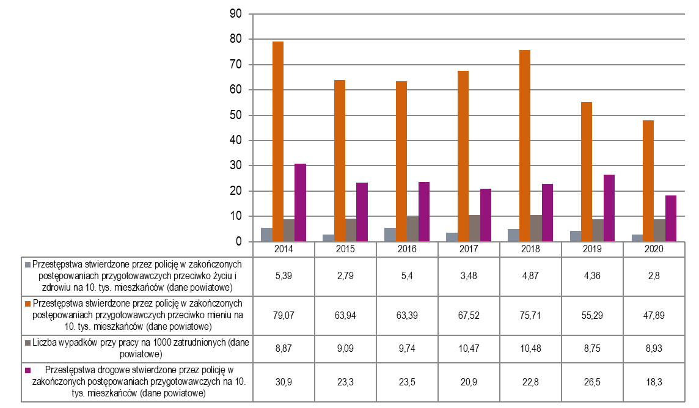
Źródło: analizy.monitorrozwoju.pl
Analizując liczbę przestępstw w okresie ostatnich kilku lat w różnych kategoriach (dane powiatowe), widać wyraźny ich spadek, co przekłada się na wzrost bezpieczeństwa mieszkańców. Nieznaczny wzrost w porównaniu do roku 2014 odnotowany został jedynie w liczbie wypadków przy pracy. Największą liczbę przestępstw stanowią przestępstwa przeciwko mieniu, na drugim miejscu pod względem częstotliwości znajdują się przestępstwa przeciwko bezpieczeństwu powszechnemu i bezpieczeństwu w komunikacji – drogowe.

Gospodarka i rynek pracy

Na strukturę i stan rozwoju lokalnej gospodarki Gminy ma wpływ szereg uwarunkowań zewnętrznych i wewnętrznych. Wśród czynników o charakterze zewnętrznym należy wymienić przede wszystkim te związane z lokalizacją Gminy, jej dostępnością komunikacyjną, czy też z szeroko pojętą atrakcyjnością inwestycyjną i turystyczną. Z kolei czynniki wewnętrzne wpływające na lokalną gospodarkę to przede wszystkim aktywność ekonomiczna mieszkańców, działające podmioty gospodarcze oraz zdolność Gminy i mieszkańców do tworzenia lokalnej wartości w oparciu o jak najlepsze wykorzystanie dostępnych zasobów i potencjałów rozwoju.

Atrakcyjność inwestycyjna gminy

Każda jednostka samorządu terytorialnego zmierza do uzyskania przewagi konkurencyjnej pod względem atrakcyjności inwestycyjnej, czyli możliwości skłaniania inwestorów do wyboru danej jednostki samorządu terytorialnego, jako miejsca lokalizacji ich inwestycji. Pozyskiwanie nowych przedsiębiorców wiąże się głównie z powstaniem nowych miejsc pracy, jak również przekłada się bezpośrednio na zwiększenie dochodów budżetowych gminy, a zwłaszcza dochodów własnych, które mogą zostać przeznaczone na finansowanie zadań służących rozwojowi lokalnej społeczności. Pozwala to na podnoszenie jakości i ilości usług świadczonych przez samorządy.
Pewną pomocą w zakresie oceny aktywności inwestycyjnej Gminy Łęczna mogą być cykliczne raporty nt. atrakcyjności inwestycyjnej jednostek samorządu terytorialnego w Polsce przygotowywane przez Szkołę Główną Handlową (SGH) oraz badania atrakcyjności inwestycyjnej regionów i subregionów opracowywane przez Instytut Badań nad Gospodarką Rynkową (IBnGR) w Gdańsku. Do badań brane są pod uwagę takie czynniki jak: sytuacja na rynku pracy (w tym dostęp do pracowników wykwalifikowanych), wyposażenie w infrastrukturę techniczną i społeczną, chłonność rynku oraz uwarunkowania przyrodnicze (dające m.in. możliwość rozwoju turystyki).
Analizując ostatni dostępny raport IBnGR na temat atrakcyjności inwestycyjnej województw i podregionów Polski, ogólna atrakcyjność Gminy Łęczna jest mocno ograniczona ogólnie bardzo niską atrakcyjnością inwestycyjną województwa lubelskiego (14 miejsce w Polsce – niska aktywność przemysłowa oraz najniższa aktywność usługowa i zaawansowanych technologii). Mocną stroną województwa lubelskiego są dość konkurencyjne koszty pracy. Gmina Łęczna zlokalizowana jest w lubelskim podregionie województwa lubelskiego. Jednakże w analizie poszczególnych sektorów działalności inwestycyjnej dla podregionu lubelskiego sytuacja rysuje się już nieco inaczej. Pod względem lokowania inwestycji przemysłowych podregion ten jest najbardziej atrakcyjnym podregionem województwa lubelskiego, jednak w skali kraju jest już przeciętny (36 miejsce). Dużym i jedynym atutem podregionu w ocenie tej kategorii jest ponadprzeciętna wielkość zasobów pracy oraz ponadprzeciętna produktywność sektora przemysłowego. Jeżeli chodzi o zagadnienie inwestycji w branży usług podregion lubelski również jest liderem województwa lubelskiego. Pod tym kątem zajmuje również wysoką lokatę na tle kraju (10 miejsce). Na jego korzyść przemawiają przede wszystkim wielkość oraz jakość zasobów pracy, a także wysoka dostępność transportowa, która dla usług warunkowana jest w dużej mierze odległością do Warszawy, a także do międzynarodowego portu lotniczego (w tym wypadku: Port Lotniczy Lublin). Podregion lubelski cechuje także relatywnie wysoka chłonność rynku instytucjonalnego. Trzecim analizowanym zakresem atrakcyjności jest atrakcyjność inwestycyjna dla działalności zaawansowanej technologicznie. Podregion lubelski ponownie zajmuje wysokie miejsce w skali kraju (9 miejsce). Tak wysoka pozycja wynika w głównej mierze z wysokiej jakości zasobów pracy, wysokiej chłonności rynku instytucjonalnego, ponadprzeciętnej produktywności w sektorze przemysłowym oraz ponadprzeciętnej dostępności komunikacyjnej.
Ryc. 11. Zróżnicowanie przestrzenne potencjalnej atrakcyjności inwestycyjnej gmin woj. lubelskiego z uwzględnieniem najbardziej atrakcyjnych sekcji
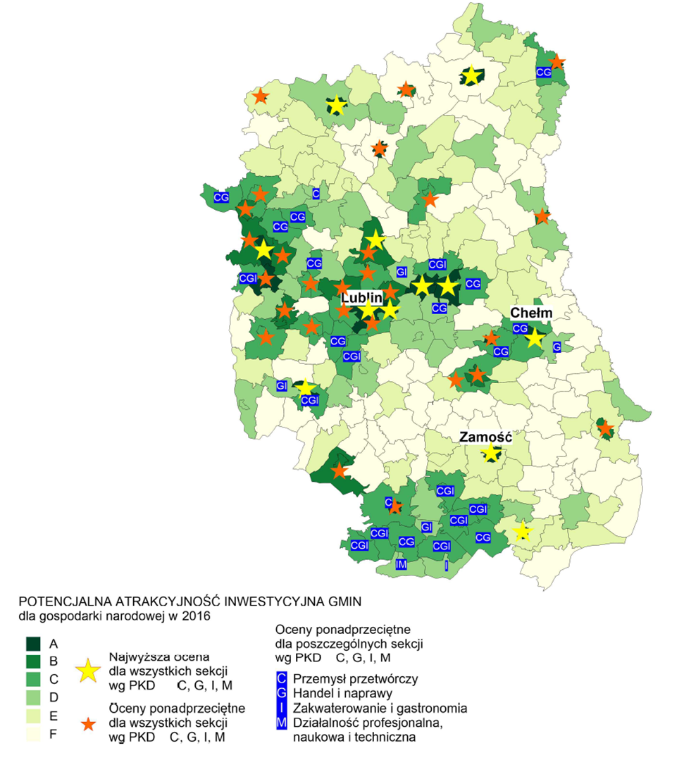
Źródło: Szkoła Główna Handlowa w Warszawie „Atrakcyjność inwestycyjna regionów” 2017 Województwo lubelskie
Ocena atrakcyjności inwestycyjnej uwzględnia istotne z punktu widzenia inwestora warunki dla prowadzenia działalności gospodarczej, takie jak: sytuacja na rynku pracy, wyposażenie w infrastrukturę techniczną oraz społeczną, sytuację rynkową oraz uwarunkowania przyrodnicze. Łączna ocena wszystkich wymienionych elementów w poszczególnych gminach, pokazuje przestrzenne zróżnicowanie atrakcyjności inwestycyjnej w województwie.
W ostatnim dostępnym raporcie SGH Gmina Łęczna charakteryzuje się średnią potencjalną atrakcyjnością inwestycyjną w 6 stopniowej skali (od A do F) i została oceniona, jako kategoria D. Obszar Gminy wyróżnia się w ocenie jako ponadprzeciętny w sekcjach PKD : G – handel i naprawy oraz I – zakwaterowanie i gastronomia.
Gmina Łęczna w polityce rozwoju przestrzennego została sklasyfikowana jako ośrodek ponadlokalny w miejskiej sieci osadniczej, ośrodek o funkcji gospodarczej, zlokalizowany w obszarze problemowym podwyższonej aktywności gospodarczej (obsługi ruchu międzynarodowego). Niewielka część gminy (okolice jeziora Dratów) znajduje się w obszarze najwyższej atrakcyjności turystycznej i jest to czynnik pozytywnie oddziaływujący na atrakcyjność inwestycyjną Gminy.
Głównym pracodawcą dla mieszkańców Gminy Łęczna jest kopania Lubelski Węgiel „Bogdanka” S.A., która leży jednak całkowicie poza terytorium Gminy. Kopalnia „Bogdanka” jest największym zakładem produkcyjnym oraz pełni rolę lidera w zakresie gospodarki na obszarze powiatu łęczyńskiego.
Gmina Łęczna dysponuje szeregiem wyznaczonych terenów inwestycyjnych. Jedynie 30% z nich posiada dostęp do sieci energetycznej i wodociągowej. Łączna powierzchnia terenów uzbrojonych to 54,27 ha, natomiast ogólna powierzchnia terenów inwestycyjnych to 182,68 ha. Większość terenów przeznaczona jest pod usługi oraz produkcję, składy i magazyny.
Brakiem terenów inwestycyjnych charakteryzują się: Osiedle Kolonia Trębaczów oraz sołectwa: Ciechanki Łęczyńskie, Karolin, Nowogród, Piotrówek Drugi, Witaniów, Zakrzów.

Ryc. 12. Udział powierzchni terenów inwestycyjnych w jednostkach pomocniczych Gminy Łęczna
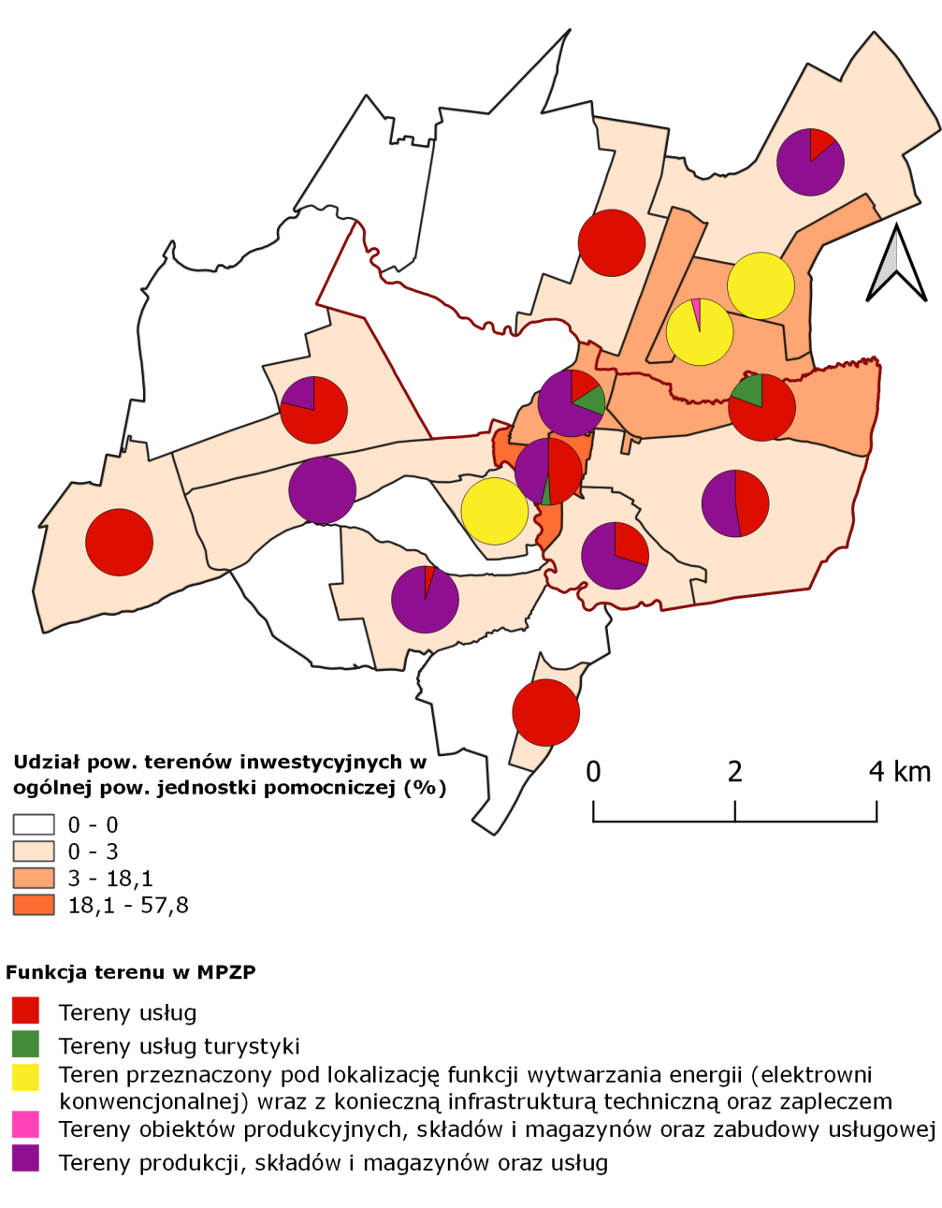 | Jednostka pomocnicza | Powierzchnia terenów inwestycyjnych (ha)
 | Osiedle Stare Miasto | 9,4264
 | Osiedle Słoneczne | 66,5258
 | Osiedle Kolonia Trębaczów | 0
 | Osiedle Samsonowicza | 10,3851
 | Osiedle Niepodległości | 18,9955
 | Osiedle Bobrowniki | 7,05
 | Ciechanki Krzesimowskie | 4,206
 | Ciechanki Łęczyńskie | 0
 | Karolin | 0
 | Leopoldów | 0,386
 | Łuszczów-Kolonia | 0,2981
 | Nowogród | 0
 | Piotrówek Drugi | 0
 | Podzamcze | 2,6584
 | Rossosz | 1
 | Stara Wieś | 10,4278
 | Stara Wieś – Kolonia | 3,191
 | Stara Wieś – Stasin | 43
 | Trębaczów | 0,8232
 | Witaniów | 0
 | Zakrzów | 0
 | Zofiówka | 4,311
Źródło: Opracowanie własne na podstawie danych z Urzędu Miejskiego w Łęcznej
Ryc. 13. Poziom uzbrojenia terenów inwestycyjnych w ogólnej powierzchni terenów inwestycyjnych jednostek pomocniczych (%)
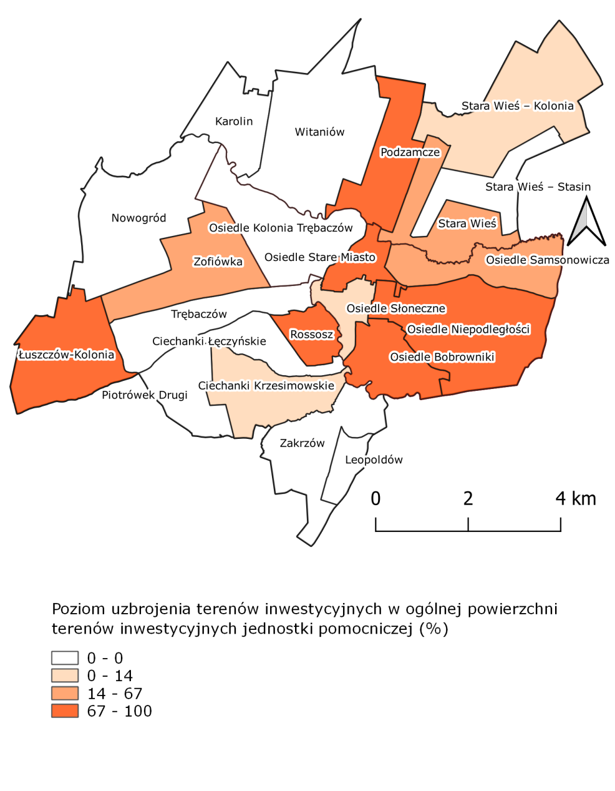 | Jednostka pomocnicza | Poziom uzbrojenia terenów inwestycyjnych (%) | Powierzchnia terenów inwestycyjnych uzbrojonych (ha)
 | Osiedle Bobrowniki | 100,00 | 7,06
 | Osiedle Kolonia Trębaczów | 0,00 | 0,00
 | Osiedle Niepodległości | 99,47 | 18,89
 | Osiedle Samsonowicza | 53,98 | 5,61
 | Osiedle Słoneczne | 7,11 | 4,73
 | Osiedle Stare Miasto | 89,60 | 8,45
 | Ciechanki Krzesimowskie | 4,90 | 0,21
 | Ciechanki Łęczyńskie | 0,00 | 0,00
 | Karolin | 0,00 | 0,00
 | Leopoldów | 0,00 | 0,00
 | Łuszczów-Kolonia | 100,00 | 0,30
 | Nowogród | 0,00 | 0,00
 | Piotrówek Drugi | 0,00 | 0,00
 | Podzamcze | 100,00 | 2,66
 | Rossosz | 100,00 | 1,00
 | Stara Wieś | 67,13 | 7,00
 | Stara Wieś – Kolonia | 13,69 | 0,44
 | Stara Wieś – Stasin | 0,00 | 0,00
 | Trębaczów | 0,00 | 0,00
 | Witaniów | 0,00 | 0,00
 | Zakrzów | 0,00 | 0,00
 | Zofiówka | 44,84 | 1,93
Źródło: Opracowanie własne na podstawie danych z Urzędu Miejskiego w Łęcznej

Lokalna przedsiębiorczość
Kondycja lokalnej gospodarki odgrywa istotną rolę w procesie rozwoju społeczno-ekonomicznego. Należy podkreślić, iż znaczenie posiada nie tylko wielkość gospodarki mierzona liczbą podmiotów prowadzących działalność ekonomiczną, lecz także ich struktura branżowa, wielkościowa oraz własnościowa. Rozwój przedsiębiorczości pozarolniczej jest niezwykle ważny, zarówno na obszarach wiejskich jak i miejskich. Prowadzi do tworzenia miejsc pracy poza rolnictwem i do dywersyfikacji źródeł utrzymania ludności. Liczba zarejestrowanych podmiotów gospodarczych odzwierciedla poziom rozwoju przedsiębiorczości obszaru i w dużej mierze wpływa na kształtowanie się lokalnego rynku pracy.
Według stanu na koniec 2020 roku na terenie Gminy Łęczna zarejestrowanych w systemie REGON było 1597 podmiotów i od 2014 roku ich liczba rośnie, co jest korzystne z punktu widzenia rozwoju gospodarczego. W stosunku do roku 2014 był to wzrost o 5,9%. 95,3% wszystkich podmiotów stanowiły podmioty prywatne (1 522 podmioty), a tylko 4,7% podmioty publiczne (47 podmiotów). Przedsiębiorstwa zarejestrowane na terenie Gminy Łęczna stanowiły 43,72% wszystkich podmiotów zarejestrowanych w powiecie łęczyńskim i 0,83% w województwie lubelskim.
Wykres 43. Liczba podmiotów gospodarki narodowej w Gminie Łęczna wpisanych do rejestru REGON
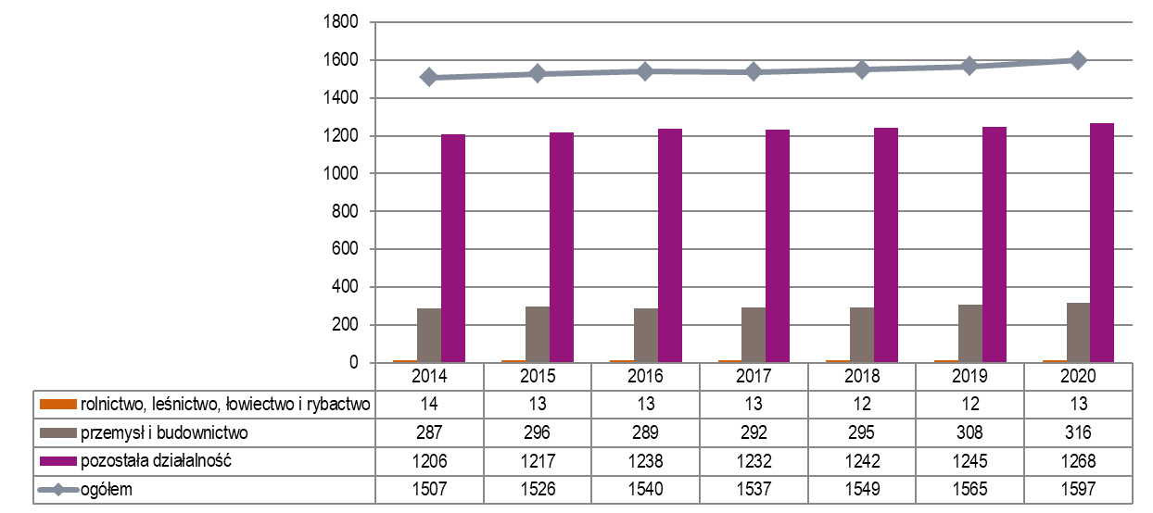
Źródło: opracowanie własne na podstawie danych BDL GUS
Wśród podmiotów gospodarczych największą grupę stanowi sektor prywatny, z czego większość to osoby fizyczne prowadzące działalność gospodarczą (80,6% sektora prywatnego ogółem). Wzrost liczby osób prowadzących działalność gospodarczą od 2014 roku koreluje ze spadkiem liczby spółek handlowych, również tych z kapitałem zagranicznym.
Tabela 20. Podmioty w Gminie Łęczna wg sektorów własnościowych
 | 2014 | 2020
podmioty gospodarki narodowej ogółem | 1 507 | 1 597
sektor publiczny - ogółem | 54 | 47
sektor publiczny - państwowe i samorządowe jednostki prawa budżetowego | 44 | 36
sektor publiczny - przedsiębiorstwa państwowe | 0 | 0
sektor publiczny - spółki handlowe | 1 | 2
sektor publiczny - spółki handlowe z udziałem kapitału zagranicznego | 0 | 0
sektor prywatny - ogółem | 1 453 | 1 522
sektor prywatny - osoby fizyczne prowadzące działalność gospodarczą | 1 149 | 1 227
sektor prywatny - spółki handlowe | 92 | 75
sektor prywatny - spółki handlowe z udziałem kapitału zagranicznego | 6 | 3
sektor prywatny - spółdzielnie | 10 | 7
sektor prywatny - fundacje | 2 | 8
sektor prywatny - stowarzyszenia i organizacje społeczne | 51 | 61
Źródło: opracowanie własne na podstawie danych BDL GUS
Analizując sferę gospodarczą, oprócz bezwzględnej liczby zarejestrowanych podmiotów gospodarczych, należy uwzględnić wskaźnik przedsiębiorczości, czyli liczbę podmiotów gospodarczych wpisanych do rejestru REGON na 1000 mieszkańców.
Wykres 44. Podmioty wpisane do rejestru REGON na 1000 mieszkańców w latach 2014-2020
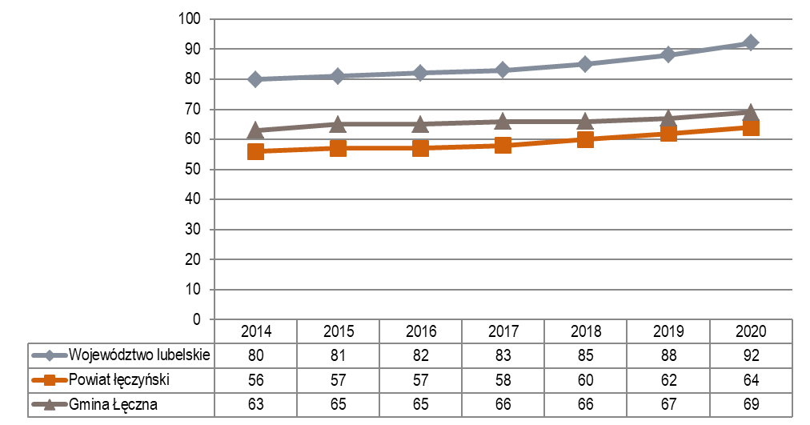
Źródło: opracowanie własne na podstawie danych BDL GUS
Wskaźnik dotyczący podmiotów wpisanych do rejestru REGON na 1000 mieszkańców, tzw. wskaźnik przedsiębiorczości pozwala zmierzyć poziom przedsiębiorczości mieszkańców. W 2020 roku dla Gminy Łęczna wynosił 69 podmiotów i była to wartość wyższa niż średnia dla powiatu łęczyńskiego (64 podmioty). Była to jednak wartość niższa niż dla województwa lubelskiego (92 podmioty). Taka wartość wskaźnika daje Gminie Łęczna 2 miejsce w powiecie łęczyńskim (na 6 gmin w powiecie) i 82 miejsce w województwie lubelskim.
Porównując się do innych…
Wskaźnik przedsiębiorczości dla Gminy Łęczna w 2018 roku wynosił 66 i był dużo niższy niż średnia dla gmin z grupy porównawczej, która wynosiła 102,51. Gmina Łęczna charakteryzowała się najniższym wskaźnikiem w grupie porównawczej. Wszystkie jednostki referencyjne ulokowane są w IV ćwiartce na wykresie XY, uwidacznia to trudną sytuację gospodarczą tych gmin, jednak Gmina Łęczna charakteryzuje się większymi wartościami ujemnymi wartości standaryzowanej i dynamiki.

Wykres 45. Liczba podmiotów gospodarczych zarejestrowanych w REGON na 1000 mieszkańców
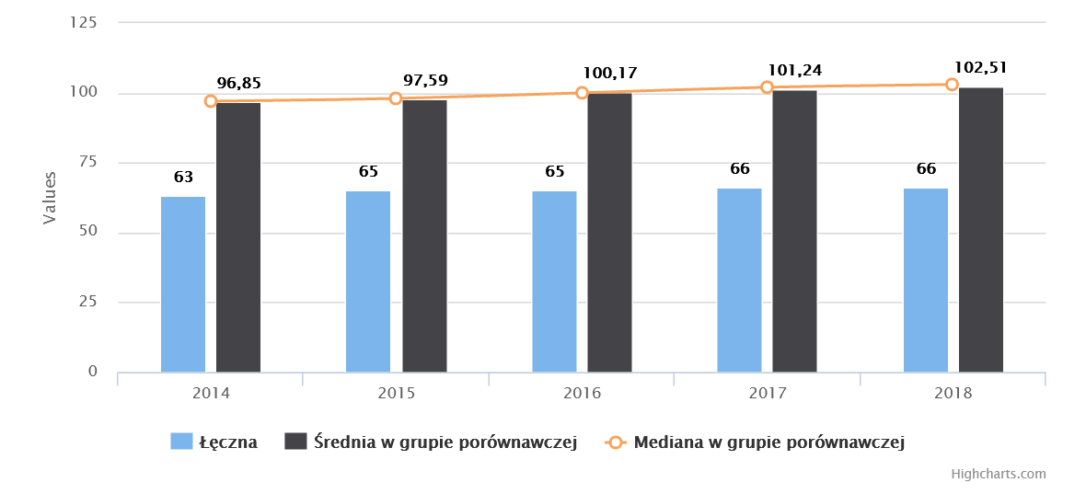
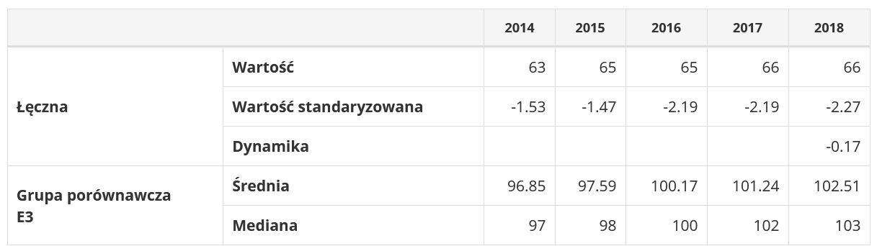
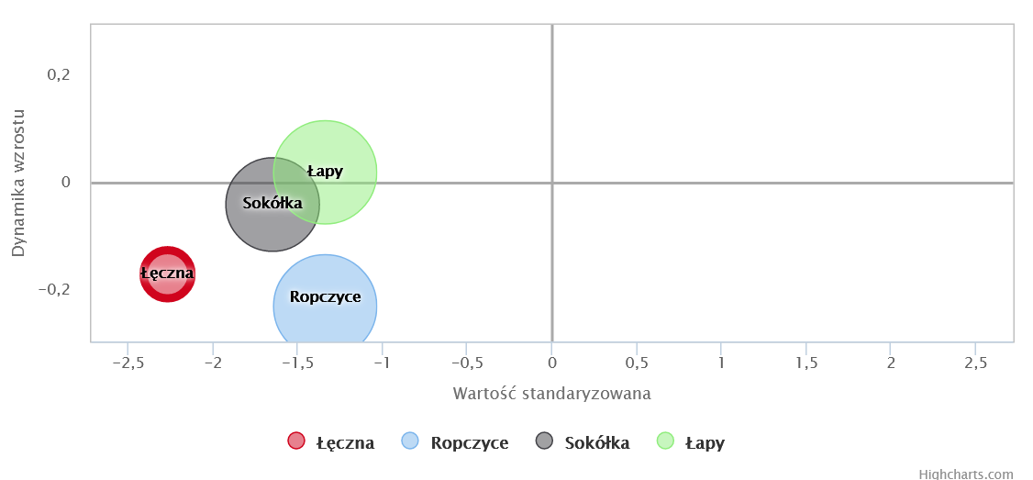
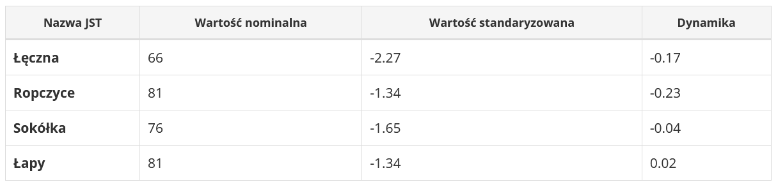
Źródło: https://www.systemanaliz.pl/monitor-rozwoju-lokalnego/
W okresie od 2014 do 2020 roku nastąpił spadek nowo zarejestrowanych podmiotów. Wyraźny wzrost liczby podmiotów nowo zarejestrowanych miał miejsce w 2018 rok, w tym roku zarejestrowano najwięcej przedsiębiorstw w analizowanym okresie czasu - 169. Najmniej nowych podmiotów zarejestrowano w 2020 roku – 124 podmioty. Najwięcej wyrejestrowań podmiotów gospodarczych miało miejsce w latach 2014 i 2017, najmniej natomiast w roku 2020. Aktualna statystyka nie ujawnia jeszcze problemów lokalnej gospodarki związanych z pandemią COVID-19. Przewiduje się, że nastąpi wzrost liczby podmiotów wyrejestrowanych w 2021 roku.
Brak istotnego wzrostu liczby działających przedsiębiorstw w Gminie Łęczna można tłumaczyć zarówno dość niską aktywnością zakładania nowych podmiotów (średnio na poziomie 149 podmiotów rocznie) oraz dość wysoką dynamiką wyrejestrowywania podmiotów z systemu REGON (średnio 123 podmiotów rocznie).
Wykres 46. Podmioty nowo zarejestrowane i wyrejestrowane z terenu Gminy Łęczna
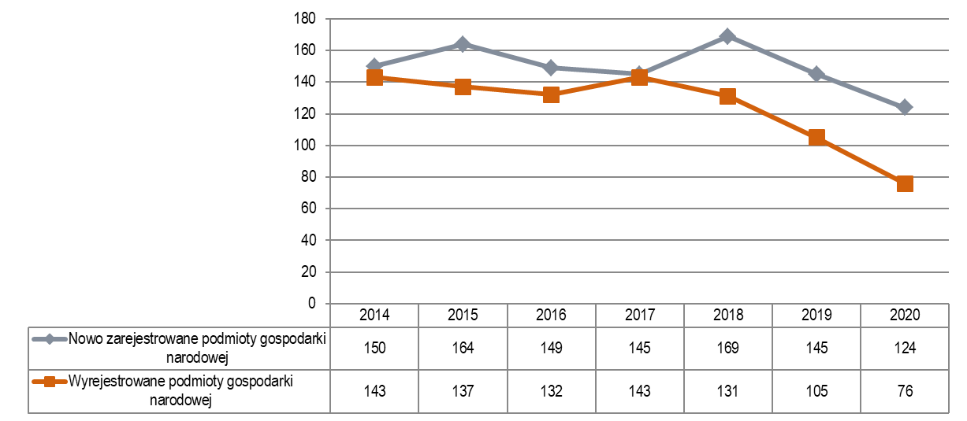
Źródło: Opracowanie własne na podstawie danych GUS
Najliczniejszą grupą, według klasyfikacji PKD byli przedsiębiorcy z branży handlu hurtowego i detalicznego (sekcja G), budownictwa (sekcja F) oraz sekcji S i T, czyli pozostała działalność usługowa oraz gospodarstwa zatrudniające pracowników. Istotne znaczenie dla lokalnej gospodarki mają również podmioty z sekcji M - działalność profesjonalna, naukowa i techniczna, C - przetwórstwo przemysłowe oraz branży transportu i opieka zdrowotna i pomoc społeczna (sekcja Q).
Wykres 47. Podmioty gospodarcze w Gminie Łęczna wg klasyfikacji PKD 2007
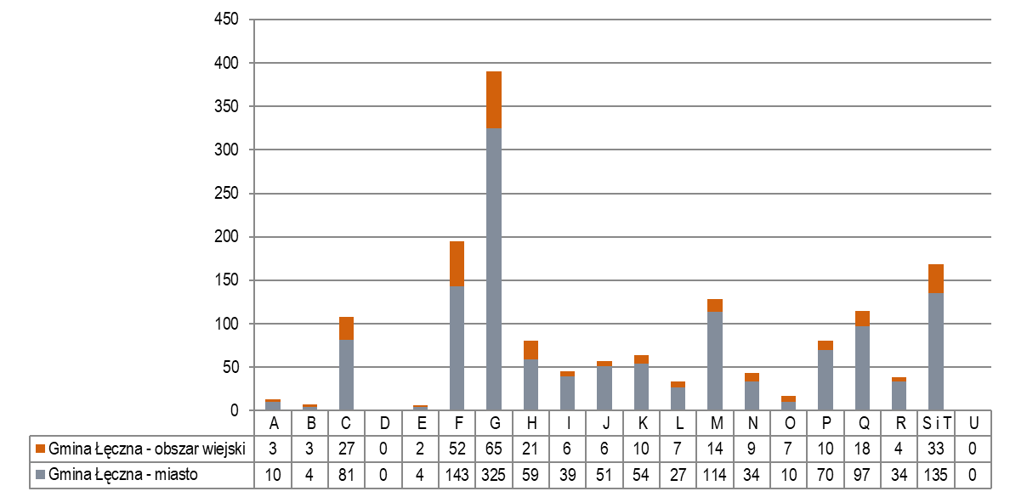
Źródło: Opracowanie własne na podstawie danych GUS
W strukturze wielkościowej przedsiębiorstw zlokalizowanych na obszarze Gminy Łęczna wyróżniamy mikroprzedsiębiorstwa oraz małe, średnie i duże przedsiębiorstwa (stan na 31 grudnia 2020 roku):
- 1530 mikroprzedsiębiorstw (0-9 pracowników),
- 56 małych przedsiębiorstw (10-49 pracowników),
- 10 średnich przedsiębiorstw (50 – 249 pracowników),
- 1 duże przedsiębiorstwo (powyżej 250 pracowników).
Z przedstawionego wykresu wynika, że 95,8% spośród zarejestrowanych podmiotów stanowią mikroprzedsiębiorstwa, natomiast 3,5% to małe przedsiębiorstwa, średnie przedsiębiorstwa stanowią jedynie 0,6% wszystkich podmiotów gospodarki narodowej w Gminie Łęczna.
Wykres 48. Podmioty gospodarki narodowej wg klas wielkości w Gminie Łęczna
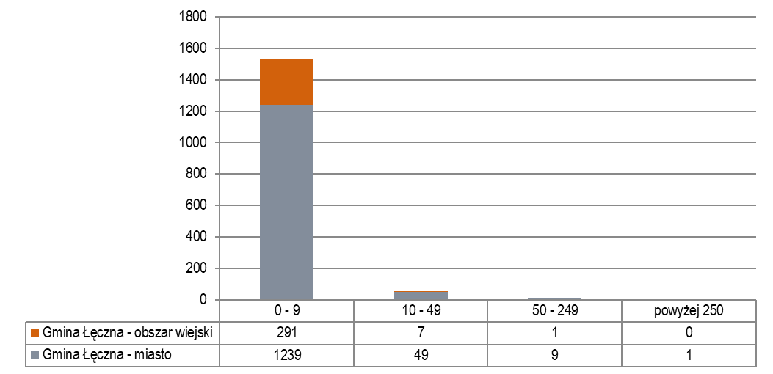
Źródło: Opracowanie własne na podstawie danych GUS
Do znaczących firm prowadzących działalność na terenie gminy należy zaliczyć m.in.: Przedsiębiorstwo Wielobranżowe DOLMAX, Zakład Krawiecki „Guest Company” Sp. z o.o.; „PARKO” Redzik, Grzywa, Moniak Spółka Jawna, Huta Szkła Gospodarczego EDWANEX Sp. z o.o. sp. k., Przedsiębiorstwo Robót Górniczych CARBON Sp. z o.o.
Gmina Łęczna dysponuje obszarami, które mogą zostać wykorzystane na cele inwestycyjne, zostały one wyznaczone w dokumentach planistycznych. Są to zarówno obszary należące do Gminy Łęczna jak również obszary znajdujące się w rękach prywatnych. O poziomie atrakcyjności inwestycyjnej gminy świadczy również obecność inwestorów zagranicznych. Na koniec 2014 roku działało tu 6 spółek z udziałem kapitału zagranicznego, do końca 2020 roku ich liczba zmniejszyła się o 3 podmioty.
Przedstawione powyżej dane statystyczne potwierdzają niewystarczający poziom rozwinięcia gospodarki sektora pozarolniczego. Sektorem, który cieszy się największym zainteresowaniem jest sektor usług, skupiający podmioty gospodarcze w sferze zabezpieczającej podstawowe potrzeby mieszkańców Gminy. Większość przedsiębiorstw to sklepy oraz małe i średnie zakłady, zajmujące się głównie przetwórstwem rolno-spożywczym lub świadczące podstawowe usługi.
Niewątpliwie gospodarka Gminy Łęczna i gmin Pojezierza Łęczyńsko – Włodawskiego uzależniona jest od górnictwa węgla kamiennego. Obecnie sektor górnictwa węgla kamiennego charakteryzuje się niewydolnością ekonomiczną, stanowiąc najsłabsze ogniwo łańcucha wartości energii i stali. Wysokie koszty produkcji wynikające z trudnych warunków wydobycia (głębokość, zagrożenia naturalne, długie drogi transportu, bardzo wysoki udział kosztów stałych, w tym kosztów pracy) dodatkowo pogarszają sytuację sektora spowodowaną nadpodażą i niską ceną węgla. Istotnym czynnikiem wpływającym na sytuację sektora są zmiany strukturalne zachodzące na rynku energii i przejście z gospodarki tradycyjnej na niskoemisyjną. Drugim czynnikiem są działania w kierunku obniżenia energochłonności gospodarki.
Realizując założenia polityki unijnej w perspektywie 2021-2027 dotyczące mechanizmu sprawiedliwej transformacji, który zapewni dostosowane do potrzeb wsparcie regionom i sektorom, które najmocniej odczują skutków transformacji w kierunku zielonej gospodarki, Zarząd Województwa Lubelskiego przygotował projekt Terytorialnego Planu Sprawiedliwej Transformacji dla Województwa Lubelskiego.
Zgodnie z projektem Terytorialnego Planu Sprawiedliwej Transformacji dla Województwa Lubelskiego nasz region odznacza się na tle pozostałych regionów węglowych początkowym etapem transformacji energetycznej. Nie ulega wątpliwości, że województwo lubelskie (a w szczególności Pojezierze Łęczyńsko – Włodawskie) znacznie silniej odczuje negatywne konsekwencje transformacji, gdyż charakteryzuje się niekorzystnymi wskaźnikami w porównaniu z innymi regionami węglowymi: najniższym PKB na mieszkańca, peryferyjnym położeniem w przestrzeni kraju i UE, nisko produktywną gospodarką, bardzo niskim poziomem przedsiębiorczości, innowacyjności i atrakcyjności inwestycyjnej, najwyższym poziomem ubóstwa, a także najwyższym i rosnącym odpływem osób w wieku przed- i produkcyjnym.
Kopalnia Węgla Kamiennego w Bogdance wyróżnia się na tle pozostałych kopalń z terenu całej Polski pod względem osiąganych wyników finansowych i wydajności wydobycia węgla kamiennego, a przy tym jest jednym z największych pracodawców i przedsiębiorstw w regionie. W Strategii Rozwoju Województwa Lubelskiego przedsiębiorstwo Lubelski Węgiel Bogdanka S.A. wymieniane było jako jedno z kilku na Lubelszczyźnie liczących się na polskim rynku przedsiębiorstw o znaczącym potencjale rozwojowym, kluczowym dla regionalnej gospodarki.
Plan transformacji energetycznej województwa lubelskiego obejmuje w pierwszym etapie do 2030 r. redukcję wydobycia węgla energetycznego – z 9,7 mln Mg średniorocznie w latach 2021-2025 do 6,5 mln Mg w 2030 r. (spadek o 33,2%), a w drugim etapie od 2040 r. średniorocznie do 2,5 mln Mg (dalszy spadek o 74%). Jednocześnie prowadzone będzie wydobycie węgla koksowego, znajdującego się na liście surowców krytycznych dla UE, na poziomie średnio 1,78 mln Mg w latach 2026-2030.
Redukcja wydobycia węgla kamiennego będzie miała wpływ na lokalny rynek pracy, a co za tym idzie na wzrost bezrobocia na obszarach objętych transformacją. Niezbędne są działania zmierzające do dywersyfikacji zatrudnienia oraz poszukiwania dużych inwestorów z zewnątrz oferujących zatrudnienie społeczności lokalnej.
W celu podniesienia atrakcyjności inwestycyjnej Władze Gminy Łęczna wprowadzają szereg zachęt dla lokalnych przedsiębiorców i przyszłych inwestorów. Jedną z nich jest zwolnienie z podatku od nieruchomości.
Zgodnie z Uchwałą nr XLIII/277/2014 Rady Miejskiej w Łęcznej z dnia 18 czerwca 2014 roku wprowadzono zwolnienia od podatku od nieruchomości na budowle, budynki i ich części oraz grunty zabudowane zajęte na prowadzenie działalności gospodarczej, na których zrealizowano nowe inwestycje i utworzono nowe miejsca pracy w związku z tymi inwestycjami. Okres zwolnienia uzależniony jest od wartości nowej inwestycji oraz ilości nowoutworzonych miejsc pracy. Zgodnie z Uchwałą:
      - w zakresie działalności produkcyjnej:
- na okres 3 lat - w przypadku nowej inwestycji o wartości co najmniej 350 tys. zł do 600 tys. zł i utworzenie co najmniej 3 miejsc pracy,
- na okres 4 lat - w przypadku nowej inwestycji o wartości powyżej 600 tys. zł do 900 tys. zł i utworzenie co najmniej 4 miejsc pracy,
- na okres 5 lat - w przypadku nowej inwestycji o wartości powyżej 900 tys. zł i utworzenie co najmniej 5 nowych miejsc pracy.
      - w zakresie działalności handlowej lub usługowej:
- na okres 1 roku - w przypadku nowej inwestycji o wartości co najmniej 350 tys. zł do 600 tys. zł i utworzenie co najmniej 3 miejsc pracy
- na okres 2 lat - w przypadku nowej inwestycji o wartości powyżej 600 tys. zł do 900 tys. zł i utworzenie co najmniej 4 miejsc pracy,
- na okres 3 lat - w przypadku nowej inwestycji o wartości powyżej 900 tys. zł i utworzenie co najmniej 5 nowych miejsc pracy.
      - w zakresie działalności turystycznej, gastronomicznej, hotelarstwa:
- na okres 2 lat - w przypadku nowej inwestycji o wartości co najmniej 100 tys. zł do 150 tys. zł i utworzenie co najmniej 2 miejsc pracy,
- na okres 3 lat - w przypadku nowej inwestycji o wartości powyżej 150 tys. zł do 250 tys. zł i utworzenie co najmniej 3 miejsc pracy,
- na okres 4 lat - w przypadku nowej inwestycji o wartości powyżej 250 tys. zł i utworzenie co najmniej 4 nowych miejsc pracy.
Przez nową inwestycję rozumie się nabycie prawa własności gruntu lub prawa użytkowania wieczystego pod budowę na cele działalności gospodarczej objętej zwolnieniem, również gruntu już zabudowanego, budynków lub budowli oraz koszty wytworzenia, rozbudowy, adaptacji lub modernizacji budynku lub budowli.
Wdrożenie zwolnień od podatku w Gminie Łęczna zachęci lokalnych przedsiębiorców do rozwoju działalności gospodarczej a tym samym do poprawy jakości lokalnego rynku pracy.

Rynek pracy
Zjawiska i procesy zachodzące na rynku pracy jak również aktywność zawodowa ludności wywierają znaczący wpływ na poziom oraz kierunki rozwoju społeczno-gospodarczego Gminy Łęczna. Osoby aktywne zawodowo tworzą rynek pracy, który najczęściej charakteryzowany jest przez takie czynniki jak wielkość zatrudnienia oraz bezrobocia. Rynek pracy jest traktowany, jako miejsce konfrontacji podaży i popytu na pracę, czyli ofert pracy i chęci podjęcia pracy. Dostęp przedsiębiorców do dobrze wykwalifikowanych pracowników stanowi obecnie jedno z głównych wyzwań w prowadzeniu działalności gospodarczej.
W 2020 roku wg danych GUS na terenie Gminy Łęczna pracowało 4 864 osób i w analizowanym okresie czasu liczba osób pracujących ulega wahaniom. W 2020 roku w porównaniu do roku 2019 nastąpił spory spadek osób zatrudnionych (943 osoby). Zmniejszenie się liczby osób pracujących odnosi się jedynie do obszaru miasta Łęczna. Na obszarze wiejskim zauważalny jest wzrost osób zatrudnionych poza rolnictwem (o 74,1%).
Wykres 49. Pracujący w Gminie Łęczna wg miejsca zamieszkania w latach 2014-2020
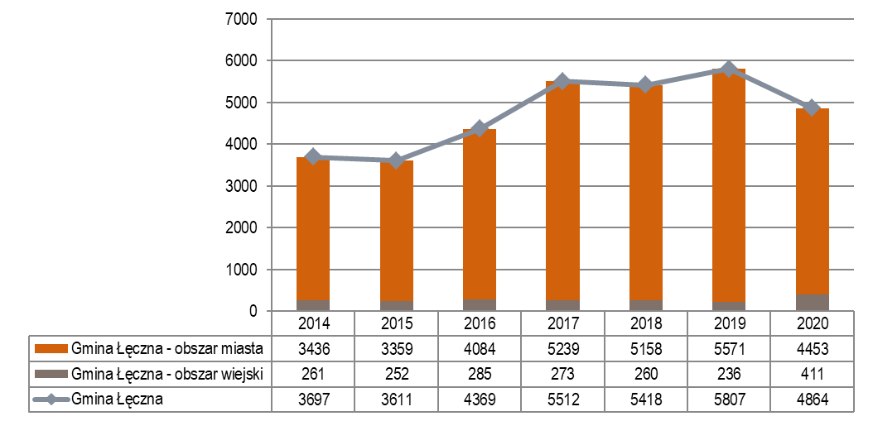
Źródło: Opracowanie własne na podstawie danych GUS

Wykres 50. Udział procentowy pracujących w Gminie Łęczna wg płci w latach 2014-2020
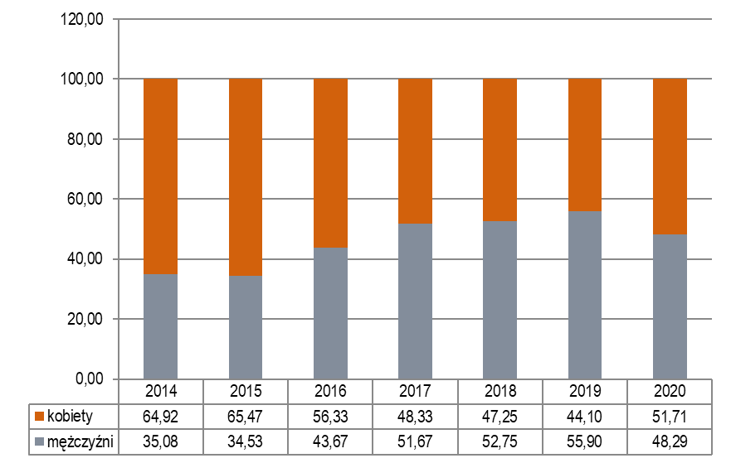
Źródło: Opracowanie własne na podstawie danych GUS
Wśród pracujących coraz mniej widoczna jest dysproporcja w strukturze płci, w 2020 roku wśród pracujących 51,7% stanowiły kobiety, natomiast 48,3% mężczyźni. W 2014 roku udział pracujących mężczyzn wynosił jedynie 35%. Duży wpływ na strukturę płci na rynku pracy ma rolniczy charakter części Gminy. Mężczyźni w dużej większości zajmują się prowadzeniem gospodarstwa rolnego, rezygnując z etatowej pracy zarobkowej. Dodatkowo dane Banku Danych Lokalnych Głównego Urzędu Statystycznego nie obejmują osób pracujących w jednostkach budżetowych działających w zakresie obrony narodowej i bezpieczeństwa publicznego, osób pracujących w gospodarstwach indywidualnych w rolnictwie, duchownych oraz pracujących w organizacjach, fundacjach i związkach, bez podmiotów gospodarczych o liczbie pracujących do 9 osób.
Wykres 51. Wskaźnik osoby pracujące na 1000 ludności w wieku produkcyjnym
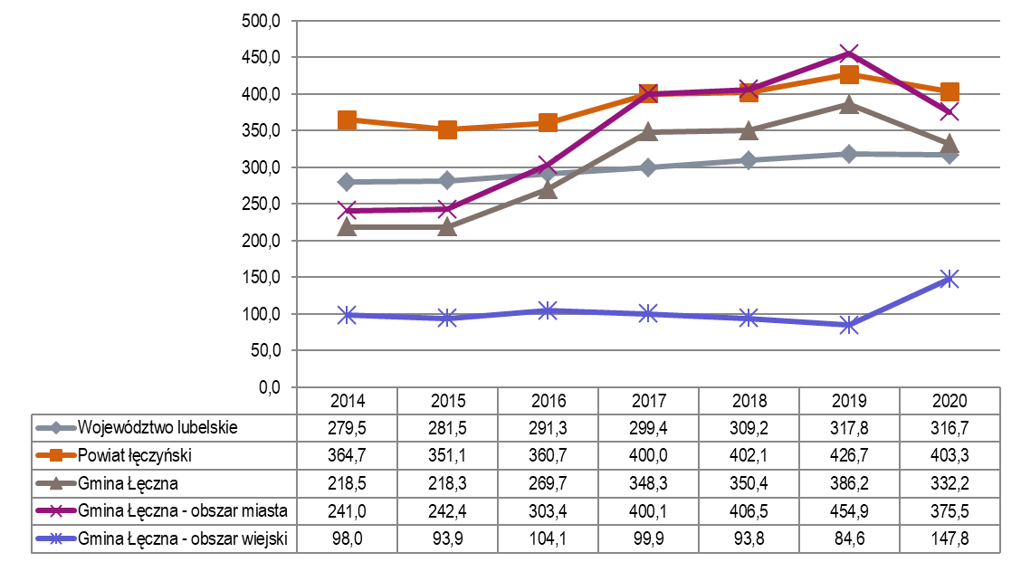
Źródło: Opracowanie własne na podstawie danych GUS

Wskaźnik liczby pracujących na 1000 mieszkańców w wieku produkcyjnym na terenie Gminy Łęczna w 2020 roku wyniósł 332,2. Jest to wartość niższa niż dla powiatu łęczyńskiego (403,3 pracujących) jednak wyższa niż dla województwa lubelskiego (316,7 pracujących). Na tej podstawie stwierdzić można, iż rynek pracy w Gminie Łęczna jest w chwili obecnej stabilny, jednak nieuchronna transformacja i zamknięcie kopalni węgla kamiennego może wpłynąć na jego załamanie.
Analizując strukturę zatrudnienia w oparciu o dane dla powiatu łęczyńskiego należy przypuszczać że 35,4% osób zatrudnionych jest w rolnictwie, leśnictwie, łowiectwie i rybactwie, 41,8% to pracownicy sektora przemysłu i budownictwa, natomiast 7,5% to pracownicy handlu naprawy pojazdów samochodowych, transportu i gospodarki magazynowej, oraz sektora zakwaterowania, gastronomii, informacja i komunikacji. W pozostałych usługach pracuje 14,4% społeczeństwa, natomiast w działalności finansowej
i ubezpieczeniowej oraz obsłudze rynku nieruchomości niecały 1% zatrudnionych.
W najbliższych latach należy się spodziewać zwiększenia zatrudnienia w sektorze turystyki, na co duży wpływ ma rozszerzająca się z roku na rok oferta turystyczna Pojezierza Łęczyńsko-Włodawskiego. Zwiększająca się liczba turystów ma wpływ na przedsiębiorczość lokalnej społeczności, a tym samym na rozwój agroturystyki jako dodatkowego źródła dochodów.
Aby ocenić wielkość zasobów pracowników na obszarze Gminy Łęczna należy wziąć pod uwagę liczbę osób w wieku produkcyjnym, która na koniec 2020 roku wynosiła 14 640 osób. Należy jednak pamiętać, że tylko część osób jest aktywna zawodowo (osoby które albo pracują albo są zarejestrowanymi bezrobotnymi, aktywnie poszukującymi pracy). Pozostałe osoby w wieku produkcyjnym, to osoby uczące się w szkole lub na studiach, niezarejestrowane osoby bezrobotne lub też osoby trwale niezdolne do pracy (np. renciści).
Wykres . Różnica liczby mieszkańców w wieku 10-24 i 50-64 lat w Gminie Łęczna
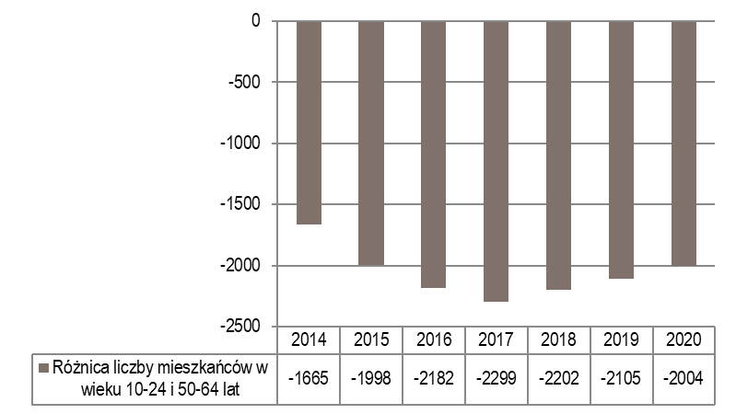
Źródło: MRL
Porównanie liczby mieszkańców w przedziale wiekowym 10-24 lat z liczbą mieszkańców w przedziale 50-64 lat pozwala na określenie potencjalnej dostępności lokalnej siły roboczej na poziomie gminy w sensie zastępowalności (wymiany) pokoleń na rynku pracy. Z jej analizy wynika, że w ostatnich latach w Gminie Łęczna zauważalny jest problem zastępowalności pokoleń. W roku 2017 niedobór, liczony jako różnica liczby mieszkańców w wieku 10-24 i liczby mieszkańców w wieku 50-64 lat, wynosił aż 2299 osoby i była to największa ujemna wartość w analizowanym okresie czasu. Pomimo zmniejszenia się wartości ujemnej w kolejnych latach, należy się spodziewać, że deficyt będzie się pogłębiał w miarę postępowania procesów starzenia się społeczeństwa. W praktyce oznacza to, że problem w zastąpieniu osób odchodzących na emeryturę osobami, które obecnie są w wieku przedprodukcyjnym będzie wzrastał. Jednocześnie kwestię kurczenia się siły roboczej obrazuje również spadek liczby mieszkańców Gminy w wieku produkcyjnym.
Wykres 52. Zmiana liczby ludności w wieku produkcyjnym w Gminie Łęczna w latach 2014 - 2020
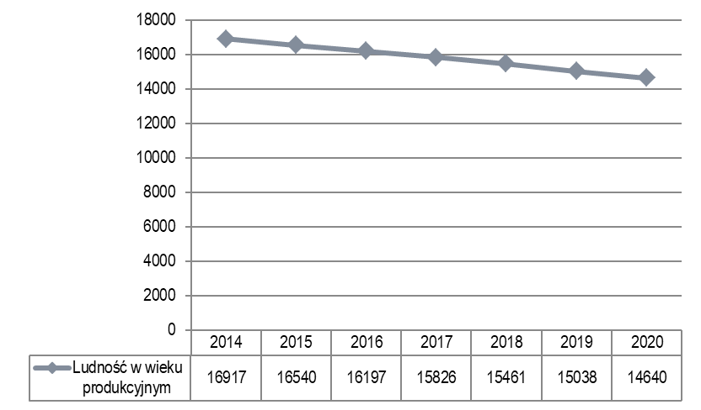
Źródło: Opracowanie własne na podstawie danych GUS
Porównując się do innych…
Liczba absolwentów szkół średnich obrazuje ilu młodych ludzi z kwalifikacjami zwiększyło zasoby siły roboczej. Od 2014 roku zauważalny jest stały spadek liczby absolwentów. W przeliczeniu na 1000 mieszkańców w 2018 roku wskaźnik liczby absolwentów Gminy Łęczna wyniósł 39,83 i była to wartość prawie o połowę niższa od średniej dla grupy porównawczej.
Pod względem liczby absolwentów szkół średnich na 1000 mieszkańców w grupie porównawczej najlepiej wypada Gmina Ropczyce – 98,62. Gmina Łęczna osiągnęła najniższy wynik w grupie referencyjnej. Dlatego też należy stwierdzić, że dostęp do zasobu potencjalnych młodych pracowników z kwalifikacjami jest dość utrudniony, co potwierdza obserwowany spadek liczby absolwentów na przestrzeni ostatnich lat.
Wykres 53. Liczba absolwentów szkół średnich na 1000 mieszkańców w Gminie Łęczna i grupie porównawczej w latach 2014-2019

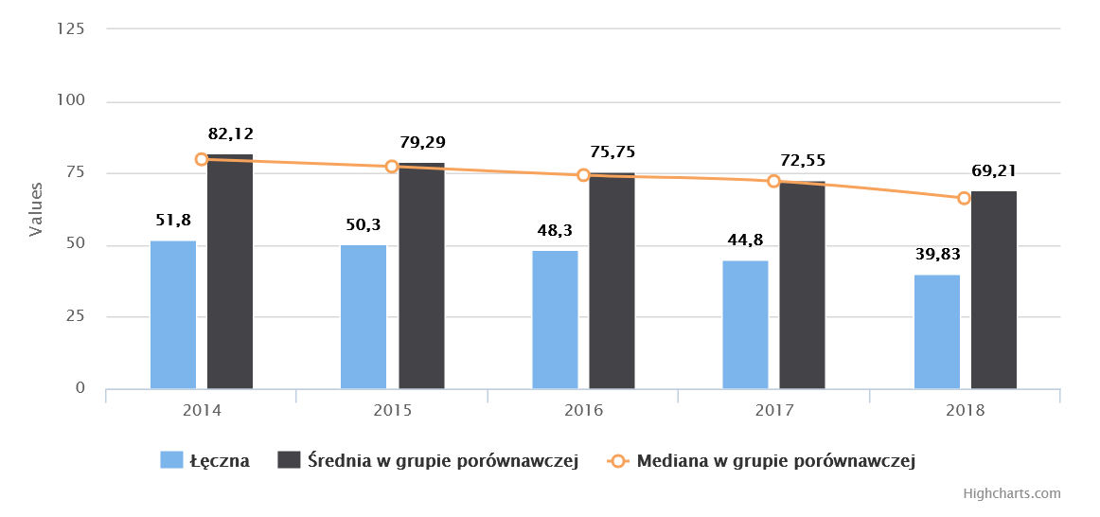
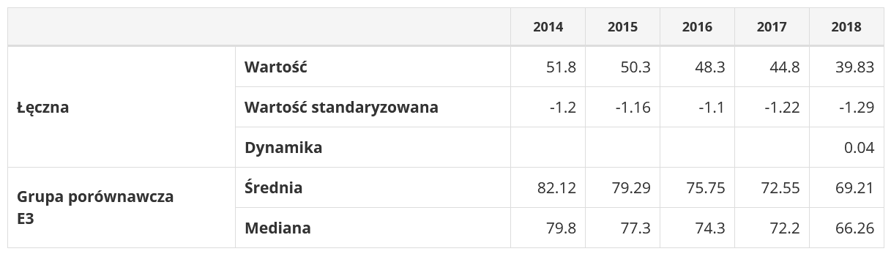
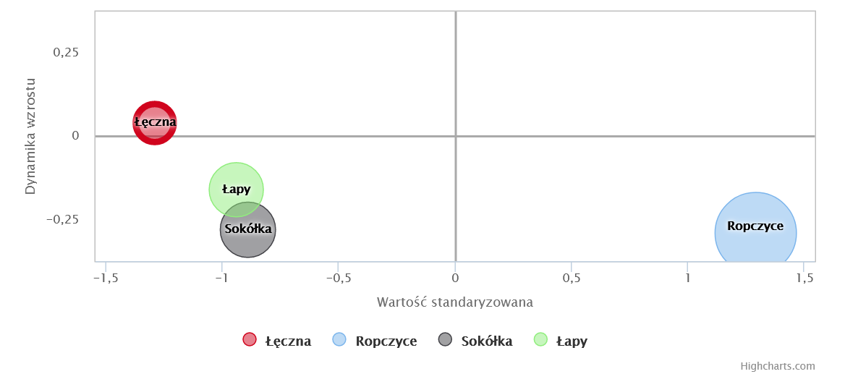
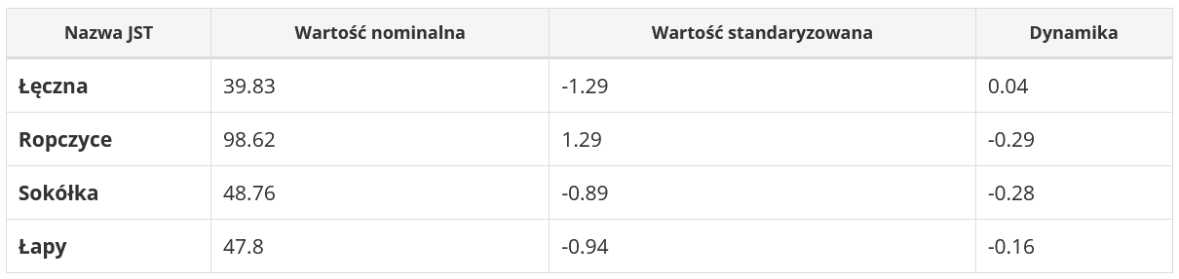
Źródło: https://www.systemanaliz.pl/monitor-rozwoju-lokalnego
Zgodnie z najnowszym „barometrem zawodów deficytowych i nadwyżkowych dla powiatu łęczyńskiego na rok 2021”, zawodami deficytowymi na lokalnym rynku pracy są w szczególności: betoniarze i zbrojarze, brukarze, ceramicy przemysłowi, cieśle i stolarze budowlani, diagności samochodowi, elektrycy, elektromechanicy i elektromonterzy, fizjoterapeuci i masażyści, fryzjerzy, kelnerzy i barmani, kierowcy autobusów, kierowcy samochodów ciężarowych i ciągników siodłowych, kosmetyczki, krawcy i pracownicy produkcji odzieży, kucharze, lekarze, logopedzi i audiofonolodzy, magazynierzy, monterzy elektronicy, monterzy instalacji budowlanych, murarze i tynkarze, nauczyciele praktycznej nauki zawodu, nauczyciele przedmiotów zawodowych, nauczyciele przedszkoli, nauczyciele szkół specjalnych i oddziałów integracyjnych, operatorzy
i mechanicy sprzętu do robót ziemnych, opiekunowie osoby starszej lub niepełnosprawnej, piekarze, pielęgniarki i położne, pracownicy ds. rachunkowości i księgowości, pracownicy przetwórstwa spożywczego, pracownicy robót wykończeniowych w budownictwie, projektanci i administratorzy baz danych, programiści, przedstawiciele handlowi, psycholodzy i psychoterapeuci, samodzielni księgowi, spawacze, specjaliści ds. zarządzania zasobami ludzkimi i rekrutacji, specjaliści elektroniki, automatyki i robotyki, ślusarze, weterynarze.
Natomiast, jeśli chodzi o zawody nadwyżkowe, to można zaobserwować nadmiar specjalistów w takich zawodach jak: ekonomiści, ogrodnicy i sadownicy, pracownicy ds. ochrony środowiska i bhp, rolnicy i hodowcy, specjaliści administracji publicznej, specjaliści technologii żywności i żywienia, sprzedawcy i kasjerzy.
Niezależnie od wyuczonego zawodu i zdobytych kwalifikacji, pracodawcy szczególnie cenią pracowników z doświadczeniem, chęcią uczenia się rzeczy nowych i dużą motywacją do pracy. Stanowi to jedno z głównych kryteriów stosowanych przez pracodawców w procesie rekrutowania i zatrudniania pracowników.
Zgodnie z danymi z za II półrocze 2019 i I półrocze 2020 podanymi przez „barometr zawodów” w powiecie łęczyńskim złożono 755 ofert pracy do Centralnej Bazy Ofert Pracy (CBOP). Liczba oświadczeń o zamiarze zatrudnienia cudzoziemca wynosiła 496 szt. Na terenie Gminy Łęczna podaż ofert pracy ze strony lokalnych pracodawców jest nieduża, rynek pracy rozwija się wolno, co wynika z tempa rozwoju lokalnej gospodarki, która dość powoli tworzy nowe miejsca pracy i w związku z tym generuje mniejsze zapotrzebowanie na pracowników.
Na terenie miasta Łęczna według krajowego rejestru agencji zatrudnienia (KRAZ) funkcjonuje jedna agencja: Agencja GLOBATOR Sp. z o.o.
Pandemia COVID-19 jest szczególną sytuacją w historii świata, kraju i Gminy Łęczna. Sytuacja związana z pandemią jest nowym doświadczeniem, zarówno dla mieszkańców, przedsiębiorców, sfery publicznej i dla wielu aspektów funkcjonowania kraju oraz Gminy Łęczna. Brak dostatecznej wiedzy medycznej na temat tej choroby w sposób znaczący ogranicza projektowanie pomysłu na rozwój Gminy. Wciąż nie są znane skutki długoterminowe, zarówno dla zdrowia mieszkańców, jak i dla sfery finansów publicznych. Aby pomóc w naprawieniu szkód gospodarczych i społecznych, jakie wyrządziła pandemia koronawirusa, Komisja Europejska, Parlament Europejski oraz szefowie państw i rządów UE zatwierdzili Plan Odbudowy dla Europy. Ma on pomóc w wyjściu z kryzysu oraz zapewnić podstawy dla bardziej nowoczesnej i zrównoważonej Europy. Długoterminowy budżet UE w połączeniu z Next Generation EU, tymczasowym instrumentem pobudzającym ożywienie gospodarki, to największy pakiet środków, jaki został dotychczas sfinansowany z unijnego budżetu. Łączna kwota 1,8 bln euro pomoże odbudować gospodarkę Europy po kryzysie wywołanym COVID-19.
Ze względu na kryzys pandemiczny obecnie wiele firm rezygnuje z programów i staży, co spowodowało, że młodzi ludzie z wykształceniem (młodzi studenci i absolwenci) nie byli w stanie zdobyć doświadczenia zawodowego. Pracodawcy wymagają doświadczenia nawet od kandydatów, którzy stawiają swoje pierwsze kroki na rynku pracy, dlatego też oczekuje się wzrostu stopy bezrobocia.
Gmina Łęczna boryka się z problemami na rynku pracy związanymi z bezrobociem. W 2020 roku liczba bezrobotnych wynosiła 574 osoby (dane PUP na koniec roku). Zgodnie z danymi BDL GUS od 2014 roku zauważalny jest stały spadek liczby osób bezrobotnych, do roku 2020 liczba osób bezrobotnych zmniejszyła się o 284 osoby.
Struktura bezrobocia w Gminie Łęczna na koniec grudnia 2020 roku:
- Bezrobotne kobiety – 343 osoby,
- Uprawnieni do zasiłku – 73 osoby,
- Uprawnienie do zasiłku kobiety – 44 osoby,
- Bezrobotni zwolnieni z winy zakładu pracy – 8 osób,
- Osoby powyżej 50 roku życia – 89 osób,
- Osoby do 30 roku życia – 189 osób,
- Osoby do 25 roku życia – 89 osób,
- Staż bezrobocia 12-24 miesięcy – 116 osób,
- Staż bezrobocia powyżej 24 miesięcy – 80 osób.
Obszary wiejskie Gminy Łęczna borykają się z problem ukrytego bezrobocia, zwanego również utajonym lub agrarnym. Niestety prezentowane przez urzędy statystyczne dane dotyczące liczby osób bezrobotnych opierają się głównie na osobach poszukujących pracy, zarejestrowanych w Powiatowych Urzędach Pracy, dlatego też trudno jest wykazać istniejący problem w oparciu o analizę danych zastanych. Trudo jest określić liczbę osób, które nie poszukują zatrudnienia i nie są zarejestrowane w Powiatowym Urzędzie Pracy, jednocześnie trudno doszukiwać się powodów braku aktywności na rynku pracy. Ukryte bezrobocie można wiązać z brakiem wiary w możliwość znalezienia pracy lub trudnością w znalezieniu pracy zgodnej ze swoim wykształceniem. Gospodarka lokalna nie zapewnia wystarczającej liczby atrakcyjnych miejsc pracy oraz nie pozwala generować wystarczających dochodów na potrzeby rozwoju gminy i jej społeczności lokalnej. Słabością lokalnej przedsiębiorczości jest wielkość i forma działających firm.
Wartość stopy bezrobocia (stosunek liczby osób bezrobotnych do liczby ludności aktywnej ekonomicznie) analizowana jest w podziale na powiaty - w powiecie łęczyńskim w 2020 roku wyniosła 5,7%. Jest to wartość niższa niż średnia dla województwa (8,2%) oraz niższa niż wartość dla kraju (6,3%).
W podziale na gminy prześledzić możemy wskaźnik bezrobocia, czyli udział osób bezrobotnych w liczbie ludności w wieku produkcyjnym. W 2020 roku wyniósł on w Gminie Łęczna 3,9%. W odniesieniu do wartości tego wskaźnika dla powiatu (4,3%) i województwa (6,1%) oraz kraju (4,6%), Gmina Łęczna wypada pod tym względem bardzo korzystnie.
Wykres 54. Udział bezrobotnych zarejestrowanych w liczbie ludności w wieku produkcyjnym
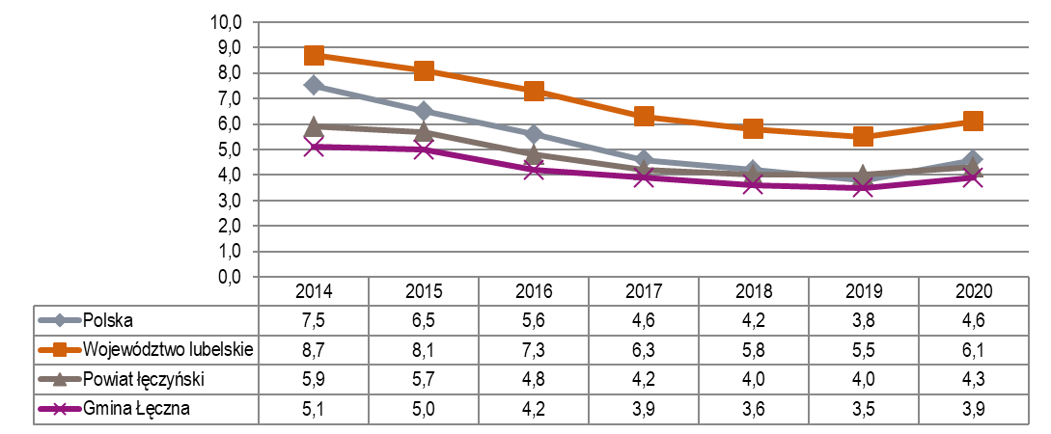
Źródło: Opracowanie własne na podstawie danych GUS
Stopa bezrobocia jest jednym z podstawowych wskaźników, który wpływa niekorzystnie na stan gospodarki i hamuje jej rozwój. Niekorzystna sytuacja na rynku pracy może być spowodowana opóźnieniem czasowym procesów dostosowawczych na rynku pracy, długotrwałym i nieefektywnym poszukiwaniem pracy, procesem zmiany kwalifikacji przez część społeczeństwa zgodnie z zapotrzebowaniem. W związku z tym, że wysoka stopa bezrobocia spowalnia wzrost gospodarczy, bardzo ważna jest walka z bezrobociem poprzez pozyskiwanie nowych inwestorów, stwarzanie atrakcyjnych warunków do prowadzenia działalności gospodarczej np. poprzez wspieranie przedsiębiorców systemem ulg i zachęt, jak również organizowanie szkoleń i kursów dla bezrobotnych.

Turystyka
Turystyka jest dziedziną gospodarki rozwijającą się w sposób niezwykle dynamiczny i ma szczególne znaczenie w sektorze lokalnej gospodarki ze względu na aktywizację nie tylko rynku turystycznego, ale również pozostałych sektorów gospodarki, takich jak: transport, łączność, przemysł, budownictwo, rolnictwo, działalność finansową i ubezpieczeniową. Dzięki rozwojowi turystyki zwiększa się liczba miejsc pracy, a lokalna gospodarka zostaje zasilona dzięki dochodom z usług oferowanych turystom w danych miejscowościach. Atrakcyjność turystyczna kształtowana jest pod wpływem wielu różnorodnych czynników. Pośród najważniejszych z nich należy wymienić potencjał turystyczny (walory i stan jakościowy środowiska przyrodniczego oraz dziedzictwo kulturowe), a także zagospodarowanie turystyczne, przede wszystkim zaś istniejącą bazę noclegową i gastronomiczną.
Gmina Łęczna oferuje wiele atrakcji turystycznych obejmujących liczne zabytki oraz szlaki rowerowe. Niewątpliwym atutem Gminy Łęczna jest jej sąsiedztwo z obszarem Pojezierza Łęczyńsko- Włodawskiego, obfitującego w liczne jeziora oraz różnorodną florę i faunę. Do najbardziej atrakcyjnych zabytków gminy należy jedna z najpiękniejszych synagog w Polsce, która powstała w połowie XVII w. z doskonale zachowanym wnętrzem. Ponadto warto odwiedzić klasycystyczny Ratusz z XIX w. czy Kościół pw. św. Marii Magdaleny z pięknymi ołtarzami barokowymi z XVII w. W kościele tym znajduje się okazała dzwonnica oraz dawna mansjonaria, wybudowane w stylu późnego baroku. W mieście Łęczna warto zwiedzić Stare Miasto, które stanowi przykład trzyrynkowej kompozycji miasta. Warto również zwrócić uwagę na Zespół Dworsko-Pałacowy Podzamcze, należący do Nadwieprzańskiego Parku Krajobrazowego, w jego okolicy znajduję się Dolina Dinozaurów stworzona w betonie przez miejscowego artystę Bogumiła Brodzisza.
Fot. 7. Dolina dinozaurów na Podzamczu w Gminie Łęczna
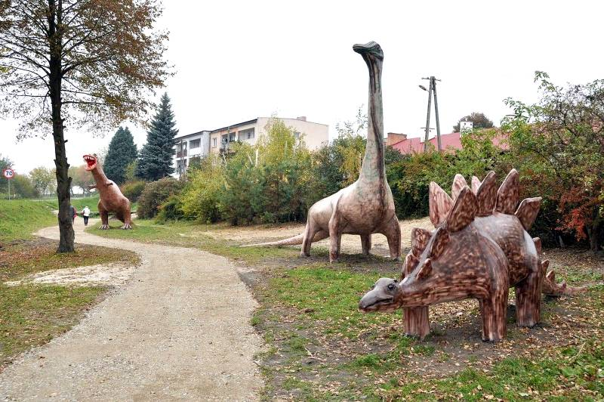
Źródło: https://www.dziennikwschodni.pl/leczna/dinozaury-po-generalnym-remoncie,n,1000015041.html
Przez Gminę Łęczna przebiegają liczne szlaki i ścieżki rowerowe oraz piesze. Do najważniejszych należy zaliczyć szlak pieszy z Roztocza Zachodniego na Polesie Lubelskie przechodzący przez Łęczną z Szastarki do Kaniwoli.
Ryc. 14. Przebieg szlaku rowerowego Lublin – Wola Uhruska
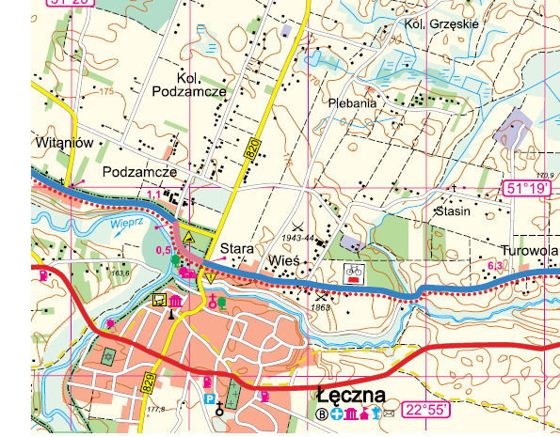
Źródło: https://powiatleczynski.pl/turystyka/aktywny-wypoczynek/trasy-rowerowe/
Wśród szlaków rowerowych na największe zainteresowanie zasługuje „Szlak rowerowy Lublin- Wola Uhruska” prowadzący przez całą Wyżynę Lubelską i Polesie Lubelskie. Szlak ten umożliwia poznanie Pojezierza Łęczyńsko-Włodawskiego (jezior, bagien i torfowisk, unikalnej flory i fauny). Szlak bierze początek w Lublinie od Ronda Berbeckiego na al. Andersa, dalej przebiega drogą rowerową wzdłuż ul. Koryznowej, ul. Trześniowską i Wrzosową do ul. Grodzkiego w kierunku Zawieprzyc. Szlak początkowo biegnie Wyżyną Lubelską, dolinami: Ciemięgi, Bystrzycy i Wieprza wchodząc następnie na Polesie Lubelskie. Prowadzi przez obszar Parku Krajobrazowego Pojezierze Łęczyńskie i Poleskiego Parku Krajobrazowego oraz Poleskiego Parku Narodowego, które wchodzą w skład Międzynarodowego Rezerwatu Biosfery Polesie Zachodnie. Trasa przebiega w pobliżu jezior: Nadrybie, Piaseczno, Bikcze i Wereszczyńskie. Końcowy odcinek biegnie w strefie granicznej Pojezierza Łęczyńsko-Włodawskiego i Pagórów Chełmskich, przez Lasy Włodawskie i Sobiborske, oraz doliną Bugu. W Stulnie trasa dochodzi do szlaku rowerowego Janów Podlaski – Hrubieszów.
Długość ścieżek rowerowych na terenie Gminy Łęczna wynosi 10,2 km. Na terenie miasta Łęczna ich długość to 7,46 km, w tym długość ścieżki wzdłuż drogi wojewódzkiej nr 829 to 1,93 km. Na obszarach wiejskich ścieżka rowerowa biegnie wzdłuż drogi wojewódzkiej nr 829 a jej długość to 2,75 km.
Tabela 21. Baza gastronomiczna i noclegowa na obszarze Gminy Łęczna
Nazwa | Adres
Baza gastronomiczna
Restauracja – Hotel Secession | ul. Stefanii Pawlak 36, 21-010 Łęczna
Pub 30-tka | ul. Jana Pawła II 102, 21-010 Łęczna
Restauracja Emocja | ul. Akacjowa 3, 21-010 Łęczna
Restauracja Michele | ul. Perłowa 3, 21-010 Łęczna
Restauracja Orkus | al. Jana Pawła II 99, 21-010 Łęczna
Bar Staromiejski | ul. Tysiąclecia 1, 21-010 Łęczna
Restauracja Oleńka | ul. Lubelska 1, 21-010 Łęczna
Restauracja Lucynka | ul. Wojska Polskiego 56, 21-010 Łęczna
Jadłodajnia "No to klops" | al. Jana Pawła II 191, 21-010 Łęczna
Halo Pizza | ul. Stefanii Pawlak 28, 21-010 Łęczna
Pizza Italiana | ul. Stefanii Pawlak 6, 21-010 Łęczna
Pizza Mexicana | ul. Wojska Polskiego 62, 21-010 Łęczna
Pub Pizzeria MonDej | ul. Szkolna 8a, 21-010 Łęczna
Restauracja „Country” | Kolonia Łuszczów 79, 21-010 Łęczna
Baza noclegowa
HOTEL SECESSION ** | ul. Stefanii Pawlak 36, 21-010 Łęczna
Pokoje gościnne 30-stka | ul. Stefanii Pawlak 40,21-010 Łęczna
Pokoje gościnne „Emocja” | ul. Akacjowa 3, 21-010 Łęczna
ELŻBIETA LIPIŃSKA Gospodarstwo Agroturystyczne | Witaniów 26, 21-010 Łęczna
Agroturystyka U Grzegorza | Stara Wieś-Kolonia 26, 21-010 Łęczna
Źródło: https://www.turystyka-pojezierze.pl/niezbednik-turysty/baza-gastronomiczna
W Gminie Łęczna i w jej pobliżu występuje rozwinięta baza noclegowa w tym obiekty agroturystyczne. W gminie znajdują się również liczne restauracje i bary, gdzie można odpocząć i skosztować regionalnych potraw.
Ryc. 15. Mapa turystyczna Gminy Łęczna
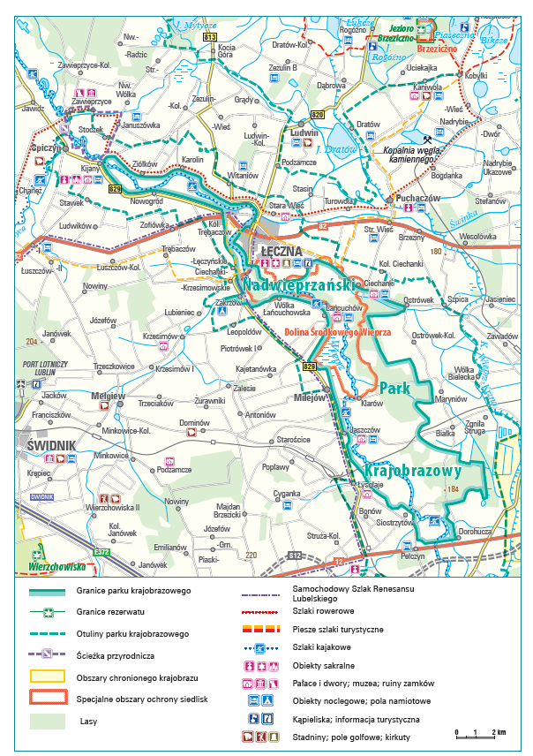
Źródło: https://parki.lubelskie.pl/parki-krajobrazowe/nadwieprzanski-park-krajobrazowy/publikacje
W mieście Łęczna działalność prowadzą dwa biura podróży oferujące turystom wycieczki po Pojezierzu Łęczyńsko-Włodawskim i okolicy: Biuro Turystyki Krajowej i Zagranicznej STANPOL, przy ul. Stefanii Pawlak 3 w Łęcznej oraz Biuro Podróży Karol Travel przy ul. Stefanii Pawlak 8 w Łęcznej.
Jak wykazano powyżej Gmina Łęczna posiada duży potencjał turystyczny ze względu na warunki przyrodnicze i kulturowe, szczególny wpływ mają: położenie geograficzne, walory krajobrazowe, czyste środowisko naturalne, bogata tradycja kulturowa oraz ciekawe zabytki. Jednakże nadal zauważalne są braki w sieci infrastruktury turystycznej na terenie Gminy co stanowi duże ograniczenie do dalszego rozwoju branży turystycznej.
Jedną z istotnych inwestycji samorządu gminnego ukierunkowaną na rozwój turystyczny jest projekt „Wdrożenie elementów Zielonej Sieci dla miasta Łęczna”, którego ideą jest powiązanie wszystkich terenów zieleni w mieście, a także terenów przyrodniczych otaczających miasto za pomocą sieci zielonych łączników pieszo-rowerowych. Zakres projektu obejmuje budowę przystani kajakowej wraz z obiektami małej architektury, oświetleniem, dojściami, dojazdami, parkingami oraz przebudowy ulicy Lubelskiej na ciąg pieszo-jezdny na terenie przy rzekach Świnka i Wieprz oraz budowę tras turystycznych na terenie torfowym („Łęczyńskie Błota”). Dotychczas jednak nie udało się pozyskać niezbędnych do jego realizacji zewnętrznych środków finansowych.
Porównując się do innych…
Pod względem liczby miejsc noclegowych na 1000 osób Gmina Łęczna zajmuje przedostatnia pozycję w grupie porównawczej, wartość wskaźnika to 1,24. Wartość wskaźnika jest o 73,7% niższa od średniej dla grupy referencyjnej. Analizując położenie gminy na wykresie XY została ona ulokowana w IV ćwiartce, co oznacza, że jej sytuacja jest słabsza niż przeciętna w porównywalnych gminach i rozwija się wolniej. Gmina we wskaźniku z tej ćwiartki nie tylko nie jest liderem ale traci dystans do jednostek podobnych. Jest to sytuacja zdecydowanie niekorzystna.
Wykres 55. Miejsca noclegowe w hotelach, motelach, pensjonatach i innych obiektach hotelowych na 1000 ludności
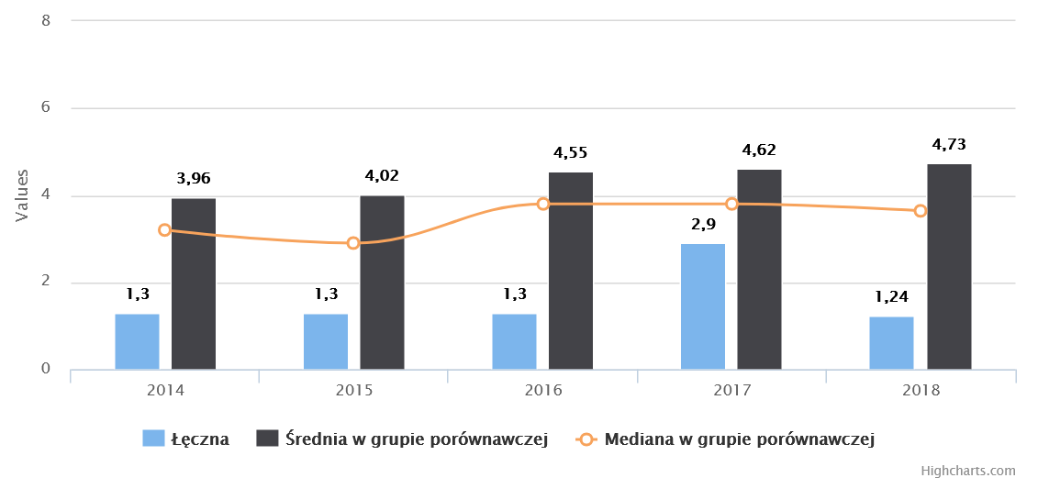
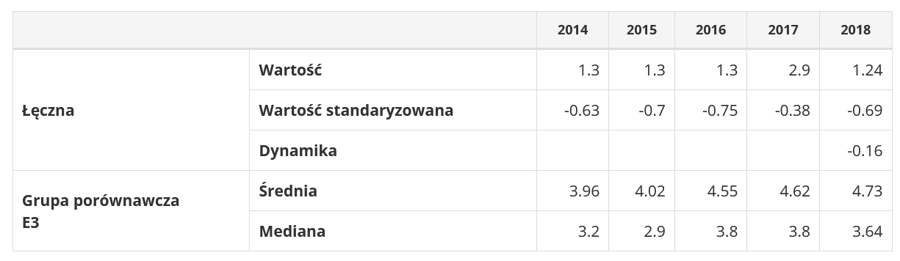
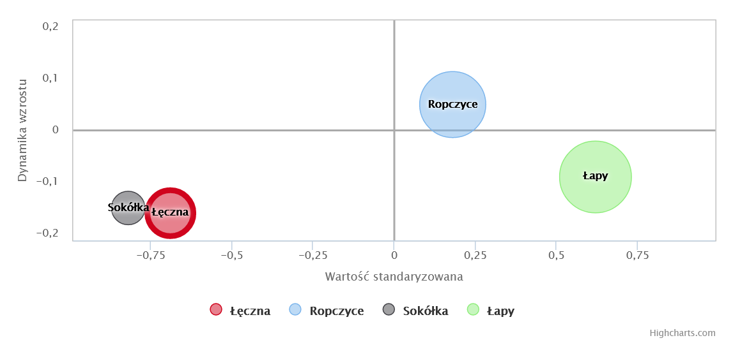
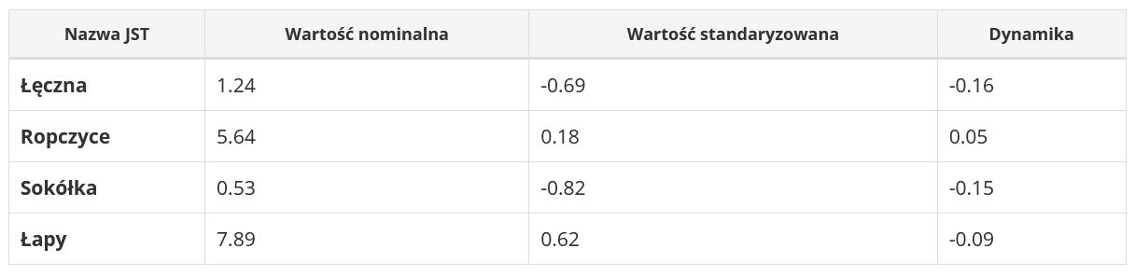
Źródło: https://www.systemanaliz.pl/monitor-rozwoju-lokalnego
Mieszkańcy zapytani o stan i jakość sfery turystyki w Gminie Łęczna najwyżej ocenili wyposażenie placów zabaw i siłowni zewnętrznych (24,5% głosów w kategorii „DOBRY) jednak elementy tej architektury służą głownie poprawie jakości życia i mają niewielki wpływ na potencjał turystyczny obszaru.
Braki w sferze turystyki mieszkańcy wskazują przede wszystkim w stanie bazy turystyczno-wypoczynkowej Gminy Łęczna (22,8% odpowiedzi w kategorii „BARDZO ZŁY” i 35% w kategorii „ZŁY) oraz ofercie spędzania wolnego czasu dla dorosłych (21% odpowiedzi w kategorii „BARDZO ZŁY” i 42,1% w kategorii „ZŁY”). Pomimo bliskości bardzo atrakcyjnego turystycznie obszaru Pojezierza Łęczyńsko-Włodawskiego za przeciętne mieszkańcy uważają: ofertę spędzania wolnego czasu dla dzieci, poziom bazy gastronomicznej oraz infrastrukturę ścieżek i szlaków rowerowych. Niewątpliwie społeczność lokalna zauważa brak wykorzystania istniejącego potencjału turystycznego i potrzeby w tym zakresie.

Rolnictwo
Rolnictwo jest podstawowym sektorem gospodarki w gminach wiejskich i miejsko-wiejskich, także w Gminie Łęczna. Na taki stan rzeczy wskazują m.in. struktura użytkowania gruntów, a także liczba gospodarstw. Rozwój rolnictwa uwarunkowany jest wieloma różnorodnymi czynnikami, zarówno przyrodniczymi, do których zaliczyć można: jakość i żyzność gleb, wpływ klimatu, stosunki wodne, ukształtowanie powierzchni, jak i pozaprzyrodniczych m.in.: sposób gospodarowania (nawożenie, mechanizacja rolnictwa), czy też stosunki własnościowe. Znaczny wpływ na poziom rolnictwa na danym terenie ma struktura wielkościowa gospodarstw. Większe gospodarstwa dają lepsze możliwości produkcyjne, a co za tym idzie dochody, jakie można uzyskać. Gospodarstwa wielkopowierzchniowe sprzyjają również wypracowaniu specjalizacji, dzięki czemu zwiększa się ich wydajność i opłacalność.
Pod względem wskaźnika jakości rolniczej przestrzeni produkcyjnej Gmina Łęczna wypada dość korzystnie w porównaniu do pozostałych obszarów województwa lubelskiego. Gminę cechuje występowanie gleb dobrych (klasa IVa, IVb) i bardzo dobrych (klasa IIIa, IIIb). W użytkowaniu dominuje rolnicze wykorzystanie gruntów – obejmuje 81% powierzchni gminy, także w strukturze powierzchni miasta, gdzie tereny zurbanizowane stanowią około 20% a rolne 65%. Gleby gminy, zaliczane są do gleb urodzajnych. W południowej części miasta i gminy dominują gleby brunatne i brunatne wyługowane utworzone na lessach i zwietrzelinach kredowych. W północnej i północno-wschodniej części obszaru w dużej koncentracji występują gleby pseudobielicowe wytworzone z piasków słabo gliniastych i gliniastych, zaś okolice zbiornika Dratów i doliny Wieprza cechują się występowaniem gleb torfowych i murszowo-torfowych.
Ogólna powierzchnia użytków rolnych w Gminie Łęczna według Powszechnego Spisu Rolnego z 2010 roku wynosi 6033,5 ha, z czego łąki zajmują 510 ha, sady 205 ha, pastwiska 77 ha, uprawy trwałe 225 ha, natomiast lasy i grunty leśne 177,9 ha.
Tabela 22. Użytkowanie gruntów w oparciu o spis rolny
 | Liczba gospodarstw rolnych (gospodarstwa) | Udział w gruntach rolnych ogółem (%) | Powierzchnia (ha) | Udział w gruntach rolnych ogółem (%)
grunty ogółem | 1288,00 | 100,00 | 6033,05 | 100,00
użytki rolne ogółem | 1287,00 | 99,92 | 5521,55 | 91,52
użytki rolne w dobrej kulturze | 1239,00 | 96,20 | 5300,94 | 87,87
pod zasiewami | 1009,00 | 78,34 | 4257,86 | 70,58
grunty ugorowane łącznie z nawozami zielonymi | 107,00 | 8,31 | 148,63 | 2,46
uprawy trwałe | 447,00 | 34,70 | 225,09 | 3,73
sady ogółem | 436,00 | 33,85 | 205,04 | 3,40
ogrody przydomowe | 741,00 | 57,53 | 82,24 | 1,36
łąki trwałe | 499,00 | 38,74 | 510,07 | 8,45
pastwiska trwałe | 67,00 | 5,20 | 77,05 | 1,28
pozostałe użytki rolne | 258,00 | 20,03 | 220,61 | 3,66
lasy i grunty leśne | 406,00 | 31,52 | 177,90 | 2,95
pozostałe grunty | 989,00 | 76,79 | 333,60 | 5,53
Źródło: Opracowanie własne na podstawie danych GUS

Struktura agrarna Gminy Łęczna jest niekorzystna, średnia powierzchnia indywidualnego gospodarstwa rolnego wynosi 4,68 ha i jest to wartość dużo niższa niż średnia dla powiatu (6,07 ha), województwa lubelskiego (6,41 ha) i kraju (7,93 ha). Gospodarstwa są rozdrobnione, a działki wchodzące w ich skład są oddalone od siebie.
W 2010 roku w Gminie Łęczna funkcjonowało 1 288 gospodarstw rolnych. Najwięcej z nich dysponowało powierzchnią gruntów rolnych powyżej 1 ha jednak nie większych niż 5 ha – były to 622 gospodarstwa (48,3% wszystkich gospodarstw). Pod względem powierzchni największy areał w gminie zajmują również gospodarstwa powyżej 1 ha jednak nie większych niż 5 ha – 1 840,84 ha, co stanowi 30,5% powierzchni wszystkich gospodarstw.
Wykres 56. Liczba i powierzchnia gospodarstw rolnych w Gminie Łęczna w podziale na obszarowe użytki rolne
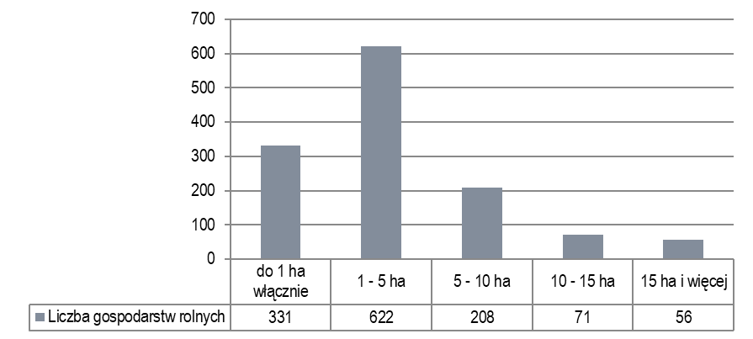

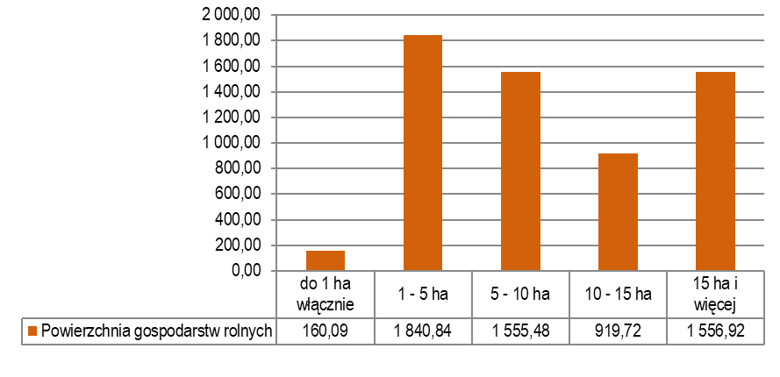 Źródło: Opracowanie własne na podstawie danych GUS

Rolnictwo w Gminie Łęczna stanowi najważniejszy dział gospodarki, wynika to z dość dobrej jakości gleb oraz braku rozwiniętej działalności przemysłowej w regionie. Rolnictwo stanowi nadal główne źródło dochodu mieszkańców Gminy Łęczna na obszarach wiejskich.
W produkcji roślinnej dominują zboża, które obejmują niecałe 80% powierzchni użytków rolnych w 2020 roku (4 911,82 ha) zgodnie z danymi Rejestru Upraw prowadzonego przez ARiMR. Poniżej wykaz prowadzonych upraw na obszarze Gminy Łęczna z podaniem powierzchni zasiewów.
Tabela 23. Powierzchnie upraw w gminach (dane w hektarach z wniosków o przyznanie płatności bezpośrednich)
Rodzaj uprawy | Powierzchnia uprawy (ha) | Rodzaj uprawy | Powierzchnia uprawy (ha)
pszenica ozima | 1 170,28 | dynia | 3,62
uprawa nieoznaczona | 998,94 | ostropest | 2,95
rzepak ozimy | 600,01 | świdośliwa | 2,8
kukurydza | 326,86 | lucerna mieszańcowa | 2,69
tuz | 247,24 | żyto jare | 2,5
burak cukrowy | 228,42 | rzepak jary | 2,21
pszenica jara | 220 | dynia oleista | 2,17
pszenżyto ozime | 204,81 | marchew jadalna | 2,05
mieszanka | 127,93 | rzepik | 1,77
jęczmień jary | 110,21 | bez | 1,76
truskawka | 105,88 | rabarbar | 1,61
trawy | 45,78 | tytoń | 1,4
ziemniak | 42,96 | pietruszka | 1,31
jęczmień ozimy | 40,9 | lucerna siewna | 1,24
chmiel | 40,67 | róża | 1,23
owies | 33,64 | kukurydza cukrowa | 1,2
sad | 31,34 | bobik | 1,17
leszczyna | 30,41 | por | 1,06
pomidor | 28,14 | łubin biały | 1,05
łubin wąskolistny | 24,15 | wyka | 1,00
jabłoń | 22,99 | pasternak | 0,99
groch | 20,51 | seradela | 0,98
papryka | 17,38 | wiśnia | 0,81
brokuł | 15,09 | orzech włoski | 0,78
kalafior | 12,98 | burak pastewny | 0,72
ugór | 12,57 | rzodkiew | 0,64
soja | 11,47 | łubin żółty | 0,61
facelia | 10,57 | cebula | 0,47
gorczyca | 9,85 | marchew pastewna | 0,42
malina | 9,03 | chrzan | 0,34
kapusta | 8,72 | ugór z rośl. miododajnymi | 0,33
pszenżyto jare | 6,78 | słonecznik | 0,29
koniczyna czerwona | 6,03 | nostrzyk | 0,25
bób | 5,31 | czereśnia | 0,23
porzeczka | 4,99 | zagajnik o krótkiej rotacji | 0,23
konopie | 4,46 | fenkuł | 0,21
aronia | 4,44 | chryzantema | 0,16
żyto ozime | 4,28 | borówka | 0,12
szkółki | 4,27 | dynia pastewna | 0,08
gryka | 4,17 | koniczyna perska | 0,05
ogórek | 4,13 | szpinak | 0,05
burak ćwikłowy | 3,81 | śliwa | 0,05
fasola | 3,81 | szczaw | 0,01
https://rejestrupraw.arimr.gov.pl/#
Mając na uwadze dobre warunki glebowe Gminy Łęczna należy zwrócić szczególną uwagę na utrzymanie rolnictwa jako głównej funkcji dla obszarów o najlepszych glebach o intensywnych kierunkach produkcji i otwarciu tych terenów również na inne funkcje o charakterze turystyczno-rekreacyjnym poprzez wyznaczenie tras rowerowych, ścieżek spacerowych oraz szlaków.
W oczach mieszkańców dużym atutem inwestycyjnym Gminy Łęczna są połączenia komunikacyjne z innymi gminami i miastami (24,5% głosów w kategorii „DOBRY”) jednak w przeważającej części obszar ten boryka się z dużymi problemami sfery gospodarczej.
W badaniu ankietowym najgorzej oceniony został obszar konkurencyjności gminy jako miejsca do zamieszkania i prowadzenia działalności gospodarczej (19,3% odpowiedzi w kategorii „BARDZO ZŁY” oraz 28,7% odpowiedzi w kategorii „ZŁY”) oraz możliwość uzyskania zatrudnienia na obszarze gminy (17,5% odpowiedzi w kategorii „BARDZO ZŁY” oraz 36,8% odpowiedzi w kategorii „ZŁY”). Źle mieszkańcy postrzegają również atrakcyjność inwestycyjną gminy oraz dostęp do usług otoczenia biznesu.
Nadmienić należy jednak, że mieszkańcy postrzegają Gminę Łęczna jako miejsce odpowiednie do prowadzenia gospodarstw rolnych i produkcji rolniczej (28,5% udzielonych odpowiedzi jako „DOBRY”, 1,9% - „BARDZO DOBRY”).

Jakość rządzenia

Umiejętne planowanie i zarządzanie strategiczne przez władze lokalne mają zapewnić gospodarność, efektywność i skuteczność organizacji sektora publicznego, podnieść poziom świadczonych usług i dopasować je do zmieniających się potrzeb społecznych oraz złożonych uwarunkowań zewnętrznych. Zarządzanie strategiczne w Gminie (podejście do gospodarczych szans i wyzwań poprzez formułowanie celów i wprowadzanie ich w życie) prowadzone jest poprzez realizację różnego rodzaju programów i strategii.
Ogólne założenia polityki rozwoju Gminy Łęczna realizowane były w oparciu o Strategię Rozwoju Gminy Łęczna na lata 2016-2025, Lokalny Program Rewitalizacji Gminy Łęczna na lata 2016-2023, jak również
o Studium Uwarunkowań i Kierunków Zagospodarowania Przestrzennego Gminy Łęczna i miejscowy plan zagospodarowania przestrzennego.
Kluczowym czynnikiem służącym rozwojowi jednostek samorządu terytorialnego jest sprawna i efektywna administracja samorządowa, inicjująca i wspierająca działania na rzecz rozwoju tych obszarów. Niezbędny jest tu potencjał instytucjonalny danej jednostki samorządowej rozumiany m.in., jako odpowiednie struktury organizacyjne, właściwe procedury działania, mechanizmy zapewniające udział społeczności lokalnej w zarządzaniu sprawami publicznymi oraz kompetentnych i sprawnych urzędników.
W Gminie Łęczna zdolność instytucjonalną jednostki należy ocenić w oparciu o Regulamin Organizacyjny Urzędu Miejskiego w Łęcznej stanowiący załącznik do Zarządzenia Nr 52/2019 z dnia 18 kwietnia 2019 roku Burmistrza Łęcznej. Zgodnie z tym dokumentem za główny cel Urząd Miejski postawił sobie jak najlepszą realizację zasad samorządności lokalnej ukierunkowanej na rozwój Gminy.
Strukturę organizacyjną Urzędu tworzy kierownictwo w osobach: Burmistrza, Zastępcy Burmistrza, Sekretarza i Skarbnika. W Urzędzie funkcjonują referaty, wieloosobowe oraz samodzielne stanowiska pracy.
Poniżej wykaz komórek organizacyjnych Urzędu Miejskiego wraz z symbolami używanymi przy znakowaniu prowadzonych spraw i akt:
- Referat Spraw Obywatelskich [SO];
- Referat Inwestycji i Rozwoju Gminy [IRG];
- Referat Planowania Przestrzennego i Gospodarowania Mieniem Gminnym [PGM];
- Referat Gospodarki Komunalnej i Ochrony Środowiska [GKiOŚ];
- Referat Organizacyjno – Administracyjny [OR];
- Referat Finansowy [FN];
- Referat Podatkowy[PD];
- Urząd Stanu Cywilnego [USC];
- Stanowisko ds. audytu [A];
- Stanowisko ds. kontroli wewnętrznej [KW];
- Biuro Rady Miejskiej [RM];
- Radca Prawny Urzędu [RP];
- Radca Prawny Rady [RPR];
- Stanowisko ds. kadr [KK];
- Stanowisko ds. obronności i zarządzania kryzysowego [OC];
- Pełnomocnik ds. ochrony informacji niejawnych [IN];
- Archiwum zakładowe [AR];
- Rzecznik prasowy [RZ].
Elementem dobrego rządzenia jest również efektywne i racjonalne zarządzanie budżetem jednostki samorządowej. Bilans oraz rachunek zysków i strat to elementy sprawozdania finansowego, które dostarczają informacji o sytuacji finansowej i wyniku finansowym danej jednostki (są pomocne przy podejmowaniu decyzji gospodarczych). Obrazują one rezultaty działań władz oraz efektywność wykorzystania środków publicznych.
Posiadane przez Gminę Łęczna zasoby uwidocznione są w sprawozdaniach finansowych w pozycji aktywa trwałe, na które składają się wartości niematerialne i prawne, środki trwałe (w tym grunty i budynki) oraz środki trwałe w budowie, należności i środki pieniężne. Dominującymi pozycjami w rzeczowych aktywach trwałych Gminy Łęczna są budynki. Rolę rzeczowych aktywów trwałych w kształtowaniu struktury majątku Gminy uwidoczniono obliczając ich udział w ogólnej wartości aktywów. Udział rzeczowych aktywów trwałych w aktywach ogółem od 3 lat nieznacznie wzrasta, pod koniec 2020 roku udział ten stanowił 96%, natomiast w 2019 roku udział wynosił 95,9%, natomiast w 2018 roku – 95,8%.
Aktywność Gminy Łęczna w realizacji inwestycji obrazuje jedna z pozycji aktywów tj. środki trwałe w budowie. Jest to wartość kosztów poniesionych na budowę, montaż bądź też ulepszenie środka trwałego. Pod koniec 2019 roku na budowę, montaż albo ulepszenie środków trwałych Gmina przeznaczyła 6,2 mln zł, natomiast w grudniu 2020 roku była to niższa kwota (2,4 mln zł), co świadczy o częściowym zakończeniu prowadzonej inwestycji.
Tabela 24. Wartość aktywów trwałych Gminy Łęczna w oparciu o roczne sprawozdania finansowe
Rok sprawozdania | 2018 | 2019 | 2020
Aktywa | 196 633 766,22 | 201 750 187,83 | 206 389 322,98
Aktywa trwałe | 188 532 008,17 | 193 445 751,83 | 198 228 247,45
Wartości niematerialne i prawne | 40 050,54 | 13 065,01 | 5 227,33
Rzeczowe aktywa trwałe | 144 920 732,89 | 151 442 569,68 | 156 276 334,36
Środki trwałe  w tym: | 140 077 146,86 | 145 202 181,09 | 153 843 435,10
Grunty | 40 723 664,81 | 41 906 454,51 | 43 816 577,49
Budynki | 98 019 880,85 | 102 248 078,01 | 108 741 634,91
Urządzenia techniczne i maszyny | 664 549,50 | 542 270,37 | 535 238,69
Środki transportu | 191 269,84 | 134 361,64 | 418 911,49
Inne środki trwałe | 477 781,86 | 371 016,56 | 331 072,52
Środki trwałe w budowie | 4 843 586,03 | 6 240 388,59 | 2 432 899,26
Długoterminowe aktywa finansowe | 41 603 000,00 | 41 643 000,00 | 41 687 600,00
Źródło: dane z Urzędu Miejskiego w Łęcznej
Dodatni wynik finansowy stanowi nadwyżkę budżetu i prezentuje różnicę między dochodami budżetu a wydatkami budżetu. Największą nadwyżkę Gmina Łęczna uzyskała w 2019 roku (16,4 mln zł), najniższą natomiast w roku 2018 (10,4 mln zł).
Posiadane na koniec roku środki finansowe Gminy Łęczna prezentowane są w pozycji krótkoterminowe aktywa obrotowe i obejmują m.in. środki pieniężne w kasie i na rachunkach, lokaty, czeki i weksle. W analizowanym okresie najwyższe środki na koniec grudnia wykazano w 2018 roku, natomiast najniższe w 2020 roku. Wartość środków pieniężnych jest istotna, gdyż stanowią one podstawowe źródło finansowania realizowanych przez Gminę wydatków budżetowych oraz rozchodów budżetowych.
Tabela 25. Aktywa obrotowe, środki pieniężne i wynik finansowy Gminy Łęczna w oparciu o sprawozdania finansowe
Rok sprawozdania | 2018 | 2019 | 2020
Aktywa obrotowe | 8 101 758,05 | 8 304 436,00 | 8 161 075,53
Należności krótkoterminowe | 7 462 591,54 | 7 729 218,33 | 7 673 849,18
Środki pieniężne | 506 033,87 | 433 515,14 | 340 839,39
Pasywa:  Wynik finansowy | 10 456 073,67 | 16 492 911,75 | 14 974 216,44
Źródło: dane z Urzędu Miejskiego w Łęcznej
Corocznie sprawozdanie finansowe Gminy Łęczna podlega zaopiniowaniu przez Regionalną Izbę Obrachunkową w Lublinie, jak dotąd sprawozdania były pozytywnie zaopiniowane.
Gmina Łęczna aktywnie uczestniczy w konkursach i naborach w celu pozyskania dodatkowych środków finansowych na realizację inwestycji infrastrukturalnych i „miękkich”. Dokumentacje aplikacyjne przedkłada zarówno do instytucji zajmujących się rozdysponowaniem środków krajowych jak i zewnętrznych, w tym Unii Europejskiej.
Zgodnie z danymi z Głównego Urzędu Statystycznego od 2017 roku w ramach perspektywy finansowej 2014-2020 na obszarze Gminy Łęczna zawartych zostało 167 umów o dofinansowanie. Najwięcej (141 umów) umów zawarto w ramach programu Regionalnego tj. Regionalnego Programu Operacyjnego Województwa Lubelskiego na lata 2014-2020, 12 umów obejmowało realizacje projektów w ramach Programu Operacyjnego Polska Wschodnia na lata 2014-2020. W ramach Programu Operacyjnego Inteligentny Rozwój na lata 2014-2020 zrealizowano 7 projektów.
Programy zaprezentowane na poniższym wykresie są wdrażane poprzez instrumenty w ramach następujących polityk społeczno-ekonomicznych Wspólnot Europejskich: Polityki Spójności (dla której strategicznym dokumentem w Polsce są Narodowe Strategiczne Ramy Odniesienia NSRO), Wspólnej Polityki Rolnej (WPR) oraz Wspólnej Polityki Rybołówstwa (WPRYB). Dane GUS nie obejmują jednak statystyki dotyczącej Programu Rozwoju Obszarów Wiejskich na lata 2014-2020, a jest to jedno z głównych źródeł współfinansowania dla obszarów wiejskich w regionie jak i w Polsce.
Wykres 57. Liczba umów / decyzji o dofinansowanie wg programów operacyjnych
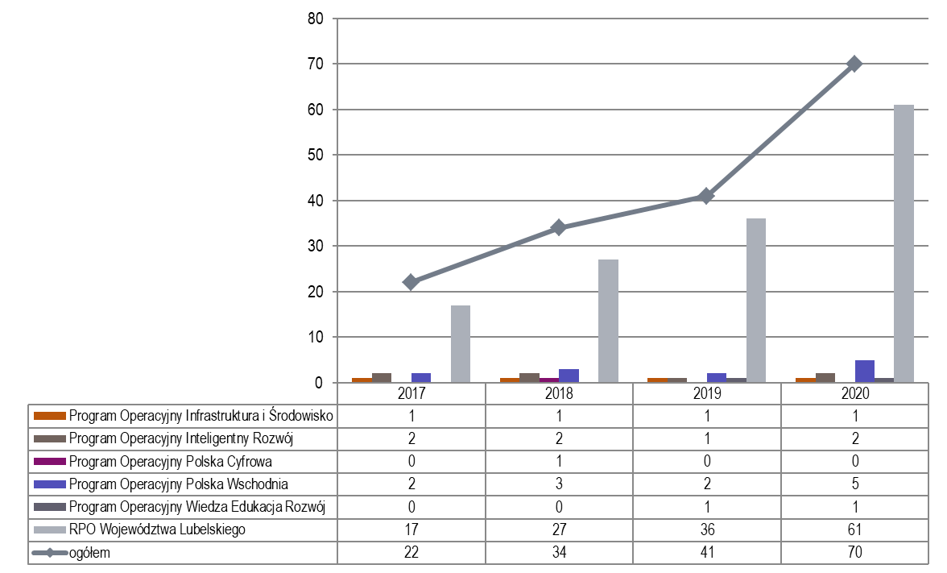
Źródło: Opracowanie własne na podstawie danych GUS
Wartość kosztów kwalifikowalnych podpisanych umów o dofinansowanie w latach 2017-2020 na obszarze Gminy Łęczna wynosiła 444,5 mln zł. Natomiast wartość środków wspólnotowych stanowiących otrzymane dofinansowanie to kwota ok. 331 mln zł.
Tabela 26. Wartość umów o dofinansowanie zawartych przez Gminę Łęczna w latach 2017-2020 w podziale na źródła finansowania i programy (w mln złotych)
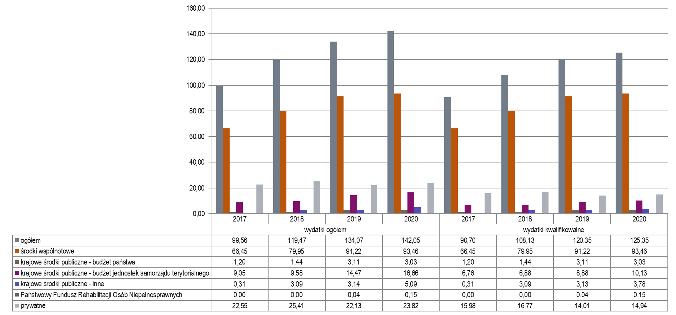
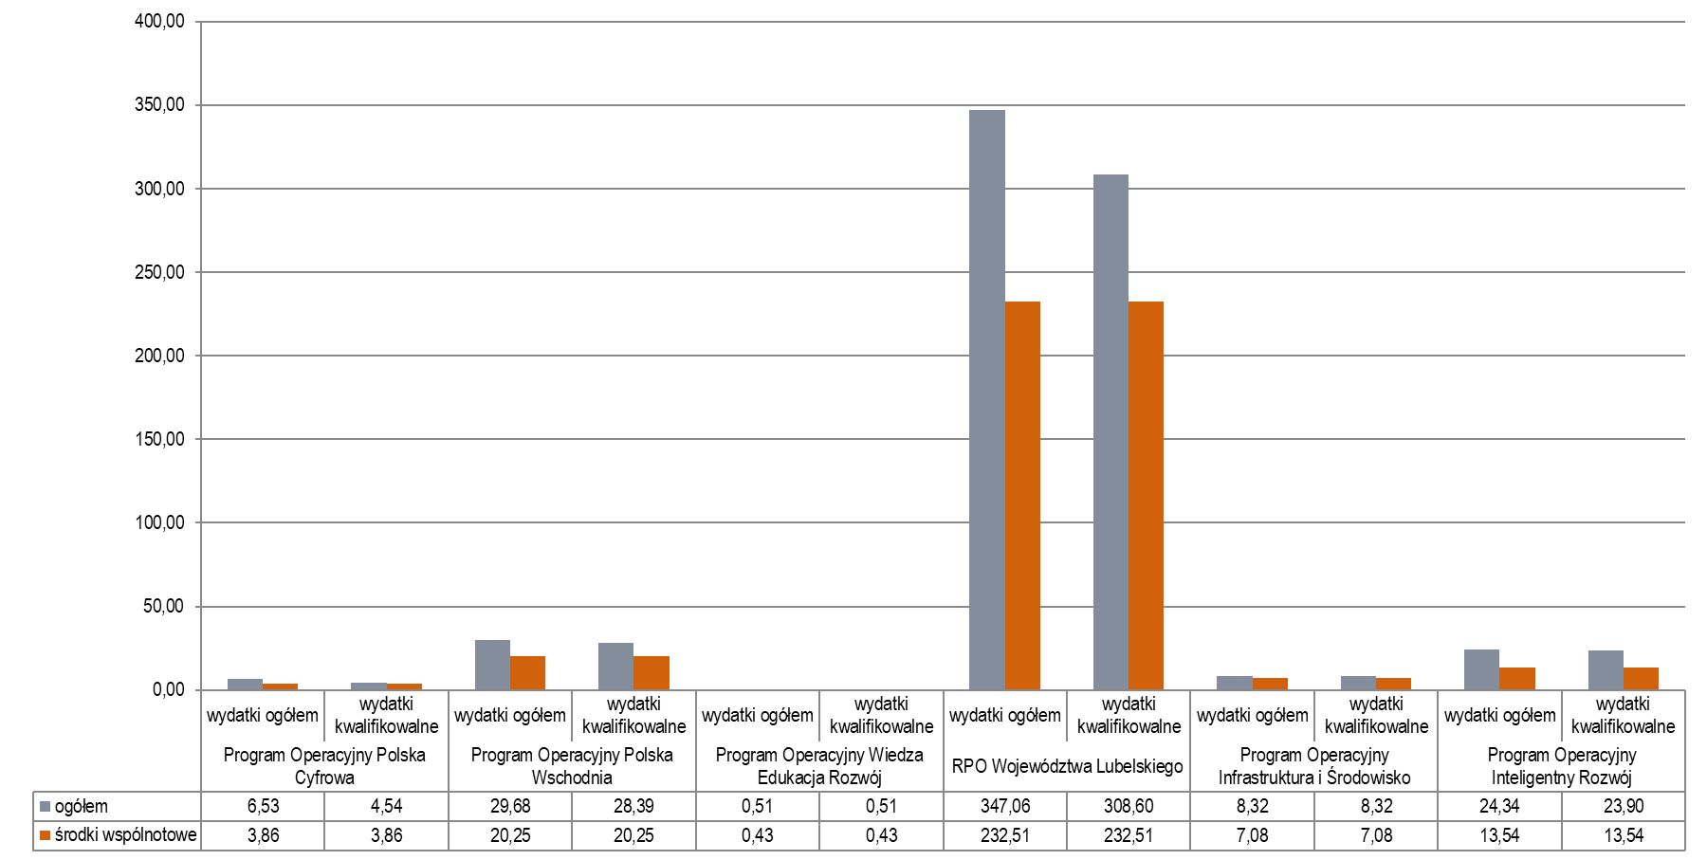
Źródło: Opracowanie własne na podstawie danych GUS
Powyższe wartości świadczą o dość dużej aktywności i skuteczności podmiotów w Gminie Łęczna jak i samego Urzędu Miejskiego w pozyskaniu dodatkowych środków finansowych na realizacje zadań własnych. Jednostką odpowiedzialną za poszukiwanie zewnętrznych źródeł finansowania dla działań strategicznych jest Referat Inwestycji i Rozwoju Gminy.
Dobrze zaplanowana i zgodna współpraca Gminy z jednostkami samorządu terytorialnego wyższego rzędu, tj. powiatem i województwem oraz z podmiotami spoza sektora finansów publicznych, jest podstawowym warunkiem spójnego rozwoju danego obszaru. Współpraca Gminy Łęczna z innymi podmiotami opiera się na wzajemnym zaufaniu partnerów oraz świadomości, że problemy przekraczające granice pojedynczych gmin trzeba rozwiązywać wspólnie. Przykładem tego typu działań jest współpraca Gminy Łęczna z powiatem łęczyńskim w kwestii poprawy bezpieczeństwa ruchu drogowego.
Porównując się do innych…
W 2018 roku wydatki majątkowe na projekty dofinansowane z UE w wydatkach majątkowych ogółem stanowiły w Gminie Łęczna 20,55% i była to druga z kolei najwyższa wartość w grupie porównawczej. Wartość wskaźnika dla Gminy Łęczna była wyższa od średniej i mediany dla grupy referencyjnej. Analizując pozycję Gminy Łęczna na wykresie XY należy stwierdzić, że pozycja gminy ulega poprawie.

Wykres 58. Udział wydatków majątkowych na projekty dofinasowane z UE w wydatkach majątkowych ogółem (w %)
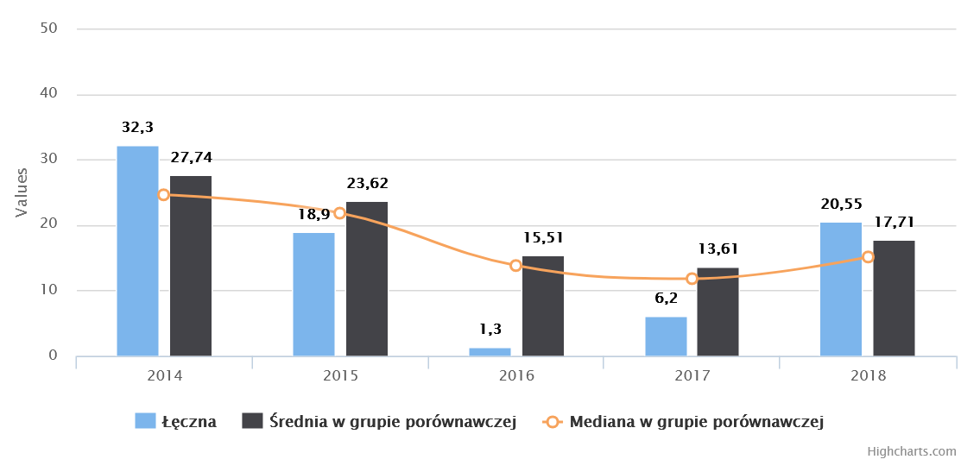
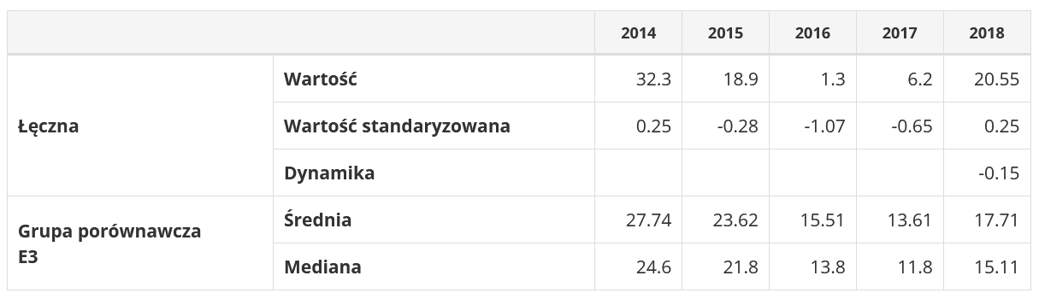
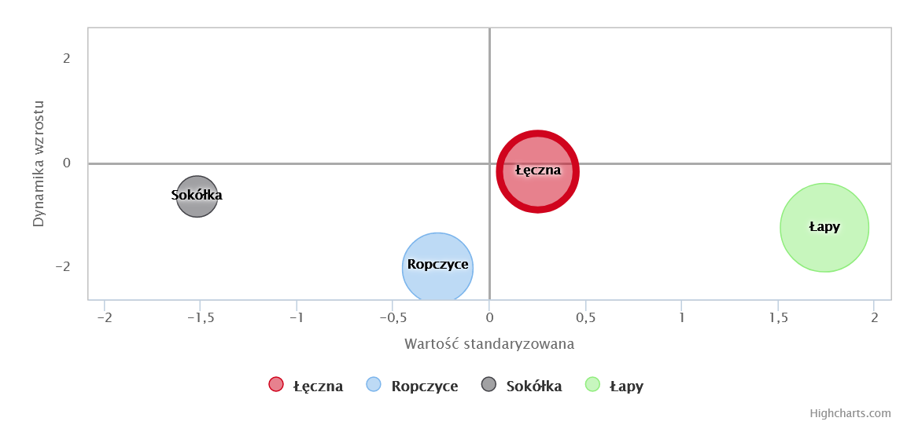
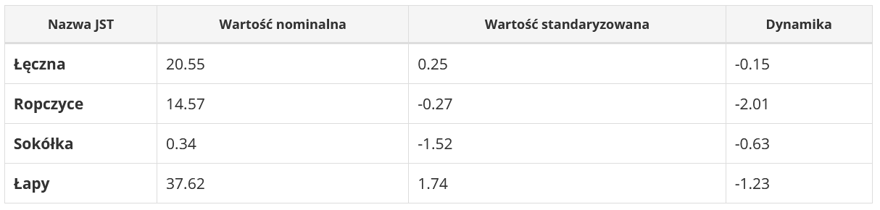
https://www.systemanaliz.pl/monitor-rozwoju-lokalnego

Zdolność inwestycyjna gminy

Budżet oraz jego struktura stanowią podstawę gospodarki finansowej gminy, a także świadczą o jej zdolności inwestycyjnej. Uchwalony przez Radę Miejską budżet jest najważniejszym elementem w procesie zarządzania finansami gminy. Pozwala na skuteczne zaplanowanie podziału dostępnych środków finansowych. Budżet jako plan finansowy obejmuje dochody, wydatki oraz przychody i rozchody.
Podstawą gospodarki finansowej jednostek samorządu terytorialnego jest budżet i Wieloletnia Prognoza Finansowa, uchwalane corocznie przez Radę Miejską i opiniowane przez Regionalną Izbę Obrachunkową. Zgodnie z przyjętą uchwałą budżetową na rok 2020 Gmina Łęczna (Uchwała nr XVII/98/2019 Rady Miejskiej w Łęcznej z dnia 30 grudnia 2019 r. w sprawie uchwalenia budżetu Gminy Łęczna na 2020 rok) przewidywała uzyskanie dochodu w wysokości 104 378 000 zł (dochody bieżące w kwocie 96 588 220,76 zł, dochody majątkowe w kwocie 7 789 779,24 zł) i kwotę wydatków budżetu w wysokości 107 112 000 zł, z tego: wydatki bieżące w kwocie 95 608 470,56 zł wydatki majątkowe w kwocie 11 503 529,44 zł. Taka konstrukcja budżetu daje ujemny wynik finansowy na poziomie -2 734 000 zł. Powstały deficyt został pokryty kredytem i pożyczkami.
O prawidłowości zaplanowanych dochodów i wydatków świadczą zatwierdzone przez RIO sprawozdania z wykonania budżetu z lat ubiegłych. Sprawozdanie z wykonania budżetu za rok 2020 zostało zaopiniowane pozytywnie, jako prawidłowe pod względem formalno-rachunkowym. Zaplanowane dochody zostały wykonane w 99,38% wydatki w 94,52%. Na koniec roku budżetowego wykonane wydatki były niższe niż wykonane dochody. Nie stwierdzono przypadków przekroczenia planu wydatków a tym samym naruszenia dyscypliny finansów publicznych.
Tabela 27. Syntetyczne zestawienie budżetu Gminy Łęczna w latach 2014-2020
 | 2014 | 2015 | 2016 | 2017 | 2018 | 2019 | 2020
Dochody ogółem | 63,59 | 62,45 | 74,42 | 81,28 | 84,23 | 102,03 | 110,87
Wydatki z budżetu ogółem | 61,07 | 65,25 | 73,59 | 86,04 | 85,94 | 98,11 | 109,34
Wynik finansowy | 2,53 | -2,80 | 0,82 | -4,76 | -1,71 | 3,92 | 1,53
Źródło: opracowanie własne na podstawie danych BDL GUS
Analizując lata 2014-2020 Gmina Łęczna najwyższe dochody uzyskała w 2020 roku, natomiast najniższe w 2015 roku. W 2014 roku zanotowano najniższe wydatki, a w 2020 wystąpiły najwyższe wydatki w analizowanym okresie. Deficyt budżetowy wystąpił w latach 2015, 2017 i 2018.
Tabela 28. Dochody własne Gminy Łęczna w latach 2014-2020 (w mln zł)
 | 2014 | 2015 | 2016 | 2017 | 2018 | 2019 | 2020
Dochody własne ogółem | 35,91 | 34,77 | 39,98 | 38,95 | 42,07 | 46,06 | 45,15
dochody podatkowe - podatek rolny | 1,13 | 0,86 | 0,89 | 0,88 | 0,87 | 0,87 | 0,90
dochody podatkowe - podatek leśny | 0,01 | 0,01 | 0,01 | 0,01 | 0,01 | 0,01 | 0,01
dochody podatkowe - podatek od nieruchomości | 6,59 | 6,31 | 6,58 | 6,65 | 7,08 | 7,25 | 7,53
dochody podatkowe - podatek od środków transportowych | 0,33 | 0,41 | 0,53 | 0,42 | 0,39 | 0,42 | 0,30
dochody podatkowe - podatek od spadków i darowizn | - | - | - | - | - | 0,09 | 0,05
dochody podatkowe - podatek od czynności cywilnoprawnych | 0,82 | 0,74 | 0,76 | 0,85 | 1,01 | 1,30 | 1,05
dochody podatkowe - podatek od działalności gospodarczej osób fizycznych, opłacany w formie karty podatkowej | 0,02 | 0,01 | 0,01 | 0,01 | 0,01 | 0,01 | 0,01
dochody podatkowe - ustalone i pobierane na podstawie odrębnych ustaw | 9,01 | 8,41 | 8,87 | 8,86 | 9,48 | 9,94 | 9,86
udziały w podatkach stanowiących dochody budżetu państwa razem | 20,23 | 21,05 | 22,58 | 21,86 | 24,35 | 26,37 | 24,49
udziały w podatkach stanowiących dochody budżetu państwa podatek dochodowy od osób fizycznych | 19,59 | 20,77 | 22,27 | 21,65 | 23,86 | 26,05 | 24,12
udziały w podatkach stanowiących dochody budżetu państwa podatek dochodowy od osób prawnych | 0,64 | 0,28 | 0,31 | 0,21 | 0,49 | 0,32 | 0,37
wpływy z opłaty skarbowej | 0,26 | 0,16 | 0,16 | 0,18 | 0,20 | 0,21 | 0,23
wpływy z usług | 0,12 | 0,01 | 0,29 | 0,86 | 0,78 | 0,96 | 1,09
wpływy z opłaty targowej | 0,10 | 0,08 | 0,08 | 0,06 | 0,05 | 0,05 | 0,02
wpływy z innych lokalnych opłat pobieranych przez jednostki samorządu terytorialnego na podstawie odrębnych ustaw | 2,45 | 2,60 | 2,43 | 2,47 | 2,50 | 3,56 | 4,18
dochody z majątku | 1,24 | 0,62 | 3,28 | 1,48 | 2,14 | 0,93 | 1,02
dochody z majątku - dochody z najmu i dzierżawy składników majątkowych JST oraz innych umów o podobnym charakterze | 0,42 | 0,59 | 0,60 | 0,65 | 0,68 | 0,73 | 0,74
pozostałe dochody - środki na dofinansowanie własnych zadań pozyskane z innych źródeł – razem | 0,00 | 0,02 | 0,10 | 0,00 | 0,00 | 0,00 | 1,53
pozostałe dochody - środki na dofinansowanie własnych zadań pozyskane z innych źródeł – inwestycyjne | 0,00 | 0,02 | 0,01 | 0,00 | 0,00 | 0,00 | 1,53
Źródło: opracowanie własne na podstawie danych BDL GUS
Dochody własne Gminy Łęczna na przestrzeni 7 lat ulegały wzrostowi, najwyższe były w roku 2020, w którym to uzyskały wartość 45,15 mln zł. W porównaniu do roku 2014 nastąpił tu wzrost o 25,7% (9,24 mln zł). W 2020 roku 53,4% dochodu Gminy stanowił udział w podatkach stanowiących dochody budżetu państwa podatek dochodowy od osób fizycznych a 16,7% dochodu to dochody z podatku od nieruchomości.
Tabela 29. Struktura wydatków Gminy Łęczna w latach 2014-20120 (w mln zł)
 | 2014 | 2015 | 2016 | 2017 | 2018 | 2019 | 2020
Ogółem | 61,07 | 65,25 | 73,60 | 86,04 | 85,94 | 98,11 | 109,34
Wydatki majątkowe ogółem | 8,00 | 11,67 | 8,52 | 14,70 | 10,73 | 11,12 | 11,42
Wydatki majątkowe inwestycyjne | 8,00 | 11,67 | 8,51 | 14,63 | 10,68 | 11,08 | 11,38
Udział wydatków inwestycyjnych w wydatkach ogółem | 0,00 | 0,00 | 0,00 | 0,00 | 0,00 | 0,00 | 0,00
Wydatki bieżące ogółem | 53,06 | 53,58 | 65,07 | 71,34 | 75,21 | 86,99 | 97,92
Wydatki bieżące na wynagrodzenia | 25,41 | 25,68 | 25,91 | 26,94 | 28,79 | 31,00 | 33,08
Wydatki bieżące na pochodne od wynagrodzeń | 4,77 | 4,80 | 4,91 | 4,97 | 5,39 | 5,73 | 6,37
Wydatki bieżące na zakup materiałów i usług | 9,61 | 9,56 | 11,41 | 11,92 | 12,17 | 13,64 | 13,49
Dotacje ogółem | 4,10 | 4,66 | 4,40 | 5,60 | 6,47 | 7,58 | 9,06
Świadczenia na rzecz osób fizycznych | 6,23 | 5,97 | 15,88 | 19,48 | 19,90 | 26,26 | 33,15
Wydatki bieżące jednostek budżetowych ogółem | 42,17 | 42,69 | 44,46 | 45,98 | 48,46 | 52,67 | 55,36
Wydatki na obsługę długu (obsługa długu publicznego bez wypłat z tytułu gwarancji i poręczeń) | 0,54 | 0,24 | 0,28 | 0,26 | 0,35 | 0,42 | 0,30
Źródło: opracowanie własne na podstawie danych BDL GUS

Wydatki ogółem Gminy Łęczna na przestrzeni 7 lat ulegały ciągłemu wzrostowi, najwyższą wartość zanotowano w 2020 roku, najniższą natomiast w 2014 r. Wartość wydatków w 2020 roku wyniosła 109,3 mln zł i była to wartość o 79% wyższa niż w 2014 roku. Wydatki majątkowe inwestycyjne w 2020 roku stanowiły jedynie 10,4% wydatków ogółem, ich najwyższą wartość zanotowano w 2017 r. – 14,6 mln zł.
Wydatki bieżące w 2020 roku stanowiły 97,9 mln zł (89,6% wydatków ogółem), ich wartość rokrocznie od 2014 roku rośnie i w 2020 roku była najwyższa. Istotnym źródłem wydatków bieżących są wydatki bieżące jednostek budżetowych (50,6% wydatków ogółem w 2020 r.) oraz wydatki bieżące na wynagrodzenia (30,2%) oraz świadczenia na rzecz osób fizycznych (30,3%).
Wykres 59. Dochody własne na 1 mieszkańca w latach 2014-2020
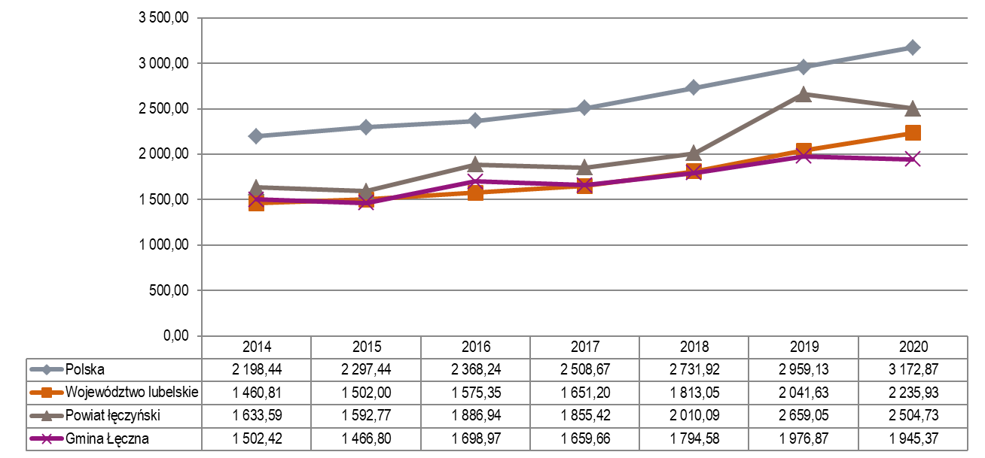
Źródło: opracowanie własne na podstawie danych BDL GUS
Średni dochód własny jednostki w przeliczeniu na 1 mieszkańca na obszarze Gminy Łęczna w 2020 roku wyniósł 1 945,37 zł i był niższy od dochodu na 1 mieszkańca powiatu łęczyńskiego o 559,36 zł oraz niższy o 290,56 zł od średniej dla regionu. Największa dysproporcja w wysokości dochodu JST na 1 mieszkańca widoczna jest w porównaniu do średniej dla kraju - 1 227,50 zł.
Porównując się do innych…
W odniesieniu do gmin z grupy porównawczej wartość wskaźnika dotyczącego dochodów ogółem przypadających na 1 mieszkańca dla Gminy Łęczna prezentuje się niekorzystnie w odniesieniu do średniej wartości dla grupy porównawczej. Dochody ogółem budżetu Gminy Łęczna na 1 mieszkańca od 2016 roku prezentują trend wzrostowy. Ich wartość w 2018 roku to 3407,91 zł i jest ona najniższa w całej grupie referencyjnej. Wartość wskaźnika jest również niższa od średniej i mediany dla całej grupy referencyjnej.
Pomimo wzrostu wartości dochodu na wykresie XY Gmina Łęczna została ulokowana w ćwiartce IV, co oznacza, że jej sytuacja jest słabsza niż przeciętna w porównywalnych gminach i rozwija się wolniej. Gmina we wskaźniku z tej ćwiartki nie tylko nie jest liderem ale traci dystans do jednostek podobnych. Jest to sytuacja zdecydowanie niekorzystna.
Wykres 60. Dochody ogółem przypadające na 1 mieszkańca
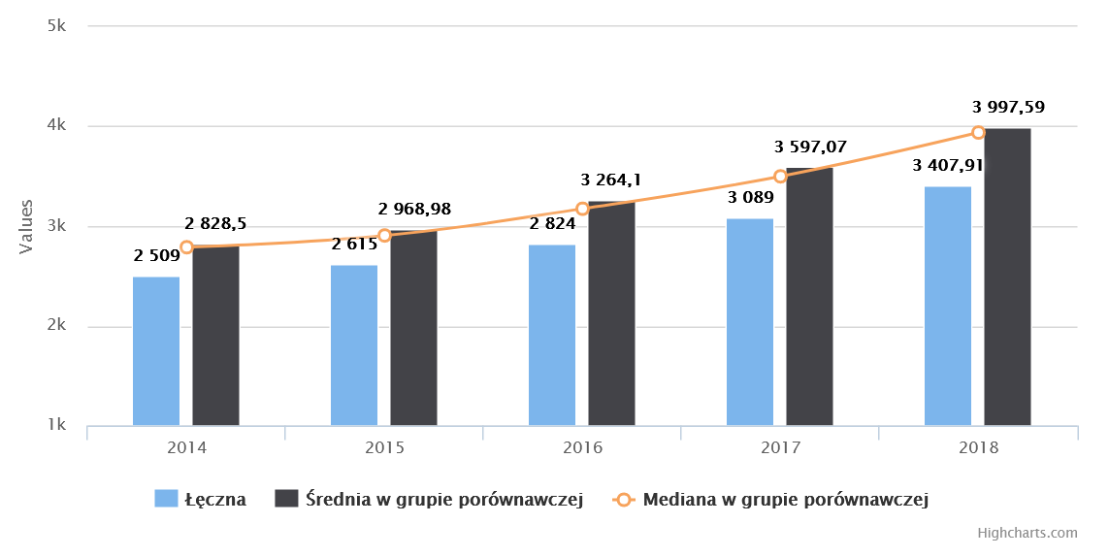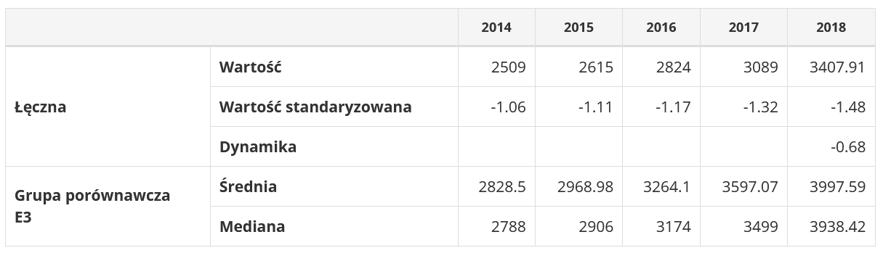
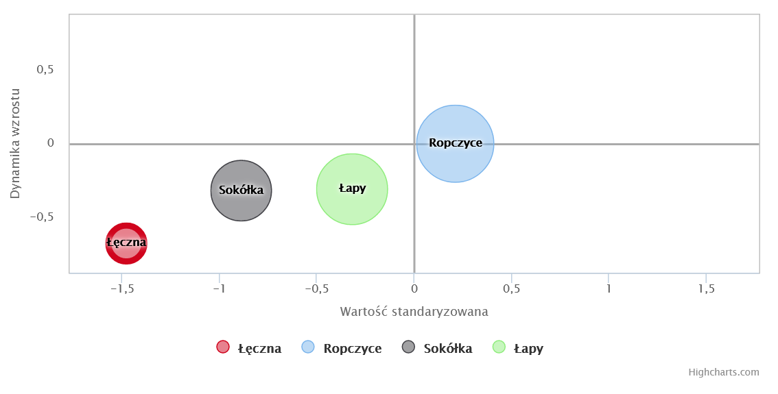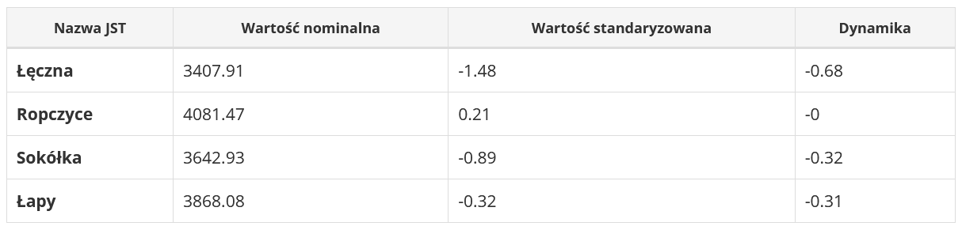
Źródło: https://www.systemanaliz.pl/monitor-rozwoju-lokalnego

BARIERY ORAZ POTENCJAŁY ROZWOJU GMINY ŁĘCZNA

Najlepszym podsumowaniem części diagnostycznej w obszarze społecznym, gospodarczym i przestrzennym jest syntetyczny wskaźnik rozwoju (SWR) Gminy Łęczna. Wskaźnik ten został wykorzystany na potrzeby stworzenia Raportu sytuacji społeczno-ekonomicznej Gminy Łęczna przygotowanego przez Związek Miast Polski przy wykorzystaniu narzędzia Monitor Rozwoju Lokalnego.
Wykres 1. Syntetyczny wskaźnik rozwoju (SWR) Gminy Łęczna
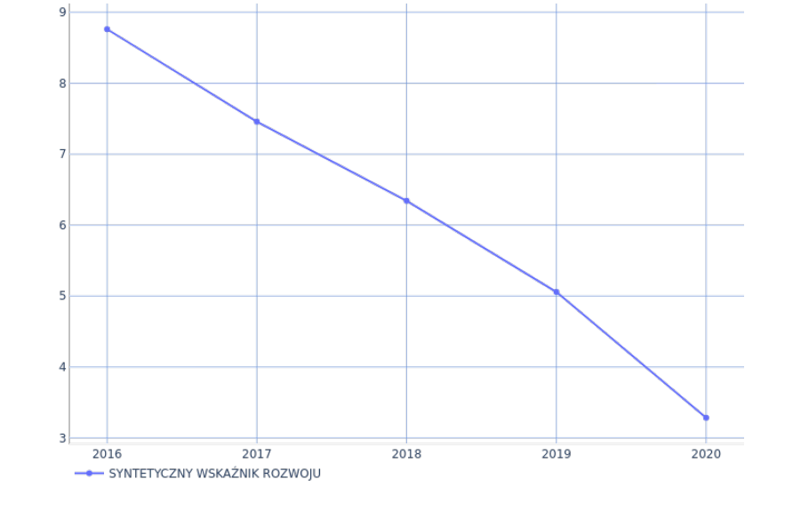
Źródło: https://gminy.monitorrozwoju.pl/
Syntetyczny wskaźnik rozwoju (SWR) wyliczony jest dla każdej gminy w relacji do wszystkich gmin w kraju. Wskaźnik służy odzwierciedleniu głównych czynników rozwoju lokalnego i dlatego może być uznany za syntetyczny. Jak należy zauważyć wartość tego wskaźnika dla Gminy Łęczna ulega corocznie obniżeniu, w 2016 roku osiągnął wartość 8,76 natomiast w 2020 roku jego wartość zmalała do 3,28 (spadek o 62,5%).
Wskaźnik syntetyczny dla Gminy Łęczna wyliczono jako sumę odchyleń standardowych dla 7 wskaźników bazowych, z których każdy oddaje ważny wymiar potencjału rozwojowego gminy (wskaźniki od A do G):
- Dochody z PIT w przeliczeniu na 1 mieszkańca (PLN/mieszk.)
Wskaźnik pokazuje poziom dochodów mieszkańców JST, pochodzących ze źródeł opodatkowanych przez PIT (głównie umów o pracę). Wskaźnik ten nie musi być skorelowany w znaczący sposób ze wskaźnikiem dochodów ogółem na 1 mieszkańca ("zamożność gminy"), zwłaszcza w tych gminach, w których dochody z PIT nie mają tak znaczącego udziału w ogólnych dochodach budżetu. Pomimo dodatniej dynamiki zmian w porównaniu do roku 2016 (110,28%) wartość wskaźnika jest niska i w 2020 roku wynosiła 1042,70 zł/mieszkańca.

- Przedsiębiorczość - dochody z CIT w przeliczeniu na 1 mieszkańca (PLN/mieszk.)
Wskaźnik pokazuje udział dochodów z podatku dochodowego od osób prawnych, co ma istotne znaczenie dla budżetu Gminy Łęczna. Wskaźnik w orientacyjny sposób prezentuje stan funkcjonowania podmiotów gospodarczych. Wartość wskaźnika w analizowanym okresie czasu ulegała wahaniom, co wskazuje na niską stabilność gospodarczą Gminy. Wartość dla roku 2020 to 16,21 zł/mieszkańca, dynamika zmiany w odniesieniu do roku 2016 jest dodatnia i wynosi 121,19%.
- "Produktywność przestrzeni" - suma podatków nieruchomościowych na mieszkańca (PLN/mieszk.)
Wskaźnik pokazuje poziom zasilania budżetu Gminy Łęczna głównym źródłem "prawdziwych" dochodów własnych (nie licząc udziałów w PIT i CIT, jako transfery międzybudżetowe są "dochodami własnymi" wyłącznie w obecnych zapisach prawnych) i w związku z tym jest wskaźnikiem pokazującym poziom stabilizacji budżetu lokalnego. Dochody z podatków nieruchomościowych zależą od gmin w stopniu określonym z jednej strony polityką zagospodarowania przestrzeni gminy i lokalnego rozwoju gospodarczego, a z drugiej polityką udzielania przez gminy ulg i zwolnień w tych podatkach. Sytuację budżetową Gminy Łęczna należy uznać za stabilną i ulegającą corocznie nieznacznej poprawie, dynamika zmiany w porównaniu do roku 2016 to 114,87%. W 2020 roku wartość wskaźnika to 365,07 zł/mieszkańca. Jednak „produktywność przestrzeni” Gminy Łęczna jest na niskim poziomie.

- Podatek od czynności cywilno-prawnych w przeliczeniu na 1 mieszkańca (PLN/mieszk.)
Wskaźnik odnoszący się m.in. do opodatkowania umów różnego rodzaju spółek a także umów cywilnych, związanych ze zmianą prawa własności do nieruchomości lub niektórych rzeczy oraz darowizn i działów spadków. Jest wypadkowym wskaźnikiem dwóch aktywności: obrotu majątkiem trwałym oraz dynamiki zmian w sferze spółek kapitałowych. W 2020 roku wartość wskaźnika to 45,46 zł/mieszkańca i jego wartość wzrosła o 40% w porównaniu do roku 2016, co świadczy o wzrastającej dynamice zmian w sferze spółek kapitałowych i wzroście obrotów majątkiem trwałym.
Wykres 2. Wskaźniki wchodzące w skład wskaźnika syntetycznego dla Gminy Łęczna (wskaźniki A,B,C,D)
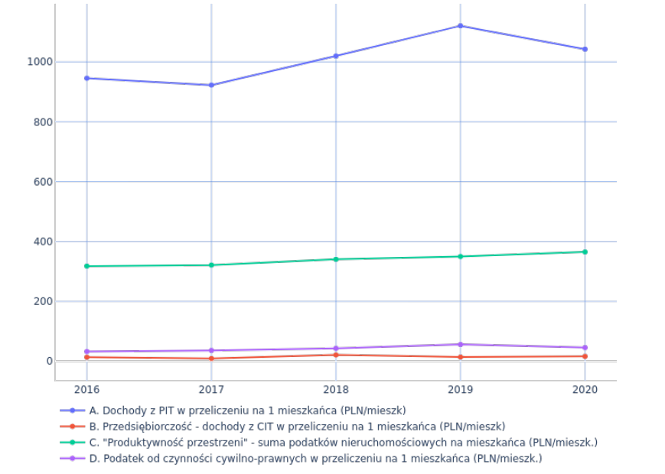
Źródło: https://gminy.monitorrozwoju.pl/

- Wskaźnik potencjału demograficznego (%)
Liczba mieszkańców w wieku 25-34 lata w liczbie mieszkańców ogółem - wskaźnik obrazujący przyszły potencjał demograficzny i atrakcyjność Gminy dla młodych mieszkańców, którzy są w wieku najbardziej rozwojowym pod względem demograficznym, społecznym i gospodarczym. Negatywne trendy demograficzne dotknęły również Gminę Łęczna co doskonale odzwierciedla wskaźnik potencjału demograficznego, który z roku na rok ulega zmniejszeniu. Oznacza to, że udział mieszkańców w wieku 25-34 lata ulega zmniejszeniu w stosunku do osób w wieku nieprodukcyjnym, więc dzieci i osób starszych nieaktywnych zawodowo. Wskaźnik uwidacznia również problem przyszłego zastępowania na rynku pracy osób odchodzących na emeryturę młodymi pracownikami. W 2020 roku wartość wskaźnika to 16,33%, natomiast w 2016 roku był to udział wyższy o 3,38 pkt. procentowego.
- Udział bezrobotnych w liczbie osób w wieku produkcyjnym (%)
Wskaźnik „Udział bezrobotnych w liczbie osób w wieku produkcyjnym” odnosi się do stosunku liczby osób bezrobotnych do liczby ludności aktywnej zawodowo. W Gminie Łęczna w 2016 roku bez pracy pozostawało 4,23% osób w wieku produkcyjnym, natomiast w 2020 roku odsetek ten był już niższy i wynosił 3,92%. Wartość tego wskaźnika obrazuje niewielką poprawę sytuacji na rynku pracy.

- Wskaźnik obciążenia demograficznego (%)
W demografii jako wskaźnik obciążenia demograficznego przyjmuje się liczbę osób w wieku nieprodukcyjnym (przedprodukcyjnym i poprodukcyjnym) w stosunku do liczby ludności w wieku produkcyjnym. W Gminie Łęczna w ostatnich latach zauważany jest wzrost zarówno osób w wieku przedprodukcyjnym, wiec dzieci i młodzieży do 17 roku życia oraz osób w wieku poprodukcyjnym tj. osób powyżej 60 (kobiety) i 65 (mężczyźni) roku życia. Koreluje to ze spadkiem osób w wieku aktywności zawodowej (w wieku produkcyjnym) i przekłada się na wzrost wskaźnika obciążenia demograficznego. W 2016 roku wartość wskaźnika to 45,41%, natomiast do 2020 roku wartość ta wzrosła o 28% (wynosiła 57,98%).
Wykres 3. Wskaźniki wchodzące w skład wskaźnika syntetycznego rozwoju Gminy Łęczna (wskaźniki E,F,G)
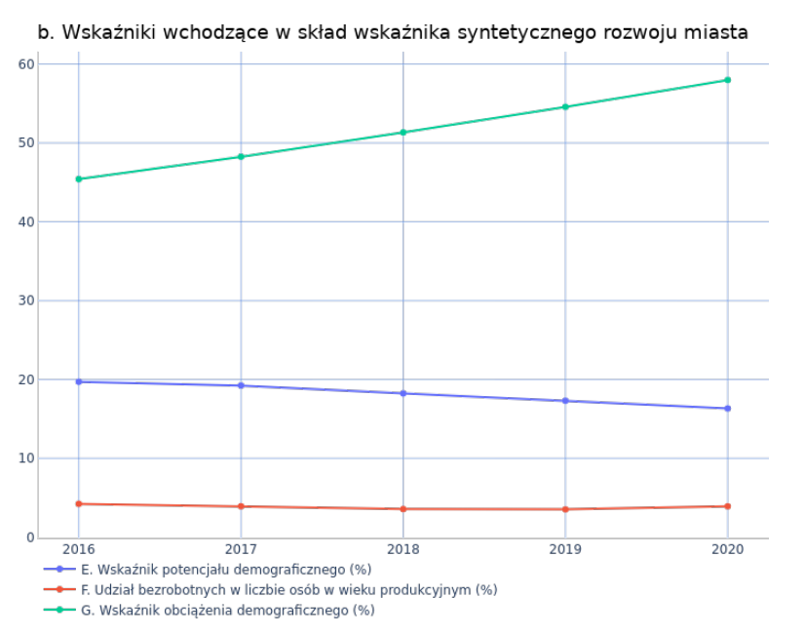
Źródło: https://gminy.monitorrozwoju.pl/

Przemiany demograficzne związane ze starzeniem się społeczeństwa i depopulacją nie muszą oznaczać jednak problemów ekonomicznych. Przedstawione w diagnozie Gminy Łęcznej prognozy długoterminowe wskazują na rosnąca populację osób w wieku poprodukcyjnym. Będzie to stanowiło wyzwanie dla gospodarki, ale również będzie stanowiło motor napędowy dla sektorów gospodarki zajmującej się srebrną ekonomią. Z jednej strony wzrost liczby osób starszych będzie stanowił obciążenie dla systemu emerytalnego i rynku pracy, z drugiej strony nie należy zapominać, że grupa ta to też potencjalni konsumenci różnego rodzaju dóbr i usług. Konieczne jest tu wykorzystanie potencjału osób starszych i dostosowanie rynku pracy, w taki sposób, aby seniorzy mogli w nim uczestniczyć zarówno jako aktywni pracownicy jak i osoby „dające zatrudnienie innym” w sensie korzystania z różnego rodzaju usług. Srebrna ekonomia jest dużym atutem, gdyż Gmina Łęczna ze swoją atrakcyjnością turystyczną może liczyć na zainteresowanie turystów w wieku emerytalnym. Należy jednak dostosować aktualna ofertę turystyczną do potrzeb osób starszych oraz rozwijać szeroko rozumiane usługi medyczne i opiekuńcze.
Analizując zmiany jakie dokonały się w poszczególnych sferach rozwoju społeczno-gospodarczego Gminy Łęczna od roku 2016 należy zauważyć korzystne zmiany w zakresie dostępności komunikacyjnej oraz w dostępie i jakości usług i infrastruktury oraz zasobów mieszkaniowych. Niestety gorzej prezentuje się poziom bezpieczeństwa, rynek pracy oraz stan finansów lokalnych, rozumiany jako zdolność finansowania rozwoju gminy.

Wykres 4. Zmiany w poszczególnych sferach społeczno-gospodarczych Gminy Łęczna w latach 2016-2020
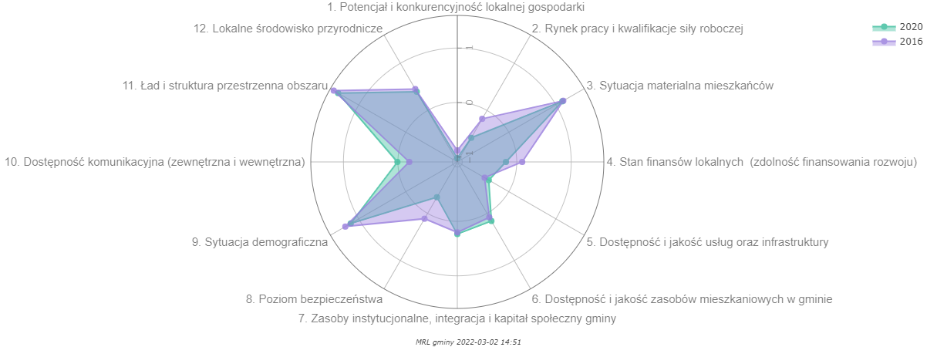
Źródło: https://gminy.monitorrozwoju.pl/

ANALIZA SWOT

Analiza SWOT (skrót od: Strengths, Weaknesses, Opportunities, Threats) ma na celu identyfikację wewnętrznych barier i potencjałów rozwojowych Gminy Łęczna oraz czynników zewnętrznych mogących oddziaływać na przekształcenia w regionie. Analiza została przedstawiona w formie macierzy opisującej:
- mocne strony (Strengths) – atuty i cechy mogące decydować o przewadze Gminy;
- słabe strony (Weaknesses) – negatywne aspekty występujące w Gminie, które stanowią jednocześnie wskazanie obszarów wymagających naprawy;
- szanse (Opportunities) – czynniki zewnętrzne wywierające pozytywny wpływ na rozwój Gminy;
- zagrożenia (Threats) – czynniki zewnętrzne mogące wywoływać niekorzystne zmiany w Gminie.
Analiza SWOT w takiej formie jest uzupełnieniem opisu aktualnej sytuacji Gminy. Zaletą tej metody jest przede wszystkim syntetyczne ujmowanie głównych czynników warunkujących rozwój.
Czynniki wewnętrzne | Mocne strony | Słabe strony
 | PRZESTRZEŃ I ŚRODOWISKO
 | - Położenie w obrębie Miejskiego Ośrodka Funkcjonalnego ośrodka wojewódzkiego tj. Lubelskiego Obszaru Metropolitalnego, co przełoży się na dodatkowe środki unijne przeznaczone na zintegrowane inwestycji terytorialnych;  - Atrakcyjne walory przyrodniczo-kulturowe, duży udział obszarów chronionych oraz czyste środowisko stwarzające możliwość rozwoju turystyki;  - Wysoka jakość środowiska przyrodniczego, mało skażone środowisko;  - Dobrze rozwinięta sieć gazowa – coroczny wzrost liczby przyłączy;  - Bogate niematerialne dziedzictwo kulturowe kształtujące tożsamość społeczną uwidocznione w organizowanych zajęciach; różnego rodzaju kołach zainteresowań, tradycjach;  - Obecność złóż kopalnych węgla kamiennego „Bogdanka” oraz „Ostrów”.  - Bardzo dobre gleby stanowiące podstawę do rozwoju rolnictwa i lokalnej bazy surowcowej;  - Dobre warunki nasłonecznienia (obszar o potencjale energii użytecznej dla energetyki solarnej powyżej 950 kWh/m², Usłonecznienie względne w przedziale 34-35% (grupa największego usłonecznienia w Polsce) sprzyjające podejmowaniu inicjatyw w zakresie instalacji fotowoltaicznych i kolektorów słonecznych;  - Wzrost świadomości ekologicznej mieszkańców płynący głównie z budowania postawy proekologicznej (rozwój odnawialnych źródeł energii);  - Wysoki stopień zelektryfikowania i zwodociągowania Gminy;  - Bliskie położenie miasta wojewódzkiego Lublina umożliwia realizację podstawowych potrzeb mieszkańców Gminy Łęczna;  - Dobra dostępność komunikacyjna, rozwinięta sieć dróg różnej kategorii;  - 100% pokrycie Gminy przez Miejscowe Plany Zagospodarowania Przestrzennego; | - Wysokie koszty utrzymania i remontów obiektów zabytkowych uniemożliwiające wdrożenie instrumentów ochrony krajobrazu kulturowego;  - Niski stopień bezpieczeństwa pieszych i rowerzystów, związany z brakiem dostosowania infrastruktury do potrzeb użytkowników - niewystarczająca ilość chodników i ścieżek rowerowych;  - Niedostateczny rozwój infrastruktury kanalizacyjnej w stosunku do sieci wodociągowej, aglomeracja łęczyńska jest skanalizowana, na pozostałym obszarze Gminy gospodarka ściekowa oparta jest na indywidualnych zbiornikach bezodpływowych i przydomowych oczyszczalniach ścieków;  - Brak systemu zbiorowego zaopatrzenia w energię cieplną, system grzewczy indywidualny oparty głównie na paliwach stałych;  - Brak dostosowanej infrastruktury i przestrzeni publicznej do potrzeb osób z niepełnosprawnością – występowanie barier przestrzennych;
 | SPOŁECZEŃSTWO
 | - Funkcjonujący system wsparcia finansowego organizacji pozarządowych przy realizacji publicznych zadań zleconych;  - Zadawalający poziom bezpieczeństwa publicznego;  - Tworzenie i realizacja funduszu sołeckiego;  - Dobrze funkcjonująca sieć szkół podstawowych i oddziałów przedszkolnych;  - Dobrze funkcjonujące żłobki;  - Zadowalająca jakość kształcenia w szkołach podstawowych i ponadpodstawowych;  - Wysoka aktywność klubów sportowych działających na terenie Gminy oraz liczne sukcesy zawodników, w tym Górniczego Klubu Sportowego „Górnik Łęczna”.  - W miarę wysoka liczba organizacji pozarządowych w Gminie, mieszkańcy stosunkowo chętnie angażują się w działania prowadzone przez instytucje pozarządowe.  - Spadek liczby osób korzystających ze środowiskowej pomocy społecznej oraz z zasiłków rodzinnych;  - Dodatnia wartości przyrostu naturalnego; | - Niezadawalający poziom aktywności i różnorodności form działalności Centrum Kultury w Łęcznej i Miejsko-Gminnej Biblioteki Publicznej, spowodowany również brakami w infrastrukturze;  - Negatywne trendy demograficzne: spadek liczby ludności, w tym ludności w wieku produkcyjnym oraz wzrost liczby osób w wieku poprodukcyjnym mających wpływ na sytuację społeczno-gospodarczą;  - Ujemne wartości salda migracji;  - Postępujący proces starzenia się społeczeństwa, niewystarczająca liczba form integracji i aktywizacji osób starszych;  - Występowanie niekorzystnych zjawisk społecznych (ubóstwo, alkoholizm, bezradność);  - Brak kompleksowej oferty kulturalnej oraz innych sposobów i form spożytkowania czasu wolnego dzieci i dorosłych;  - Utrzymujące się długotrwałe bezrobocie wśród osób bez doświadczenia zawodowego i o niskim wykształceniu;  - Uzależnienie rynku pracy od spółek wydobywających węgiel kamienny;  - Niezadawalająca dostępność oraz poziom usług placówek opieki zdrowotnej i społecznej;  - Duże zasoby wykwalifikowanych pracowników kopalni w Bogdance, którzy w sytuacji zamknięcia kopalni będą wymagać przekwalifikowania zawodowego;  - Niewystarczające działania w zakresie przeciwdziałania wykluczeniu społecznemu osób starszych i samotnych oraz rodzin o niskim statusie materialnym, brak mieszkań chronionych, brak kompleksowego wsparcia społecznego obejmującego wsparcie emocjonalne, informacyjne, instrumentalne i rzeczowe oraz dla osób z niepełnosprawnościami i ich rodzin;
 | GOSPODARKA
 | - Możliwość rozszerzenia działalności rolniczej w kierunku agroturystyki;  - Duży potencjał do rozwoju turystyki w oparciu o atrakcje Pojezierza Łęczyńsko-Włodawskiego;  - Dość wysoka skłonność mieszkańców do podejmowania działalności gospodarczej, przejawiająca się w liczbie nowo zarejestrowanych podmiotów w systemie REGON;  - Dość wysoka skuteczność Gminy i jej mieszkańców w pozyskiwaniu środków zewnętrznych na rozwój infrastruktury technicznej i społecznej, co może stanowić dobrą przesłankę do podnoszenia jej atrakcyjności inwestycyjnej;  - Bogate dziedzictwo kulturowe i wysokie walory krajobrazowe umożliwiają rozwój usług turystycznych, są również szansą na rozwój produktu turystycznego jakim jest Pojezierze Łęczyńsko-Włodawskie oraz rozwoju turystyki czynnej (pieszej, rowerowej, konnej);  - Promocja atrakcyjności terenu o wysokich walorach kulturowo-przyrodniczych, co może przełożyć się na rozwój turystyki;  - Wyznaczone tereny inwestycyjne z dostępem do sieci energetycznej i wodociągowej;  - Występowanie na obszarze Gminy i w jej okolicy dużych przedsiębiorców oferujących mieszkańcom miejsca pracy;  - Dobre warunki do rozwoju działalności gospodarczej opartej na energetyce odnawialnej, szczególnie solarnej,w związku z doskonałym nasłonecznieniem obszaru; | - Brak atrakcyjnych ofert pracy poza górnictwem, niedostateczna liczba podmiotów gospodarki narodowej oferujących miejsca pracy;  - Ukryte bezrobocie w rolnictwie;  - W miarę niska atrakcyjność inwestycyjna Gminy Łęczna wynikająca z niskiej aktywności przemysłowej oraz najniższej aktywności usługowej i zaawansowanych technologii;  - Dość wysoka dynamika wyrejestrowywania podmiotów z systemu REGON;  - Ograniczony dostęp do instytucji otoczenia biznesu w Gminie Łęczna (niewystarczająca liczba podmiotów);  - Bariery w rozwoju rolnictwa i budowania bazy surowcowej spowodowane brakiem podmiotów otoczenia rolnictwa i przetwórstwa oraz niskim poziomem innowacyjności gospodarstw;  - Niedostatecznie rozwinięta wyspecjalizowana działalność gospodarcza, deficyt firm w branżach wiedzo- i technochłonnych;  - Niska wartość dodana w gospodarce lokalnej, czego przejawem jest niska rentowność i dochodowość z działalności prowadzonej przez przedsiębiorców;  - Niewystarczająco rozwinięta infrastruktura noclegowa i gastronomiczna mająca wpływ na ograniczenie rozwoju produktu turystycznego;  - Niski poziom rozwoju lokalnej przedsiębiorczości, oceniany głównie przez pryzmat wielkości zatrudnienia i formy prawnej działających firm lokalnych, skali ich działania na rynkach oraz zdolności inwestycyjnej;
Czynniki zewnętrzne | Szanse | Zagrożenia
 | - Możliwości wsparcia przez państwo i UE inwestycji przyjaznych środowisku w tym: OZE, efektywność energetyczna, bezpieczeństwo energetyczne, gospodarka o obiegu zamkniętym zgodnie z założeniami planu działania Europejski Zielony Ład, dofinansowania do przydomowych oczyszczalni ścieków;  - Wzrost opłacalności działań z zakresu odnawialnych źródeł energii ze względu na rosnące koszty energii elektrycznej;  - Ograniczenie skutków zmian klimatycznych na rozwój społeczno-gospodarczy Gminy Łęczna poprzez wdrożenie planów adaptacyjnych oraz niebieskiej i zielonej infrastruktury;  - Ograniczenie emisji gazów cieplarnianych dzięki interwencjom w kierunku wprowadzenia technologii niskoemisyjnych oraz przeciwdziałania ubóstwu energetycznemu;  - Przyciągnięcie do Gminy Łęczna inwestycji z zewnątrz, w tym firm zajmujących się przetwórstwem rolno-spożywczym m.in. poprzez wyznaczenie terenów inwestycyjnych oraz realizację polityki promocji gospodarczej, prowadzonej w bliskiej współpracy z Urzędem Marszałkowskim Województwa Lubelskiego oraz agendami rządowymi, w tym PAIH, ARP, PFR itp.;  - Wykorzystanie w rozwoju społeczno-gospodarczym nowych koncepcji, trendów i praktyk rozwoju gospodarki lokalnej, w tym z wykorzystaniem ekonomii społecznej, srebrnej ekonomii i energetyki odnawialnej, itp.;  - Rosnąca rola i znaczenie jakości życia jako celu nadrzędnego działań i polityk władz samorządowych na szczeblu lokalnym i regionalnym;  - Rozwój rolnictwa ekologicznego i produkcja żywności certyfikowanej oparte na istniejących zasobach naturalnych i wykorzystanie trendu w społeczeństwie związanego ze zdrowym trybem życia;  - Rozwój współpracy sieciowej przedsiębiorstw z wykorzystaniem najlepszych praktyk i nowych modeli biznesowych, w tym klastra rolno-spożywczego, partnerstw publiczno-prywatnych itp.;  - Rozwój produktu turystycznego oraz branży turystycznej w oparciu o bogate dziedzictwo kulturowe;  - Dostępne źródła finansowania rozwoju różnych elementów infrastruktury i form turystyki zintegrowanej (np. w ramach PO Polska Wschodnia, PROW, FE dla Lubelskiego);  - Bliskość dużego ośrodka miejskiego – Lublina – dająca szansę na przyciąganie nowych mieszkańców i turystów;  - Unijne polityki, strategie i instrumenty finansowe wspierające rozwój sektora rolno-spożywczego w ramach krótkich łańcuchów dostaw (Europejski Zielony Ład, Strategia UE od Pola do Stołu) oraz optymalne wykorzystanie środków pochodzących z Krajowego Planu Odbudowy, Polskiego Ładu oraz innych programów krajowych i Regionalnego Programu Operacyjnego na potrzeby rozwoju gospodarczego i społecznego; | - Następujące zmiany klimatyczne mające wpływ na wiele sektorów gospodarki i społeczeństwo poprzez oddziaływanie na fizyczne i biologiczne składniki ekosystemów, takie jak: woda, gleba, powietrze i różnorodność biologiczna. Nieliczne działania inwestycyjne w tym względzie świadczą o niewystarczającej liczbie inwestycji przeciwdziałających zmianom klimatu i działań skierowanych na adaptacje do zaistniałych już zmian. Na obszarze Gminy Łęczna brakuje m.in. zielonej i niebieskiej infrastruktury, zbiorników retencyjnych, itp.;  - Zmniejszenie popytu na technologie niskoemisyjne i styl życia zgodny z ideą zrównoważonego rozwoju;  - Utrzymujący się trend wzrostu zużycia energii;  - Wywoływanie konfliktów między wartościami dziedzictwa kulturowego, krajobrazem kulturowym a współczesnymi procesami urbanistycznymi;  - Niepewność w zakresie prowadzenia polityki fiskalnej samorządów, wynikająca ze zmieniających się regulacji prawnych (m.in. wzrastające wydatki na oświatę oraz administrację publiczną);  - Sąsiedztwo gmin o zbliżonych warunkach naturalnych i potencjale, co wpływa na dużą konkurencyjność np. w przyciąganiu turystów;  - Kurczące się zasoby pracy związane z odchodzeniem wielu doświadczonych pracowników na emeryturę, bez możliwości zastąpienia ich nowymi pracownikami (na skutek utrzymującej się migracji młodych ludzi, procesu starzenia się społeczeństwa);  - Pogłębiająca się ekspansja chorób cywilizacyjnych wśród społeczności powodująca znaczne obciążenie systemu opieki zdrowotnej i pomocy społecznej;  - Niska opłacalność produkcji rolniczej i konkurencja dla lokalnych rolników ze strony zagranicznych producentów żywności;  - Utrzymujące się niekorzystne uwarunkowania globalne związane z pogłębiającą się recesją na świecie i długotrwałym kryzysem gospodarczym wywołanym pandemią koronawirusa, które w odniesieniu do rozwoju Gminy mogą prowadzić do zmniejszenia się liczby działających przedsiębiorstw oraz większej presji na system pomocy społecznej;  - Ogólna stagnacja w rozwoju Gminy i brak realnych szans na jej rozwój w najbliższych latach w związku kryzysem i trudną sytuację gospodarczą w kraju i za granicą;  - Wpływ pandemii COVID-19 również na inne dziedziny życia na terenie Gminy: relacje międzyludzkie, kulturę i administrację publiczną;  - Możliwe konflikty wojenne na wschodzie Europy mające wpływ na recesję gospodarczą oraz napływ emigrantów.

Plan Zagospodarowania Przestrzennego Województwa Lubelskiego
STUDIUM UWARUNKOWAŃ I KIERUNKÓW ZAGOSPODAROWANIA PRZESTRZENNEGO GMINY ŁĘCZNA Załącznik nr 1a do Uchwały nr XXIV/124/2016 RADY MIEJSKIEJ w ŁĘCZNEJ z dnia 31 sierpnia 2016 r.
https://leczna.pl/leczna/historia/
Studium Uwarunkowań i Kierunków Zagospodarowania Przestrzennego Gminy Łęczna, Załącznik nr 1a do Uchwały nr XXIV/124/2016 Rady Miejskiej w Łęcznej z dnia 31 sierpnia 2016 r.
Prognoza Oddziaływania na Środowisko projektu Strategii Rozwoju Gminy Łęczna na lata 2016-2025
https://parki.lubelskie.pl/parki-krajobrazowe/nadwieprzanski-park-krajobrazowy
RAPORT O STANIE GMINY ŁĘCZNA za rok 2020
PLAN GOSPODARKI NISKOEMISYJNEJ DLA GMINY ŁĘCZNA NA LATA 2015 – 2020
Uchwała Nr XI/57/2019 Rady Miejskiej w Łęcznej z dnia 31 lipca 2019 r. w sprawie przyjęcia stanowiska dotyczącego budowy elektrowni w Starej Wsi
założony 20 września 1979 r., największymi sukcesami klubu było: 8 sezonów w Ekstraklasie w latach 2003/2004, 2004/2005, 2005/2006, 2006/2007, 2014/2015, 2015/2016, 2016/2017, 2021/2022), Ćwierćfinał Pucharu Polski 2000/2001, Półfinał Pucharu Ekstraklasy (2006/2007), III miejsce w klubowych Mistrzostwach Polski Juniorów Starszych (2004 i 2005)
Uchwała nr XXVI/150/2020 Rady Miejskiej w Łęcznej z dnia 28 października 2020 r. w sprawie przyjęcia Programu współpracy Gminy Łęczna z organizacjami pozarządowymi oraz innymi podmiotami prowadzącymi działalność pożytku publicznego w 2021 roku
Sprawozdanie z realizacji Programu współpracy Gminy Łęczna z organizacjami pozarządowymi oraz innymi podmiotami prowadzącymi działalność pożytku publicznego w 2020, 2019 i 2018 roku.
Środki finansowe dla OSP są wydatkowane z budżetu gminy na rzecz konkretnej jednostki. Wzrost kwoty w 2020 roku był spowodowany wydatkami inwestycyjnymi tj. zakup samochodu pożarniczego dla OSP Łęczna.
https://rpwdl.ezdrowie.gov.pl
Szczegółowe wskaźniki brane pod uwagę: 1.1. Przestępstwa stwierdzone przez policję w zakończonych postępowaniach przygotowawczych przeciwko życiu i zdrowiu na 10 tys. mieszkańców; 1.2 Przestępstwa stwierdzone przez policję w zakończonych postępowaniach przygotowawczych przeciwko mieniu na 10 tys. mieszkańców; 1.3. Przestępstwa drogowe stwierdzone przez policję w zakończonych postępowaniach przygotowawczych na 10 tys. mieszkańców; 1.4. Liczba wypadków przy pracy na 1000 zatrudnionych; 2.1 Odsetek zgonów wśród osób poniżej 60 roku życia; 2.2. Zgony z powodu zachorowania na nowotwory i choroby układu krążenia na 1000 mieszkańców; 2.3. Liczba lekarzy i lekarzy dentystów pracujących wg podstawowego miejsca pracy na 1000 mieszkańców; 2.4. Liczba porad lekarskich na 1000 mieszkańców; 2.5 Liczba łóżek szpitalnych ogólnych na 1000 mieszkańców; 2.6 Wielkość wydatków na ochronę zdrowia na 1000 mieszkańców.
Atrakcyjność inwestycyjna województw i podregionów Polski 2016, Instytut Badań nad Gospodarką Rynkową, Gdańsk 2016 r.
Wyjaśnienie skrótów sekcji PKD 2007: A – Rolnictwo, leśnictwo, łowiectwo i rybactwo, B – Górnictwo i wydobywanie, C – Przetwórstwo przemysłowe, D – Wytwarzanie i zaopatrywanie w energię elektryczną, gaz, parę wodną, gorącą wodę i powietrze do układów klimatyzacyjnych, E – Dostawa wody; gospodarowanie ściekami i odpadami oraz działalność związana z rekultywacją, F – Budownictwo, G – Handel hurtowy i detaliczny; naprawa pojazdów samochodowych, włączając motocykle, H – Transport i gospodarka magazynowa, I – Działalność związana z zakwaterowaniem i usługami gastronomicznymi, J – Informacja i komunikacja, K – Działalność finansowa i ubezpieczeniowa, L – Działalność związana z obsługą rynku nieruchomości, M – Działalność profesjonalna, naukowa i techniczna, N – Działalność w zakresie usług administrowania i działalność wspierająca, O – Administracja publiczna i obrona narodowa; obowiązkowe zabezpieczenia społeczne, P – Edukacja, Q – Opieka zdrowotna i pomoc społeczna, R – Działalność związana z kulturą, rozrywką i rekreacją, S – Pozostała działalność usługowa, T – Gospodarstwa domowe zatrudniające pracowników; gospodarstwa domowe produkujące wyroby i świadczące usługi na własne potrzeby, U – Organizacje i zespoły eksterytorialne
https://www.lubelskie.pl/aktualnosci/konsultacje-projektu-terytorialnego-planu-sprawiedliwosci-transformacji-dla-wojewodztwa-lubelskiego/
Liczba osób bezrobotnych bez długotrwale bezrobotnych
https://barometrzawodow.pl/modul/prognozy-na-plakatach?publication=county&province=3&county=85&year=2021&form-group%5B%5D=all
Studium Uwarunkowań i Kierunków Zagospodarowania Przestrzennego Gminy i Miasta Łęczna

